Velkommen til nettbasert kurs om EKG. EKG er en teknologi som ble oppfunnet for mer enn 100 år siden, men som fortsatt er et av de viktigste redskapene i klinisk medisin!
I kurset vil du lære om de fysiologiske prosessene som er grunnlaget for det vi kan se i EKG, om de tekniske forutsetningene for at disse prosessene i hjertet kan avleses som EKG, og om hvordan vi kan bruke det vi ser i EKG til å forstå variasjoner som skyldes normal fysiologi og sykdom.
Dette kurset legger ikke opp til at du skal lære å gjenkjenne mønstre i EKG ved forskjellige tilstander. Hensikten med dette kurset er å vise hvordan du kan bruke EKG til å forstå hva som skjer i hjertet. Når du forstår EKG, trenger du ikke å huske alle mønstre du kan støte på hos pasientene – hukommelsen kan være en upålitelig hjelper. I stedet kan du glede deg over at du har kunnskap til å forstå et verktøy som gir umiddelbart innsyn i mye av det spennende som skjer i et hjerte.
EKG-utskrifter finnes med ulike papirhastigheter, forsterkning, signalfiltrering og presentasjon, og det kan være flere patologiske funn i den enkelte registreringen. Av pedagogiske og estetiske hensyn har vi derfor valgt å bruke tegnede EKG med 50 mm/s utskrift. Da vises prinsippene tydeligere, men forenklingen gjør nok at feinschmeckerens detaljer iblant kan gå tapt.
Målgruppen for kurset er medisinerstudenter og allmennleger. Hovedvekten er lagt på det man bør kunne som vaktlege i starten av karrieren (LIS 1).
Etter dette kurset håper vi at du blir like glad i EKG som vi er!
Professor emeritus Knut Gjesdal
Universitetet i Oslo og Hjertemedisinsk avdeling, Ullevål, Oslo universitetssykehus
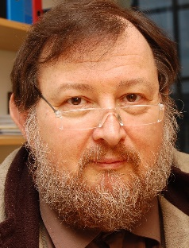Forfatter og medisinsk illustratør Michael Bjaanes, Hurdal
Professor og overlege i kardiologi Mathis Korseberg Stokke
Institutt for eksperimentell medisinsk forskning, Universitet i Oslo og Oslo Universitetssykehus, Ullevål
Kardiologisk avdeling, Oslo universitetssykehus, Rikshospitalet
Illustrasjoner merket © M.J.Bjaanes er gjengitt med tillatelse fra Michael J. Bjaanes.

Fra aksjonspotensialet til EKG
Denne delen av kurset gjennomgår hvilemembranpotensialet, aksjonspotensialet og hvordan hjertets oppbygging og fysiologi bidrar til å danne det samlede signalet vi kan registrere med EKG-apparatet. Dette signalet bearbeides, presenteres og blir ofte tolket i EKG-apparatet. Den som forstår hvordan aksjonspotensialene blir til og påvirkes av fysiologiske og patologiske forhold, kan resonnere seg til mye av det som i lærebøker flest presenteres som puggestoff. Derfor tror vi du vil erfare at strevet med å sette deg inn i dette basale stoffet er verdt innsatsen også når hovedmålsettingen din er å fungere godt som kliniker.

Cellulær elektrofysiologi

Cellemembranen og hvilemembranpotensialet
Hjertepumpen er avhengig av elektriske impulser.
Grunnlaget for elektriske impulser er et overskudd av negativt ladede partikler/ioner inne i hjertecellene og et overskudd av positivt ladede partikler/ioner på utsiden. Dette er situasjonen når hjertet er i hvilefase.
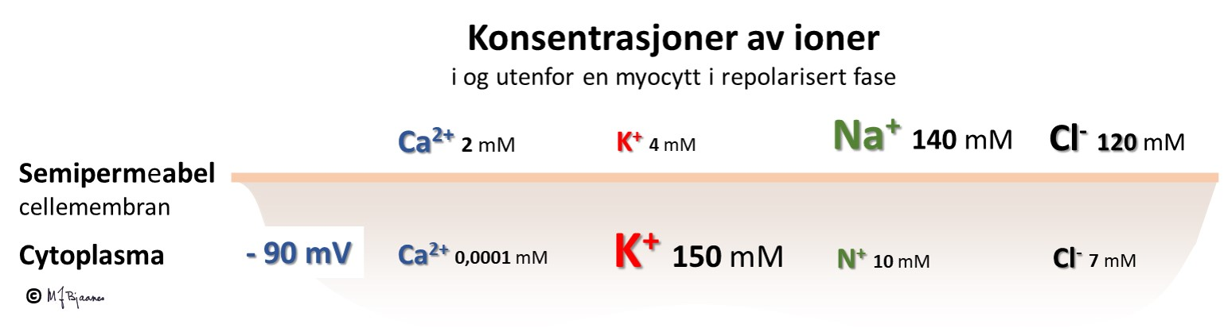
Det "negative overskuddet" inne i cellene lages dels av negativt ladede proteiner og dels av at det bare er de positivt ladede ionene (K⁺) som kan forlate cellene i hvilefasen. Det er mye større konsentrasjon av K⁺ inne i cellene (ca. 150 mM) sammenlignet med utsiden (ca. 4 mM). K⁺ har derfor en tendens til å forlate cellene ved diffusjon, og etterlate seg et enda større overskudd av negative ladninger inne i cellene.
Ladningsforskjellen mellom innsiden (negativ) og utsiden (positiv) av cellemembranen skaper potensiell energi, dvs. et elektrisk potensial som kan måles som en spenningsforskjell. Spenningsforskjellen mellom innsiden og utsiden av cellen i hvile kalles hvilemembranpotensialet, og er ca. minus 90 mV i ventrikkelceller. I denne fasen kan man si at membranen er polarisert.
Hvilemembranpotensialet avhenger av to viktige bestanddeler i cellene:
- En cellemembran som ikke kan krysses av ladede partikler, og
- Ionepumper som kan pumpe kaliumioner fra utsiden til innsiden av cellene. Disse pumpene krever mye energi. Hvilefasen er altså svært energikrevende!

Aksjonspotensialet og eksitasjons-kontraksjonskoblingen
OBS! Animasjonen har verbal forklaring. Skru på lyd.
Natrium
Elektrisiteten i hjertet oppstår når en del av cellemembranen brått tillater at positive ioner (Na⁺) kan strømme inn i cellene. Na⁺ strømmer inn i cellene gjennom store proteiner kalt ionekanaler. Ionekanalene for Na⁺ (natriumkanalene) åpner når spenningsforskjellen i nærheten blir mindre; de er spenningsavhengige. Det er mye større konsentrasjon av Na⁺ utenfor cellene (ca. 140 mM) enn inne i cellene (ca. 10 mM). Når natriumkanalene åpner, strømmer derfor Na⁺ brått inn i cellen. I et lite område i nærheten av natriumkanalene blir det dermed mindre overskudd av negative ladninger inne i cellene. Vi sier at cellemembranen depolariseres. Dette fører til at andre natriumkanaler også åpner seg, og slik fortsetter prosessen raskt langs cellemembranen.
Kalsium
Cellemembranen inneholder også andre ionekanaler som reagerer på spenningsendringer, bl.a. kalsiumkanaler. Kalsiumkanalene åpner etter at natriumkanalene har åpnet seg og medført et spenningsfall over cellemembranen. Siden det er mye større konsentrasjon av Ca²⁺ på utsiden (ca. 2 mM) enn på innsiden (ca. 0,0001 mM), vil kalsium strømme inn i cellene når kalsiumkanalene åpnes.
Inne i cellene er det er stort lager (sarkoplasmatisk retikulum) med høy konsentrasjon av kalsium. Ca²⁺, som strømmer inn i cellene fra utsiden, binder seg til en lukket kanal i dette lageret (ryanodinreseptoren, RyR), som dermed åpnes og slipper store mengder Ca²⁺ ut i cytosol.
Ca²⁺ i cytosol binder seg til troponin C i komplekset av kontraktile proteiner og innleder glidebevegelsen mellom aktin og myosin, som fører til sammentrekning i sarkomerene.
Kalium
Åpning av natrium- og kalsiumkanaler i cellemembranen fører altså til at positivt ladede partikler strømmer inn i cellene, og cellemembranen depolariseres. Kanalene står imidlertid kun åpne en kort stund. Dessuten medfører depolariseringen at nye kaliumkanaler åpner. Dermed kan K⁺ strømme ut av cellene. Dette har en motsatt effekt av natrium- og kalsiumkanalene. Vi sier at K⁺ som strømmer ut av cellene, har en repolariserende effekt på cellemembranen. Ved repolariseringen lukkes natriumkanalene.
Bevegelsene av ioner over cellemembranen følger et fast mønster i hvert hjerteslag. Dette mønsteret medfører en variasjon i potensialet som kan måles over cellemembranen, og kalles aksjonspotensialet. Aksjonspotensialet i en celle avhenger av mengde og aktivitet i de forskjellige ionekanalene i cellemembranen. Beskrivelsen vi har gitt hittil, gjelder for majoriteten av atrie- og ventrikkelceller:
I utgangspunktet er cellemembranen polarisert. Na⁺-innstrømming i cellene medfører depolarisering (fase 0). Dette leder til åpning av kalsiumkanaler, men også til åpning av flere typer kaliumkanaler. Én kaliumkanaltype åpner tidlig, og gir en delvis, tidlig repolarisering (fase 1), fra ca. +30 mV til 0 mV. Denne tendensen til repolarisering balanseres imidlertid av at Ca²⁺ strømmer inn i cellene og depolariserer. Dermed blir membranpotensialet stabilt i en periode, aksjonspotensialets platåfase (fase 2). Med noe forsinkelse åpner så flere kaliumkanaler, mens kalsiumkanalene lukker. Da dominerer utstrømmingen av K⁺, med repolarisering av cellemembranen til følge (fase 3). Til slutt når cellemembranen sin hviletilstand når Na⁺/K⁺-pumpen sørger for at Na⁺ pumpes ut av cellen igjen i bytte mot K⁺, som pumpes inn i cellen (fase 4).
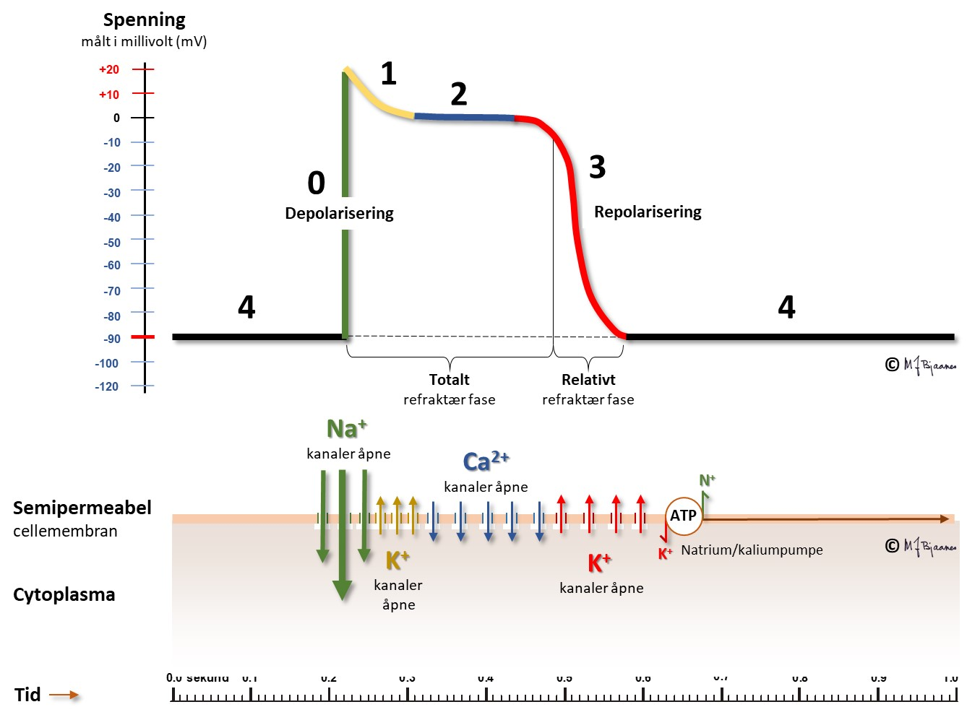
Figuren viser hvordan aksjonspotensialet ser ut i en myocytt i ventriklene eller atriene. Pacemakercellene har et helt annet mønster, se figuren nedenfor:
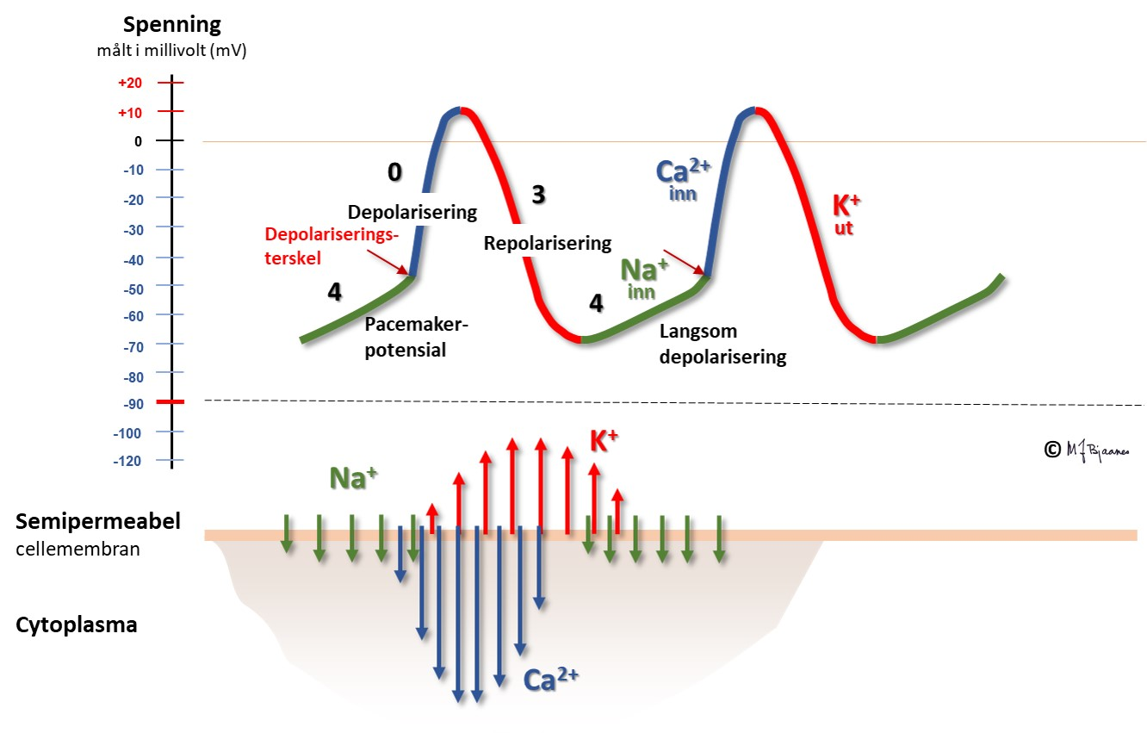
Pacemakercellene har spontan depolarisering i fase 4, dvs. de utlades langsomt i diastolen av en «funny current» (If), som gjør at positive ladninger slipper inn i hyperpolariserte celler, og (sammen med innsig av Ca²⁺) bidrar til at fyringsterskelen nås og et aksjonspotensial starter med en rask depolarisering. Funny current fikk navnet fordi kanalen åpnes ved hyperpolarisering, mens det er depolarisering som åpner andre kanaler. Legg merke til at aksjonspotensialet i pacemakercellene ikke har noen fase 1 og 2; de går rett over fra depolarisering til repolarisering.

Ledningssystemet

Oppbygning
Hjertets ledningssystem har tre oppgaver:
- Impulsgenerering (pacemakeraktivitet). Dette skjer i små celler.
- Impulsledning (tykke, langstrakte celler).
- Synkronisering av atrienes og ventriklenes arbeid, og mellom lunge- og systemkretsløpet.
Pacemakercellene i sinus- og atrio-ventrikulærknuten (AV-knuten) har lite cytoplasma og stor kjerne. De inneholder lite aktin og myosin, men er godt innervert og genererer impulser. Den raskeste pacemakercellen styrer hjerterytmen, og det skjer som regel fra høyt oppe i høyre forkammer, i sinusknuten.
Ledningscellene i His’ bunt, ledningsgrenene til henholdsvis høyre og venstre ventrikler, fasiklene og purkinjefibrene er tykkere, langstrakte og har kabelfunksjon. Deres utseende vitner om at hovedfunksjonen ikke er kontraksjon. Også de har pacemakerfunksjon, men fyrer mye langsommere enn cellene i sinus- og AV-knuten.

Pacemakerfunksjon
Sinusknuten er normalt den raskeste pacemakeren, og styrer pulsfrekvensen. Pacemakerceller har som regel rikelig blodforsyning og er godt innervert. De raskeste pacemakercellene ligger øverst i hjertet, i sinusknuten, men hvis de svikter eller blir bremset ned, kan celler fra lavere deler av ledningssystemet overta. Det finnes også noen ektopiske («feilplasserte») pacemakerceller i alle venene som munner inn i forkamrene, og disse kan av og til forårsake ekstraslag.
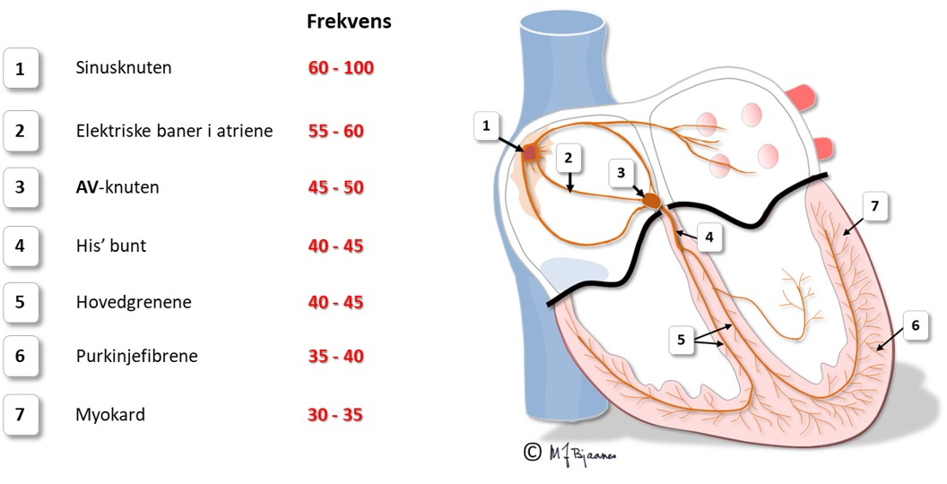

Impulsutbredelse og ledningshastigheter
Ledningshastigheten reduseres når hvilemembranpotensialet er svekket: da blir fase 0 i aksjonspotensialet mindre steil (mindre dV/dt). Det skjer for eksempel ved høy K⁺-konsentrasjon på utsiden av cellene, som ved iskemi, der ionepumpene svikter. Det samme vil skje hvis innstrømmingen av Na⁺ i fase 0 hemmes med medisin som blokkerer Na⁺-kanalene (blått aksjonspotensial i illustrasjonen under).
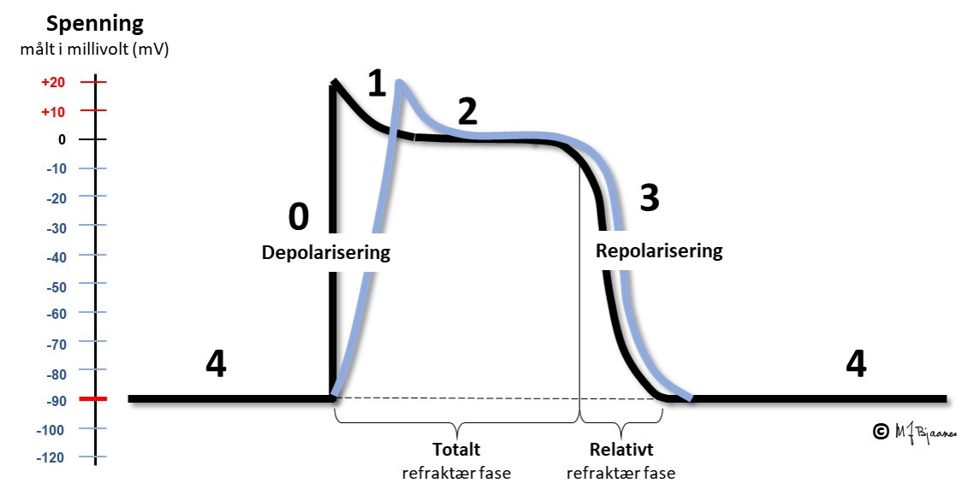
Celletypene i hjertet og deres organisering gjør at impulsene spres på en måte som gjør hjertets arbeid effektivt og energiøkonomisk. Depolariseringen spres raskt til hele cellen, men forsinkes i innskuddsskivene. (Dette blir beskrevet mer i detalj i avsnittet om kardiomyocyttene). I vevet går derfor impulsene mye raskere i muskulatur der fibrene er orientert på langs enn på tvers. Aller raskest går det i de spesialiserte langstrakte ledningscellene.
I EKG vises depolariseringen som QRS-takker. De blir smale når hjertekamrene aktiveres raskt gjennom ledningssystemet, men brede hvis impulsene spres fra myocytt til myocytt utenom ledningssystemet.
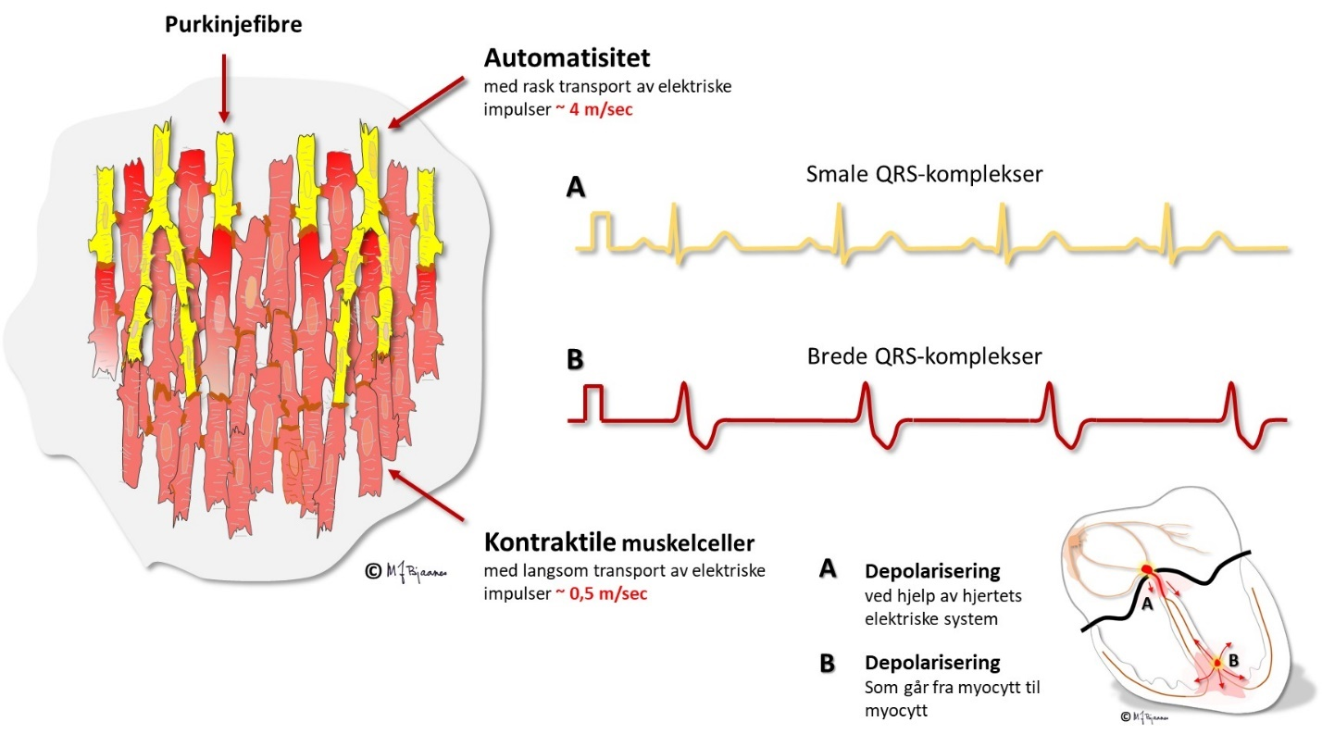
Ledningshastigheten i de enkelte delene av hjertet vises under.
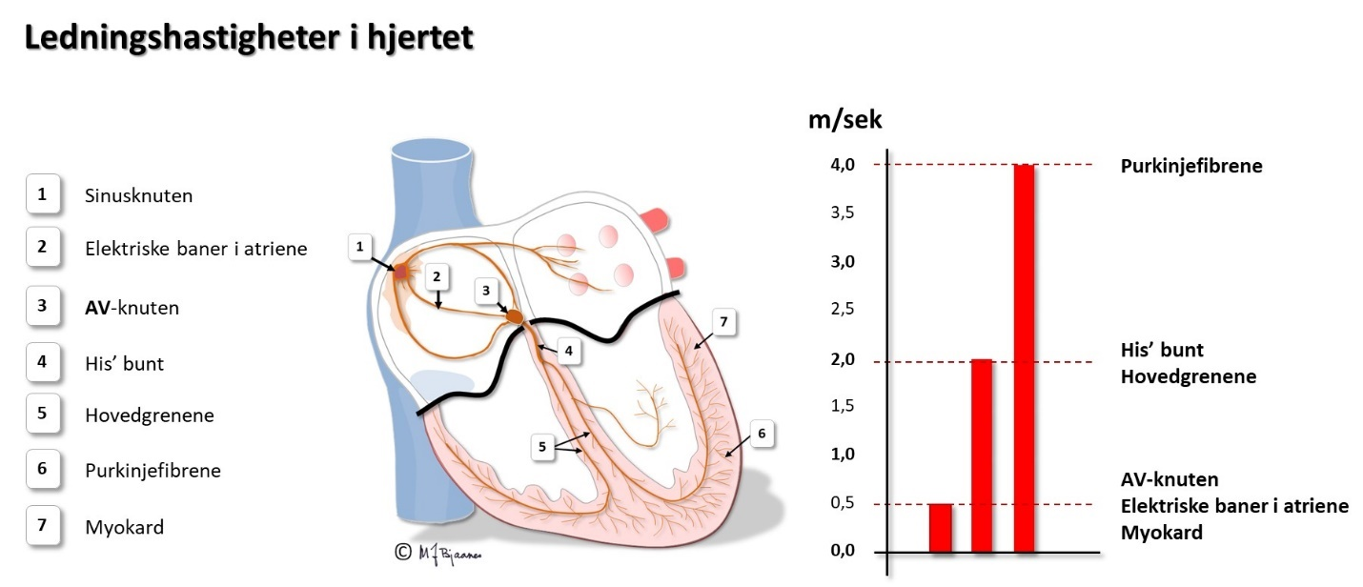
Tømmingen av forkamrene lettes ved at kontraksjonen starter høyt og brer seg ned mot innløpsklaffene. AV-knuten stanser impulser som kommer for tett på hverandre. Det gir sikkerhet hvis en feil i forkamrene (for eksempel atrieflimmer) skulle gjøre at AV-knuten pepres med farlig korte mellomrom. Også de normale impulsene forsinkes slik at fyllingen av hjertekamrene får nok tid. Når atriene kontraherer, får vi en ekstra påfylling av ventriklene, og det økte veggstrekket («preload») gir økt pumpekraft i ventriklene. Timingen av atrienes og ventriklenes kontraksjon har derfor betydning for hjertepumpens effektivitet.
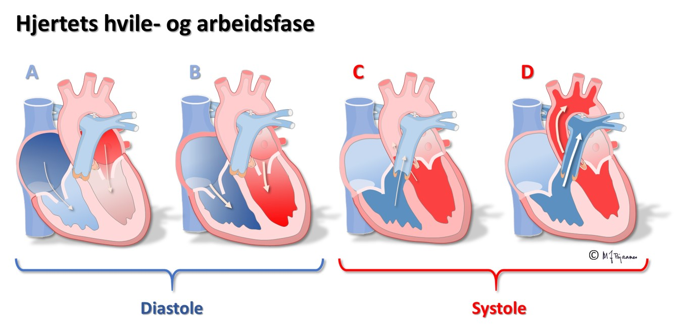
Den første aktiveringen i hjertekamrene skjer høyt i septum, som derved strammes opp og stabiliseres. Impulser som følger ledningssystemet, spres raskt i begge hjertekamrene og aktiverer all muskulatur nesten samtidig. Det gir en samlet kontraksjon av ventriklene, så blodet pumpes effektivt ut av hjertet.

Det autonome nervesystemet
Hjertets pacemaker- og ledningssystem er rikt innervert (sympatikus og parasympatikus), især sinus- og AV-knuten. Ved medikamentell autonom blokade eller denervering (for eksempel i et transplantert hjerte) vil et voksenhjerte slå ca 100 slag/min. Det illustrerer at vaguskontrollen av pulsfrekvensen dominerer i hvile. Ved en høy ryggmargskade (nakkeskade) vil vagus være intakt, men sympatikus kan være utslått, og pulsen blir langsommere i hvile, og spesielt ved anstrengelse.
- Sympatikus øker frekvensen, både via nervesystemet og sirkulerende katekolaminer.
- Parasympatikus (vagus) bremser
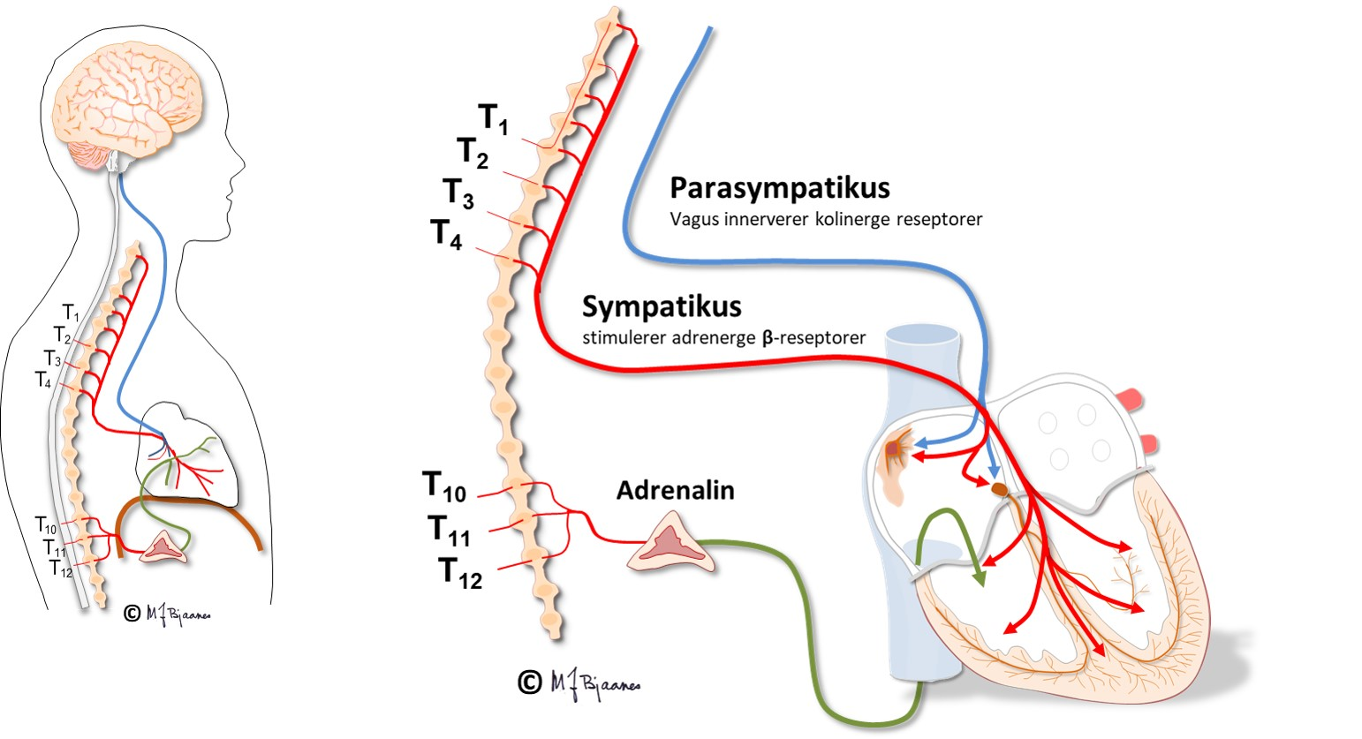

Sinusknuten
Sinusknuten ble oppdaget av medisinerstudenten Martin Flack, som dissekerte en muldvarp under veiledning av Arthur Keith (1907). Den er en bananformet flat struktur som strekker seg fra høyt i høyre atrium til midtre del: 1-3 cm lang, 0,5 cm bred, 0,1 cm tykk.
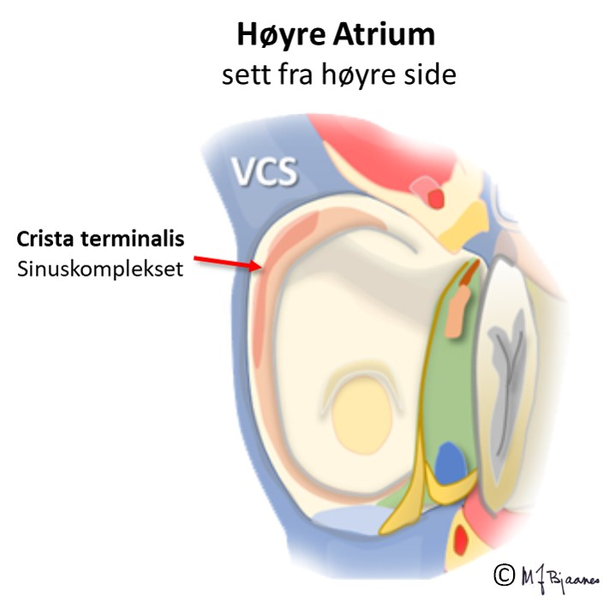
Blodforsyningen til sinusknuten er fra den første sidegrenen fra høyre koronararterie. Hvis sinusknuten svikter hos en pasient som har akutt hjerteinfarkt, kan man derfor regne med at det er en proksimal okklusjon av høyre koronararterie (RCA).
Det er rikelig innervering fra vagus og sympatikus. Hjertets egenrytme er rundt 100 slag/min, men vagus bremser vanligvis hvilepulsen ned til 50-80/min. I sinusknuten er det strekkreseptorer. Hvis blodstrømmen til høyre forkammer øker (for eksempel ved innpust). sendes afferente signaler via vagus, vaguskjernen hemmes, bremsingen avtar og pulsen øker. Dette er hovedmekanismen bak de respiratoriske variasjonene i hjertefrekvensen, som avspeiler balansen i det autonome nervesystemet. (Dette blir beskrevet nærmere i Del 4). Det er stor variasjon, med sterk vaguskontroll hos barn, unge og veltrente, mens vagus er svakere og hjerterytmen raskere og jevnere hos utrente og eldre, og variasjonene kan mangle helt hos hjertesyke.
Ved «upassende sinustakykardi», en sjelden, men plagsom tilstand, forsøker en først å bremse sinusknuten med betaadrenerg reseptorblokade, så med L-type kalsiumantagonist, og endelig med ivabradin, en hemmer av «funny current», If. Hvis ikke dette hjelper, kan en unntaksvis destruere cellene øverst i sinusknuten med kateterablasjon (brenning eller frysing ved hjelp av et kateter ført inn til hjertet via venesystemet). En syk sinusknute kan også gi for langsom puls eller stoppe opp og gi besvimelse hvis ikke andre pacemakerceller overtar. Dette blir nærmere belyst i Del 4 om arytmier.

Atriene
Impulsutbredelsen i atriene skjer ikke gjennom spesialiserte ledningsfibre, men går raskest der muskelfibrene på grunn av anatomien samles som langstrakte «bunter», én i taket fra høyre til venstre atrium, én fremre, én midtre og én bakre ned til området rundt AV-knuten. Ved hjerteoperasjoner forsøker kirurgene å unngå å kutte disse buntene, fordi da vil impulsutbredelsen bli langsommere (det blir brede P-bølger), og det kan lettere komme hjerterytmeforstyrrelser fra forkamrene.
Store forkamre med bindevev (fibrose) og betennelser har forsinket impulsledning, og er disponert for sirkelstrømmer som kan vedlikeholde flimmerrytme (mer om det i Del 2 og 4 Arytmier).

Atrioventrikulærknuten (AV-knuten)
AV-knuten er en kompleks struktur på atriesiden midt i hjertet. Den ble først beskrevet av japaneren Sunao Tawara, som da arbeidet i Tyskland (1905).
AV-knuten tar imot impulser fra atriene, bearbeider dem og leverer signaler videre til His’ bunt. Dens funksjon vises tydelig i EKG, som tiden det tar fra forkamrene depolariseres til hjertekamrene starter sin depolarisering.
AV-knuten ligger mellom aorta, mitral- og trikuspidalklaffen (se figurene), ned mot det elektrisk isolerende klaffeopphenget annulus fibrosus. Den skades derfor lett ved betennelser og operasjoner på klaffene. Fordi den ligger i hjertets sentrum, mellom atrier og ventrikler og mellom høyre og venstre side, utsettes AV-knuten hele tiden for mekanisk stress. Den kan svekkes av bindevev (fibrose) og kalknedslag, og dårlig funksjon vil gi forsinket impulsoverledning til ventriklene, eller impulsene kan blokkeres og slukne. Hvis overledningen plutselig svikter forbigående, kan det gi hjertestans og besvimelse, og hvis ikke AV-knuten eller lavere deler av ledningssystemet kommer i gang, dør pasienten i asystole.
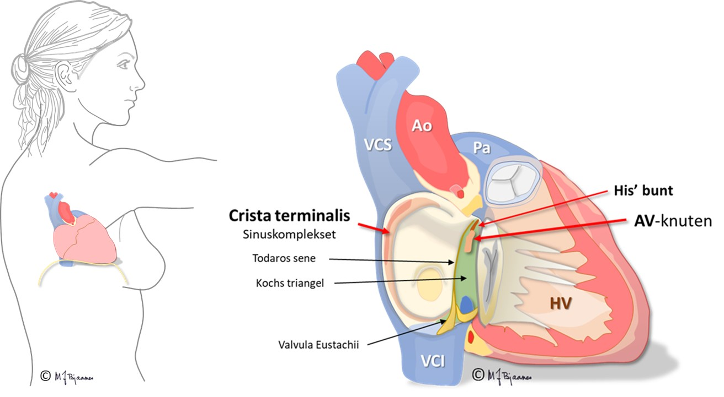
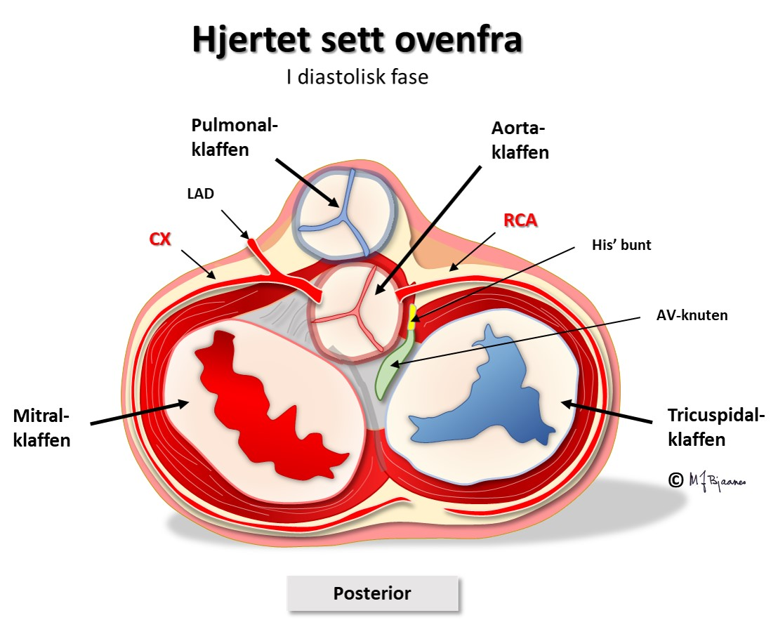
AV-knuten har noen områder som leder impulser raskt (oppad fortil), og andre langsomt (nede baktil); disse banene har ulike refraktærperioder: de som leder raskt, må hvile lenger mellom hver impuls. Strukturen med disse to hovedbanene gjør at depolariseringsbølgen av og til kan gå i ring rundt i AV-knuten, som i en rundkjøring, og lage anfall med rask puls (paroksysmal takykardi, mer i Del 4 Arytmier).
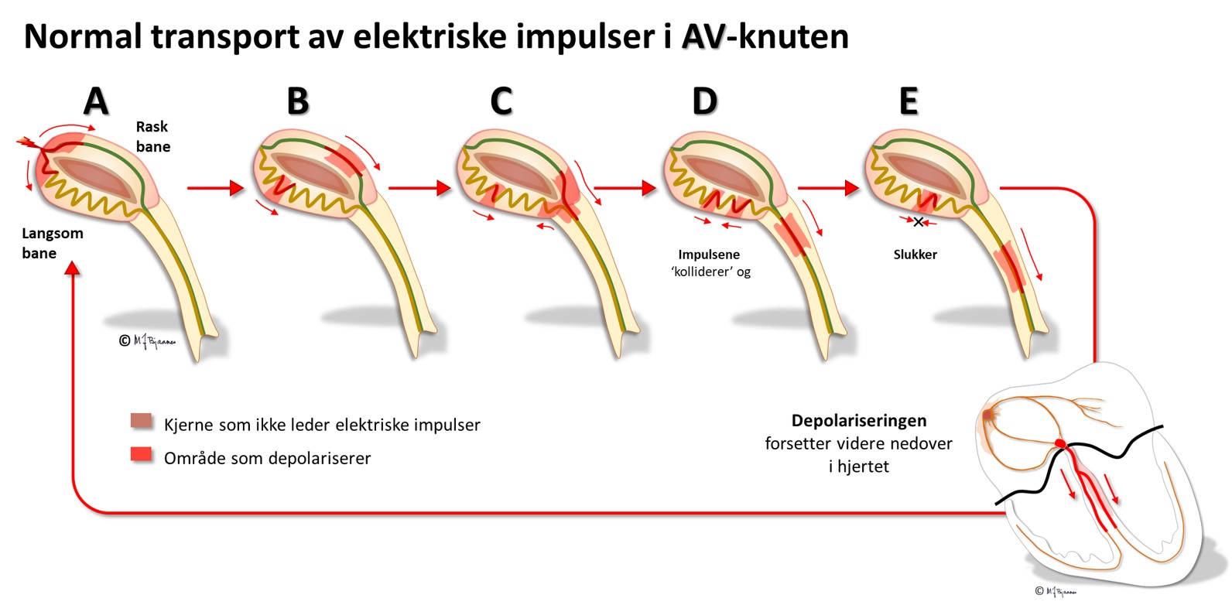
Cellene i AV-knuten ligger som et maskeverk, og strukturen forsinker impulsene fra atriene til ventriklene. Forsinkelsen gjør at hjertet arbeider mer effektivt fordi ventriklene ikke slår før atriene har fylt dem helt. AV-knuten blokkerer også alt for tette impulser fra atriene slik at de ikke sendes videre (overledet rytme er sjelden >240/min). AV-knuten er rikt innervert. Vagusnerven kan bremse den ned, mens sympatikus øker ledningshastigheten, se figur nedenfor.
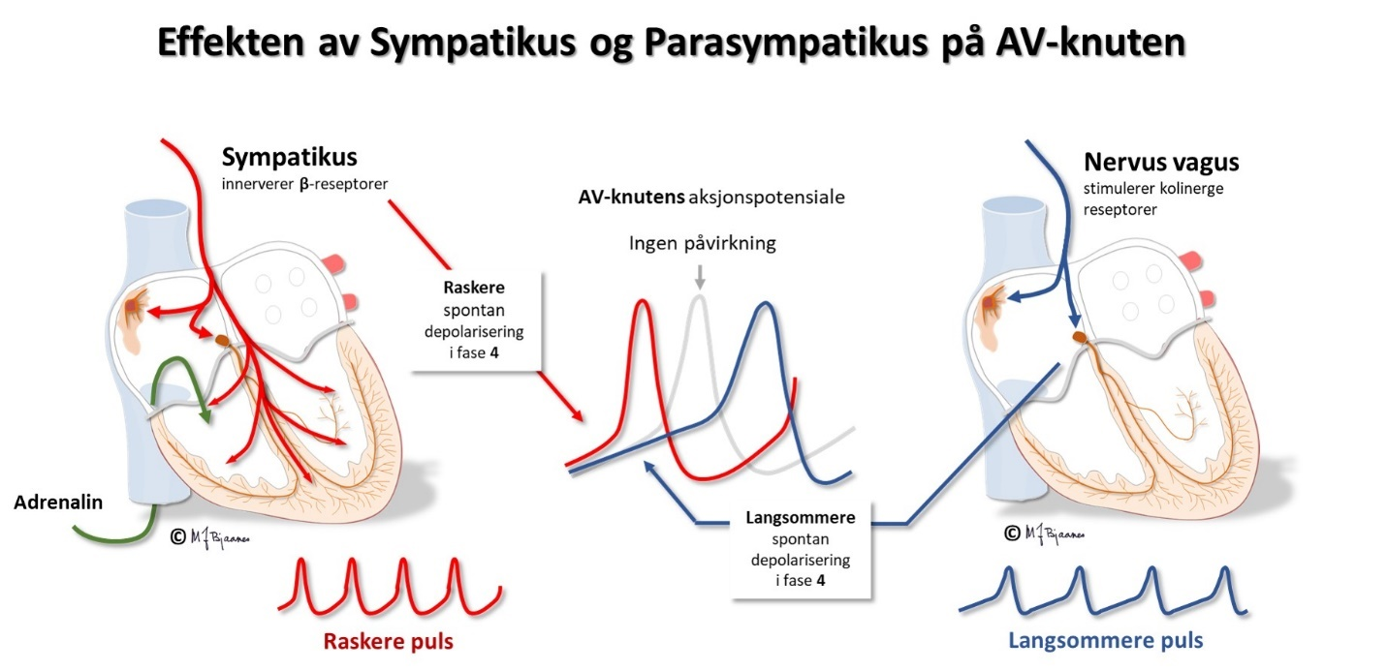
I veggen til arteria carotis communis på halsen ligger en trykksensor, sinus caroticus, som gir et reflektorisk vagusformidlet blodtrykksfall og impulsblokkering både i sinus- og i AV-knuten hvis blodtrykket til hodet blir for høyt. (Dette blir nærmere omtalt i Del 4.) Det er en hensiktsmessig sikringsmekanisme for hjernen. Sinus caroticus kan være til nytte ved anfall med alt for rask puls når feilmekanismen ligger i ledningssystemet: vagusstimulering kan bremse og eventuelt kortvarig stanse impulsledningen i hjertet og bryte et anfall med hjertebank. Det er fint å være lege når «en magisk finger» som trykker på halsen, kan stanse et slitsomt takykardianfall (mer i Del 4 Arytmier). Andre ganger er denne refleksen til skade; noen eldre har en overfølsom trykksensor, og en trang snipp eller kraftig hodedreining kan forbigående hemme sinus- eller AV-knuten og gi langsom puls eller pause som fører til svimmelhet eller besvimelse.

His’ bunt, grener og fasikler
His’ bunt er en tynn «kabel» som krysser den elektrisk isolerende annulus fibrosus og forbinder AV-knuten med høyre og venstre gren.
Den ble beskrevet i 1893 av sveitseren Wilhelm His, som var professor i Berlin. His’ bunt har normalt de eneste elektrisk ledende celler som trenger gjennom bindevevet som isolerer forkamrene fra hjertekamrene.
Bunten har vanlige myocytter med rask ledningsevne, men også pacemakerceller, så hvis det er impulsstopp (blokk) i AV-knuten, kan erstatningsrytme fra His’ bunt gi en normal, om enn langsom ventrikkelaktivering. Blokk i His’ bunt kan gi besvimelse eller død hvis ikke erstatningsrytme fra enda lavere pacemakerceller redder situasjonen.
Høyre gren tar først av og går samlet ned i kammeret. Derfor kan en liten skade som treffer uheldig, blokkere ledningen og gi høyre grenblokk. Venstre gren deles i to (iblant tre) fasikler: bakre og fremre (og ev. en intermediær). Den brer seg som en vifte over et større område, og det skal gjerne en stor skade til for å hindre all ledningen. Når det er grenblokk, er den ene av de to elektriske «motorveiene» i hjertet stengt, og impulsene må krysse et stort antall myocytter for å aktivere det andre hjertekammeret. Det tar tid, og kamrene vil ikke slå helt samtidig. Det gir slark av septum og et mindre effektivt hjertearbeid. I venstre gren kan det også bli blokk enten i fremre eller bakre fasikkel. Aktiveringen av venstre kammer vil da ta litt lengre tid, QRS blir bredere og aktiveringsmønsteret (QRS-aksen) blir unormalt. Dette kalles hemiblokk.
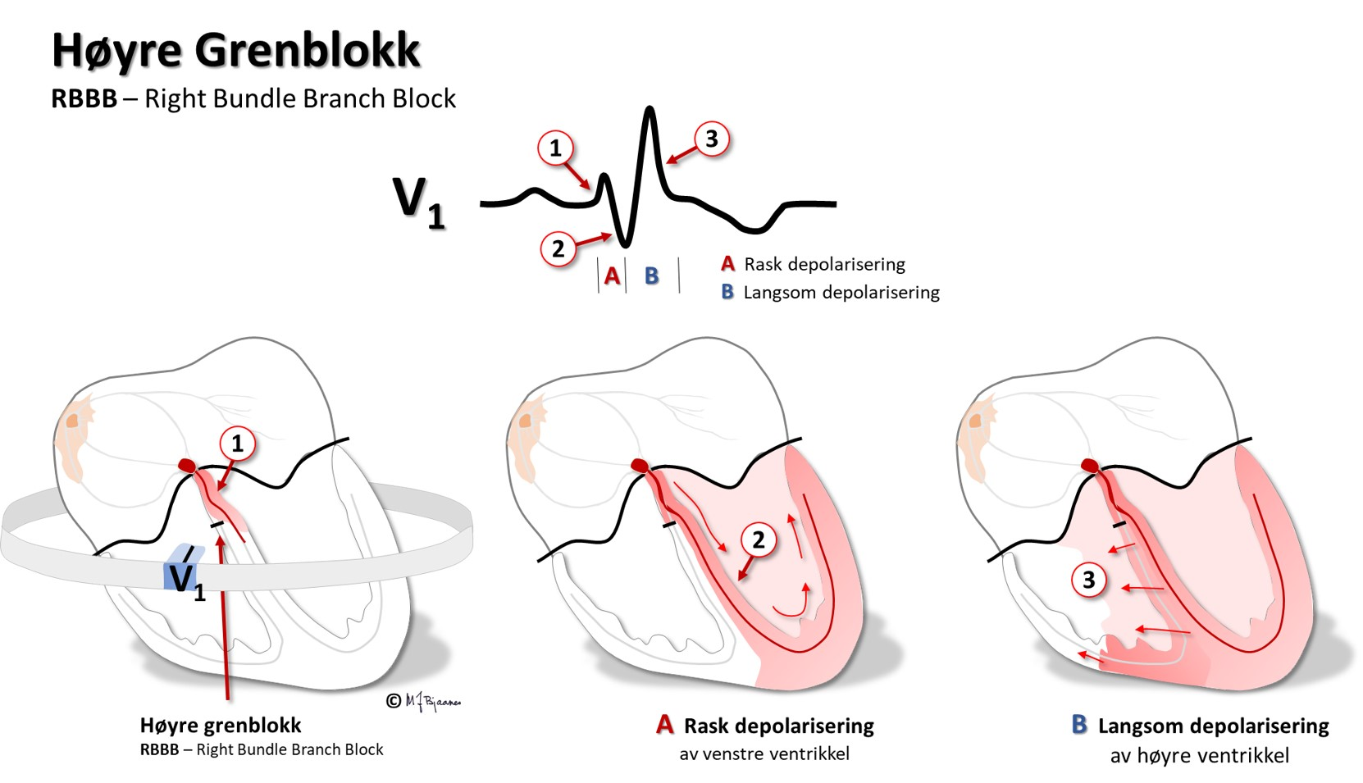
Grenene deles videre til purkinjefibre, som går overalt innunder endokard.

Blodforsyningen
Høyre koronararterie (RCA) forsyner sinusknuten og AV-knuten. Hvis den lukkes og gir infarkt, er det vanlig å se forstyrret impulsdannelse og ledning. Venstre koronararterie (i hovedsak ramus descendens anterior, LAD) forsyner hele venstre gren. His’ bunt og høyre gren forsynes både fra høyre og venstre koronararterie.
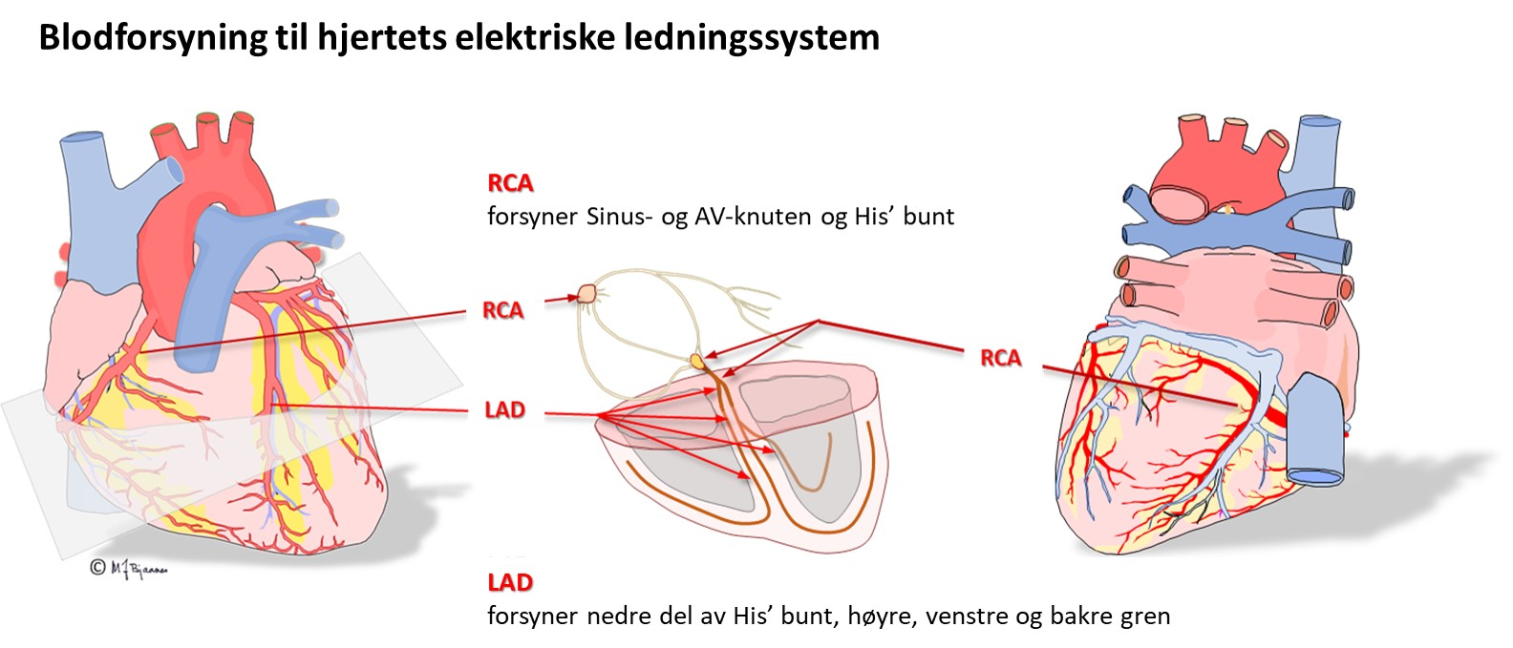

Purkinjefibre
Beskrevet i 1839 av Jan Evangelista Purkyne 1787-1869, fysiologiprofessor i Breslau (nå Wroslaw). Han var venn av både Goethe og Schiller, og mestret 13 språk (Wikipedia).
Purkinjefibrene danner et nettverk rett under endokard i hjertekamrene, og sikrer rask impulsspredning til myokard. Cellene er større (både bredere og lengre) enn vanlige myocytter, og har færre myofibriller og rikelig med mitokondrier. Innimellom fins celler med pacemakerevne.
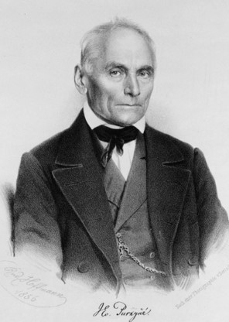

Kardiomyocyttene
De vanlige myocyttene i atrier og ventrikler kan lede impulser, men genererer dem ikke spontant, og tilhører derfor ikke ledningssystemet. I motsetning til pacemaker- og ledningscellene, skal de spesialiserte muskelcellene kunne arbeide kraftig, kontinuerlig og i takt. Dette er derfor store, langstrakte celler som har små kjerner og mye cytoplasma, mitokondrier og myofibriller, og forbindes hovedsakelig ende til ende, men også sideveis.
Myocyttene leder impulser raskt på langs, og impulsledningen lettes ved at cellene ofte forgrenes og både har kryss- og endeforbindelser. Impulser spres derimot langsomt på tvers (slik de må når det er grenblokk). Impulsutbredelsen bremses ved innskuddsskivene. Ved arvelige feil i innskuddsskivene får myocyttene dårlig kontakt. Impulsene spres da langsomt, kan gå i ring, og det kan oppstå livstruende anfall med rask hjerterytme. Myocyttene i endokard har litt annerledes aksjonspotensialer enn de i epikard (se senere). Det får betydning for EKG.
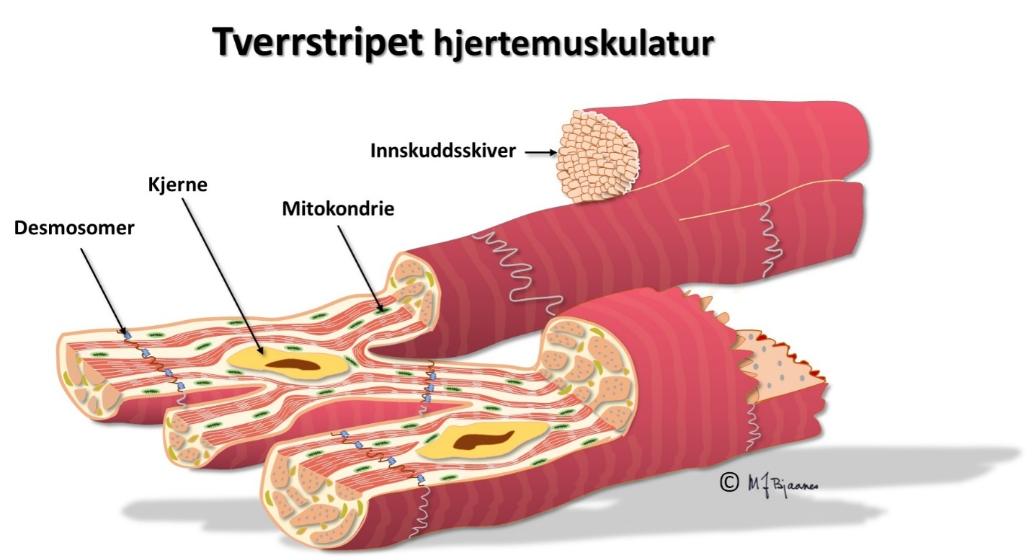

Depolarisering og repolarisering av myokard
Purkinjefibrene ligger rett under endokard. Depolariseringen og kontraksjonen i hjerteveggen starter derfor i subendokard og spres raskt ut til epikard.
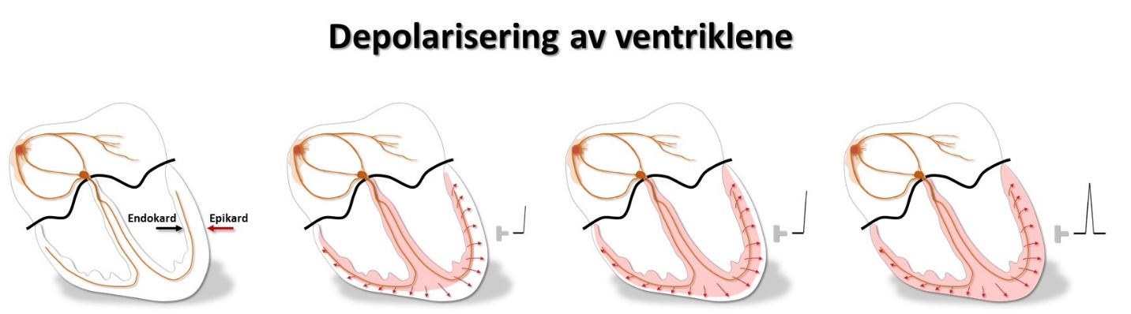
Muskelcellene i endokard har lange aksjonspotensialer, mens de i epikard har kortere. Det skyldes forskjellig fordeling av ionekanalene i epi- og endokard, og særlig at den utadrettede kaliumstrømmen («transient outward», I_{to}), som gir den lille repolariseringen i aksjonspotensialets fase I, er kraftigst i epikard.
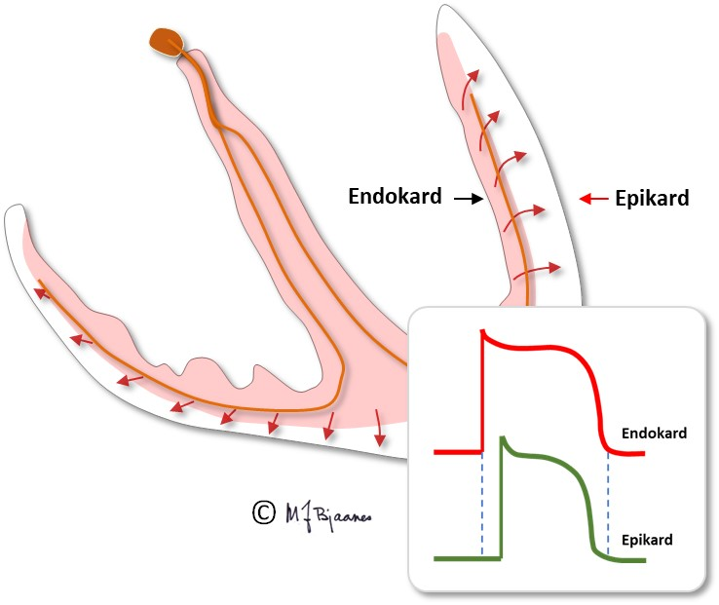
Den elektriske systolen i epikard er derfor ferdig før enn i endokard, og repolariseringen starter dermed utenfra og går innover. Et galvanometer som registrerer strømmen, vil derfor slå ut samme vei ved de- og repolarisering. Depolariseringens QRS-takker og repolariseringens T-bølger (som vi kommer tilbake til) peker dermed normalt samme vei, de er konkordante.
Den elektriske aktiveringen av hjertekamrene utløser en samlet, kalsiummediert kontraksjon som blir litt faseforskjøvet (forsinket) i forhold til aksjonspotensialet. Denne eksitasjons-kontraksjonskoplingen er både komplisert og klinisk viktig, men det faller utenfor denne kursrammen.
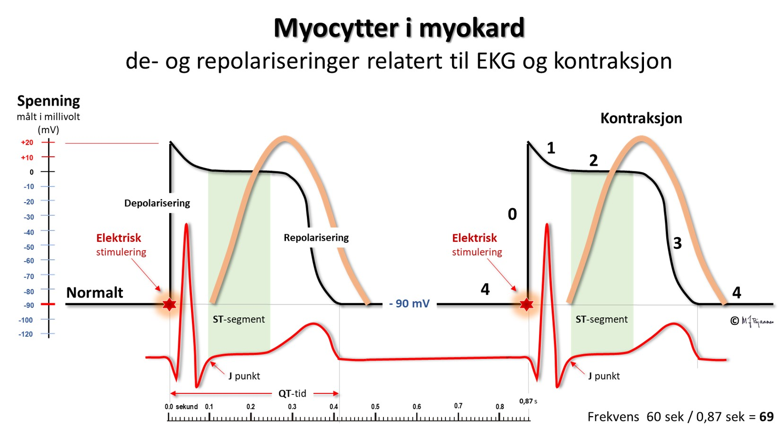

Fra ionestrøm til EKG

Hva er EKG?
Alle samtidige aksjonspotensialer samles til henholdsvis P og QRS-T:
- Atriene: EKG viser små utslag fordi de har liten muskelmasse.
- Depolariseringene gir P-bølgen. Langsom bølge gir en avrundet P.
- Repolariseringene gir små utslag (Ta) som som oftest «drukner» i QRS.
- Hjertekamrene: EKG viser store utslag fordi hjertekamrene / ventriklene har stor muskelmasse.
- Depolariseringene (summen av alle fase 0-utslagene) gir QRS. Rask ledning gir steile utslag og skarpe takker.
- Repolariseringene gir T-bølgen. Den er avrundet fordi aksjonpotensialene starter lett faseforskjøvet og har ulik varighet.
- Venstre hjertekammer bidrar mest til QRS fordi det har større muskelmasse enn høyre hjertekammer.
Ventrikkelsystolen varer fra den første synlige depolarisering (Q, evt R-takk) til T-bølgens avslutning.
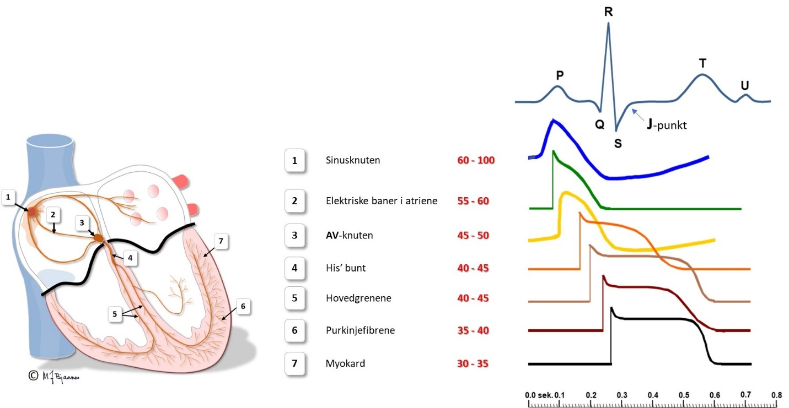

Bølger, takker og intervaller i EKG-komplekset
Det var Willem Einthoven som navnga bølger og takker i EKG. Noen mener at fysiologene hadde brukt opp de fleste bokstavene i alfabetet, og at P var den første ledige, mens andre tror han var inspirert av Descartes, som i sin geometri brukte O (origo) i sentrum, og startet med bokstaven P langs periferien. Bølger er runde, takker spisse (norsk terminologi er her mer presis enn engelsk, der alt kalles «waves»).
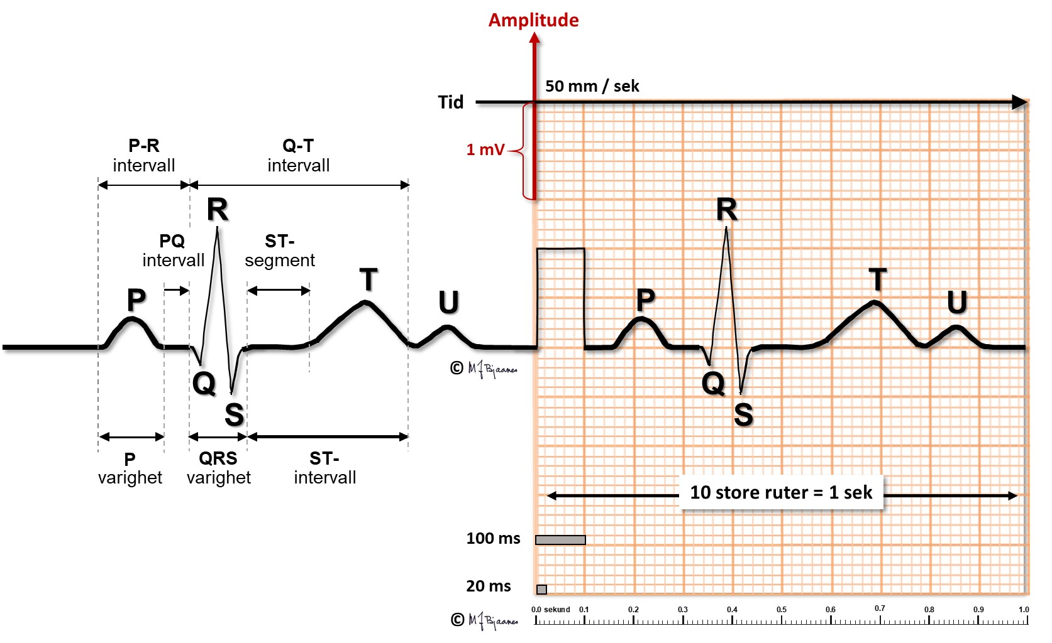

P-bølger og PQ-tid
P-bølgen er resultanten av depolariseringen i atriene.
Varighet maks 0,12 s; styrt av ledningshastigheten, av om atriebanen i taket mellom høyre og venstre atrium er intakt, og størrelsen på venstre atrium. Bredden måles fra første til siste avvik fra grunnlinjen i diastolen, som defineres som T-P-strekningen.

QRS-takker og ST-linjen
QRS viser depolariseringen av ventriklene. Impulser ledes raskt gjennom grener og purkinjefibre. Det gir skarpkantete utslag (takker): Q og S er begge definert som negative, R og R’ er de positive (R-merket betegner en positiv takk etter S). QRS avsluttes med J-punktet (J for junction), der det bratte QRS-utslaget knekker og går over i ST-segmentet).

T-bølgen og QT-tiden
T-bølgene representerer ventriklenes repolarisering. De starter slakt og avsluttes brattere. QT-tiden avspeiler systolens varighet, og måles fra starten av Q-takken til slutten av T-bølgen, der tangenten til den bratteste nedstigningen krysser grunnlinjen. Målingen gjøres fortrinnsvis i avledninger som best viser venstre ventrikkel (II, V5-V6). Aksjonspotensialene forkortes når hjertet slår raskere, og derfor er QT-tiden lang ved langsom puls og kort ved hurtig. Derfor korrigeres den målte QT-tiden («c» for corrected) slik at QTc= QTmålt/ kvadratroten av avstanden mellom hjerteslagene (i sekunder). Dette er Bazetts formel, som er den vanligst brukte (men ikke den beste).
Ved puls < 60/min er QTc < QTmålt
Ved puls 60/min er QTc = QTmålt
Ved puls > 60/min er QTc > QTmålt
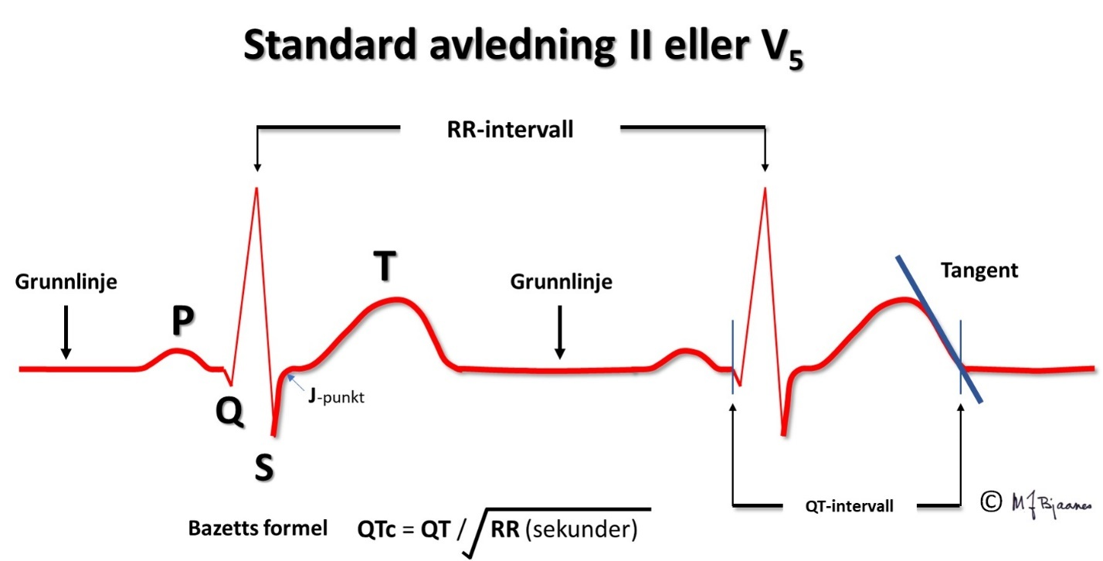

U-bølgen
Iblant ses enda en bølge, U-bølgen i etterkant eller så vidt atskilt fra T-bølgen. Den avspeiler repolariseringen av celler som har svært lange aksjonspotensialer, enten i purkinjefibre eller fra midtmyokard. Den har liten klinisk betydning.

Praktisk elektrokardiologi

EKG-apparatet
Willem Einthoven, professor i Leyden, oppfant strenggalvanometeret (1901), som var mer følsomt og reagerte raskere enn de tidligere galvanometrene. Han var fysiolog, men arbeidet også med pasienter, og fikk Nobelprisen i 1924 for utviklingen av EKG.
Kroppen leder strøm godt, mens huden gir stor motstand. Einthoven senket derfor armer og ben ned i saltvann, og lot galvanometeret måle spenningsforskjellene parvis mellom dem (se bildet). Pasienten må være stille og slappe av: all muskelaktivitet gir strøm, og det er bare hjertets uforstyrrede aktivitet som skal fanges. Hjertet plasserer seg litt forskjellig i brystkassen når man sitter i forhold til når man står, og standardisering er viktig for å få presise normalgrenser / verdier for målingene. Derfor er det best at pasienten ligger under registreringen.
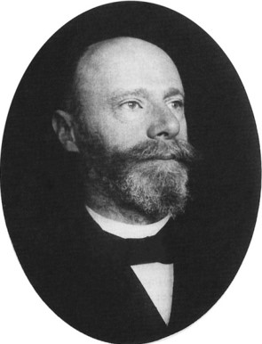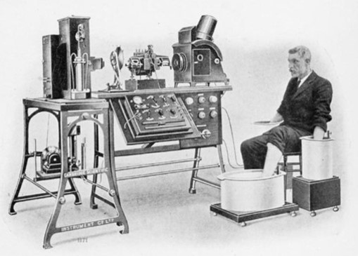
Willem Einthoven og en pasient tilkoblet EKG-apparatet (fra Wikipedia)

Signalforsterkning
EKG-apparatet viser vanligvis 10 mm utslag for 1 mV spenning. Forsterkningen vises ved et skarpkantet kalibreringssignal, eller er skrevet på registreringen. Ved spesielt store utslag brukes 5 mm/mV forsterkning, og ved små utslag kan en bruke 20 mm/mV forsterkning.

Filterinnstilling
Målsetting: Å få representative utslag med minimale forstyrrelser fra vekselstrøm, annen muskulatur og respirasjon. Frekvensområdet som skal registreres, er 0,05-150 Hertz. QRS-signalene er relativt høyfrekvente (10-100 Hz), mens ST (0.05-10 Hz) og T-bølgen (1-2 Hz) svinger langsommere.
Vekselstrøm forstyrrer. Derfor har apparatet et 50 Hz «stopp» filter. Et «high-pass»-filter (0.05 Hz) tar bort de mest lavfrekvente signalene (respirasjon, bevegelse og andre årsaker til grunnlinjedrifting). En for høy terskel vil forstyrre ST-segmentet, som er viktig for iskemidiagnostikken. Et “low-pass filter” (150 Hz) tar bort høyfrekvent støy fra tverrstripet muskulatur, men hvis det er satt for lavt, mister man en del av QRS-signalet, og kan vanskelig vurdere størrelsen på hjertemuskelmassen (utslagene blir for lave, og eventuelt oppsplittede QRS glattes ut).
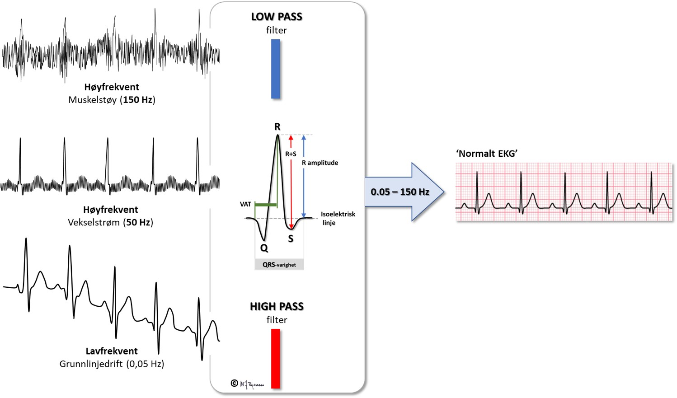
Ved hvile-EKG ligger personen avslappet, puster rolig og litt overflatisk, og vi kan bruke standard filtersetting 0,05-150 Hz, som gir fine og representative signaler. Ved arbeids-EKG brukes ofte elektroder plassert på trunkus, hvor det er mindre muskelstøy, og en setter på et eget muskelstøyfilter, et «low-pass» filter som kutter vekk frekvenser >35 Hz. Det gir et EKG med pent utseende, men rundt 20% av QRS-utslaget forsvinner. Det er likevel brukbart når formålet er å oppdage ev. koronar iskemi, som sees i ST-segmentet, og arytmier. Ved langtids EKG-registrering vil både muskelfibre forstyrre med høyfrekvent støy, og kroppsbevegelser med lavfrekvente signaler, slik at da brukes sterk signalfiltrering både med high-pass og low-passfiltere. Likevel får vi tydelige P-bølger og QRS, slik at denne formen for EKG egner seg godt for diagnostikk av hjerterytmeforstyrrelser.
En tekniker som tar EKG, vil gjerne at det skal se pent ut, og noen fristes til å la 35 Hz muskelstøyfilteret stå på ved all vanlig bruk, dvs. også ved hvile-EKG. Det kan gi feil tolkninger.
IKKE BRUK MUSKELSTØYFILTER VED HVILE-EKG!

Utskrift og papirhastighet
EKG presenteres optimalt på et rutenett. Da kan man lett måle høyden på utslagene (amplitude) og tidsintervaller. Papirhastighet 50 mm/s er vanligst i Norden. Det gir mer presis (tids)intervallmåling enn med 25 mm/s, som er vanlig ellers i verden, og som tar mindre plass/samler flere hjerteslag på hvert ark. Med papirhastighet 50 mm/s, som vi bruker, vil 1 mm rute vise 1/50 s, eller 20 ms. En 5 x 5 mm storrute vil vise 100 ms eller 0,1 s, og 5 cm (50 mm) naturligvis 1 sekund. Et liggende A4-ark vil vise 5 sekunders registrering.

Beregne hjertefrekvens
Hjertefrekvensen kan beregnes på flere måter:
- Apparatet angir som oftest hjertefrekvensen; som regel korrekt, men av og til blir det helt feil (f.eks. dobles beregnet hastighet hvis apparatet feiltolker høye T-bølger som QRS).
- Merk av 1 sekund, og tell slagene (1 QRS ved 60/min, 2 QRS ved 120/min, 1/2 QRS gir 30/min) (Her knappe to slag, ca 110/min). Dette gir et raskt estimat.
- Finne antall 5x5-mm ruter mellom nabo-R (1 mm tilsvarer 20 msek) (60 000/RR-intervall i ms gir frekvensen). I figuren er det 800 ms avstand fra R-R, dvs 8 ruter. Stryk to nuller og del på antall ruter (600/8), og du får hjertefrekvensen, 75/min.
- Enklest: et A4 ark måler 210×297mm, og ved 50 mm/s papirhastighet vises som regel 5 s EKG (+marger). To ark=10 s. Antall QRS på 2 ark, multiplisert med 6, gir antall hjerteslag/min (se figuren. Kalibreringssignal til venstre).
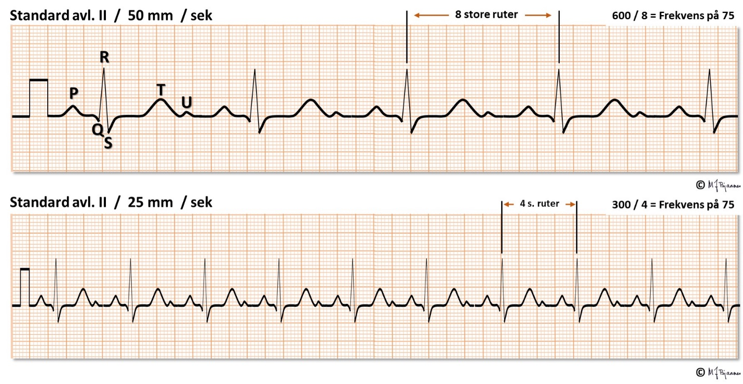
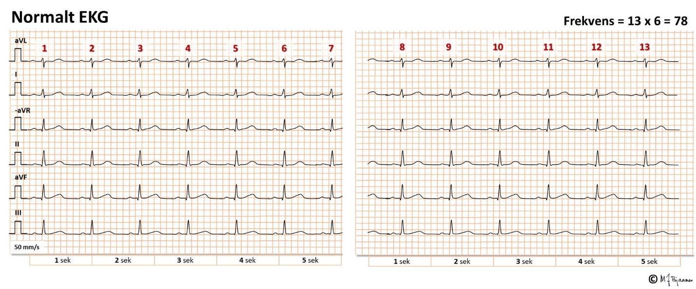

Strømretning og utslag
Aksjonspotensialet gir en depolarisering som utbres raskt på langs av muskelfibrene. Et galvanometer registrerer spenningsforskjellen mellom to poler (katode K og anode A), og når depolariseringsfronten går mot anoden, blir det per definisjon et positivt utslag.
EKG-utslaget:
Strømretningen i forhold til anoden bestemmer om utslaget vises positivt (oppover), negativt (nedover) eller nøytralt (isoelektrisk, dvs. flatt eller like mye positivt som negativt, se figuren nedenfor).
Spenningsforskjellen bestemmer utslaget (amplituden). Med standard forsterkning 10 mm/mV vil hver mm tilsvare 0,1 mV.
Impulsvarigheten bestemmer bredden på utslaget. Med standard utskrifthastighet 50 mm/s vil 1 mm tilsvare 20 msek.
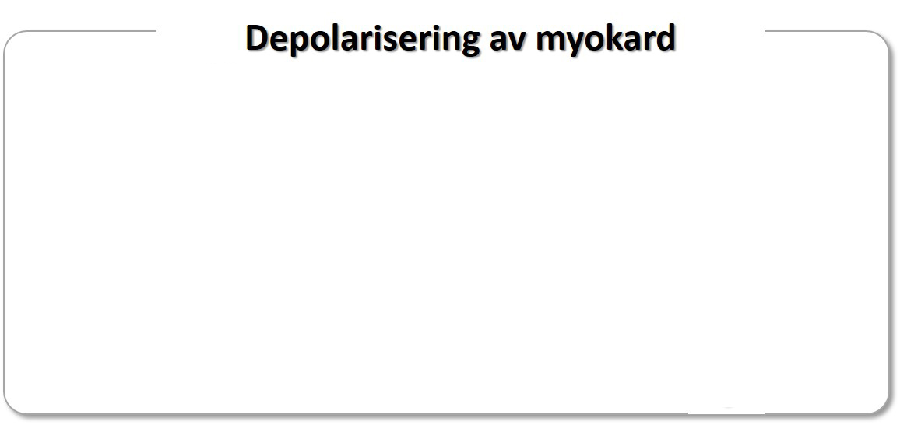
Elektrodene sitter på huden og har definerte posisjoner der de fanger opp all elektrisk aktivitet. Det er mange muligheter for at et EKG ikke viser hjertet på helt korrekt måte:
- Feil plassering av elektrodene
  - Særlig vanlig med for høy eller lav plassering av brystveggelektrodene (prekordialene V1-V6)
  - Forbytting av standardelektrodene på armer og ben
  - Standardelektroder blir plassert på trunkus i stedet for på armer og ben
- Hjertet ligger annerledes i thorax
  - Sittende versus liggende stilling: det er best å bruke liggende som standard fordi det er da en slapper best av
  - Dyp inspirasjon skyver hjertet nedover. Pasienten bør derfor puste rolig ut og inn og ikke for dypt
  - Lavt- eller høytstående mellomgulv
  - Situs inversus (speilvendt kropp med hjertet mot høyre side)
- Økt elektrisk motstand mellom hjertet og huden
  - Økt lungevev (dyp inspirasjon, lungeemfysem)
- Økt hudmotstand
  - Tørr eller fortykket hud
  - Dårlig fukting fra elektrodene
- Annen elektrisk aktivitet
  - Muskeluro
  - Støy fra elektriske apparater
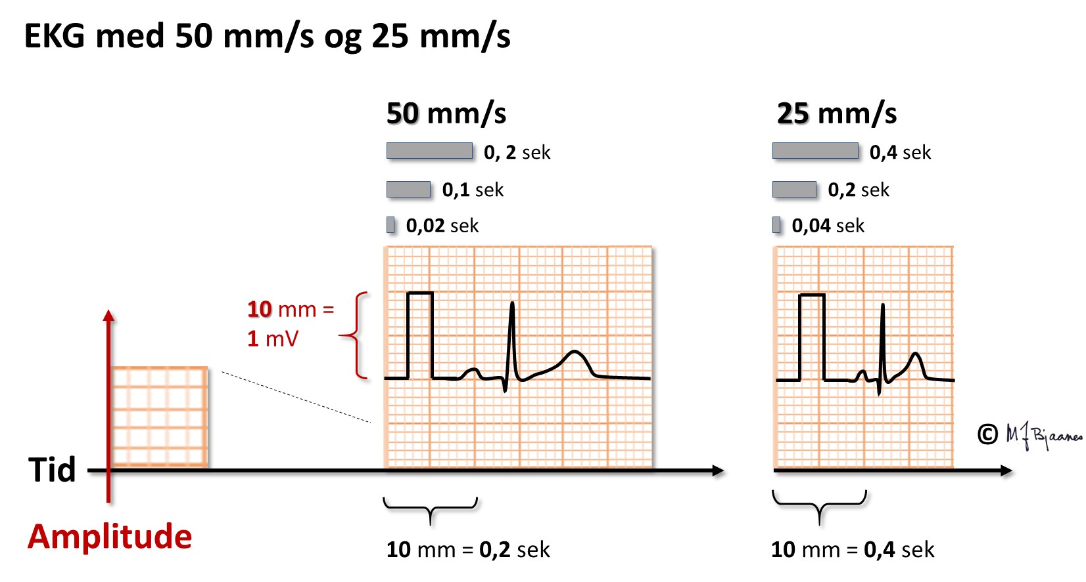

Elektroder og kabler
Elektrodene bør festes på glatt hud. Hvis det er mye hår, bør de barberes bort. I dag brukes nesten bare klebeelektroder. De har elektrisk ledende gel som bløter opp huden og reduserer motstanden. Limet må klebe godt nok til å gi stabil god kontakt, men også være lett å få av og ikke etterlate merker. Gamle, tørre elektroder gir dårlig kontakt og støysignaler. Elektrodene må plasseres nøyaktig der de skal være, og strømkabler må ikke tvinnes, kveiles eller slenge – det gir støysignal.

Plassering av elektroder
Sett først på de 10 klebeelektrodene:
- Bruk håndledd og ankler: her er huden ikke så tykk, og det er lite muskler
  - Proksimalt på ekstremiteter kan være OK, men det blir gjerne litt mer muskelstøy
  - Plassering fortil på skuldre og bekken er ikke OK: akser forandres, normale EKG kan bli falskt patologiske og patologiske EKG kan bli falskt negative
- Deretter festes brystveggselektrodene (se senere)
Så kobler en til kablene. Faste rutiner beskytter mot feil. Koble derfor alltid til pasienten i samme rekkefølge:
- Følg trafikkfyret: rød-gul-grønnmerket kabel til hhv. høyre arm, venstre arm og venstre ben
- Den svarte er jordkabel, og kan plasseres hvor som helst, men greiest på høyre ben
- Ved arbeidstest, 24t EKG og skopovervåkning blir det muskelstøy fra ekstremitetene, og plassering på trunkus er da best
- All EKG-tolkning forutsetter at avledningene er korrekte
Brystelektrodene (prekordialene) plasseres ofte feil, og da kan EKG feiltolkes.
- Finn 2. intercostalrom (icr) nedad for leddspalten på sternum
- V1 og V2 i 4. intercostalrom (icr), henholdsvis høyre og venstre
- V4 i 5. icr i medioclavikularlinjen
- V3 mellom V2 og V4
- V5 og V6 rett ut horisontalt, til hhv. fremre og midtre aksillarlinje
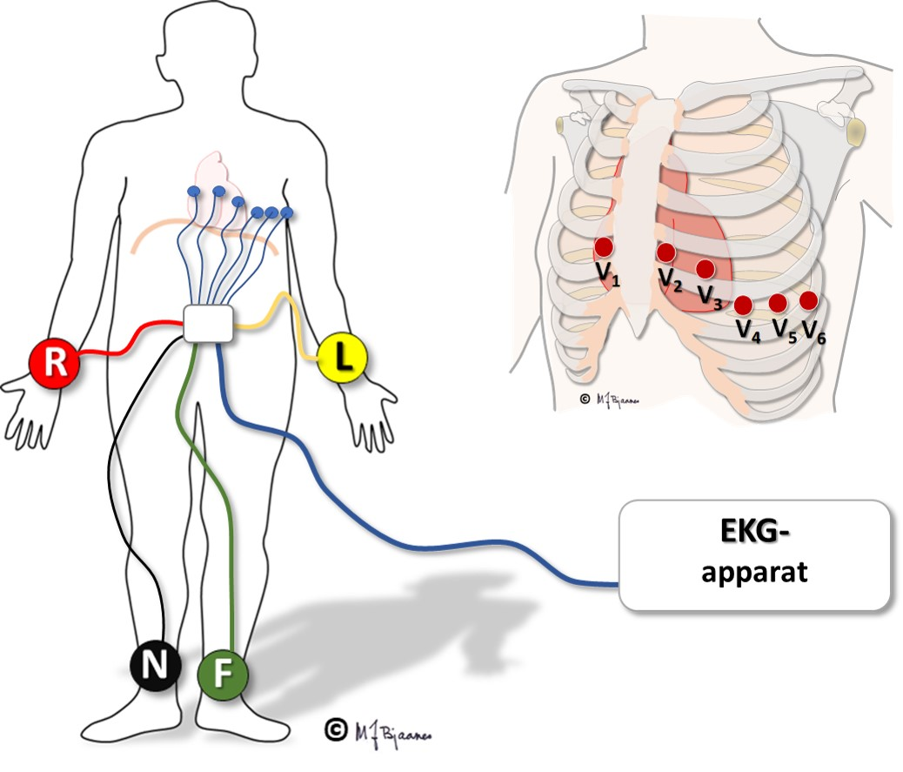

Standardavledningene I, II, III
Dette var Einthovens tre avledninger. Han illustrerte dem med «Einthovens trekant», og hver avledning viser hjertet fra sin vinkel. Disse avledningene viser den elektriske aktiviteten i frontalplanet, som er når vi ser en pasient rett for- eller bakfra. Avledningene kan også projiseres i klokke- eller kompassformat: første avledning (I) er 0° (øst, kl. 3) andre (II) 60° (sør-sørøst, kl. 5) og tredje (III) 120° (sør-sørvest, kl. 7).
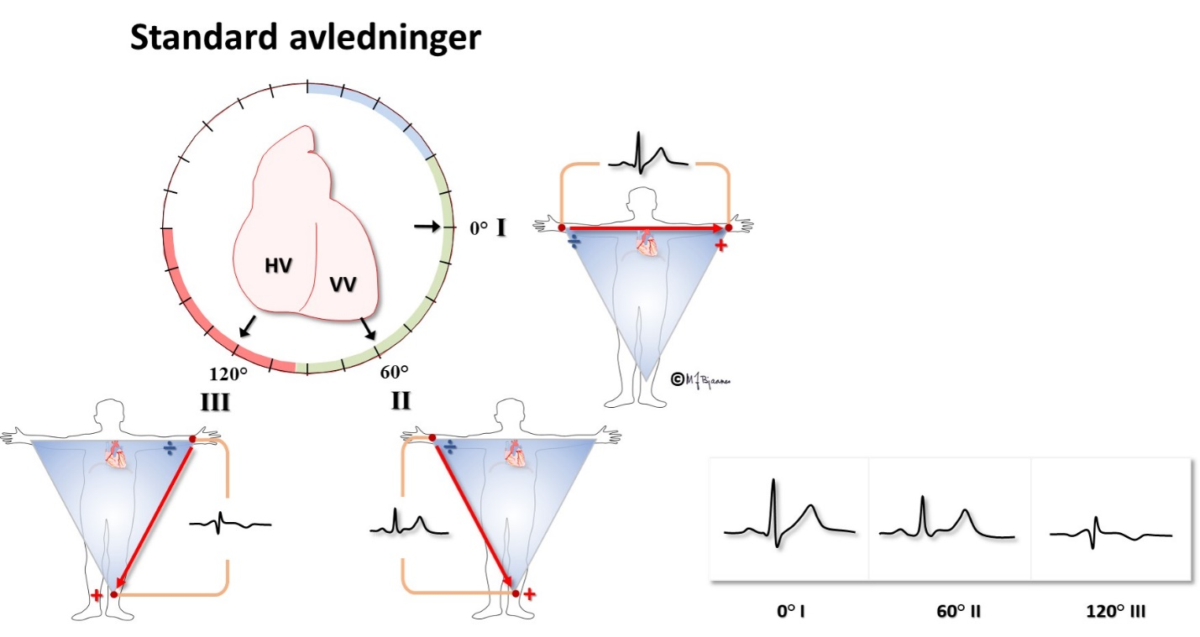

"Unipolare" avledninger
En avledning er prinsipielt en antenne, eller linje mellom to elektroder: den er alltid bipolar. Wilson laget en «sentral terminal» ved å koble sammen høyre arm, venstre arm og venstre ben. Så målte han spenningen mellom denne katoden og en eksplorerende anode: det gir en "unipolar" avledning. De unipolare avledningene "ser hjertet" fra litt andre vinkler enn standardavledningene.
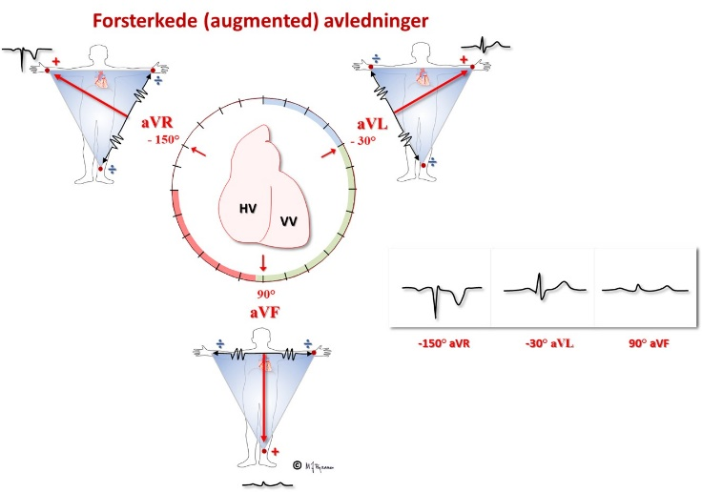
Bokstavene U og V ble brukt om hverandre i eldre medisinsk litteratur (neuro eller nevro, rheumatisk eller revmatisk osv.), og disse avledningene ble betegnet unipolar høyre (VR), venstre (VL) og ben (VF). Slik kobling gir imidlertid små utslag. Goldberger koblet senere i stedet den eksplorerende anoden mot de to motstilte: VR mot VL og VF, VL mot VR og VF, VF mot VR og VL, og fikk større utslag ("a" for augmented): aVR, aVL og aVF. Prekordialavledningene V1-V6 bruker den opprinnelige sentrale terminal.

Moderne oppsett - Cabrera
Når en ser på de 6 standard og unipolare frontalavledningene, er det én som skiller seg ut: aVR «ser hjertet» ovenfra, fra høyre skulder. Spanjolen Cabrera koblet derfor om polene på aVR til –aVR inni apparatet. Da kunne kanalene presenteres med 30° vinkelforskjell, fra -30° til 120°: aVL - I - -aVR – II – aVF – III. På samme måte som hver prekordialavledning V1-V6 ligner på, og er en mellomting mellom naboavledningene på hver side, vil frontalplanavledningene være ordnet slik i det moderne oppsettet. Det gjør det lettere å oppdage ev. feilkoblinger og beregne akser.
De fleste norske sykehus bruker i dag Cabreras oppkobling og 50 mm/s som standard papirhastighet. Mange leverandører av EKG-apparater til allmennleger er imidlertid ikke oppmerksomme på fordelene ved det moderne oppsettet, så fortsatt forekommer gammel presentasjon med rekkefølgen I-II-III og aVR, aVL og aVF. Heldigvis er det lett å stille om apparatene.
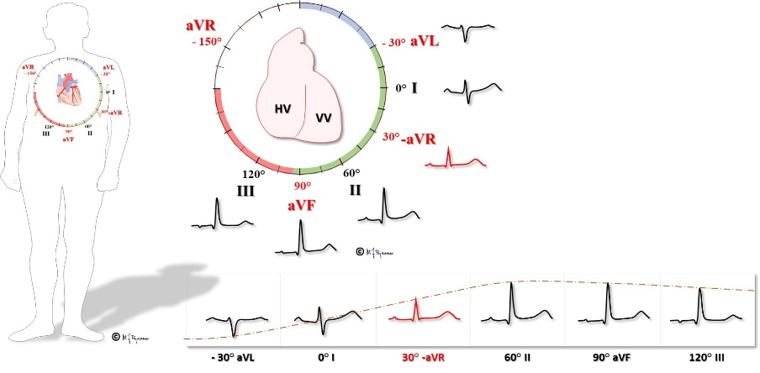

Akseberegning
De 12 EKG-avledningene "ser" hjertet fra ulike vinkler og i to plan:
- Frontalplanet viser aVL, I, -aVR, II, aVF og III, med 30 graders mellomrom
- Horisontalplanet viser V1-V6
- Hjertet sett
  - Ovenfra: aVL, I
  - Forfra: I, V1-V6
  - Nedenfra: II, aVF, III
  - Anteroseptalt: V1-V3, I
  - Anterolateralt: aVL, I, V5-V6, -aVR
  - Høyre side: V1
  - Fra hjertets innside: aVR
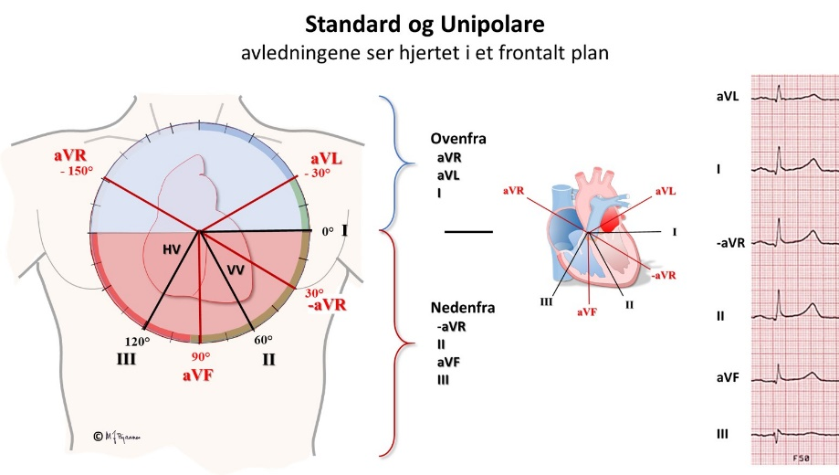
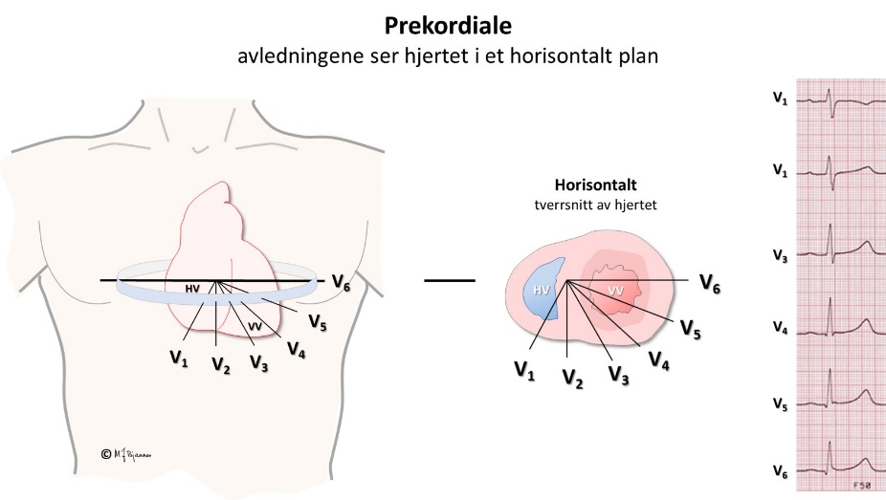

Den enkleste metoden
- Aksen grovbestemmes av det største utslaget (t.h.: II, dvs. 60°)
- Hvilken nabo (-aVR eller aVF) er størst? Her er det aVF, dvs. aksen dras mot 90° og anslås til 75°
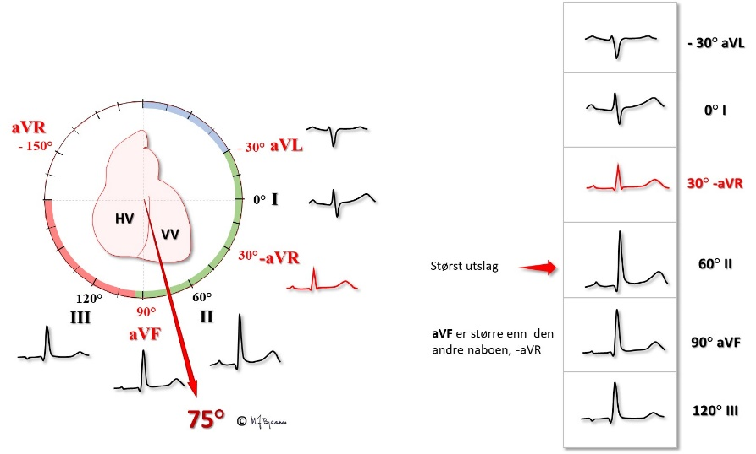

Alternativ metode
En kan også starte med en avledning som er vinkelrett på aksen (flat, eller like store positive som negative utslag).
Her er det avledning I som er nærmest det isoelektriske. Da er aksen enten ca. 90° (ned) eller -90° (opp). Vi ser så på aVF, som er positiv, dvs. aksen må være nedad. Justerer vi så for naboavledningene (aVL er litt nærmere isoelektrisk enn –aVR), kommer vi igjen til 75°.
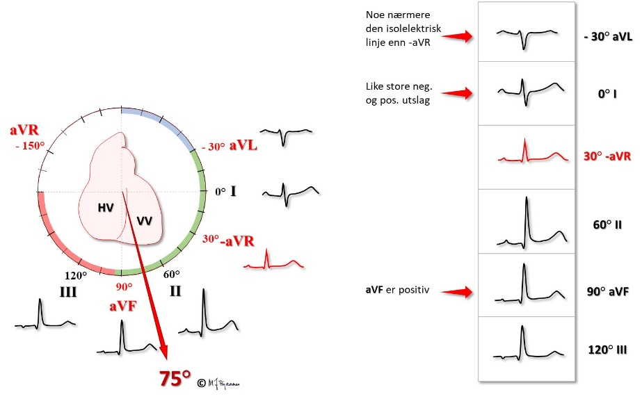

Prekordialavledningene V1 - V6
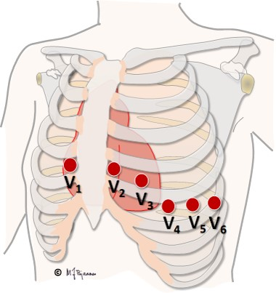
V1-V6 plasseres i interkostalrom på en rekke fra høyre side av sternum (høyre hjertekammer) til venstre aksille (venstre hjertekammer), og avspeiler hjertets horisontalplan. Fordi høyre hjertekammer er tynnvegget og venstre vegg tykk, vil hovedutslaget gå vekk fra V1 (rS) og øke gradvis til største i V5-V6 (qR): det normale kalles jevn R-progresjon. R-takkene viser elektriske krefter som er rettet forover, mens S-takkene viser bakoverrettede krefter.
V1 og V2 er som regel preget av høyre ventrikkel, mens V5 og V6 er venstrepreget. Overgangen når R>S kalles transisjonssonen, og motsvarer noenlunde septums plass, som regel i V3-V4. Aksen beskrives som rotert med klokken (tenk deg at du ser på hjertet rett nedenfra) hvis overgangen er i V4-V6 (medursrotasjon, clockwise), og motursrotert (counterclockwise) hvis overgangen er allerede i V1-V2.
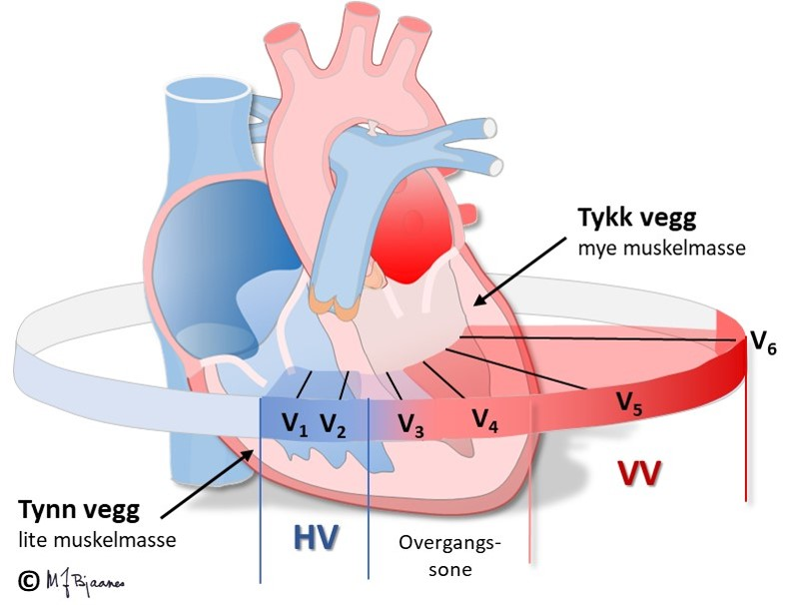
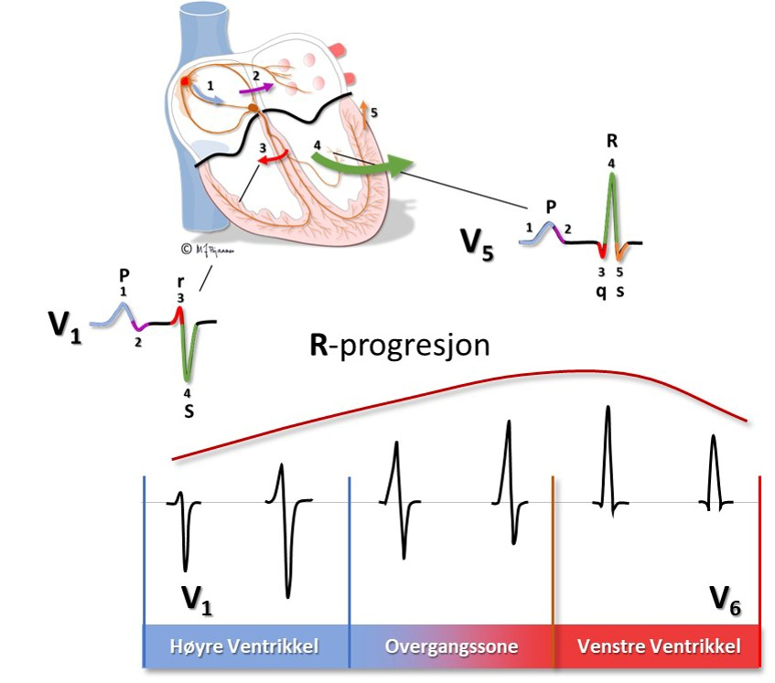
De 12 kanalene i et vanlig hvile-EKG presenteres som regel slik at alle standardavledningene (fra armer og ben) vises på ett ark, i Cabreras rekkefølge aVL, I, -aVR, II, aVF og III, mens prekordialene V1-V6 vises på det neste arket. Legg merke til at R-takkene forandrer seg jevnt nedover kanalene både i standardavledningene og prekordialene.
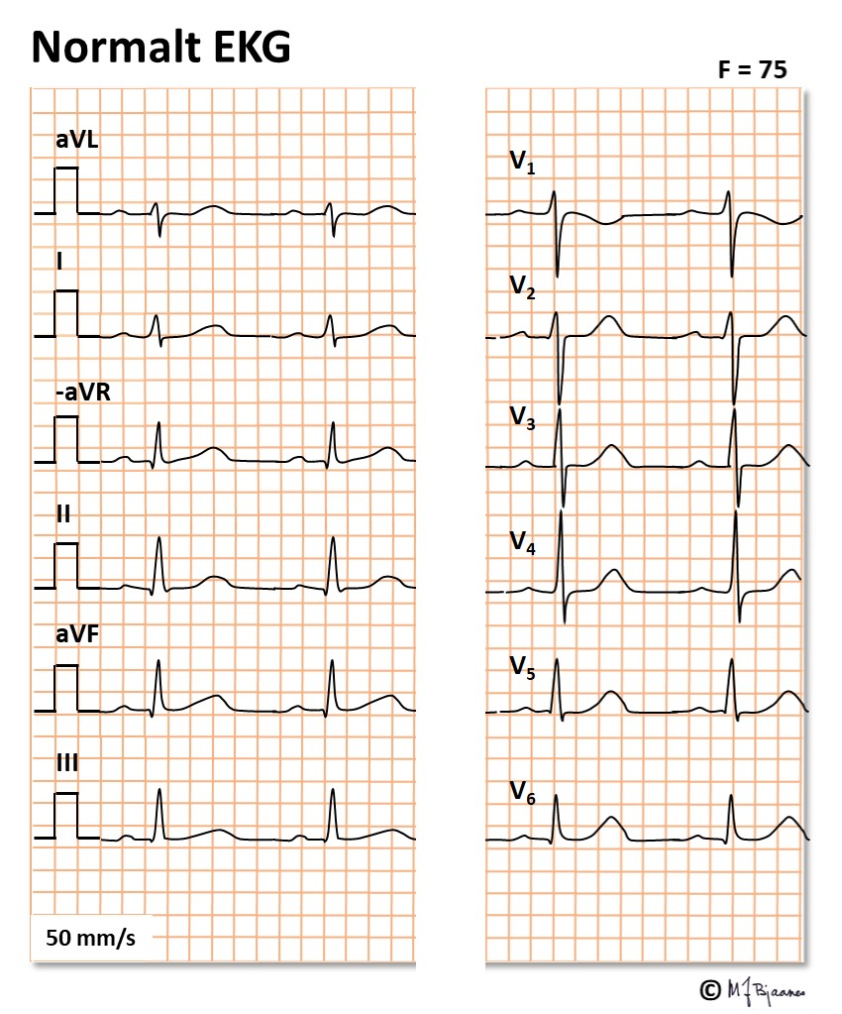

Grunnlinjen
Grunnlinjen er referansen for både høyde- og breddemål i EKG. Den er definert til linjen mellom slutten av T-bølgen og start av P, det mest stabile området i EKG. For at grunnlinjen skal være stabil, er det viktig at en person ligger avslappet og ikke puster veldig dypt under EKG-registreringen.

Praktisk elektrokardiologi

EKG-apparatet
Willem Einthoven, professor i Leyden, oppfant strenggalvanometeret (1901), som var mer følsomt og reagerte raskere enn de tidligere galvanometrene. Han var fysiolog, men arbeidet også med pasienter, og fikk Nobelprisen i 1924 for utviklingen av EKG.
Kroppen leder strøm godt, mens huden gir stor motstand. Einthoven senket derfor armer og ben ned i saltvann, og lot galvanometeret måle spenningsforskjellene parvis mellom dem (se bildet). Pasienten må være stille og slappe av: all muskelaktivitet gir strøm, og det er bare hjertets uforstyrrede aktivitet som skal fanges. Hjertet plasserer seg litt forskjellig i brystkassen når man sitter i forhold til når man står, og standardisering er viktig for å få presise normalgrenser / verdier for målingene. Derfor er det best at pasienten ligger under registreringen.
Willem Einthoven og en pasient tilkoblet EKG-apparatet (fra Wikipedia)

Signalforsterkning
EKG-apparatet viser vanligvis 10 mm utslag for 1 mV spenning. Forsterkningen vises ved et skarpkantet kalibreringssignal, eller er skrevet på registreringen. Ved spesielt store utslag brukes 5 mm/mV forsterkning, og ved små utslag kan en bruke 20 mm/mV forsterkning.

Filterinnstilling
Målsetting: Å få representative utslag med minimale forstyrrelser fra vekselstrøm, annen muskulatur og respirasjon. Frekvensområdet som skal registreres, er 0,05-150 Hertz. QRS-signalene er relativt høyfrekvente (10-100 Hz), mens ST (0.05-10 Hz) og T-bølgen (1-2 Hz) svinger langsommere.
Vekselstrøm forstyrrer. Derfor har apparatet et 50 Hz «stopp» filter. Et «high-pass»-filter (0.05 Hz) tar bort de mest lavfrekvente signalene (respirasjon, bevegelse og andre årsaker til grunnlinjedrifting). En for høy terskel vil forstyrre ST-segmentet, som er viktig for iskemidiagnostikken. Et “low-pass filter” (150 Hz) tar bort høyfrekvent støy fra tverrstripet muskulatur, men hvis det er satt for lavt, mister man en del av QRS-signalet, og kan vanskelig vurdere størrelsen på hjertemuskelmassen (utslagene blir for lave, og eventuelt oppsplittede QRS glattes ut).
Ved hvile-EKG ligger personen avslappet, puster rolig og litt overflatisk, og vi kan bruke standard filtersetting 0,05-150 Hz, som gir fine og representative signaler. Ved arbeids-EKG brukes ofte elektroder plassert på trunkus, hvor det er mindre muskelstøy, og en setter på et eget muskelstøyfilter, et «low-pass» filter som kutter vekk frekvenser >35 Hz. Det gir et EKG med pent utseende, men rundt 20% av QRS-utslaget forsvinner. Det er likevel brukbart når formålet er å oppdage ev. koronar iskemi, som sees i ST-segmentet, og arytmier. Ved langtids EKG-registrering vil både muskelfibre forstyrre med høyfrekvent støy, og kroppsbevegelser med lavfrekvente signaler, slik at da brukes sterk signalfiltrering både med high-pass og low-passfiltere. Likevel får vi tydelige P-bølger og QRS, slik at denne formen for EKG egner seg godt for diagnostikk av hjerterytmeforstyrrelser.
En tekniker som tar EKG, vil gjerne at det skal se pent ut, og noen fristes til å la 35 Hz muskelstøyfilteret stå på ved all vanlig bruk, dvs. også ved hvile-EKG. Det kan gi feil tolkninger.
IKKE BRUK MUSKELSTØYFILTER VED HVILE-EKG!

Utskrift og papirhastighet
EKG presenteres optimalt på et rutenett. Da kan man lett måle høyden på utslagene (amplitude) og tidsintervaller. Papirhastighet 50 mm/s er vanligst i Norden. Det gir mer presis (tids)intervallmåling enn med 25 mm/s, som er vanlig ellers i verden, og som tar mindre plass/samler flere hjerteslag på hvert ark. Med papirhastighet 50 mm/s, som vi bruker, vil 1 mm rute vise 1/50 s, eller 20 ms. En 5 x 5 mm storrute vil vise 100 ms eller 0,1 s, og 5 cm (50 mm) naturligvis 1 sekund. Et liggende A4-ark vil vise 5 sekunders registrering.

Beregne hjertefrekvens
Hjertefrekvensen kan beregnes på flere måter:
- Apparatet angir som oftest hjertefrekvensen; som regel korrekt, men av og til blir det helt feil (f.eks. dobles beregnet hastighet hvis apparatet feiltolker høye T-bølger som QRS).
- Merk av 1 sekund og tell slagene (1 QRS ved 60/min, 2 QRS ved 120/min, 1/2 QRS gir 30/min) (Her knappe to slag, ca 110/min). Dette gir et raskt estimat.
- Finne antall 5x5-mm ruter mellom nabo-R (1 mm tilsvarer 20 msek) (60 000/RR-intervall i ms gir frekvensen). I figuren er det 800 ms avstand fra R-R, dvs. 8 ruter. Stryk to nuller og del på antall ruter (600/8), og du får hjertefrekvensen, 75/min.
- Enklest: et A4 ark måler 210×297 mm, og ved 50 mm/s papirhastighet vises som regel 5 s EKG (+marger). To ark=10 s. Antall QRS på 2 ark, multiplisert med 6, gir antall hjerteslag/min (se figuren. Kalibreringssignal til venstre).

Strømretning og utslag
Aksjonspotensialet gir en depolarisering som utbres raskt på langs av muskelfibrene. Et galvanometer registrerer spenningsforskjellen mellom to poler (katode K og anode A), og når depolariseringsfronten går mot anoden, blir det per definisjon et positivt utslag.
EKG-utslaget:
Strømretningen i forhold til anoden bestemmer om utslaget vises positivt (oppover), negativt (nedover) eller nøytralt (isoelektrisk, dvs. flatt eller like mye positivt som negativt, se figuren nedenfor).
Spenningsforskjellen bestemmer utslaget (amplituden). Med standard forsterkning 10 mm/mV vil hver mm tilsvare 0,1 mV.
Impulsvarigheten bestemmer bredden på utslaget. Med standard utskrifthastighet 50 mm/s vil 1 mm tilsvare 20 msElektrodene sitter på huden og har definerte posisjoner der de fanger opp all elektrisk aktivitet. Det er mange muligheter for at et EKG ikke viser hjertet på helt korrekt måte:
- Feil plassering av elektrodene
  - Særlig vanlig med for høy eller lav plassering av brystveggelektrodene (prekordialene V1-V6)
  - Forbytting av standardelektrodene på armer og ben
  - Standardelektroder blir plassert på trunkus i stedet for på armer og ben
- Hjertet ligger annerledes i thorax
  - Sittende versus liggende stilling: det er best å bruke liggende som standard fordi det er da en slapper best av
  - Dyp inspirasjon skyver hjertet nedover. Pasienten bør derfor puste rolig ut og inn og ikke for dypt
  - Lavt- eller høytstående mellomgulv
  - Situs inversus (speilvendt kropp med hjertet mot høyre side)
- Økt elektrisk motstand mellom hjertet og huden
  - Økt lungevev (dyp inspirasjon, lungeemfysem)
- Økt hudmotstand
  - Tørr eller fortykket hud
  - Dårlig fukting fra elektrodene
- Annen elektrisk aktivitet
  - Muskeluro
  - Støy fra elektriske apparater

Elektroder og kabler
Elektrodene bør festes på glatt hud. Hvis det er mye hår, bør det barberes bort. I dag brukes nesten bare klebeelektroder. De har elektrisk ledende gel som bløter opp huden og reduserer motstanden. Limet må klebe godt nok til å gi stabil god kontakt, men også være lett å få av og ikke etterlate merker. Gamle, tørre elektroder gir dårlig kontakt og støysignaler. Elektrodene må plasseres nøyaktig der de skal være, og strømkabler må ikke tvinnes, kveiles eller slenge – det gir støysignal.

Plassering av elektroder
Sett først på de 10 klebeelektrodene:
- Bruk håndledd og ankler: her er huden ikke så tykk, og det er lite muskler
  - Proksimalt på ekstremiteter kan være OK, men det blir gjerne litt mer muskelstøy
  - Plassering fortil på skuldre og bekken er ikke OK: akser forandres, normale EKG kan bli falskt patologiske og patologiske EKG kan bli falskt negative
- Deretter festes brystveggselektrodene (se senere)
Så kobler en til kablene. Faste rutiner beskytter mot feil. Koble derfor alltid til pasienten i samme rekkefølge:
- Følg trafikkfyret: rød-gul-grønnmerket kabel til hhv. høyre arm, venstre arm og venstre ben
- Den svarte er jordkabel, og kan plasseres hvor som helst, men greiest på høyre ben
- Ved arbeidstest, 24t EKG og skopovervåkning blir det muskelstøy fra ekstremitetene, og plassering på trunkus er da best
- All EKG-tolkning forutsetter at avledningene er korrekte
Brystelektrodene (prekordialene) plasseres ofte feil, og da kan EKG feiltolkes.
- Finn 2. intercostalrom (icr) nedad for leddspalten på sternum
- V1 og V2 i 4. intercostalrom (icr), henholdsvis høyre og venstre
- V4 i 5. icr i medioclavikularlinjen
- V3 mellom V2 og V4
- V5 og V6 rett ut horisontalt, til hhv. fremre og midtre aksillarlinje

Standardavledningene I, II, III
Dette var Einthovens tre avledninger. Han illustrerte dem med «Einthovens trekant», og hver avledning viser hjertet fra sin vinkel. Disse avledningene viser den elektriske aktiviteten i frontalplanet, som er når vi ser en pasient rett for- eller bakfra. Avledningene kan også projiseres i klokke- eller kompassformat: første avledning (I) er 0° (øst, kl. 3) andre (II) 60° (sør-sørøst, kl. 5) og tredje (III) 120° (sør-sørvest, kl. 7).

"Unipolare" avledninger
En avledning er prinsipielt en antenne, eller linje mellom to elektroder: den er alltid bipolar. Wilson laget en «sentral terminal» ved å koble sammen høyre arm, venstre arm og venstre ben. Så målte han spenningen mellom denne katoden og en eksplorerende anode: det gir en "unipolar" avledning. De unipolare avledningene "ser hjertet" fra litt andre vinkler enn standardavledningene.
Bokstavene U og V ble brukt om hverandre i eldre medisinsk litteratur (neuro eller nevro, rheumatisk eller revmatisk osv.), og disse avledningene ble betegnet unipolar høyre (VR), venstre (VL) og ben (VF). Slik kobling gir imidlertid små utslag. Goldberger koblet senere i stedet den eksplorerende anoden mot de to motstilte: VR mot VL og VF, VL mot VR og VF, VF mot VR og VL, og fikk større utslag ("a" for augmented): aVR, aVL og aVF. Prekordialavledningene V1-V6 bruker den opprinnelige sentrale terminal.

Moderne oppsett - Cabrera
Når en ser på de 6 standard og unipolare frontalavledningene, er det én som skiller seg ut: aVR «ser hjertet» ovenfra, fra høyre skulder. Spanjolen Cabrera koblet derfor om polene på aVR til –aVR inni apparatet. Da kunne kanalene presenteres med 30° vinkelforskjell, fra -30° til 120°: aVL - I - -aVR – II – aVF – III. På samme måte som hver prekordialavledning V1-V6 ligner på, og er en mellomting mellom naboavledningene på hver side, vil frontalplanavledningene være ordnet slik i det moderne oppsettet. Det gjør det lettere å oppdage ev. feilkoblinger og beregne akser.
De fleste norske sykehus bruker i dag Cabreras oppkobling og 50 mm/s som standard papirhastighet. Mange leverandører av EKG-apparater til allmennleger er imidlertid ikke oppmerksomme på fordelene ved det moderne oppsettet, så fortsatt forekommer gammel presentasjon med rekkefølgen I-II-III og aVR, aVL og aVF. Heldigvis er det lett å stille om apparatene.

Akseberegning
De 12 EKG-avledningene "ser" hjertet fra ulike vinkler og i to plan:
- Frontalplanet viser aVL, I, -aVR, II, aVF og III, med 30 graders mellomrom
- Horisontalplanet viser V1-V6
- Hjertet sett
  - Ovenfra: aVL, I
  - Forfra: I, V1-V6
  - Nedenfra: II, aVF, III
  - Anteroseptalt: V1-V3, I
  - Anterolateralt: aVL, I, V5-V6, -aVR
  - Høyre side: V1
  - Fra hjertets innside: aVR

Den enkleste metoden
- Aksen grovbestemmes av det største utslaget (t.h.: II, dvs. 60°)
- Hvilken nabo (-aVR eller aVF) er størst? Her er det aVF, dvs. aksen dras mot 90° og anslås til 75°

Alternativ metode
En kan også starte med en avledning som er vinkelrett på aksen (flat, eller like store positive som negative utslag).
Her er det avledning I som er nærmest det isoelektriske. Da er aksen enten ca. 90° (ned) eller -90° (opp). Vi ser så på aVF, som er positiv, dvs. aksen må være nedad. Justerer vi så for naboavledningene (aVL er litt nærmere isoelektrisk enn –aVR), kommer vi igjen til 75°.

Prekordialavledningene V1 - V6
V1-V6 plasseres i interkostalrom på en rekke fra høyre side av sternum (høyre hjertekammer) til venstre aksille (venstre hjertekammer), og avspeiler hjertets horisontalplan. Fordi høyre hjertekammer er tynnvegget og venstre vegg tykk, vil hovedutslaget gå vekk fra V1 (rS) og øke gradvis til største i V5-V6 (qR): det normale kalles jevn R-progresjon. R-takkene viser elektriske krefter som er rettet forover, mens S-takkene viser bakoverrettede krefter.
V1 og V2 er som regel preget av høyre ventrikkel, mens V5 og V6 er venstrepreget. Overgangen når R>S kalles transisjonssonen, og motsvarer noenlunde septums plass, som regel i V3-V4. Aksen beskrives som rotert med klokken (tenk deg at du ser på hjertet rett nedenfra) hvis overgangen er i V4-V6 (medursrotasjon, «clockwise»), og motursrotert («counterclockwise») hvis overgangen er allerede i V1-V2.
De 12 kanalene i et vanlig hvile-EKG presenteres som regel slik at alle standardavledningene (fra armer og ben) vises på ett ark, i Cabreras rekkefølge aVL, I, -aVR, II, aVF og III, mens prekordialene V1-V6 vises på det neste arket. Legg merke til at R-takkene forandrer seg jevnt nedover kanalene både i standardavledningene og prekordialene.

Hovedpunktene i Del 1 - DET GRUNNLEGGENDE
- Hvilemembranpotensialet og aksjonspotensialet
  - Selektive ionekanaler, -byttere og energikrevende pumper bygger opp et hvilemembranpotensiale på -70 til -90 mV. Inni cellene er det mye kalium og lite natrium og kalsium i forhold til utemiljøet. Forskjellen i kaliumkonsentrasjon inni og utenfor cellene bestemmer i stor grad spenningsforskjellen over membranen.
  - Aksjonspotensialet har en fase 0 (natrium influx, depolarisering), fase 1 (kalium ut, liten repolarisering), fase 2 (kalsium inn – muskelkontraksjon), fase 3 (kalium inn, repolarisering), fase 4 diastole (reetablering av konsentrasjonsgradientene).
  - Hjertets ledningssystem har pacemakerceller som spontant depolariserer i diastolen inntil de når en terskel hvor kalsiumkanaler åpner og gir et aksjonspotensial.
- Impulsutbredelsen
  - De raskeste pacemakercellene ligger i sinusknuten. AV-knuten har en komplisert struktur og forsinker impulsene slik at kamrene fylles optimalt. Herfra går spesialiserte ledningsfibre gjennom His’ bunt, ledningsgrenene, og fra fasiklene til purkinjefibre som ender i subendokard.
  - Muskelceller leder raskt på langs, men impulser forsinkes i innskuddsskivene. Impulsutbredelse utenom ledningssystemet og på tvers av fiberretningen, går langsomt.
- EKG-apparatet
  - Summen av hjertecellenes elektriske aktivitet kan samles i et elektrokardiogram (EKG). Det forutsetter at andre muskler i kroppen slapper av (helst liggende person), at elektrodene (antennene) er riktig plassert og at signalene filtreres korrekt.
  - I utskriften ordnes kanalene slik at «naboer» ligger inntil hverandre (i frontalplanet aVL, I, -aVR, II, aVF og III, og i horisontalplanet V1-V6). Da ser man lettere akser og ev. feilkoplinger.
  - Aksene defineres ut fra posisjonen til avledningen som gir det største utslaget (eller vinkelrett på den som gir det minste).
  - Ved anbefalt utskrifthastighet 50 mm/s tilsvarer 1 mm 20 ms, en 5 x 5 mm rute dekker 100 ms (0,10 s) og et liggende A4-ark viser 5 sekunder.

Det normale EKG og avvik i de enkelte komponentene
I denne delen gjennomgås hvert enkelt EKG-segment i hjerteslaget, med hva som er det normale, og på hvilken måte forstyrrelser i cellenes miljø eller sykdom kan påvirke segmentet. I neste del (Del 3) kommer så beskrivelse av hvordan patofysiologiske forhold påvirker hele EKG-bildet.

Hjertefrekvensen (pulsen)
Hjertefrekvensen styres normalt av sinusknuten. Hos voksne er den 50-100/min i hvile, og raskere hos barn, ved fysisk eller psykisk anstrengelse, feber, anemi m.m. Evnen til å øke pulsen er vesentlig for å øke minuttvolumet ved anstrengelse: mens slagvolumet bare kan fordobles, kan pulsen øke 3-4 ganger, til maksimalt drøye 200/min hos unge, men fallende maksimum med årene.
Den normale pulsen viser vagusmedierte variasjoner med respirasjonen. Slik fysiologisk sinusarytmi er ofte uttalt hos barn og unge, og er et sunnhetstegn. Sinusknuten er langstrakt, og de øvre delene har raskere pacemakerfunksjon enn de lavere.
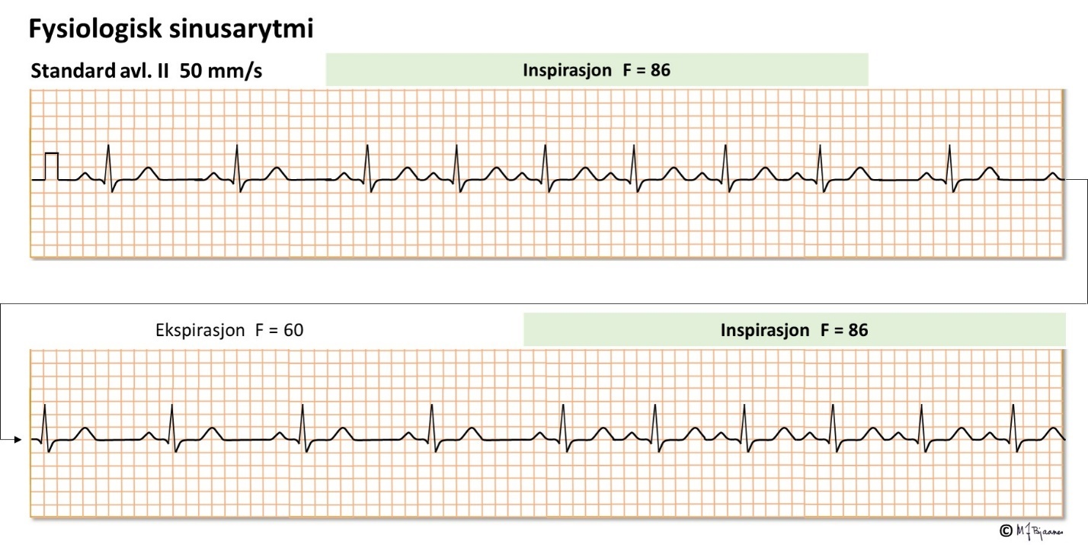
Mange medikamenter påvirker hjertefrekvensen. Fyringsfrekvensen i en pacemakercelle bestemmes av den spontane stigningen av membranpotensialet i fase 4 av aksjonspotensialet. Stigningen i fase 4 avhenger delvis av pacemakerstrømmen If. Denne strømmen hemmes av ivabradin, som derved bremser pulsen. Vagusstimulering hemmer indirekte pacemakerstrømmen og gir dermed langsommere stigning i fase 4. Pacemakercellene har dessuten en kaliumkanal som aktiveres av acetylcholin fra vagusnerven, og derved senker membranpotensialet. Samlet gir disse effektene av vagus en langsommere puls. Høy aktivitet i vagus kan ses i hvile hos veltrente og ved bruk av hjertemedisinen digitalis, mens vagusblokade med atropin gir raskere puls. Aktivitet i sympatikus stimulerer betaadrenerge reseptorer og gir raskere puls, mens betablokkere bremser den i likhet med kalsiumkanalhemmere, som også demper stigningen av membranpotensialet i fase 4. Adenosin bremser pacemakerstrømmen, særlig i AV-knuten, mens astmamedisinen aminophyllin hemmer dannelsen av adenosin og øker pulsen.
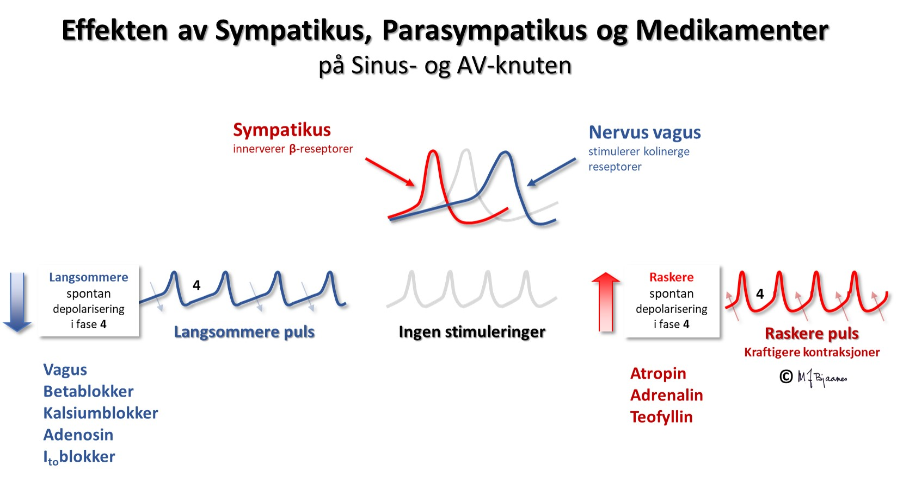

P-bølgen
P-bølgen er resultanten av all atriedepolariseringen. Den er en bølge, og ikke takket som QRS. Det skyldes at atriet ikke har spesialiserte raske ledningsfibre som ventriklene. Myocyttene er imidlertid langstrakte og ligger parallelt, slik at man kaller dem atriebunter. De leder impulsene ganske raskt fordi impulser ledes mye bedre på langs enn på tvers av fiberretningen. I atrietaket ligger en slik interatrial bunt som forbinder høyre og venstre atrium (Bachmanns bunt kalles den, men det trenger du ikke huske).
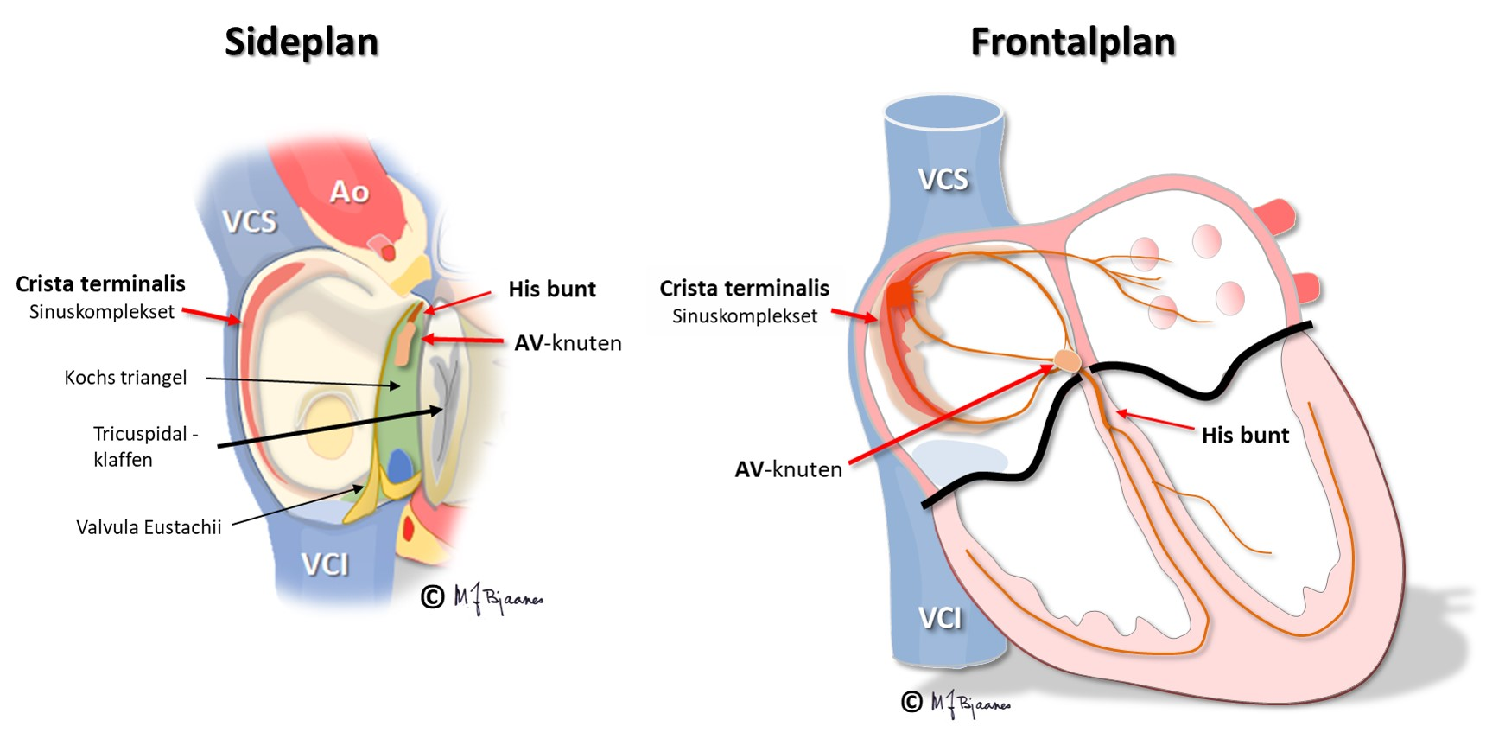
Aksen
Høyt i høyre atrium ligger sinusknuten, som depolariseres først. Siste del av P-bølgen viser venstre atriums aktivering. Normalt er det én jevn bølge som maksimalt er 0,12 s. Aktiveringen starter vanligvis høyt oppe i høyre forkammer (øvre del av sinusknuten), og brer seg nedover mot venstre. Frontalplanaksen er 0-75° og største normale utslag er 2,5mV (2,5 mm). Aksen ned mot venstre gir en positiv P-bølge i avledningene I og II.
Sinusknuten strekker seg, som nevnt, langt nedover i atriet, og pacemakercellene fyrer langsommere jo lengre ned de ligger. Vagus hemmer de øverste cellene mest, så topptrente med «idrettshjerte» har ofte langsom puls med P-bølger som har aksen oppover (de er negative i aVF). Ved utvidete lunger (f.eks. KOLS med emfysem) står diafragma lavt, og hjertet «henger dråpeformet» ned. Da blir P-aksen mer loddrett. Unormal akse ses også ved ekstraslag som kommer fra andre pacemakerceller enn sinusknutens. Slike fins i lungevenene, sinus coronarius, hulvenene og atrieveggene
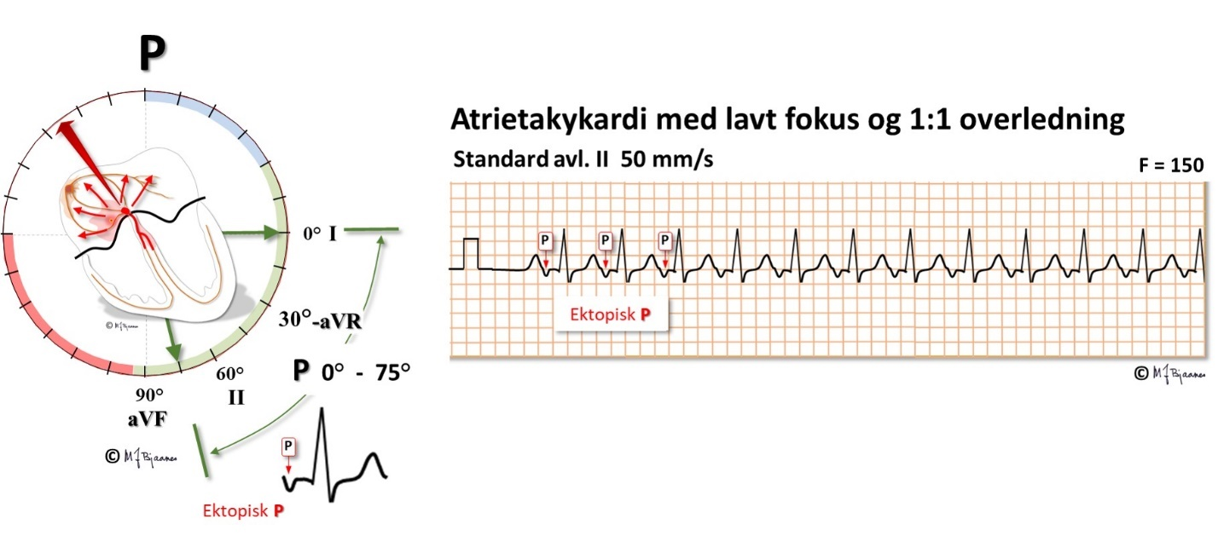
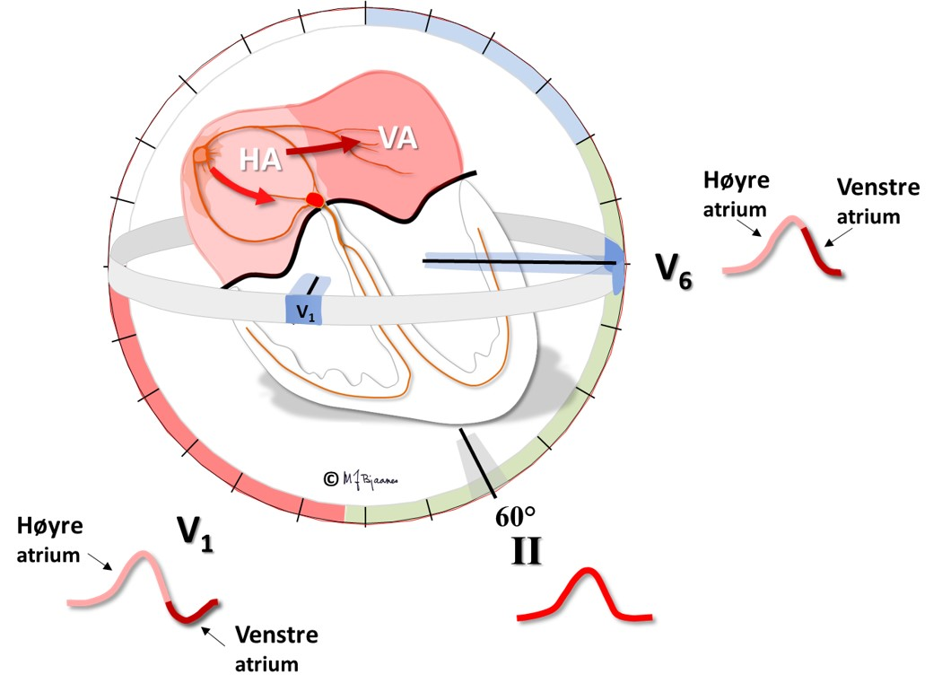
Amplituden
Amplituden kan bli >2,5 mm når høyre atrium er forstørret eller tykkvegget (det ligger nær brystveggen). Det ser man hvis høyre hjertekammer arbeider tungt. En for høy, ofte litt spiss P-bølge kalles P-pulmonale fordi den kan ses hvis pulmonalklaffen er trang, eller hvis det er for høyt trykk i lungekretsløpet, som en iblant kan se ved uttalt KOLS.
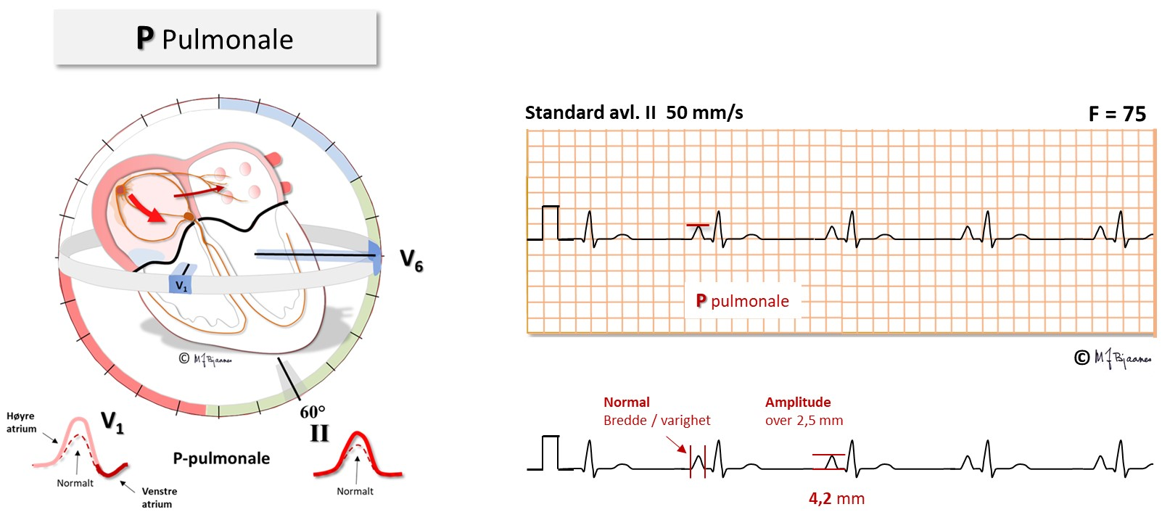
Et stort venstre atrium vil i liten grad påvirke høyden på P-bølgen fordi det ligger baktil, lengre fra brystveggen. Hvis den interatriale muskelbunten i atrietaket fungerer dårlig (for eksempel på grunn av betennelse eller arrdannelse), eller venstre forkammer har blitt stort på grunn av økt motstand (økt afterload), blir ledningen mellom forkamrene forsinket og P-bølgen bredere. En bred P-bølge (>0,12 s) blir ofte topuklet med et søkk på midten (P-mitrale, fordi en trang eller lekk mitralklaff gir økt afterload for venstre atrium).
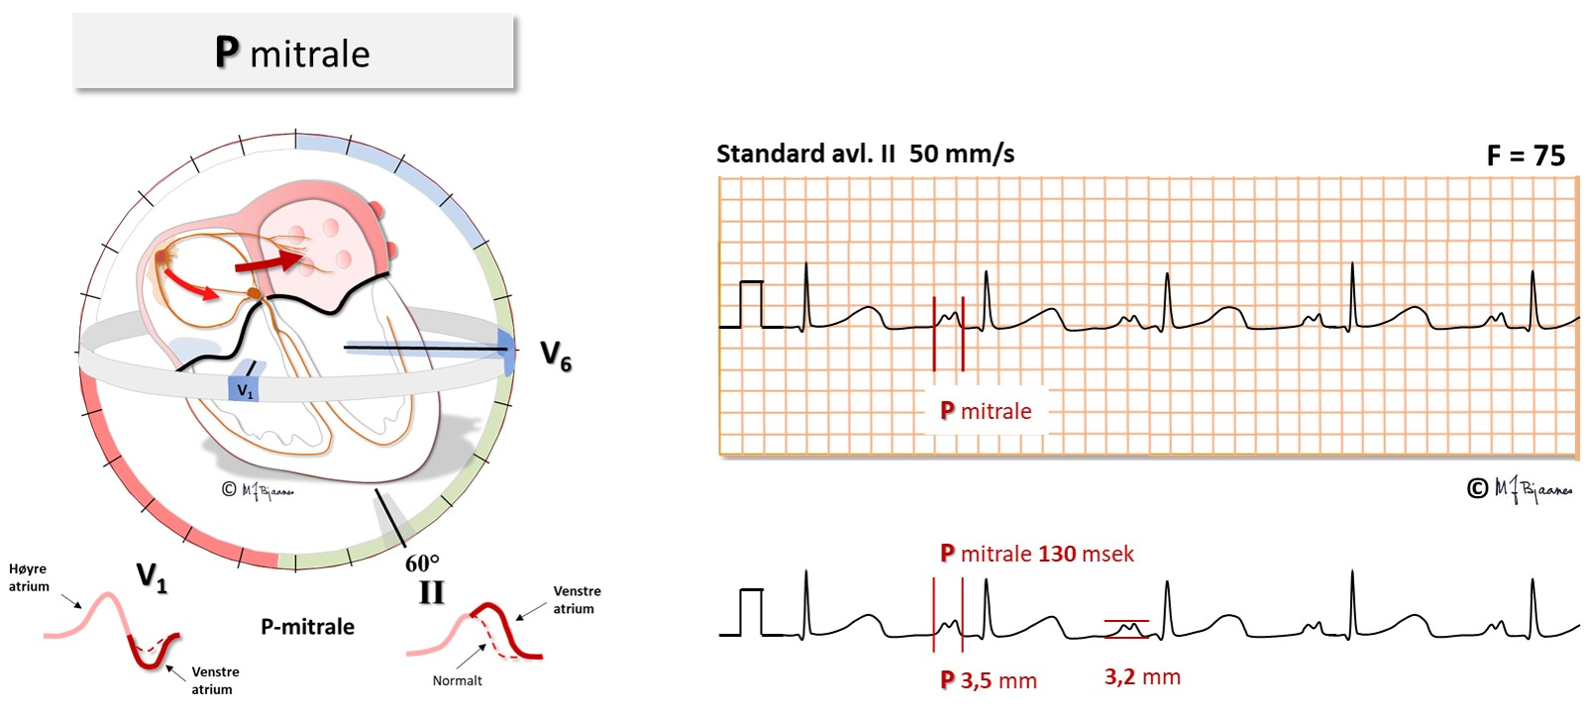
Ved hjertesvikt blir hjertemuskelen stivere og krever høyere fylningstrykk. En slik diastolisk dysfunksjon i venstre hjertekammer ses ofte når hjertemuskelen er fortykket, som ved høyt blodtrykk eller aortastenose. Da kan hjertet rotere bakover, og i V1 kan en se en bred P-bølge (>0,12 s) som er positiv først, men har en > 1 mm dyp og > 40 ms lang negativ avslutning («negativ P-terminale»). I EKG-beskrivelsen kalles det «venstre atriebelastning».
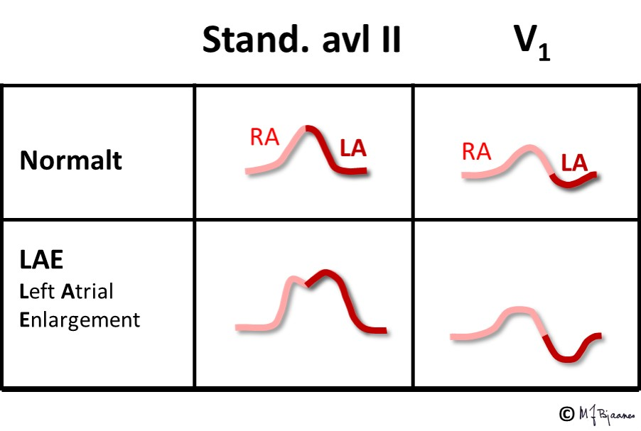
Ved hyperkalemi blir hvilemembranpotensialet mindre negativt. Det reduserer P-bølgeutslaget og ledningshastigheten, slik av P blir lavere og bredere.
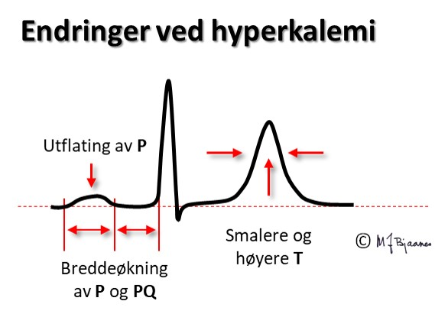
P-bølgen representerer atrienes depolarisering og tilsvarer ventriklenes QRS. På samme måte som ventriklene har en repolariseringsbølge (T-bølgen), har atriene sin T (Ta). Ta er alltid motsatt rettet P-bølgen. Som regel ser vi den ikke fordi den «drukner» i det mye større QRS, men av og til er den stor, og gir en skålformet senkning av hele QRS-komplekser, en såkalt «junction depression» (figuren, rød pil).
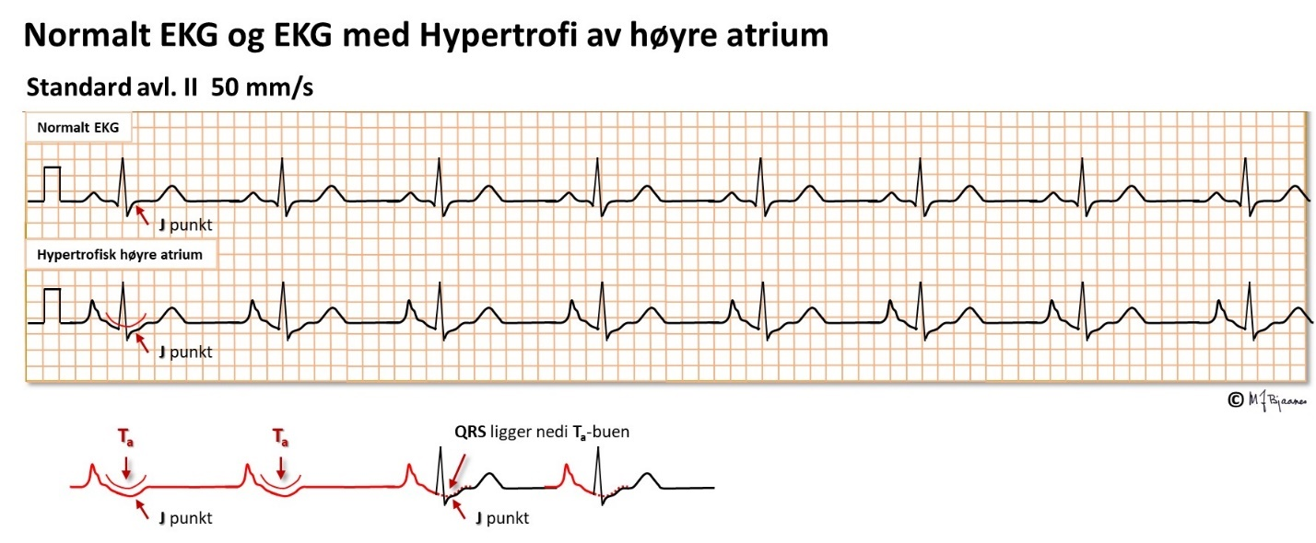
Hvis det er flutterbølger (F-bølger, ca 300/min) i atriet, erstatter de P-ene. Mer om det i Del 4 (Arytmier), og er de enda raskere, blir det fine flimmerbølger (f-bølger), ev. vises de bare som en rett strek.
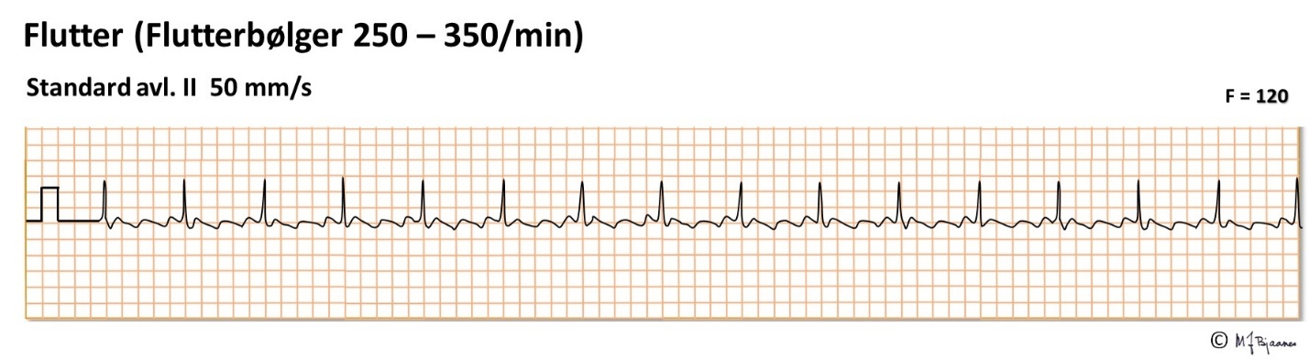
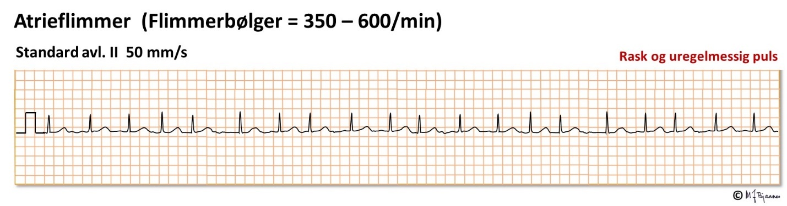

PQ, ev PR-tiden
Dette er tiden fra første start av P-bølgen til første start av QRS (normalt 0,12-0,21 s), og utgjøres av ledningstiden gjennom atriet, AV-knuten, His’ bunt og purkinjefibrene. Q-takken, eller der den mangler, starten av R, markerer starten på depolariseringen av myokard. Det meste av PQ-tiden brukes gjennom AV-knuten, og impulsforsinkelsen bidrar til at hjertekamrene rekker å bli godt fylt før systolen, og kan arbeide effektivt. PQ-tiden forkortes noe når hjertet går raskere.
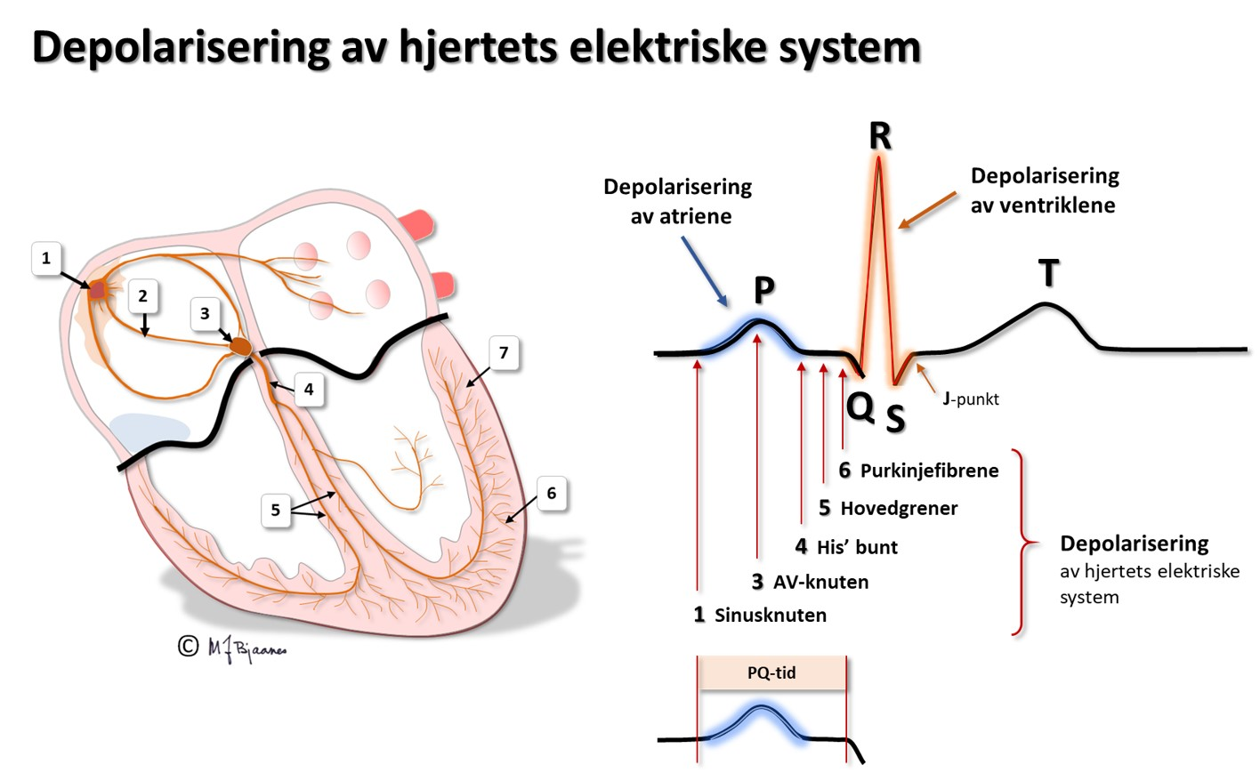
Forlenget PQ-tid (≥ 0,22 s) kalles førstegrads blokk (AV-blokk grad 1). Vagusstimulering forlenger PQ-tiden, og kan til og med gi forbigående høygradige AV-blokk (mer i Del 4 arytmier). Dette er sannsynligvis effekten av digitalis, som virker på vaguskjernen i hjernestammen. Også beta-adrenerge reseptorblokkere, non-dihydropyridin kalsiumkanalhemmere og hemmeren av «pacemakerstrømmen If», ivabradin, bremser overledningen gjennom AV-knuten.
Kortere PQ-tid ses hvis det er en ekstra ledningsbunt mellom atrier og ventrikler utenom AV-knuten. Slike aksessoriske bunter leder impulsen raskere enn AV-knuten, og gir en for tidlig, slakk start på QRS (preeksitasjon, Del 4, arytmier).
Ved betennelse i hjerteposen, en perikarditt, vil ofte PR-segmentet helle nedover i forhold til grunnlinjen. Det skyldes trolig at myocyttene som ligger ut mot perikard, skades og får kortere aksjonspotensialer, så atrie-T (T_{a}), som er negativ, starter tidligere enn ellers og trekker PR-linjen ned.
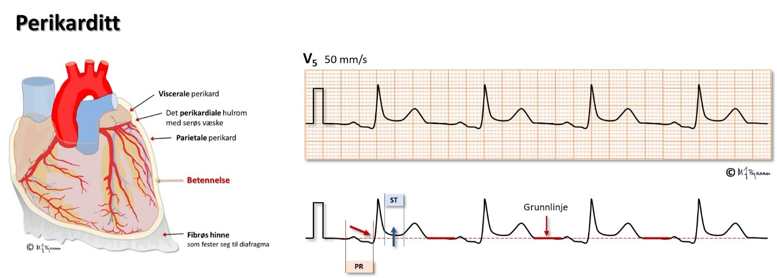

QRS

QRS: akser, amplituder og utseende
QRS dannes ved at depolariseringsfronten spres i rom og tid utover hele myokard. Mest korrekt beskrives det med en vektorsløyfe, men grovt sett tilsvarer hovedaksen retningen på den avledningen som viser det største QRS-utslaget.
Utslagene vises som skarpe takker: det er en Q-takk når det første utslaget går nedover fra grunnlinjen, en R er første positive utslag, S er negativ, og hvis det er enda et positivt utslag, har vi en R’. Store utslag betegnes ofte med stor bokstav,og små med liten, for eksempel qRs.
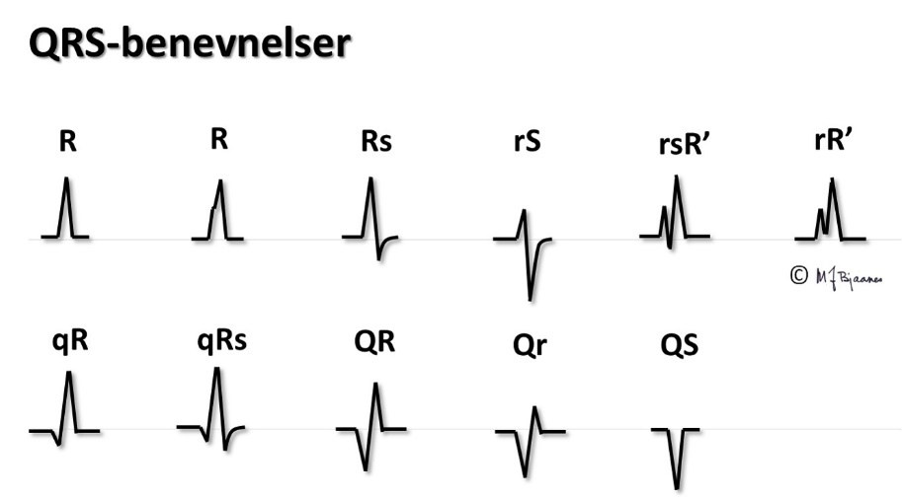
Når frontalplanavledningene er presentert i Cabreras kompass/klokkeformat, er det lett å beregne aksen (se Del 1). QRS-aksen i frontalplanet er normalt -30° til 105°. Figuren gir en kort repetisjon.
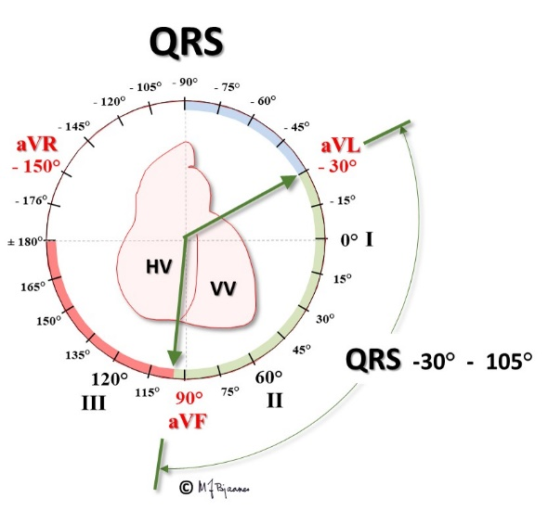
Høyre akse 90°–104° (oftest normalvariant, særlig hos unge).
Høyre aksedeviasjon >105° (ses ved høyre ventrikkelhypertrofi og det sjeldne bakre venstre hemiblokk). Noen betegner all høyre akse som deviasjon.
Venstre akse er <0° (normalvariant)
Venstre aksedeviasjon ≤-30° (ses ofte ved venstre ventrikkelhypertrofi, men er ofte uforklart)
Fremre venstre hemiblokk ≤-45° (ses ofte ved venstre ventrikkelhypertrofi). Ved hemiblokk skal det også være lett breddeøkt QRS (0,10-0,12 s).
Bakre venstre hemiblokk. Den første aktiveringen av øvre del av ventrikkelseptum skal normalt skje fra venstre bakre gren: impulsene har retning oppover, fremover og til høyre, og er ansvarlige for den lille r i V1 og q i V6 og aVL (frem til høyre), og for den lille q i aVF og I. Hvis denne høyseptale startvektoren faller bort ved et bakre hemiblokk, vil startaktiveringen komme fra lavere ned i venstre ventrikkel, og bre seg oppover, bakover og mot venstre (r i aVL og I, q i aVF og III), og hovedaktiveringen av venstre ventrikkel vil komme fra apexregionen og gå mot høyre. Diagnosen bakre venstre hemiblokk krever derfor 1. QRS-akse 90-180°, 2. endret startvektor i QRS og 3. at det ikke er lungesykdom eller patologi I høyre ventrikkel som forklarer funnet.
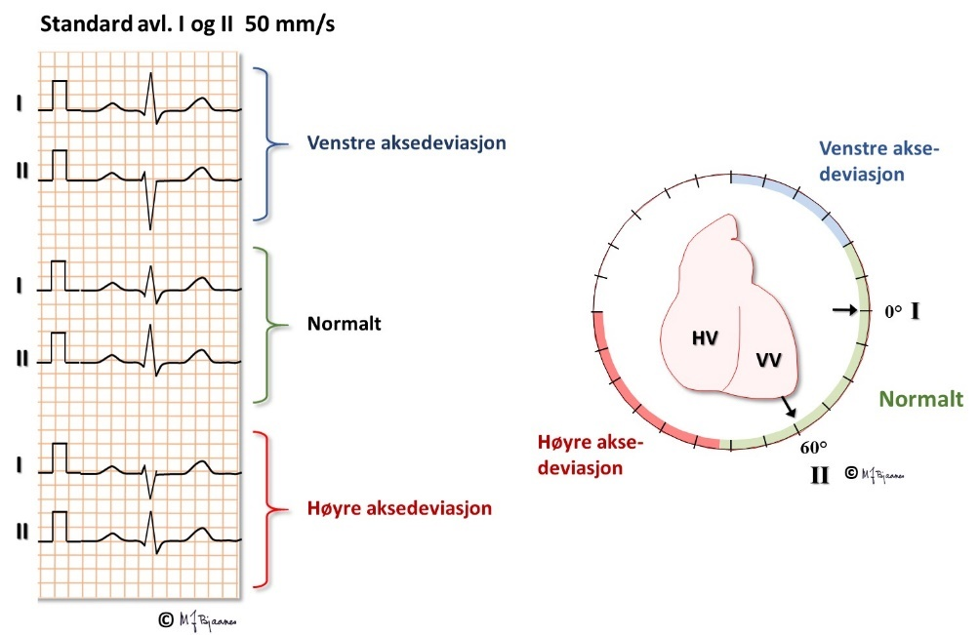
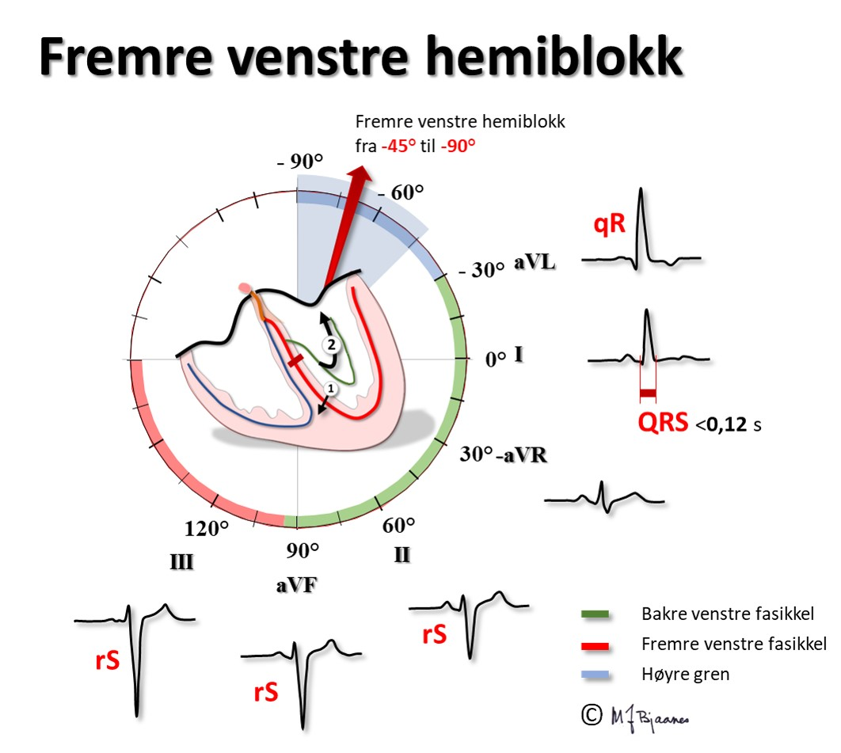
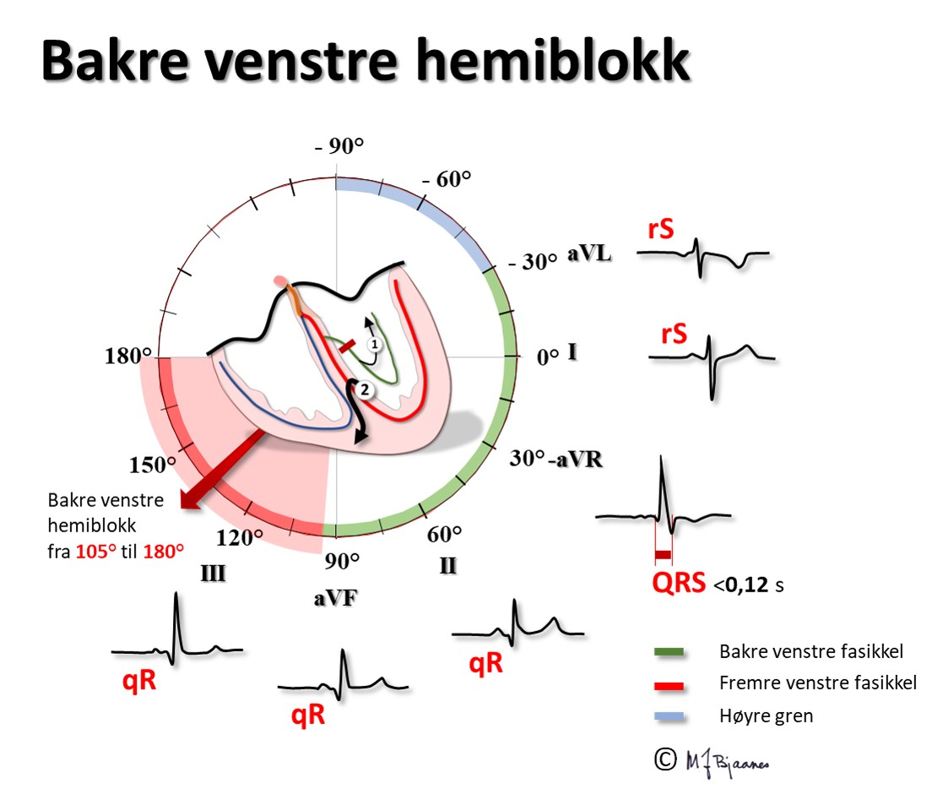

Q-takker
Det er en Q-takk når det første utslaget i ventrikkeldepolariseringen går nedover. Normalt går startimpulsen fra bakre venstre gren og opp, frem og til høyre i septum. Derfor skal det være en q-takk i avledningene i nedre vegg (II, aVF og III) og på venstre side (I, V5-V6). aVR «ser» hjertekamrene fra innsiden, så her skal det være en dyp, bred Q-takk som ikke kan skilles fra S (vi kaller utslaget et QS). Det betyr at –aVR ikke skal ha noen q-takk, bare en stor R. Heller ikke i V1-V3 skal det være q-takker. Normale q-takker varer <30 ms (0,03 s), har grenseverdi i området mellom 30-40 ms og er patologiske når de er 40+ ms, forutsatt at utslaget er minst 25% av den etterfølgende R. For at en skal kunne si med rimelig sikkerhet at det er tegn på tidligere hjerteinfarkt, må det være patologiske q-takker i minst to naboavledninger, mens én patologisk og én med grensevarighet bare gir mistanke om et gjennomgått infarkt. Når utskrifthastigheten er 50 mm/s, er det mye lettere å skille normale fra patologisk brede q-takker enn det er med 25 mm/s, der det bare er ¼ mm forskjell mellom grenseverdi (30 ms) og patologi (40 ms).

R- og S-takker
Disse representerer hovedutslaget i QRS og bestemmer aksen. Amplitudene avspeiler resultanten av hjertemuskelmassenes elektrisk aktivitet og den elektriske motstanden mellom hjertet og elektrodene. Blod leder strøm dårligere enn vevet gjør, så et dilatert blodfylt sviktende hjertekammer vil gi lavere QRS-utslag. En hjertemuskel med mye bindevev eller arr, vil også gi lave QRS, og ved KOLS, særlig når det er lungesvinn (emfysem), blir hjertet pakket inn i et isolerende luftlag så EKG-utslagene blir små. Det meste av den elektriske motstanden ligger i huden, og «tykkhudete» får små signaler.
QRS utslagene skal normalt være
- >5mm i minst 1 avledning
Små utslag ved hypotyreose, lungeemfysem, eller oftest uforklart
- <20 mm i standardavledningene
Store utslag ved venstre ventrikkelhypertrofi
- <30 mm i prekordialavledningene.
Store utslag ved venstre ventrikkelhypertrofi

Menn har større QRS-utslag enn kvinner har, yngre større enn eldre, og veltrente har større utslag enn utrente. Ved hypertrofisk hjertesykdom blir det store QRS-utslag, men også andre forandringer i EKG. Høyt blodtrykk, aortastenose og hypertrofisk kardiomyopati er eksempler på sykdommer hvor det er vanlig med store QRS-utslag.

Fragmentering og bratthet
Det skal normalt ikke være hakk i R eller S. Slike hakk (fragmentering) er ofte tegn på ujevn impulsutbredelse i myokard, særlig på grunn av fibrose, og kan ses etter hjerteinfarkt, ved sykelig hjertemuskelhypertrofi og ved andre hjertemuskelsykdommer (kardiomyopatier). Også her gjelder at forandringene må finnes i minst to naboavledninger før de skal vektlegges. Utslagenes steilhet er også av interesse. Ved hypertrofi med fibrose blir utslaget mindre bratt (for de som husker skolefysikken: lavere dV/dt), som ses i V1-V2 (R>35 ms) ved hypertrofi av høyre hjertekammer, mens venstresidig hypertrofi som ventet, ses best over dette kammeret, i V5-V6 (qR ≥50 ms).
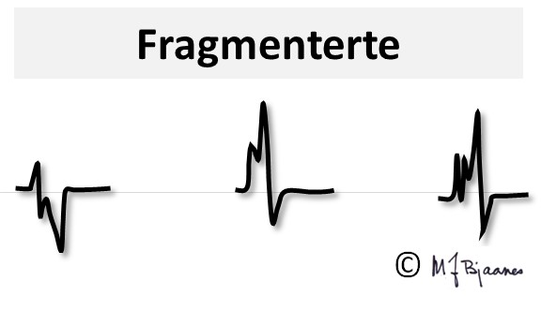
Brattheten i utslaget kan også lette tolkningen av brede QRS: Ved grenblokk ledes impulsene raskt ned den andre, fungerende grenen, og aktiverer raskt et stort område. Det gir en rask R-stigning. Til grenblokksiden, derimot, går impulsene sakte, og avslutningen av QRS (de siste 40 ms) blir slakkere. Når depolariseringen starter i selve ventrikkelmuskelen, utbres den langsomt, først til de nærmeste myocyttene, så videre i muskelmassen. Det gir en slakk start på QRS, men så trenger impulsene inn i ledningssystemet, og avslutningen blir raskere. Figuren illustrerer dette (sterkt overdrevet).
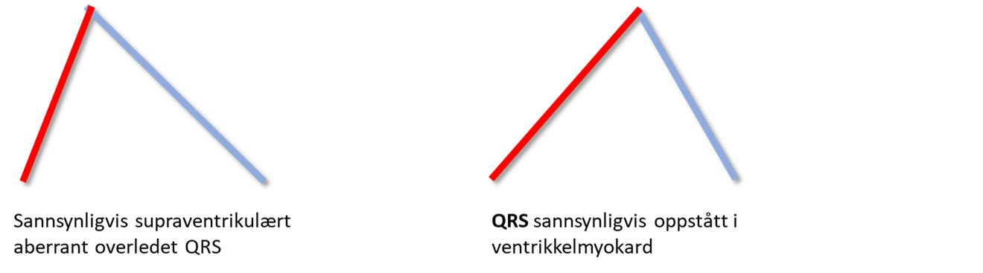

QRS-bredden
QRS beskriver hjertets depolarisering. Tiden fra den første til den siste depolariseringen er normalt opptil 0,10 s.
Høyre og venstre grenblokk. Fibrene i His’ bunt går over i høyre og venstre ledningsgren. Den venstre deler seg opp i fremre og bakre grener, og ofte noen intermediære som går til septum. Når venstre gren leder vesentlig langsommere enn den høyre, eller slett ikke leder, får vi et QRS som er ≥0,12 s, og det er venstre grenblokk. Da må venstre hjertekammer aktiveres fra høyre hjertekammer. Denne aktiveringen foregår på tvers av muskelfiberretningen, og tar tid. Høyre ventrikkel blir ferdig depolarisert før den venstre, og den siste delen av det brede QRS-komplekset vil derfor bres mot V6 (i venstre aksille), og derfor ha et positivt utslag der (én stor, langvarig R eller en topuklet RR’). Når det er høyre grenblokk, vil en se den siste aktiveringen vist som en R’ i V1 over høyre hjertekammer. Huskeregel: sluttaktiveringen (R’) ses på høyre side (V1) ved høyre grenblokk og på venstre side (V6) ved venstre grenblokk.
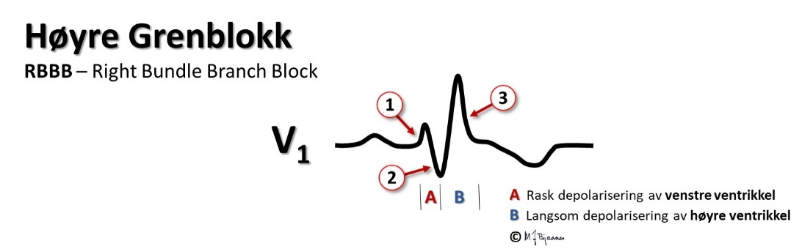
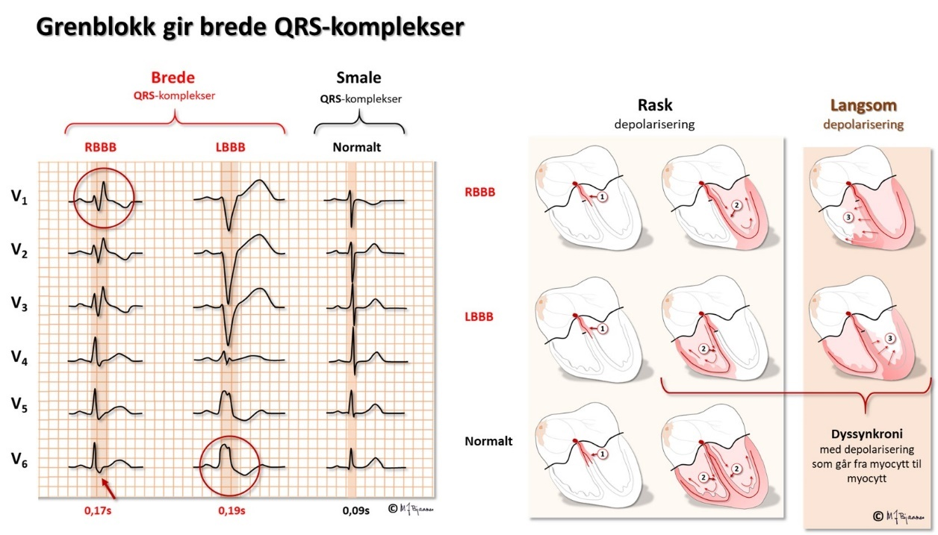
Inkomplett høyre grenblokk er en normalvariant. Da viser V1 (og ev. også V2) RR’-mønster, men QRS-varigheten er <0,12 s. Hvis enten den fremre eller den bakre fasikkelen i venstre gren er blokkert, kalles det hemiblokk eller fasikkelblokk. Da er QRS 0,10-0,12 s, og QRS-aksen er unormal (se senere).
Høyre grenblokk har normalt ikke store kliniske konsekvenser, mens venstre grenblokk svekker hjertets arbeid i betydelig grad. Det skyldes både at skaden ved venstre grenblokk er større fordi grensystemet er stort og vifteformet, og at septum (som da aktiveres fra og samtidig med høyre hjertekammer) ikke er i fase med kontraksjonene i resten av venstre hjertekammer.
Intraventrikulært ledningshinder. Breddeøkning opp mot 0,12 s betegnes som «lett intraventrikulært ledningshinder», mens QRS ≥0,12 s i et overledet slag enten skyldes grenblokk (høyre eller venstre) eller «betydelig intraventrikulært ledningshinder». Redusert ledning med tilhørende brede QRS ses ved høy vevskaliumkonsentrasjon (iskemi, hyperkalemi) og overdose med natriumkanalhemmende (antiarytmisk) medisin. QRS-bredden øker også hvis det er forstørrede hjertekamre (hypertrofi), særlig hvis det er bindevev (fibrose, arr) i myokard.
Natriumkanalhemmere har det til felles at de bremser depolariseringen (aksjonspotensialets fase 0) og dermed impulsutbredelsen: P blir litt bredere, PQ-tiden øker litt og QRS blir bredere. Pasienter som starter med natriumkanalhemmeren flekainid, skal derfor kontrollere EKG fordi eventuell overdosering vil kunne vises på QRS-bredden.
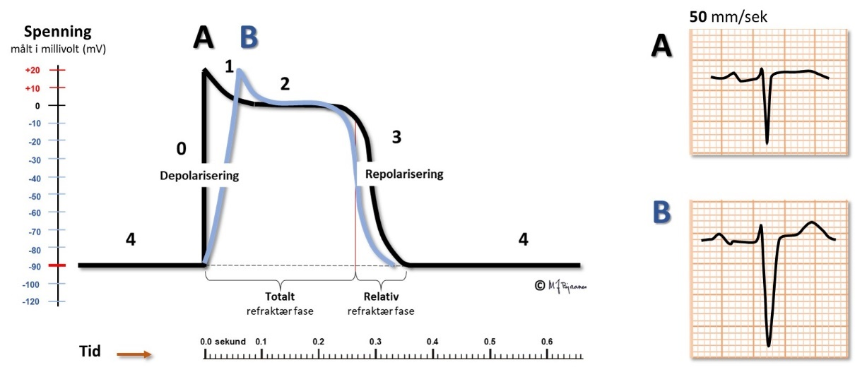
Til venstre vises A (svart) aksjonspotensialet før og B (blå) etter inntak av natriumkanalhemmeren flekainid, som brukes for å stanse og forebygge hjertebankanfall. Det slakere aksjonspotensialet gir langsommere ledning, og det normale QRS blir bredere (figurene til høyre).
- QRS varighet er normalt ≤100 ms (0,1 s). For å få det til, må impulsene samtidig ha nådd begge kamrene.
- Varighet 100-120 ms (0,12 s)
  - Inkomplett høyre grenblokk
  - Venstre hemiblokk (fremre og bakre)
  - Moderat intraventrikulært ledningshinder
- Varighet >120 ms (0,12 s)
  - Grenblokk
  - Uttalt intraventrikulært ledningshinder
  - Hjerteslag som starter fra ett sted i ett av hjertekamrene
Hvis et hjerteslag som startes fra forkamrene, kommer tett på slaget foran, enten fordi det er et ekstraslag (en ekstrasystole) eller hjertet slår fort (takykardi), kan ledningssystemet være delvis refraktært, og det kan bli bredere QRS, eventuelt høyre eller venstre grenblokk. Dette kalles aberrant overledning av supraventrikulære slag. Det er som regel et uskyldig fenomen, som må skilles fra hjerteslag som starter i hjertekamrene (de er ventrikulære) og er potensielt alvorlige. Tommelfingerregelen er at smale QRS-komplekser er overledet (supraventrikulære), mens brede QRS skal tolkes som ventrikulære inntil det motsatte er bevist.

 | Aberrant overledet | Ventrikkelslag
Relasjon til P | P foran hvert  Ev. atrieflutter/flimmer | Ikke P foran  Av og til retrograd P etter
QRS bredde | Oftest 0,12-0,15 s | Oftest ≥ 0,15 s
QRS utseende | Likner grenblokk  Bredden varierer med avstand til slaget foran, starter bratt og avslutter slakt | Likner ikke grenblokk, kan smelte sammen med normalslag, starter slakt og avslutter bratt

J-punktet
J-punktet er den (relativt) skarpe overgangen mellom QRS og ST-linjen, og skapes av den utadrettede (repolariserende «transient outward») kaliumstrømmen I_{to}.
Som regel ligger J-punktet på grunnlinjen, men ved «tidlig repolarisering» kan det løftes. Det er en normalvariant som særlig ses hos yngre veltrente menn. I_{to} stimuleres av vagus (som gir høyt J-punkt, tidlig repolarisering). V2 og V3 ligger som regel på brystkassen rett over septum. Dette er et spesielt område med to endokardflater (begge sider av septum) og én overflate. Her finner vi som regel et høyt plassert J-punkt (opptil 2 mm normalt, men opptil 3 mm hos veltrente yngre menn).
Oppad konkav ST-stigning er som regel uskyldig 🙂, mens når et hevet eller senket ST-segment holder seg vannrett eller heller nedover, er det oftere uttrykk for patologi 🙁.
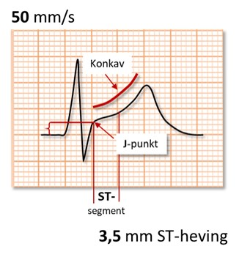

ST-segmentet
ST er strekningen mellom J-punktet og T-bølgen, og representerer fase 3, den isoelektriske fasen i aksjonspotensialet, som følger den normale grunnlinjen når hjertecellene har normale aksjonspotensialer og alle er i samme fase. Ved iskemi vil grunnlinjen heves eller senkes, avhengig av hvordan EKG-elektroden er plassert i forhold til det iskemiske området.
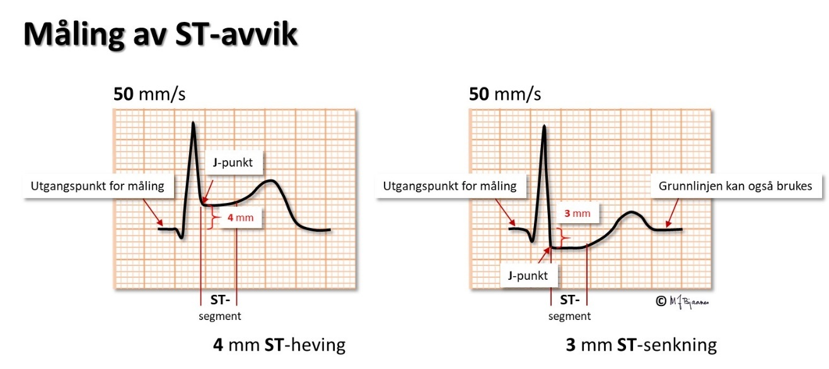
Minst to forhold bidrar til at ST-segmentet avviker fra grunnlinjen ved iskemi:
- Grunnlinjen: Iskemiske myocytter klarer ikke holde i gang de energikrevende ionepumpene sine. Da svikter Na/K-pumpen, og ekstracellulær K⁺-konsentrasjon øker. Det minsker K⁺- transporten ut gjennom kanalene i fase 3 og svekker hvilemembranpotensialet (blå linje viser iskemisk aksjonspotensial). Over et iskemisk område vil derfor en EKG-elektrode registrere strøm vekk fra seg i diastolen (retningen er definert fra positivt til negativt, og den såkalte skadestrømmen vil gå fra det positive (her det minst negative) til det mest negative området), altså vekk fra vår elektrode. Det medfører at grunnlinjen i EKG vil være senket i diastolen. Når grunnlinjen senkes og QRST blir depolarisert som normalt, vil det se ut som om komplekset er hevet, og vi får et «ST-løft» som i virkeligheten skyldes den diastoliske grunnlinjesenkningen.
- I systolen, derimot, blir både de friske og de iskemiske cellene fullt depolarisert. Da er det ingen skadestrøm. Men fordi iskemiske aksjonspotensialer varer kortere enn de friske, vil det mot slutten av de friske cellenes aksjonspotensial gå en skadestrøm til iskemisonen og løfte ST ytterligere.
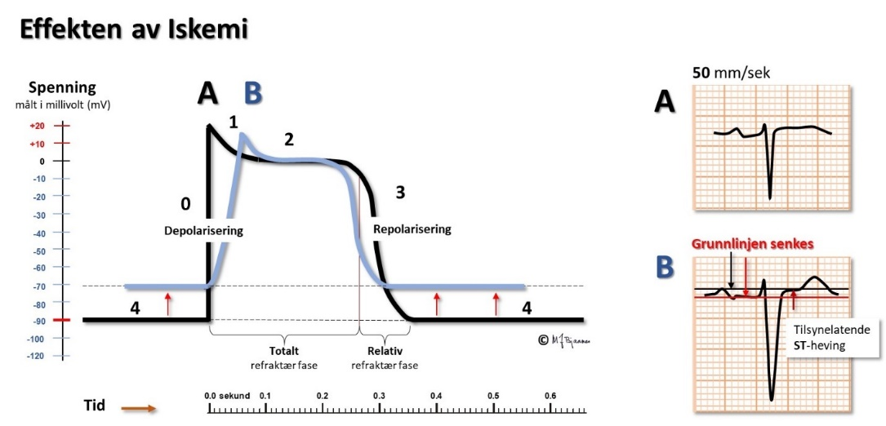
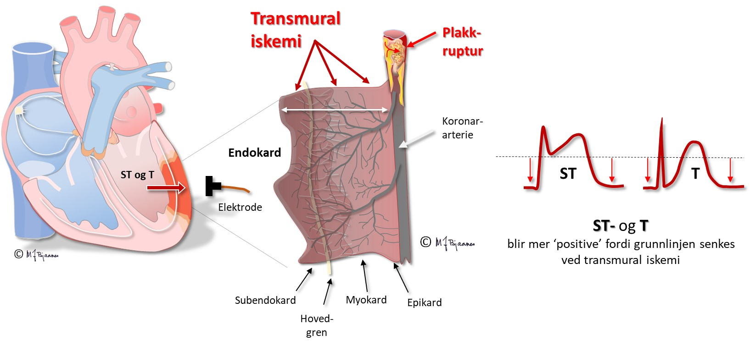
Når iskemien ligger lengre bort og det er friskt vev mellom elektroden og iskemisonen, blir det omvendt: da går skadestrømmen til det friske vevet under elektroden, grunnlinjen heves og det ser ut som om ST-linjen synker ned. Slik «ST-senkning» ses ved angina pectoris, der iskemien mest rammer subendokard, som ligger lengst fra koronararterien i epikard, og er omgitt av det høyeste vevstrykket. Vi kan også få «resiprok ST-senkning», for eksempel når et infarkt i hjertets bakvegg sender skadestrøm til den friske forveggen, så grunnlinjen der løftes og iskemien i bakveggen viser seg som senket ST-segment i prekordialavledningene.
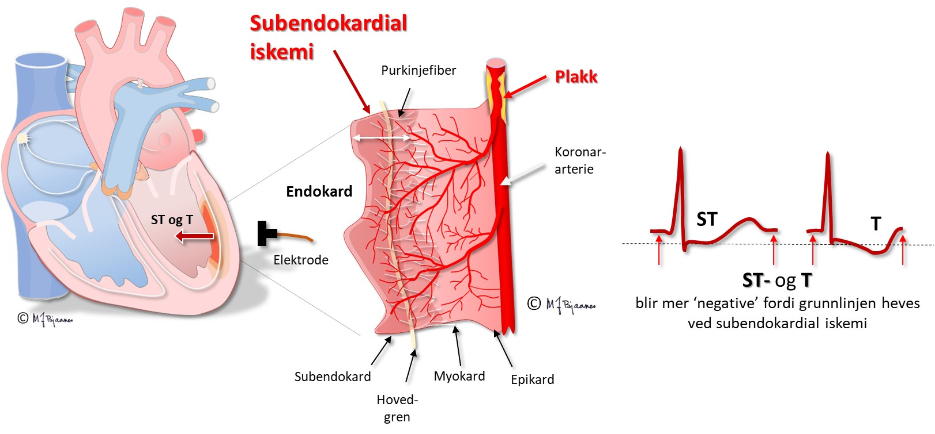
Når det er et hjerteinfarkt med ST-løft (ST-elevation myocardial infarct, STEMI), måles ST-hevningen fra starten av QRS og opp til J-punktet, der ST-linjen starter. Hvis en summerer mm ST-løft fra alle de 12 EKG-kanalene, får en et nokså presist bilde av hvor stor hjertemuskelmasse som er truet av infarktet.
Under en arbeidstest ser vi ofte at et løftet J-punkt glir ned til grunnlinjen, og det kan bli en J-punktsenkning med rask ST-stigning opp til grunnlinjen. Det er uttrykk for en normal respons på den adekvate sympatikusstimuleringen som da finner sted. Ved ST-senkning måles derfor avviket fra grunnlinjen (som er T-P-strekningen) 80 ms etter J-punktet. Hvis det er takykardi, f.eks. under en arbeidstest, kommer T-bølgen tidligere, og da måles ST-avviket 60 ms etter J-punktet. En ST-senkning som peker nedover fra J-punktet, er som regel patologisk.
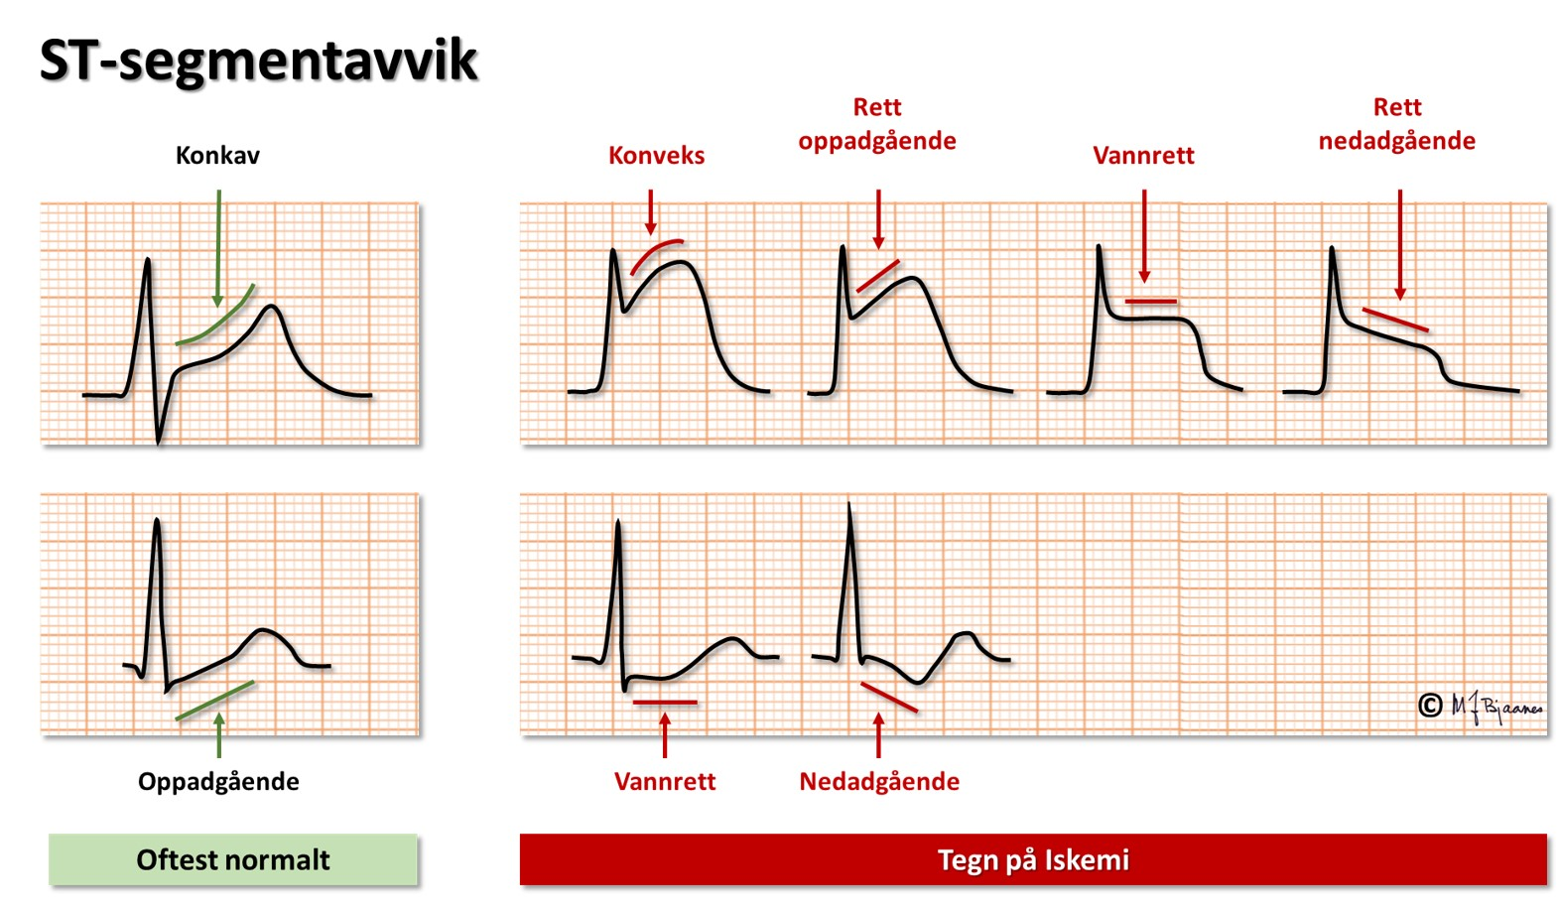
Før ble digitalis mye brukt, og fortsatt gis det til pasienter som har raskt overledet atrieflimmer og hjertesvikt. Medisinen hemmer Na⁺/K⁺-ATPasen slik at det blir et mindre negativt hvilemembranpotensial med slakkere fase 0 og langsommere ledning. Mer Na⁺ inni cellen gir økt Na⁺/Ca²⁺-bytte, økt intracellulært kalsium, økt kontraktilitet og kortere fase 2, og dermed økte forskjeller mellom cellens membranpotensial i systolen. Det resulterer i karakteristiske ST-forandringer – de skålformede ST-senkningene som kan være vanskelige å skille fra iskemi.
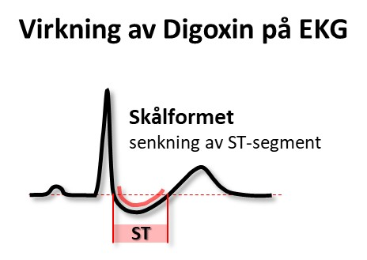

T-bølgen
T-bølgen representerer ventriklenes repolarisering, dvs. aksjonspotensialets fase 3. Her strømmer K⁺ ut av cellene. Den starter slakt og avsluttes brattere. Vanligvis peker T-bølgen samme vei som QRS; den er konkordant. Dette er intuitivt ulogisk fordi utladning og oppladning burde ha vært motsatt rettet.
Forklaringen er at hele ventrikkelmyokard normalt aktiveres nesten samtidig via purkinjefibrene, og depolariseringen (QRS) brer seg fra endokard til epikard. Aksjonspotensialene i endokard varer lenger enn de gjør i epikard (som har kraftigere I_{to}), og dermed begynner repolariseringen, som har motsatt ladning, i epikard og brer seg innover til endokard i motsatt retning av depolariseringen. Utslagene i EKG fra en depolariseringsfront mot elektroden og en repolarisering vekk fra den, vil peke samme vei (QRS og T-bølgen blir konkordante). Det er noen unntak: høyre ventrikkel er tynnvegget, og septum har to endokardflater. Det er derfor nokså vanlig (og normalt) at T i V1 og V2 er positive selv om QRS domineres av den negative S. Hos kvinner er en negativ T-bølge tillatt også i V3 selv om R>S der, så sant det er negative T-er også i V1-V2. Men hvis to naboavledninger ellers har diskordante T-bølger, er det som regel uttrykk for patologi.
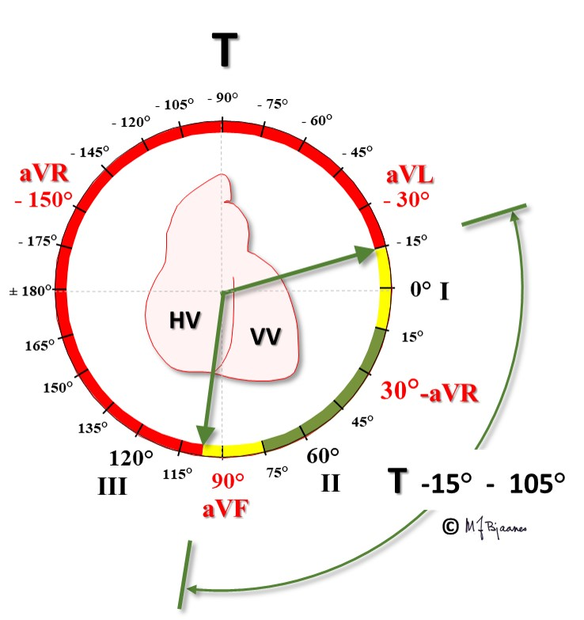
T-bølgens akse: grønt er normalt, gult grenseverdi og rødt unormalt
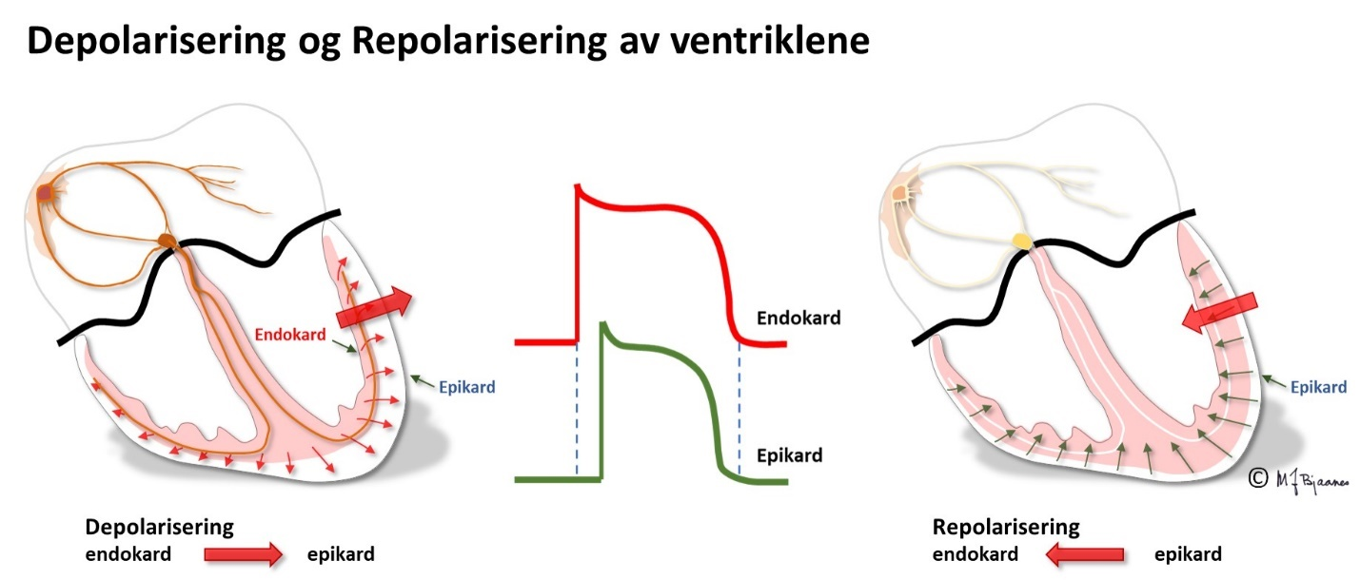
Ved hyperkalemi er hvilemembranpotensialet ikke så lavt; repolariseringen går fort, og vi får en smal T-bølge som strekker seg i høyden. Ved hypokalemi har cellen et mer negativt hvilepotensial, så repolariseringen tar lengre tid og T-bølgen blir bredere og flatere.
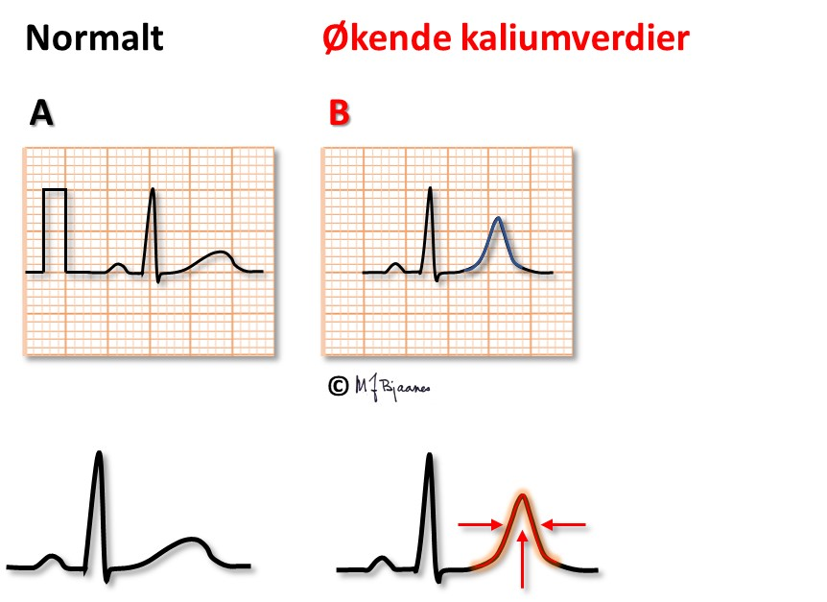

QT-tiden
QT-tiden avspeiler systolens varighet, dvs. tiden fra første til siste depolarisering i ventriklene. Den påvirkes derfor av aksjonspotensialets varighet + tiden det tar fra første til siste depolarisering, dvs. QRS-bredden. Hvis systolen (fase 2) varer for lenge, vil kalsiumkanaler kunne reaktiveres og gi etterpotensialer i noen celler. Når naboceller ikke er i samme elektriske fase, blir det spenningsforskjeller mellom dem. Depolariserende strømpulser kan da utløse en serie tette ekstraslag som kan gi både besvimelser og plutselig hjertedød. Derfor er det viktig å måle QT-tiden hos de som har besvimt, hos slektninger av de som har hatt plutselig uventet tidlig hjertedød, og ved forskrivning av medisiner som kan forlenge QT-tiden. Mer om dette i Del 4 (arytmier).
QT-tiden måles fra starten av q-takken til slutten av T-bølgen, der tangenten til den bratteste nedstigningen krysser grunnlinjen. De mest markerte T-bølgene ses gjerne i avledningene II og V5, så det anbefales at målingen gjøres her. En del pasienter har temmelig flate T-bølger i alle avledningene, så det hender at man ikke kan måle QT-tiden pålitelig. EKG-apparatenes tolkeprogram angir ofte altfor lang QT-tid, så ved unormal verdi i rapporten, må en alltid sjekke om målingen er korrekt.

LQTS i figuren under står for «Long QT Time Syndrome», den arvelige ionekanalfeilen som gir lang QT-tid.
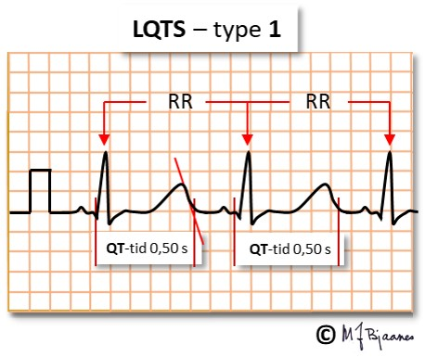
Aksjonspotensialene er lange ved langsom puls og raske ved hurtig. Derfor må vi korrigere den målte QT-tiden for hjertefrekvensen, og få QTc. Det finnes mange formler for dette, og Bazetts formel er den mest brukte:
QTc= QTmålt/ kvadratroten av avstanden mellom hjerteslagene (i sekunder).
Den fungerer greit i området 50-100 slag/min, men dårligere ved langsommere eller raskere hjerterytmer.
Ved puls <60/min er QTc<QTmålt
Ved puls 60/min er QTc=QTmålt
Ved puls >60/min er QTc<QTmålt
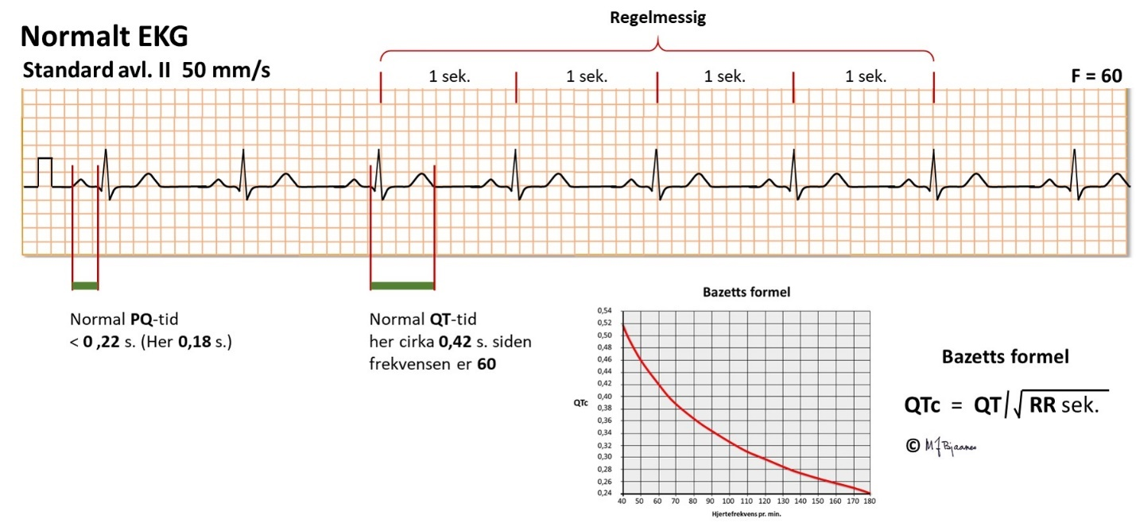
Kvinner har litt lengre QTc enn menn: maksimum normalt er 0,46 s, mens det er 0,44 s for menn (ikke vedtatte grenser). En tommelfingerregel er at QTc skal være mindre enn foregående R-R-intervall. Ved QTc >0,48 s øker faren for arytmier, og ved QTc >0,50 s blir den stor.
Ekstracellulær kalium- og kalsiumkonsentrasjon påvirker QT-tiden. Er det lav s-Ca²⁺, blir det lang fase 2, mens hyperkalsemi gir en kort QT-tid. Magnesium (Mg²⁺) virker til dels som en naturlig kalsiumantagonist, og kan roe et hjerte med for lang QT-tid, til tross for at Mg²⁺ i seg selv forlenger QT-tiden. Ved hyperkalemi er det et lite negativt hvilemembranpotensial som raskt blir gjenopprettet i fase 3. Ved hypokalemi er membranpotensialet mer negativt, repolariseringen tar lengre tid og QT-tiden øker.

U-bølgen
Denne har liten klinisk betydning, men kan forstyrre QT-målingen når T- og U-bølgen smelter sammen. Da velger en å inkludere U i T-bølgen, mens den ikke tas med når det er adskilte bølger.

Systematisk EKG-analyse
Den som er utrent i tolkning av EKG, MÅ analysere systematisk. Den som daglig tolker EKG, kan bruke mønstergjenkjenning («pattern recognition»), men så snart noe ikke passer helt, må en ta det systematisk.

Det første blikk
Som regel er det best å grovsjekke EKG først, og så finstudere detaljene etterpå. Hvis QRS er for bredt (>0,12 s), gjelder som regel ikke de vanlige reglene for QRS- og T-bølgens utseende.
- Sinusrytme?
- Regelmessig?
- Rimelig hastighet (50-100/min)?
- Smale QRS (<0,12 s)?
- Alle komplekser like?
- Jevne QRS-mønstere (r-progresjon) i standardavledninger og prekordialer?
- Akser OK: positiv P og QRS i I og II?
- Kalibreringssignal OK?
- Filtersetting OK?
- Ikke >1 patologisk nabo-q
- Ikke >1 diskordant nabo-T
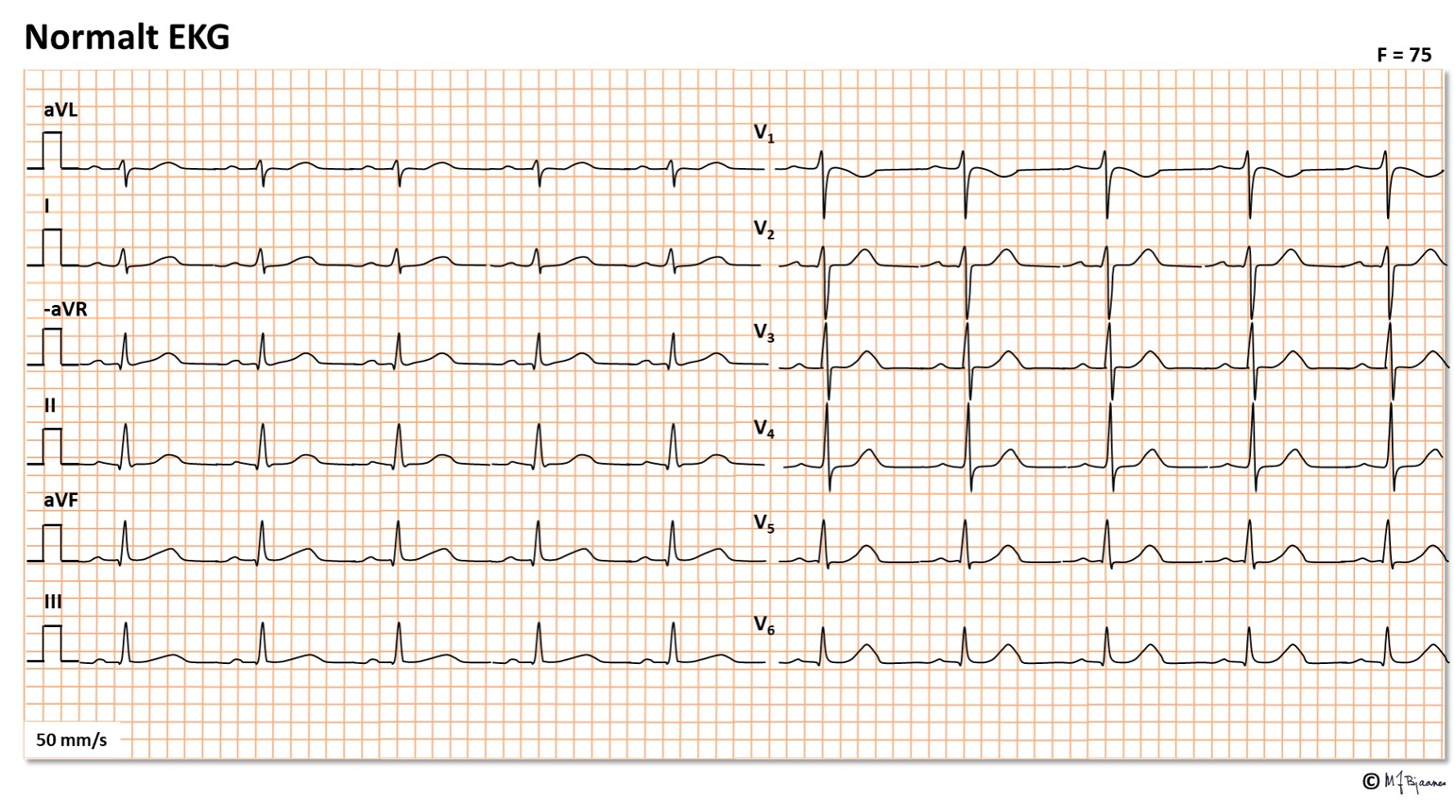
Systematisk sjekk
Her bedømmer en (for hver type slag hvis det er flere):
- P akse, bredde, høyde, terminalt negativ i V1?
- PQ (PR)
- QRS: bredde, akse, patologiske q? amplituder, steilhet, fraksjonerte QRS?, J-punktets plassering
- ST: avvik fra grunnlinjen?
- T: akse (konkordans?), utseende
- QT: frekvenskorrigert (QTc)

Systematisk analyse - 3 trinn
Tre trinn: beskrive, tolke og sette i klinisk sammenheng
Bølger og takker
- P-bølgen
  - Akse (0-90°)
  - Varighet (max 0,12 s)
  - Amplitude (max 0,25 mV/2,5 mm)
- QRS
  - Akse (-30 til 105°)
  - Varighet max 0,10 s (0,12 s)
  - Amplitude (Grovt: >5mm i >1 avledning, <20 mm utslag i standardavledning og <30 mm prekordialt
  - Q-takker (max (0,03 s) 0,04 s, q < ¼ R
- T-bølgen
  - Akse (<70° vinkelforskjell fra QRS-aksen)
  - Slakk start, brattere slutt
Intervaller og grunnlinjen
- Frekvens i atrier og ventrikler (50-100/min)
- PQ (0,12-0,21 s)
- QT frekvensjustere: QTc (c for corrected)
Menn max 0,44 s, kvinner 0,46 s (ikke vedtatte grenser)
- ST-løft max 2 mm i V2-V3, 1 mm i de øvrige. Unntak: tidlig repolarisering (høy ST-avgang, se senere)
- ST-senkning max 1 mm
EKG-beskrivelsen skal hvis mulig, gjøres tredelt:
- Beskrivelse av funn
F. eks. Sinusrytme 80/min, breddeforøkt P, terminalt negativ i V1. Venstre aksedeviasjon, store QRS-utslag og lett intraventrikulært ledningshinder. Lett ST-senkning og T-inversjoner i forveggen.
- Tolkning
F. eks. Venstre ventrikkelhypertrofi med forstyrret repolarisering
- Funn sett i lys av klinisk kontekst
F. eks. Forenlig med klinisk opplyst mangeårig hypertensjon; tilsier intensiv blodtrykksbehandling

Hovedpunktene i Del 2 – DE ENKELTE KOMPONENTENE I EKG
- Atriene
  - Normal hvilepuls hos voksne er 50-100/ min. Den bestemmes av balansen mellom sympatikus og parasympatikus og varierer med respirasjonen (særlig hos unge). Lav puls er assosiert med god helse.
  - P-bølgen viser atrienes elektriske aktivitet: første del høyre, andre del venstre atrium. Aksen er 0-75°, varighet ≤ 0,12 s, utslag maks 2,5 mm. Hvis P i V1 har dyp og bred negativ bakpart (≥ 1 mm, ≥ 40 ms), tyder det på økt arbeid for venstre forkammer, som ved mitralstenose (sjelden) eller stivt venstre hjertekammer (vanlig ved hypertensjon, hjertesvikt).
- Overledningen
  - PQ-tiden 0,12-0,21 s bestemmes av AV-knuten.
- Ventriklenes depolarisering
  - Depolariseringen vises av QRS: normalt ≤0,10 s varighet og akse -30 til +105°. QRS varighet 0,10-0,12 s kalles lett intraventrikulært ledningshinder når kompleksene ser normale ut. Gammel infarktskade kan vises ved patologiske q-takker i minst to naboavledninger (2 mm (40 ms) brede, minst 1mm dype og > ¼ R høye). Store R ses ved hypertrofi av venstre hjertekammer (≥ 20 mm i standard-, ≥ 30 mm i prekordialene).
  - Ved grenblokk aktiveres ikke hjertekamrene samtidig, og QRS varer 0,12 s eller mer. Ved venstre grenblokk aktiveres apex sist (positivt utslag i V6), ved høyre grenblokk ses det i V1. Venstre grenblokk betyr underliggende hjertesykdom, mens høyre også kan ses hos hjertefriske.
- Ventrikkelsystolen
  - ST-segmentet starter fra J-punktet. Det følger grunnlinjen når myocyttene er i samme elektriske fase, men ved iskemi dannes en skadestrøm som går fra sykt til friskt vev. Det gir ST-løft ved transmuralt infarkt (STEMI) og ST-senkning ved subendokardiskemi og infarkt (anginasmerter, ikke-STEMI). Ved unormal overledning (grenblokk, preeksitasjon) eller arrforandringer (fibrose) i myokard vil rekkefølgen av repolariseringen bli omvendt. Når fase 1-strømmen er kraftig i epikard, kan det bli høy ST-avgang: «tidlig repolarisering». Mens infarktforandringen gir kuppelformet ST-løft, vil tidlig repolarisering peke motsatt, med svai.
- Ventriklenes repolarisering
  - T-bølgene skal normalt peke samme vei som QRS, de er konkordante. Hvis to eller flere naboavledninger viser diskordante T-bølger, har det ofte en eller annen patologisk forklaring.
  - QT-tiden avspeiler aksjonspotensialenes varighet. Sluttpunktet er skjæringen mellom bratteste tangent til T-bølgens nedtur og grunnlinjen. QT-tiden er kort ved rask puls og lang ved bradykardi. Derfor korrigeres den for frekvenseffekt, gjerne med Bazett’s formel QTc= målt QT-tid/√foregående RR (sekunder).

Kliniske bilder
Del 1 omtalte basale mekanismer som ionetransport i cellene og hvordan elektriske signaler genereres, fanges opp og bearbeides i EKG-apparatet. Del 2 gjennomgikk hvordan de enkelte komponentene i EKG normalt ser ut, og hvordan de kan påvirkes av patologiske og patofysiologiske forhold. I denne tredje delen ser vi på hvordan ulike kliniske situasjoner påvirker hele EKG-komplekset.

Kalium
Forskjellen i kaliumkonsentrasjon mellom inn- og utsiden av cellen er den viktigste faktoren som bestemmer hvilemembranpotensialet. Derfor vil selv små forandringer i ekstracellulær K⁺-konsentrasjon få stor betydning. Ved hyperkalemi blir forskjellen mellom kalium på innsiden og utsiden av cellemembranen mindre enn vanlig, så hvilemembranpotensialet blir mindre negativt. I en slik situasjon blir depolariseringshastigheten lavere (dV/dt synker) og impulsutbredelsen langsommere, eller endatil stopper helt (blokk). Ved hypokalemi blir forskjellen mellom innsiden og utsiden av cellemembranen større enn normalt, og hvilemembranpotensialet mer negativt. Motsatt hva man umiddelbart skulle tro, blir kaliumstrømmen ut av cellen hemmet av manglende kalium på utsiden av cellen. Dette skjer fordi kaliumkanalenes funksjon avhenger av kaliumkonsentrasjonen på utsiden. Dette medfører bl.a. at repolariseringen av cellene blir svekket, og aksjonspotensialet blir lengre.
Ved iskemi/infarkt svikter de energikrevende ionepumpene, og det blir lokal opphopning av K⁺-ute og lokalt lavere spenningsforskjell over cellemembranen (mindre negativt hvilemembranpotensial). Dette disponerer for lokale blokk og (som Del 4 utdyper) sirkelstrømtakykardier. I tillegg vil forskjellen mellom membranpotensialene i friske og iskemiske celler gi en skadestrøm som også disponerer for arytmier.

Hyperkalemi
Hyperkalemi ses først og fremst ved nyresvikt (uremi), diabetisk ketoacidose og hos pasienter som bruker hemmere av aldosteron-angiotensinsystemet. Figuren viser at aksjonspotensialet da starter fra etmindre negativt membranpotensial og blir langsommere depolarisert, får kortere platåfase (fase 2) og raskere repolarisering.
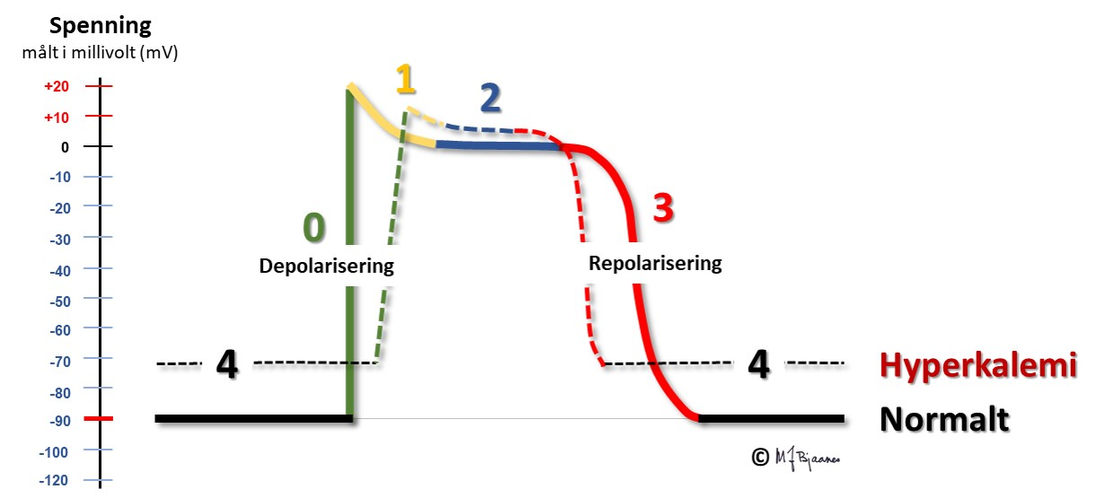
Et mindre negativt hvilemembranpotensial gir langsommere impulsutbredelse og fører til at
- P-bølgen blir bredere, flatere og ev. kan forsvinne
- PQ-tiden øker
- QRS blir bredere (iblant grotesk brede), og kan ved høy nok s-K⁺ flyte sammen med T-bølgen. Da er det stor fare for ventrikkelflimmer
- T-bølgene blir smale, høye og spisse
- QT-tiden forkortes
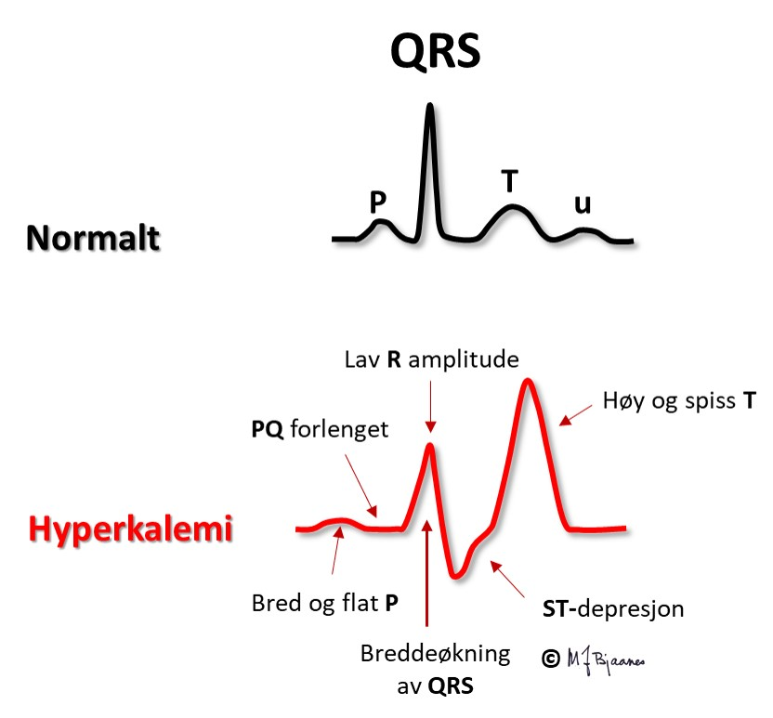
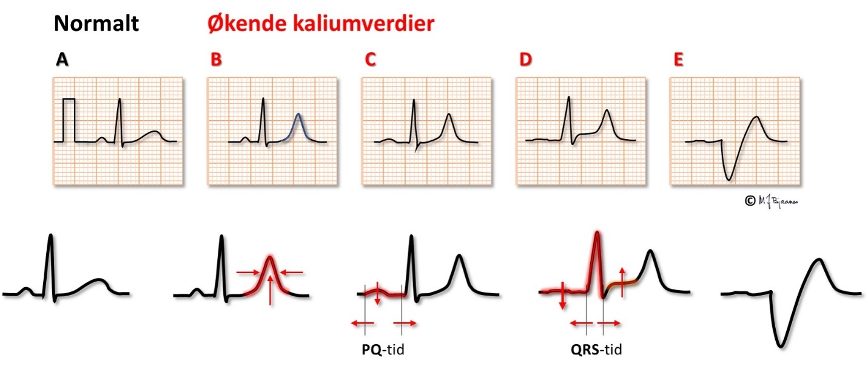
Hvis s-K⁺ blir høy nok, kan P-bølgene forsvinne og hjertet stanse. Under åpen hjertekirurgi stanses ofte hjertet med infusjon av en kardioplegivæske med høy kaliumkonsentrasjon.

Hypokalemi
Hypokalemi ses hos pasienter som bruker vanndrivende medisin og ikke spiser en balansert diett, ved diaré, binyreproblemer og ved behandling av diabeteskoma. Ofte er det samtidig magnesiummangel. Den lave K⁺-konsentrasjonen ekstracellulært gir hyperpolariserte myocytter (ekstra negativt membranspotensial). Impulsutbredningen går da raskt, men repolariseringen går langsommere fordi kaliumkanalene (paradoksalt nok) leder strøm dårligere. Aksjonspotensialet blir derfor lengre, og dette gjenspeiles i QT-tiden, som forlenges. Dette medfører økt arytmifare, både fordi hyperpolariserte myocytter lettere aktiveres av impulser fra naboceller, og fordi spontan aktivering av myocyttene lettere oppstår ved trigget aktivitet eller automati (mer i Del 4). Ved vanskelig kontrollerbare arytmier kan infusjon av kalium og magnesium noen ganger dempe arytmitendensen og roe situasjonen.
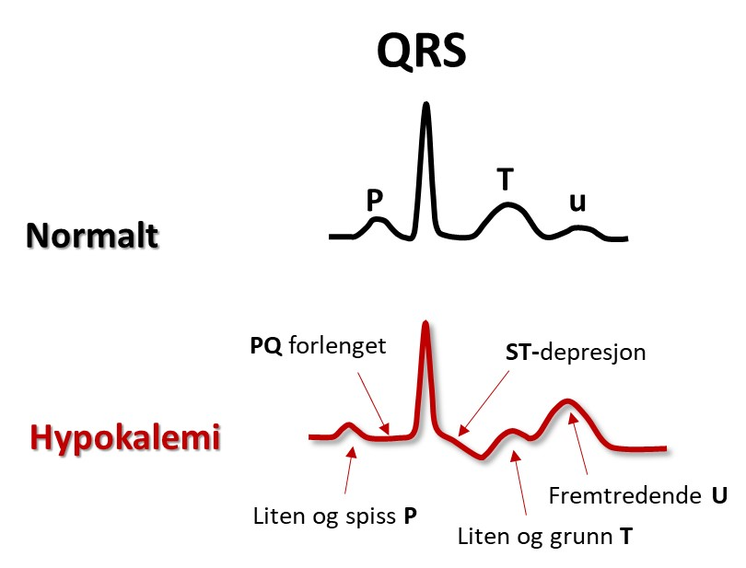
- P-bølgene blir litt spissere
- Aksjonspotensialet forlenges, dvs. QT-tiden øker litt
- Det kan bli ST-senkning
- T-bølgene blir brede og lave, ev. kan de snus (inverteres)
- U-bølger kan bli tydelige og flyte sammen med T. Da skal QT-tiden måles slik at den omfatter U-bølgen

Kalsium
Mens s-kalium regulerer både T-amplituden og aksjonspotensialets varighet (og dermed QT-tiden), påvirker s-Ca²⁺ vesentlig bare QT-tiden.
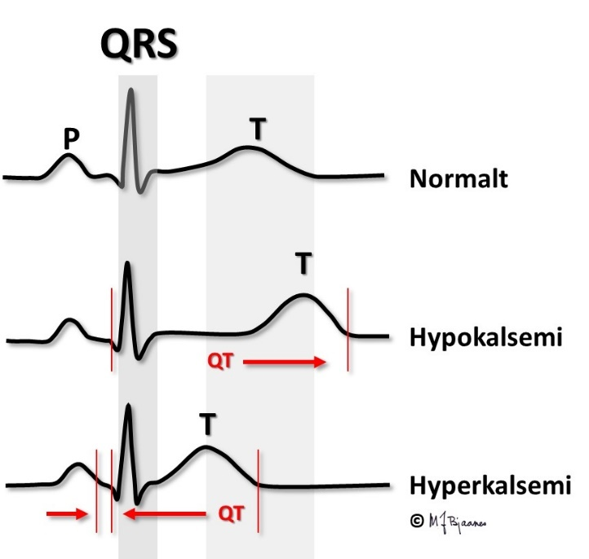

Hyperkalsemi
Hyperkalsemi ses ved overaktive paratyreoideakjertler og iblant ved kreft som har angrepet skjelettet. Ved hyperkalsemi forkortes QT; hos en pasient som har sterkt svingende kalsiumnivå i blodet, kan QT-tiden i EKG gi et grovt estimat på s-Ca²⁺ -verdien.
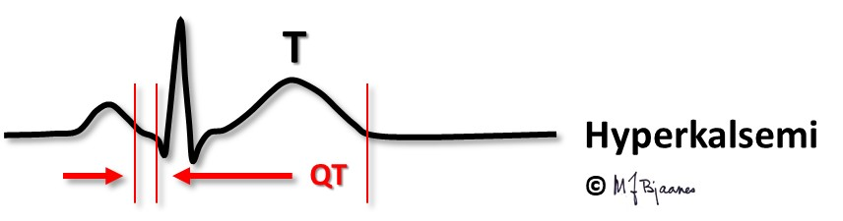
Også aksjonspotensialet i atriet forkortes, slik at atriets T-bølge, Ta, kan fristilles og til og med komme i forkant av QRS.
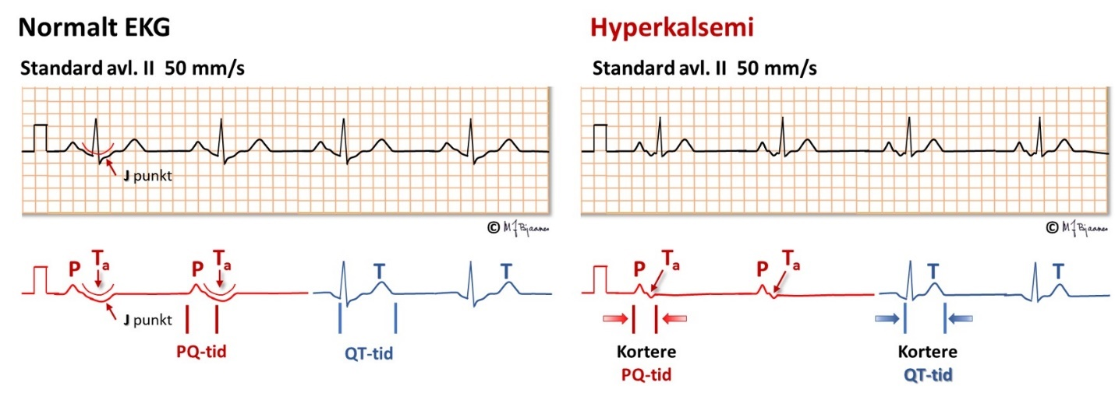

Hypokalsemi
Hypokalsemi ses ved paratyreoideasvikt og ved D-vitaminmangel. QT-tiden blir da forlenget, og dette disponerer for arytmier (omtales i Del 4).
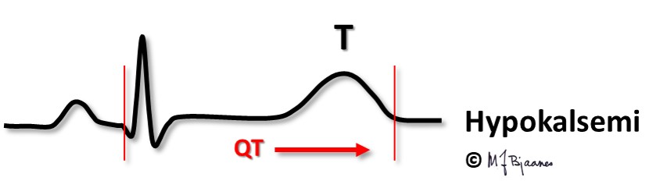

Sammenfatning
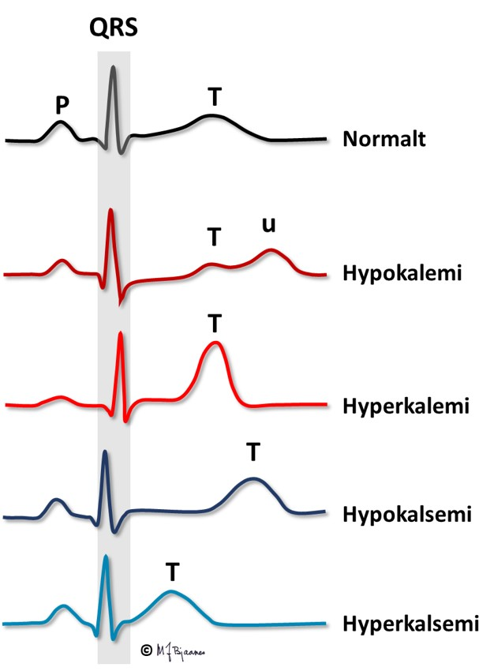
Forstyrrelser i ekstracellulære kalium- og kalsiumkonsentrasjoner påvirker EKG. En kunne tenke seg at også natriumkonsentrasjonen kunne påvirke EKG, men så store avvik som det ville kreve, er dødelige av andre årsaker.

EKG ved brystsmerter

Transmural iskemi og STEMI
Iskemi medfører energimangel, og energikrevende ionepumper svikter. Spesielt viktig er den ATP-drevne Na⁺/K⁺-pumpen. Dessuten medfører iskemi at cellembranen lekker natrium inn i cellene (se kap 2). Etter hvert får de iskemiske cellene et mindre negativt hvilemembranpotensial enn det de friske nabocellene har, og derfor blir det en diastolisk skadestrøm fra de syke til de friske områdene (strømmen går i retning av det mest negative området). Hvis hele myokard (endo- til epikard) i området er rammet, går denne «skadestrømmen» vekk fra de EKG-elektrodene som ligger rett over det iskemiske området. En strøm som går vekk fra en elektrode, gir negativt utslag i EKG. EKG blir altså egentlig mer negativt i den diastoliske fasen (fra T-bølgen foran til Q/R). Når vi ser på et EKG, vet vi imidlertid ikke hvor grunnlinjen egentlig skulle ha vært, men J-punktet som avslutter QRS, er som regel nær den «egentlige grunnlinjen». Over iskemiområdet ser det ut som om QRST er hevet i forhold til grunnlinjen, og vi kaller det «ST-løft». Over de friske områdene vil grunnlinjen løftes opp, og vi får bilde av et nedsunket QRST («resiprok ST-senkning»). Det må understrekes at ST-løft og ST-senkning ikke er ensbetydende med celledød; iskemien må pågå en tid for å gi nekrose. ST-løft i EKG er derfor et alarmsignal som skal utløse øyeblikkelige tiltak for å begrense iskemitiden mest mulig, og dermed begrense nekrosedannelsen i myokard. ST-løft-infarkt (ST-elevation myocardial infarction, STEMI) skjer oftest ved lukning av en epikardiell kranspulsåre som følge av akutt koronar trombose, men kan også ses ved spasmer i koronararteriene, såkalt variant angina (Prinzmetals angina), som særlig rammer yngre røykende kvinner.

Subendokardiell iskemi, NSTEMI og angina pectoris
Angina pectoris er et klinisk bilde, typisk med anstrengelsesrelaterte brystsmerter som lindres av hvile og av nitroglyserin. Det skyldes som regel iskemi, og som oftest er det EKG-forandringer mens smertene står på. Men begrepene overlapper ikke: en pasient kan ha angina pectoris uten påvisbar iskemi, og det kan være iskemitegn i EKG uten at pasienten har anginasmerter (stum/stille iskemi).
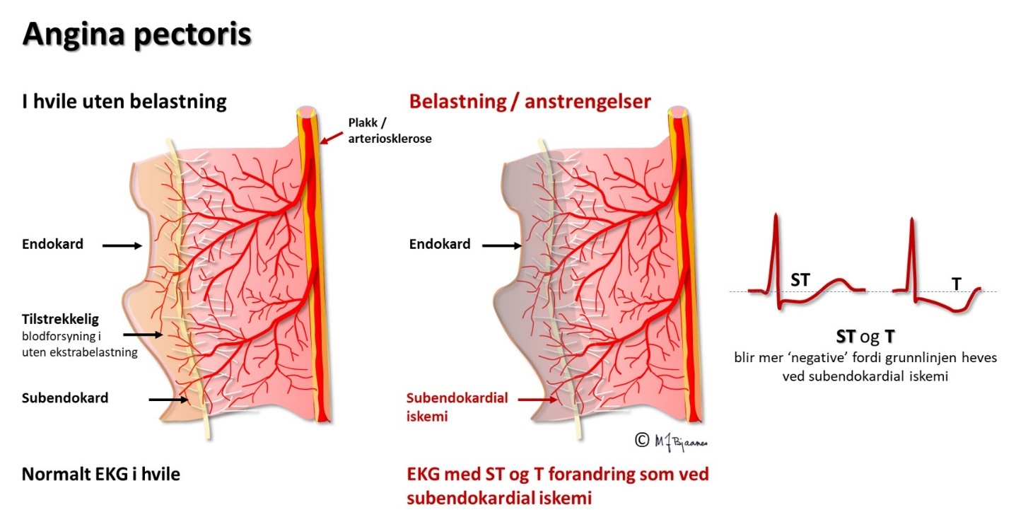
Koronararteriene ligger på utsiden av hjertemuskelen, hvor de unngår avklemming i systolen. Derfra tar de korteste vei inn mot endokard, så ved lavt perfusjonstrykk vil de dyptliggende muskelcellene i subendokard rammes først. Hvis bare endokard er iskemisk, vil cellene her få et mindre negativt hvilemembranpotensial enn cellene nærmere epikard og i det omgivende vevet. I diastole vil det derfor gå en strøm fra endokard mot epikard og den EKG-elektroden som ligger over. I EKG ser vi dette som en senkning av ST-stykket (ST-senkning) over området av hjertet som er rammet av iskemi. Slik iskemi kan ses ved en delvis lukket koronararterie (Figur 12) som gir iskemi og ev. nekrose begrenset til endokard (non-ST-elevation myocardial infarction, NSTEMI), eller fremprovoseres ved arbeids-EKG (AKG). ST-senkningen under arbeidsbelastning er som regel tydeligst i brystveggsavledningene V3-V6, men kan dessverre ikke brukes til å si hvilken koronararterie som er rammet, slik man kan ut fra de spontane endringene under STEMI eller NSTEMI.
Avledningen aVR er spesiell ved at den «ser hjertet» ovenfra og ned mot endokard i mange retninger. Ved en kritisk, proksimal stenose i ramus descendens anterior (eng.: Left Anterior Descending, LAD) hender det derfor at det første tegnet i EKG er dype, spisse og symmetriske T-bølger i V2-V4. Det er ingen ST-vektor fordi skadestrømmen spres i mange retninger, men repolariseringen samles til de særpregete T-bølgene (Wellens syndrom). Dette er forvarsel om et stort forveggsinfarkt, og derfor må slike anginapasienter umiddelbart utredes med tanke på utblokking av LAD.
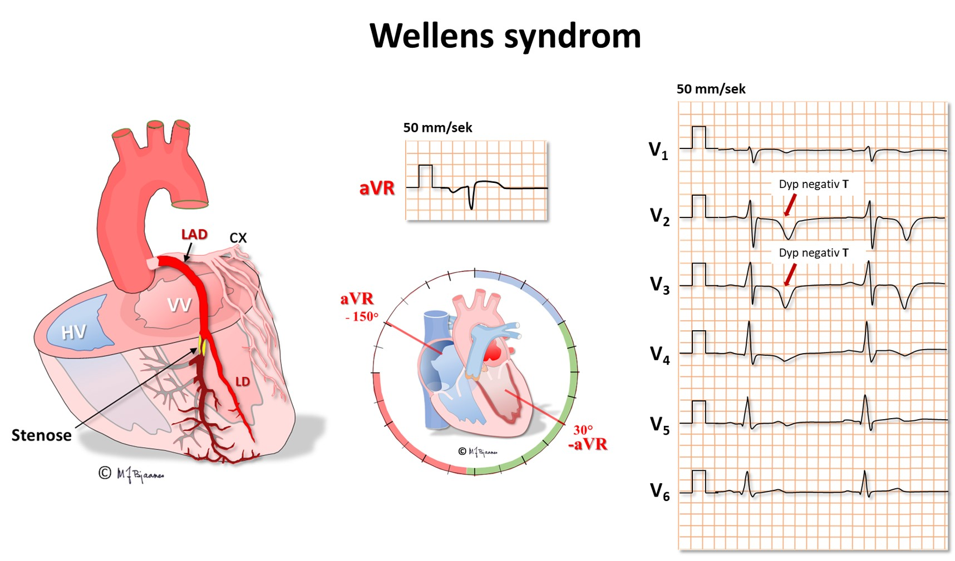

EKG-forandringer ved iskemi og hjerteinfarkt
Et hjerteinfarkt starter med iskemi, og når iskemien har vart lenge nok, tilkommer celledød (infarkt). I startfasen er det ofte ST-løft (STEMI) eller senkning (NSTEMI) i minst to naboavledninger.
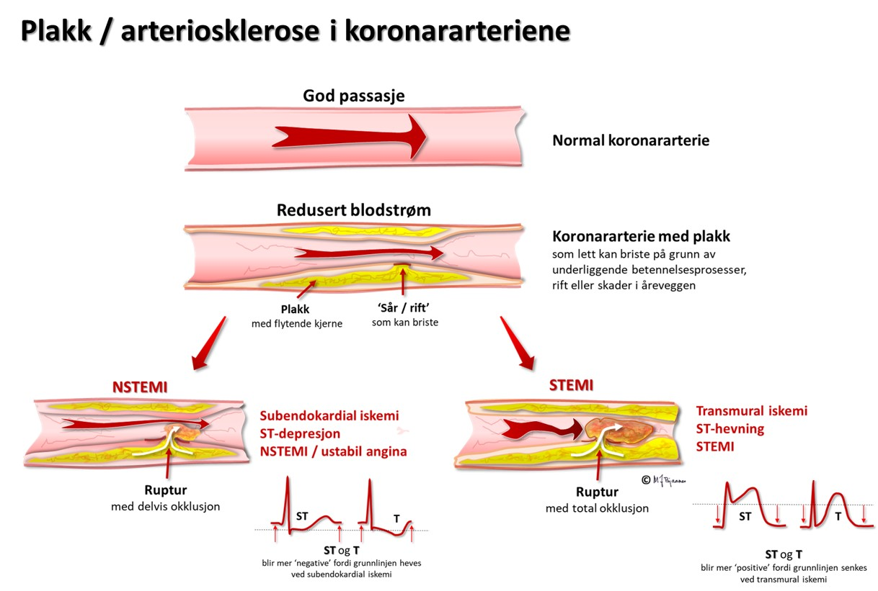
Det kan også være speilbildeforandringer i motstilte avledninger. Slike resiproke forandringer kan f.eks. ses ved transmuralt infarkt i hjertets bakvegg: det er ingen avledning som kan vise ST-hevning her, men speilbildet, ST-senkning over en frisk forveggs V2-V4, viser iskemien. Bildet ville vært tilsvarende ved subendokardiskemi i forveggen.
Celledød vises ved manglende elektrisk aktivitet i et område, dvs. som patologiske q-takker eller som nedklippede R-takker, og i tillegg snus gjerne T-bølgene. Iskemi og myokardnekrose (hjerteinfarkt) kan derfor ha ulike uttrykksformer i EKG; det hender til og med at EKG kan være normalt (lite infarkt eller motstilte infarktområder der de elektriske impulsforandringene balanserer hverandre).
Et STEMI har et fast utviklingsmønster i EKG: aller først kan det være T-bølgeforandringer (B), så følger ST-løft (C), så utvikling av patologiske Q-takker (D) og T-bølge-inversjon (E), deretter faller ST-løftet ned, R-takken reduseres mens Q-takk og T-inversjon utvikles videre (F), og sluttresultatet er som regel patologiske Q-takker, redusert R og ev. invertert T i skadeområdet (E).
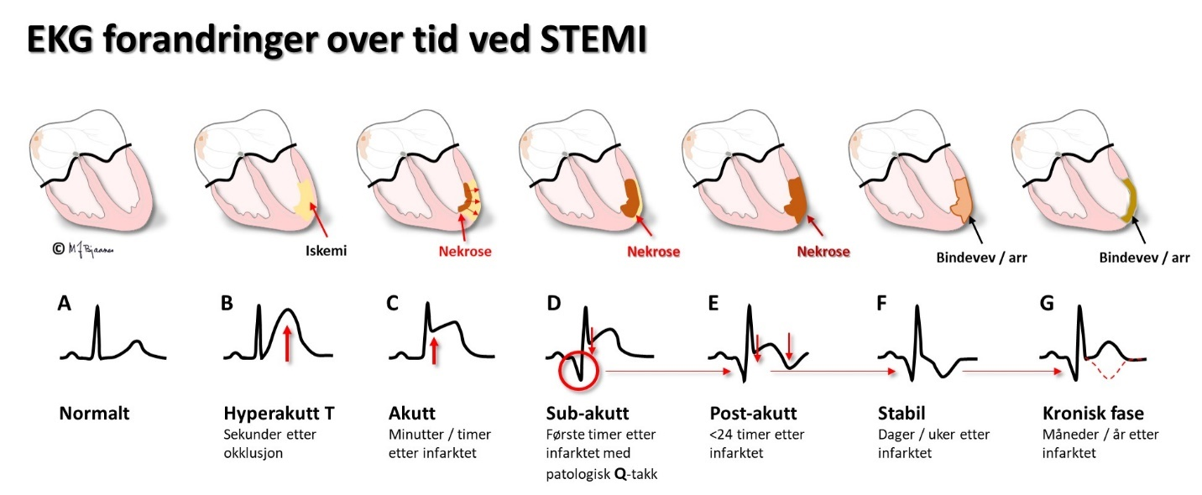
Stabilt koronarsyndrom gir ikke ST-T-forandringer i hvile, men bare ved pågående iskemi, som kan være stum eller gi symptomer fra brystet (angina pectoris). Belastnings-EKG kan brukes for å avdekke iskemiske forandringer.
Dersom en person med stabil angina pectoris har QRS-endringer (patologiske Q-takker, fragmenterte QRS eller reduserte R-amplituder) i minst to naboavledninger, er det sannsynlig at vedkommende tidligere har gjennomgått et hjerteinfarkt.
Ut fra EKG klassifiseres akutt koronarsyndrom (ACS) STE-ACS (med ST-Elevation) eller NSTE-ACS (non-STE, uten ST-hevning).
Ved STEMI er årsaken gjerne en plutselig lukket stor (epikardiell) koronararterie, og så lenge det er ST-løft eller senkning, er det liv i iskemiske celler som ofte kan reddes ved gjenåpning av arterien (trombolyse eller PCI). Pasienter med pågående smerter og nyoppstått ST-løft skal derfor hurtigst mulig ha behandling, selv om det er gått atskillige timer siden smertestart; en trombe kan vokse og avta, og det kan ha vært perioder med noe perfusjon som har forlenget det terapeutiske vinduet.
Den fjerde universelle definisjonen av hjerteinfarkt (2018) sier at i den rette kliniske sammenheng tyder følgende EKG-forandringer på et pågående infarkt: Nye ST-elevasjoner fra J-punktet i minst to naboavledninger, med >0,1 mV løft (gjelder alle avledninger bortsett fra V2- V3, der det normalt kan være litt ST-løft, og derfor har grensen på ≥0.2 mV hos menn ≥40 år, ≥0.25 mV hos menn <40 år, og ≥0.15 mV hos kvinner). Det forutsettes fravær av venstre grenblokk og venstre ventrikkelhypertrofi. Infarkt er også sannsynlig ved nyoppstått horisontal eller nedadgående ST-senkning > 0,5 mm i to naboavledninger og/eller T inversjon > 1 mm i to naboavledninger med høy R-bølge og eventuell R/S ratio > 1.
En EKG-elektrode som er plassert rett over et iskemisk område, vil vise ST-løft, og derfor vil startfasen av et STEMI ha en ST-vektor som peker på det skadete området i hjertet. Ut fra hvilke avledninger som har ST-hevning, kan en derfor som regel gi et kvalifisert forslag om hvilken kransåre som er lukket. Siden pasienter som undersøkes for iskemisuspekte smerter, ofte har flere koronararterier med aterosklerose, har EKG-funnene betydning for å avgjøre hvilke arterie som har «fersk» trombose og derfor er årsaken til den akutte episoden. Summen av mm ST-løft fra alle de 12 avledningene gir dessuten en indikasjon om størrelsen av det infarkttruede området. Sammen med lokalisasjonen gir dette tips om hvilke komplikasjoner man kan forvente og være ekstra oppmerksom på i akuttforløpet.
Lokalisering av infarktet ut fra ST-løftet:
- Septalt: V1, V2
- Anteriort: V3, V4
- Lateralt: V5, V6
- Anteroseptalt: V1-V4
- Anterolateralt: V3-V6
- Utbredt forveggs: V1-V6
- Nedreveggs: II, III, aVF
- Høyt lateralt: I, aVL
- Bakveggs: høy R og ST-senkning i V1-V2
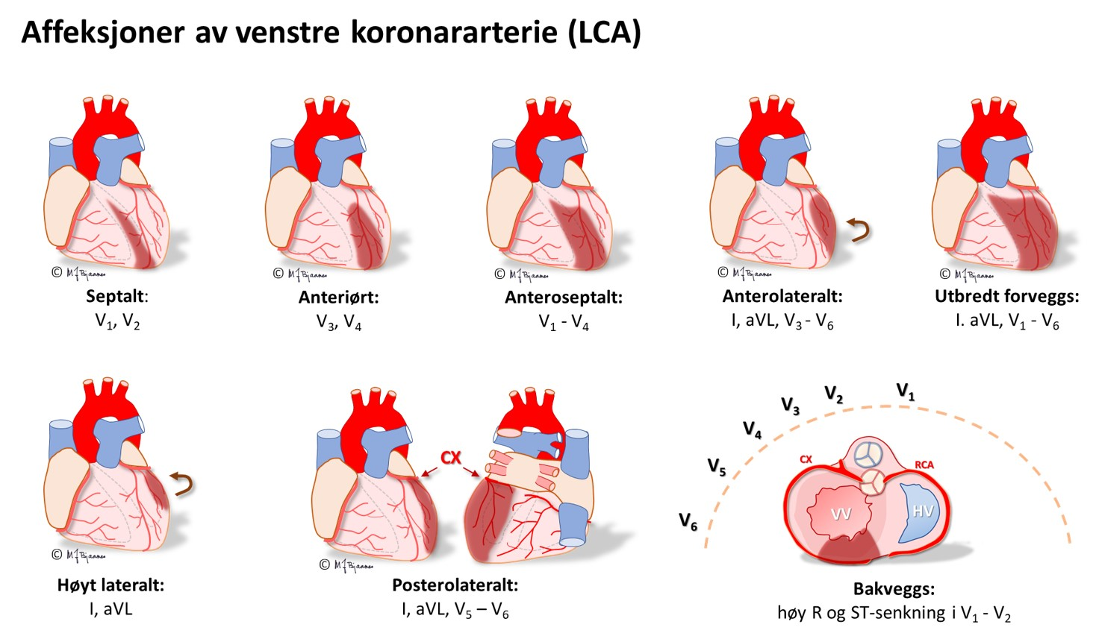
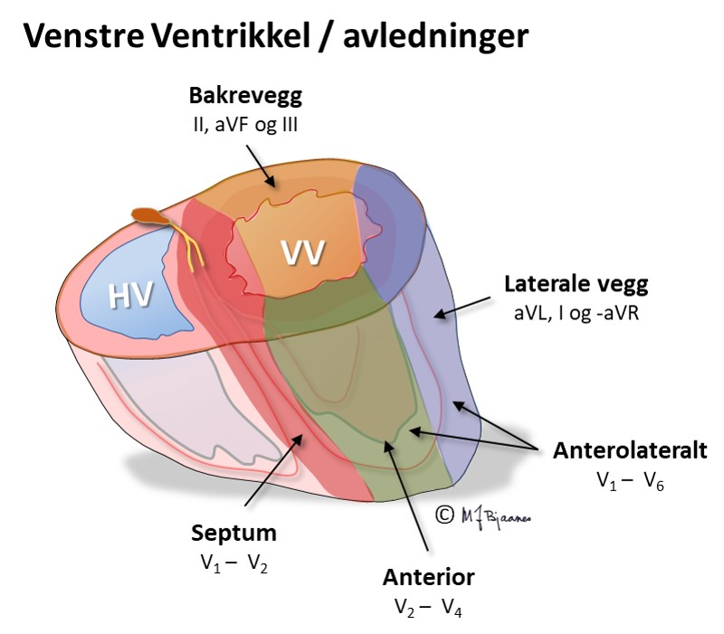
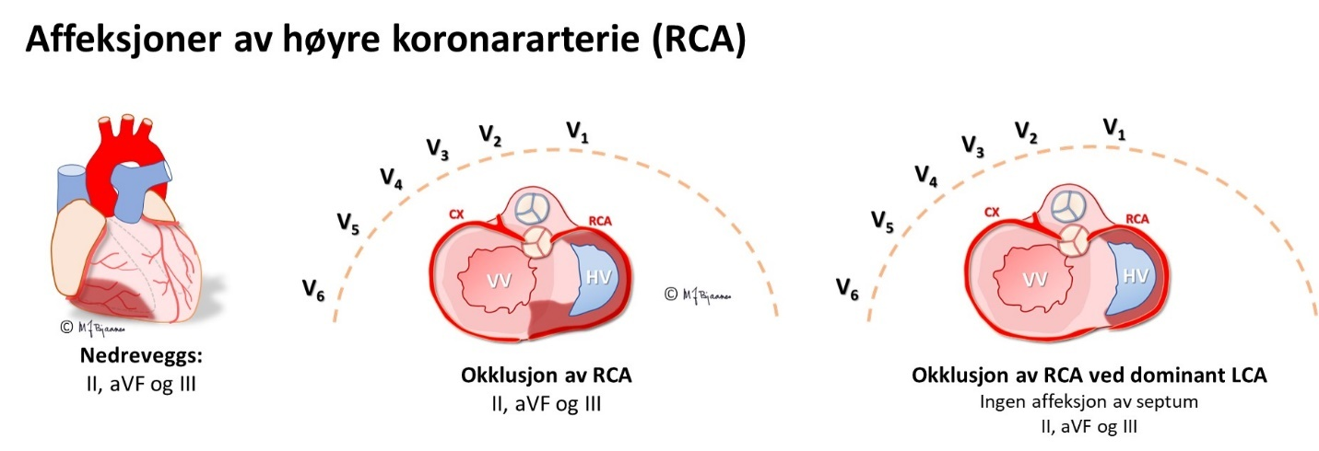
HUSK: Et EKG tatt tidlig i forløpet av et infarkt, kan være normalt. Hvis det er klinisk sterk infarktmistanke, ta nytt EKG med en halvtimes mellomrom de første par timene; ikke sjelden kommer infarktforandringene gradvis
HUSK: Sammenlikne med tidligere EKG hvis det er mulig (men ikke kast bort tid med det)
HUSK: Venstre grenblokk kan maskere et STEMI. Infarktsuspekt klinikk med nyoppstått v. grenblokk skal derfor behandles som et STEMI

Noen «spesialiteter»

Okklusjon av hovedstammen
Subtotal okklusjon av venstre hovedstamme gir global iskemi av subendokard i nesten hele venstre ventrikkel, og når hovedstammen lukkes helt, blir det raskt utvikling av infarkt og hjertesvikt. aVR, som «ser rett ned i» hjertekammeret, får ST-løft, mens prekordialene V3-V6 og standardavledningene I og aVL får markerte ST-senkninger. Proksimal LAD-stenose er blitt kalt «the widow maker», og okklusjon kan gi et liknende bilde, men da er som regel ST-løftet i aVR mindre enn det er i V1.
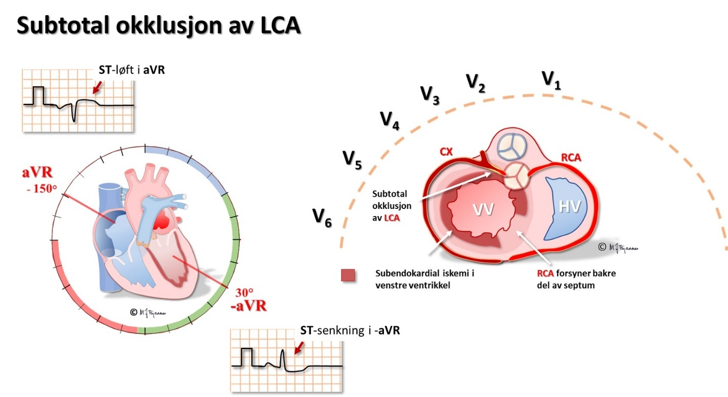

Høyre ventrikkelinfarkt
Ved kort sykehistorie/pågående smerter og nedreveggs-STEMI: ta speilvendt prekordial-EKG. RV3-4 kan da vise et tidlig, men kortvarig ST-løft (tynn vegg gjør at skaden raskt blir transmural, cellene dør, og så normaliseres ST-segmentet).
EKG kan ofte skille en okkludert ramus circumflexus (CX) fra en okkludert høyre koronararterie (RCA). Dette er viktig på angiografilaboratoriet fordi ramus descendens posterior noen ganger kommer fra circumflex (venstredominans), men oftest fra høyre koronararterie (høyredominans). De to pulsårene krever hver sin form på kateteret som brukes til å stake opp og blokke okklusjonen.
- Okkludert CX: ST-løft i V6, ST-senkning i V1-V2-V3
- Okkludert høyre: ST-løft i avledning III, ST-senkning i avledning I

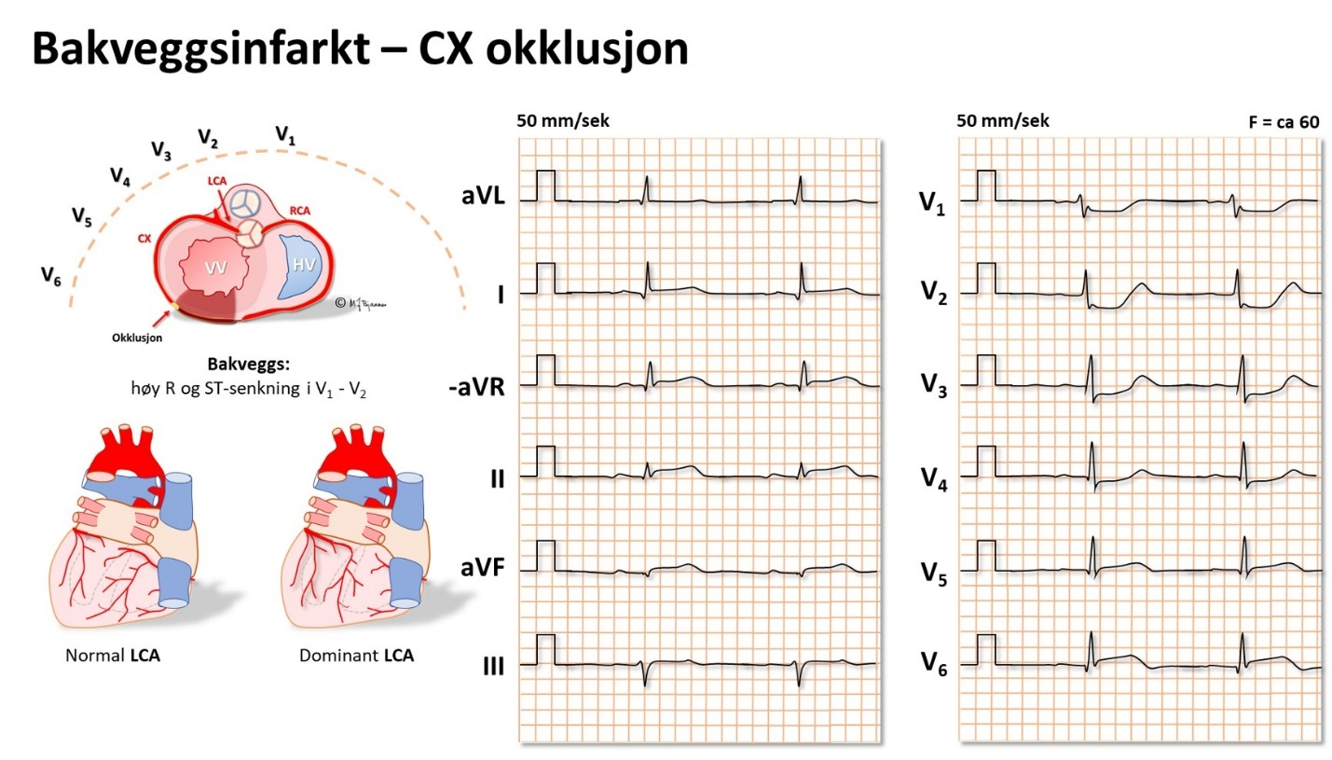

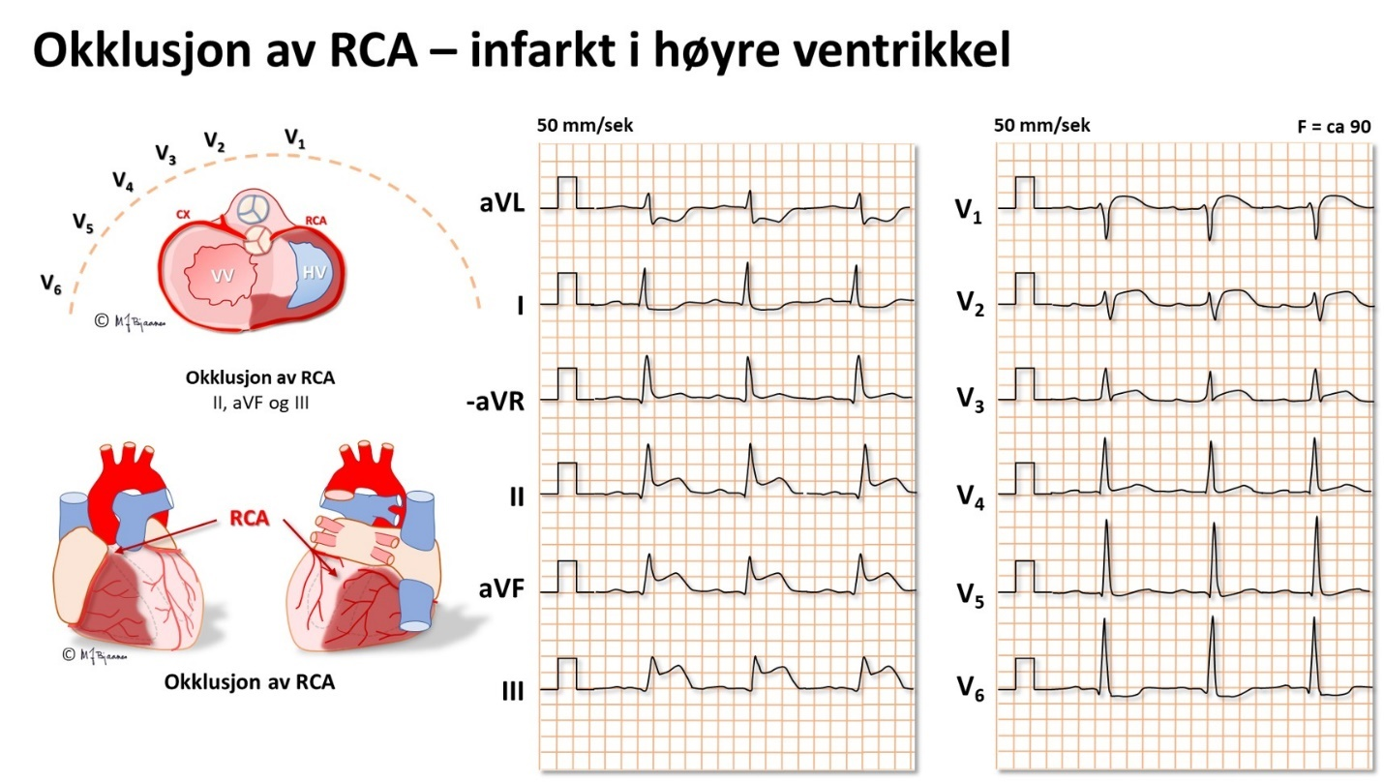

Når kan EKG-diagnosen av infarkt være vanskelig (overses eller feilaktig mistenkes)?
Ved NSTEMI
Da har man troponinøkning + kliniske symptomer og/eller EKG-forandringer som Q-utvikling, ST-senkning eller T-bølgeforandringer. Ved ekkoundersøkelse kan en ofte se mer stillestående områder, men det kan være vanskelig å skille mellom gamle og ferske forandringer.
Et infarkt kan overses NÅR UTGANGS-EKG er unormalt
- Venstre grenblokk.
Et nyoppstått grenblokk kan skyldes et akutt STEMI, som skal til trombolyse eller PCI så snart som mulig, mens den som har gamle forandringer, ikke skal det. Skaff tidligere EKG hvis det raskt er mulig. Noe ST-løft følger med grenblokket, men ofte er det mer ved et STEMI:
Ved venstre grenblokk (LBBB) peker som regel ST-avviket og T-bølgen vekk fra hovedutslaget i QRS; de er diskordante. Et konkordant ST-avvik og/eller T-bølge ved venstre grenblokk gir mistanke om et pågående infarkt, og likeså et ST-løft på > 5mm (såkalte Sgarbossakriterier). Men ofte er det vanskelig å skille gammelt fra nytt før troponiner er analysert.
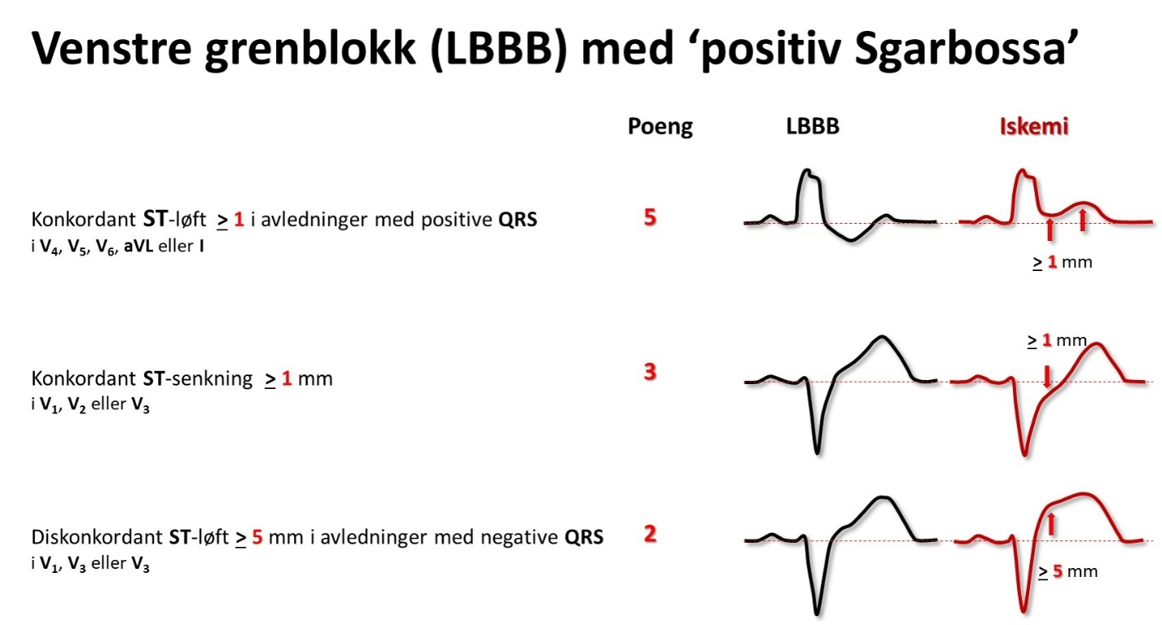
- Pacet ventrikkelrytme
Ofte, men ikke alltid, ser en pacemakerimpulsene som en stolpe i forkant av QRS, eller man ser en liten bulk og kan kjenne pacemakeren på brystet til pasienten. Pacede QRS likner på de ved venstre grenblokk, og en kan bedømme ST-løft på tilsvarende måte. Noen pacemakerpasienter har en langsom egenrytme, og da kan man få den frem ved gradvis å programmere ned pacerfrekvensen inntil egenrytmen dukker opp: da skal QRS-kompleksene være normale, men T-bølgene kan være inverterte som følge av tidligere langvarig pacing («the heart remembers»)
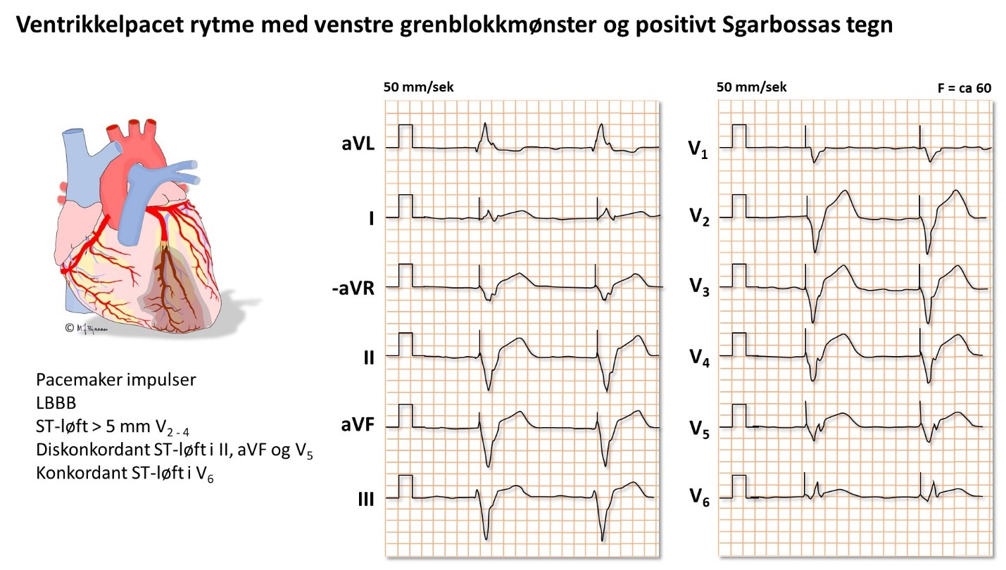
Et infarkt kan også feilaktig mistenkes når det er
- Preeksitasjon (se Del 4), som vises ved kort PQ-tid, deltabølge som kan minne om en patologisk Q-takk, bredt QRS, ofte ST-løft og T-bølge som er motstilt QRS
- Perikarditt (utbredte ST-løft som ikke passer med koronararterienes forsyningsområder). Ekko kan da vise normale kontraksjoner og ev. perikardvæske)
- Myokarditt (uspesifikke STT-forandringer, vedvarende troponinstigning)
- Tidlig repolarisering (høy ST-avgang med oppad konkav hevning, gjerne hos unge veltrente menn). Ekko viser normale forhold
- Gammelt infarkt med arrutposning (aneurisme): fullt utviklede patologiske Q-takker fulgt av ST-løft. Ekko viser tynnvegget område med dårlig eller paradoks bevegelse (utbuling i systolen)
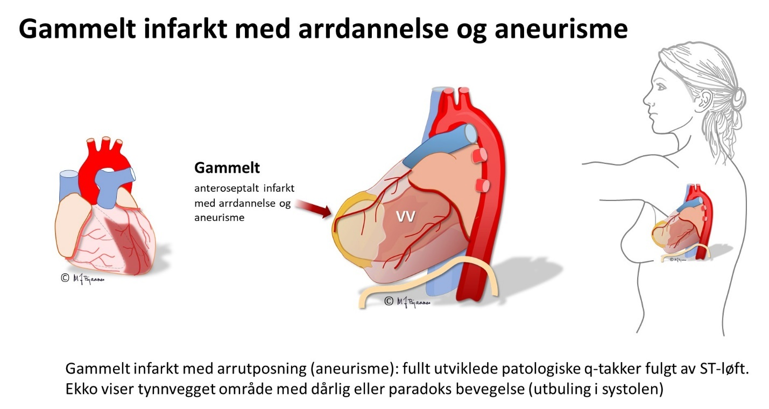

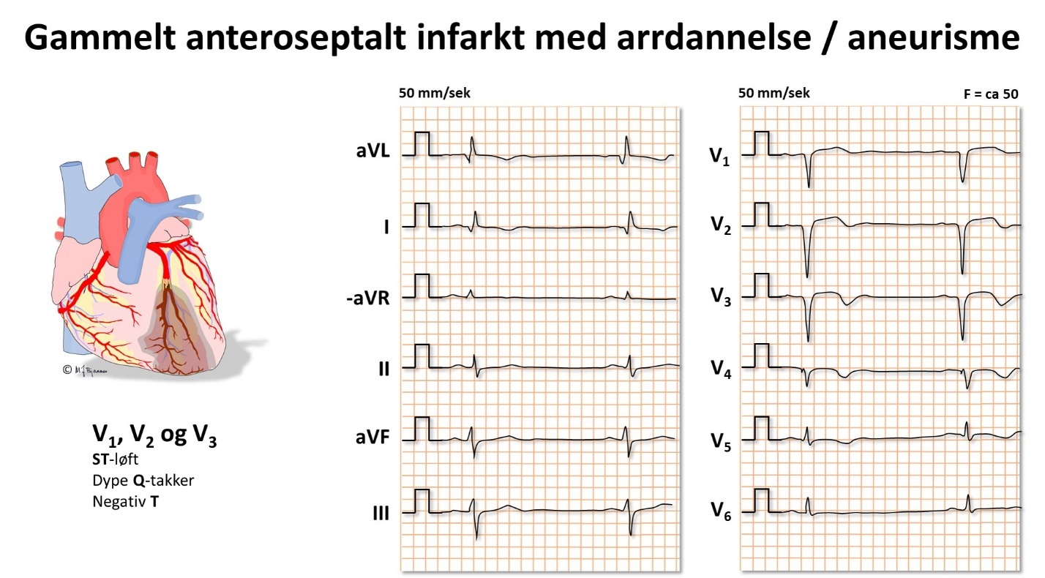
- Venstre ventrikkelhypertrofi (se senere): En kan bli lurt av QRS-akseforandringer, ST-vektoren og T-bølgeforandringer
Gamle hjerteinfarktforandringer
Patologiske q-takker er det viktigste kjennetegnet på et gjennomgått hjerteinfarkt. Fra Del 2 repeteres:
- I V1 kan ofte en q-takk normalt ses, mens det er patologisk i V2-V3

- Patologiske Q-takker, dvs. ≥40 ms varighet, ev. 30-39 ms (mindre sikkert), pluss at utslaget må være >1 mm og amplituden ≥25% av den etterfølgende R, og dette må ses i minst 2 naboavledninger

- . En isolert patologisk q-takk i avledning III kan godtas som normal

- For diagnosen celledød (infarkt), er patologiske q-takker i to (eller flere) naboavledninger overbevisende, mens én sikkert og én sannsynlig patologisk skal reise sterk mistanke om infarktskade
- En r-takk som varer ≥40 ms i V1 og har R/S ratio over 1 og konkordant T-bølge, sannsynliggjør tapt anteroseptalt muskelvev (så sant det ikke er høyre ventrikkelhypertrofi)

- Utbredt høydetap i R-takkene i forveggen tyder på gjennomgått infarkt der, mens store R-utslag her kan skyldes et strikt posteriorinfarkt. Betydelig tap av R-progresjonen i forveggen tyder på gjennomgått forveggsinfarkt (men kan også skyldes uttalt avvik fra normal QRS-akse)

- Uspesifikke/usikre tegn som iblant ses: oppsplittet QRS eller T-inversjon i minst to naboavledninger. De viser arrvev/ fibrose, som også ses ved kammerhypertrofi, kardiomyopati, etter myokarditter og iblant som uforklart funn hos antatt friske. Uttalt avvik fra normal QRS-akse kan også skyldes infarktskade

- Lokaliseringen av skadestedet ved hjelp av patologiske Q-takker følger samme mønster som for ST-løftet i akuttfasen

Perikarditt
Ved perikarditt er det skadepåvirkning av perimyokard over et stort område, og det blir
- ST-løft i en rekke avledninger med mønster som er forskjellig fra den enkelte koronararteries forsyningsområde. Ved koronar iskemi vil det oftest være noen avledninger som ligger rett over friske celler, og da vil en se resiproke ST-senkninger der, men slik er det ikke ved perikarditt, hvor hele hjerteoverflaten som regel er affisert. Unntaket er aVR, som «ser» ned på endokard og får resiproke ST-senkninger. Med Cabreras oppkopling ser vi ikke aVR, men –aVR, så vi vil se ST-løft også her
- Ved perikarditt er ST-segmentet oftest oppad konkavt, mens det ved iskemi som regel er oppad konvekst: 🙂 versus 🙁
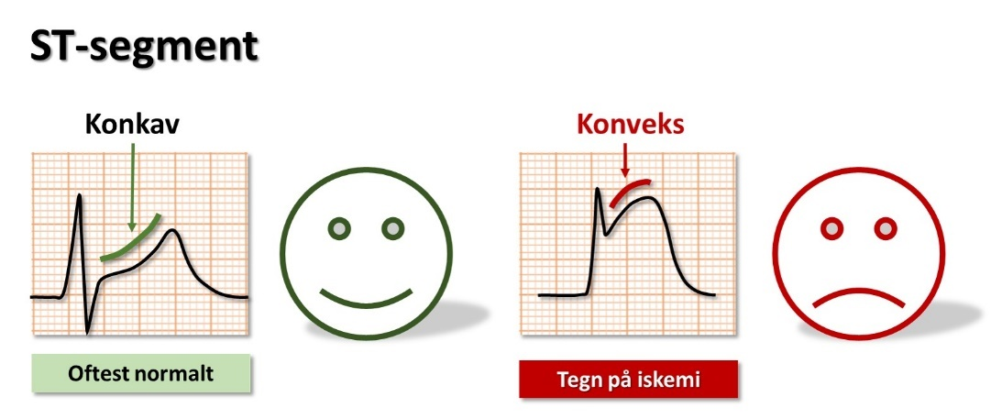
- PQ-linjen skrår ofte nedover ved perikarditt på grunn av markerte atrie-T-bølger
- Tidlig repolarisering og perikarditt likner hverandre mye. Begge har løftet J-punkt og oppad konkav ST. Men tidlig repolarisering viser som regel høye T-bølger (>4x ST-løftet), mens ved perikarditt er forholdet som regel <4x. Klinikken er som regel svært forskjellig
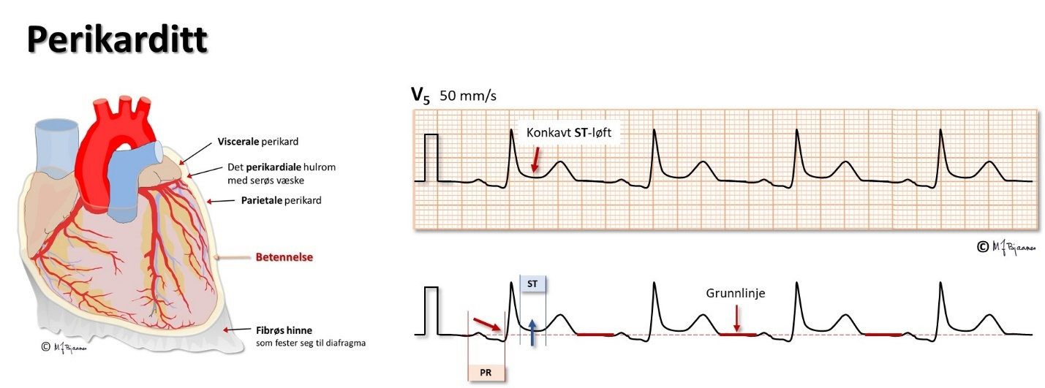

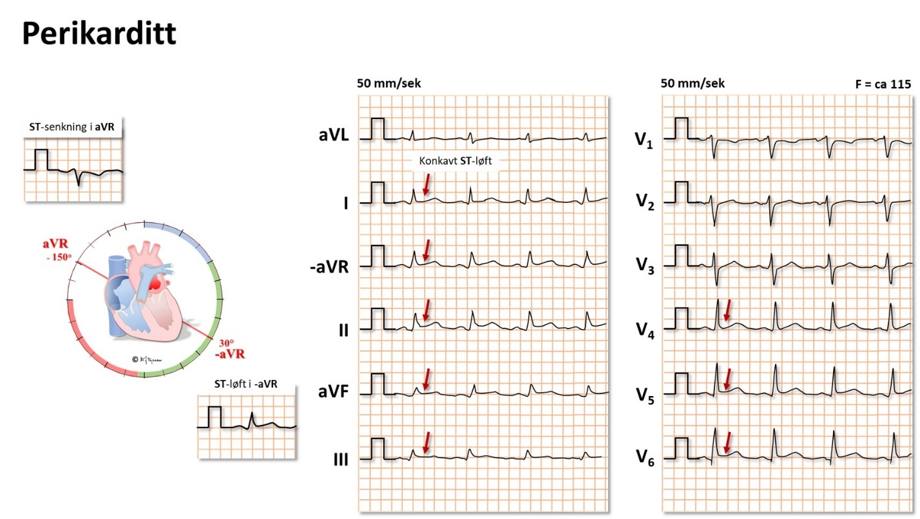

Perikardvæske og tamponade
Hvis det er mye væske i perikardhulen (betennelse, blødning), kan hjertets fylning bli hindret av det uelastiske perikard. Dette gir et karakteristisk klinisk bilde, og EKG forandres:
- Redusert fylning gir lavt slagvolum og sinustakykardi
- Væske i perikardhulen leder elektrisk strøm dårligere enn vevet, så utslagene i EKG blir små
- Ofte ses nedadgående PQ/PR-segment som ved perikarditt
- Iblant ses karakteristisk QRS-alternans: hjertet får pendelbevegelse der det «skvulper» i perikardvæsken, så QRS-aksen skifter systematisk fra det ene til det neste hjerteslaget
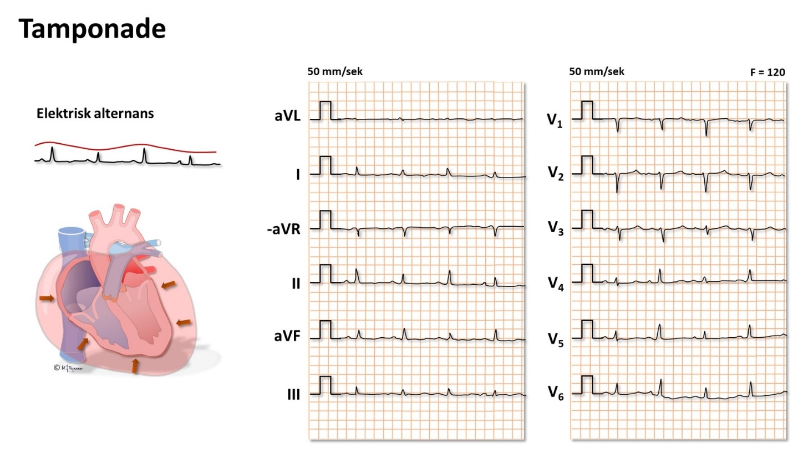

Hjertesvikt og tung pust
Hos en tungpustet pasient må en raskt finne ut om det er hjertet eller lungene som er hovedproblemet, men aldri glemme muligheter som feber, anemi, hyperventilasjon, tyreotoksikose mm. Det er sjelden at EKG er helt normalt ved hjertesvikt.

Hjertefrekvensen
Ved hjertesvikt kan problemet skyldes plutselig oppstått alt for rask eller langsom puls, eller noe for rask, langsom eller uregelmessig puls gjennom lengre tid. Pasienter med totalt AV-blokk og langsom erstatningsrytme, og de med nylig oppstått raskt overledet atrieflimmer, er slike eksempler.

P-bølger
Ved svikt i venstre hjertekammer rammes ofte diastolen først, så hjertet blir stivere og tyngre å fylle. Dette gir økt størrelse og veggstrekk i venstre atrium: P-bølgen blir bredere (>0,12 s), og siste del av P i V1, som viser venstre atrium, blir negativ fordi sluttaktiveringen går bakover mot venstre. Det er patologi når en negativ P-terminale i V1 måler ≥40 (produktet av negativ varighet i ms og maksimal negativ amplitude i mm ved standard forsterkning). I praksis betyr det ≥ 3 mm varighet av P og ≥ 2 mm varighet og ≥ 1 mm dybde. Aller mest uttalt kan det bli ved mitralstenose: da kan P-bølgen bli to-puklet og likne bokstaven M («P Mitrale»).
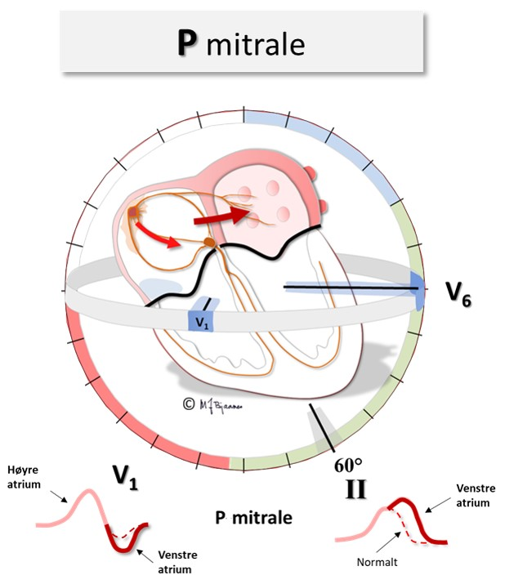

QRST
Ved hjertesvikt dilateres som regel hjertekamrene; de blir mer blodfylte, og fordi strømledningen i blod er dårligere enn i kroppsvev, blir QRS-utslagene ofte redusert. Koronar iskemi kan vises ved avvik i ST-segmentet og/eller T-bølgene. Gamle hjerteinfarkt kan vises ved patologiske Q-takker i minst to naboavledninger, eller mistenkes ved fragmenterte QRS eller inverterte T-bølger. Erstatning av myokard med fibrose kan også mistenkes ved brede QRS uten grenblokkmønster (såkalt intraventrikulært ledningshinder). Normalt har V5 den største R-amplituden, men ved sterkt utvidet venstre ventrikkel, ligger apex gjerne forbi V6, og en elektrode i bakre aksillelinje (en V7) kan da ofte vise en enda større R. Koordineringen av septumbevegelsene er mest forstyrret ved venstre grenblokk. Det er sjelden EKG er helt normalt hos en pasient som har hjertesvikt.

Problemer med lungesirkulasjonen

Akutt lungeembolisme
Ved en plutselig tilstopning av lungearterier vil det bli en
- stressreaksjon i kroppen (sinustakykardi)
- utvidelse av høyre ventrikkel (septum roteres medurs – dvs. mot aksillen).
- Ofte blir det høyre grenblokk (strekk-effekt?). Det kraftige veggstrekket gir T-inversjon i V1 og avledning III (som er den avledningen som best viser høyre hjertekammer)
- Ofte blir det økte høyresidige elektriske krefter som gir en høyre aksedeviasjon (QRS >105°)
- Atriestrekket kan gi økt P-amplitude og ikke sjelden atriearytmier.
- Hypoksien kan gi iskemiske STT-forandringer både på høyre og venstre side
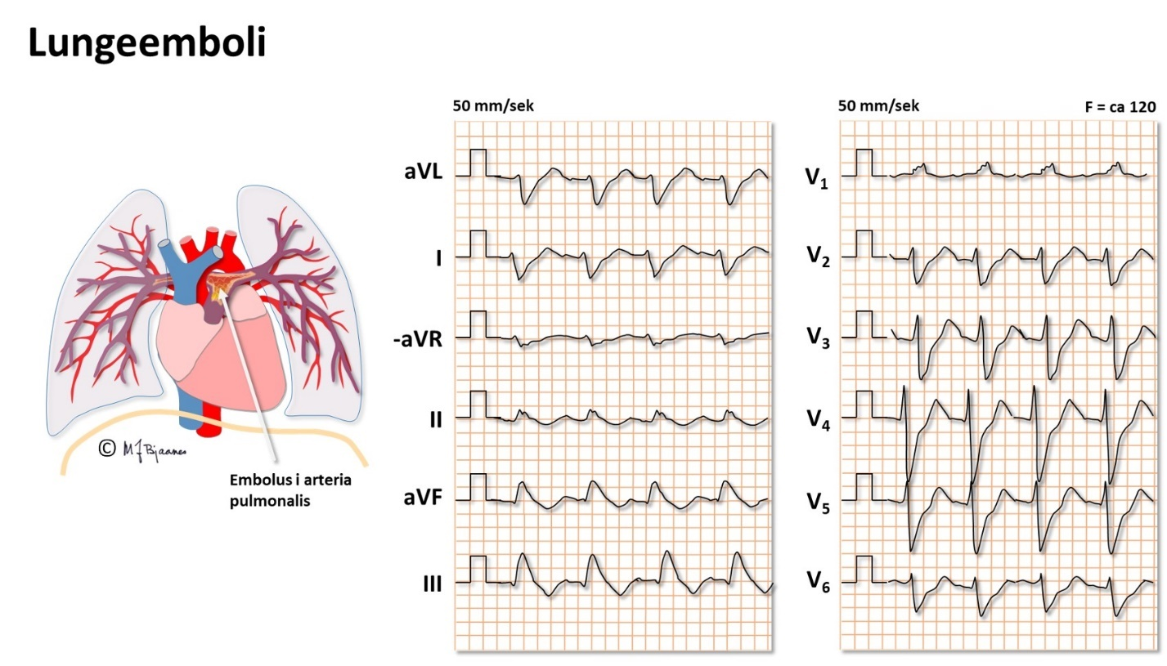
Her: Sinustakykardi, Høyre grenblokk (RBBB), Negativ T i III, Medursrotasjon av QRS-aksen
Ofte ses også: Høyre aksedeviasjon + dominant R i V1, Høyre atrieforstørrelse (P pulmonale), atriale takyarytmier – atrieflimmer, atrieflutter eller atrietakykardi

Pulmonal hypertensjon
Kronisk høyt trykk i det lille kretsløpet kan skyldes forplantning av høyt trykk fra en sviktende venstre hjertehalvdel, økt arteriolemotstand (primær pulmonal hypertensjon), være en følge av arterietilstopping (kronisk embolisme), eller skyldes økt blodstrøm i det lille kretsløp på grunn av en venstre til høyre shunt.
Høyre ventrikkelhypertrofi vil vises ved ett eller flere tegn, som
- P-pulmonale (den høye spisse P-bølgen fra et forstørret høyre atrium)
- at QRS får høyre aksedeviasjon, og det blir økte elektriske krefter mot høyre: høyere r i V1 og dypere S i V5-V6. Amerikanerne Sokolow og Lyon viste at det svært ofte er høyre ventrikkelhypertrofi når summen av r i V1 og dypeste S i V5-V6 er større enn 10,5 mm
- QRS, særlig i V1, kan bli litt bredere og ev oppsplittet til et inkomplett (QRS<0,12 s) eller komplett høyre grenblokk (QRS≥0,12 s)
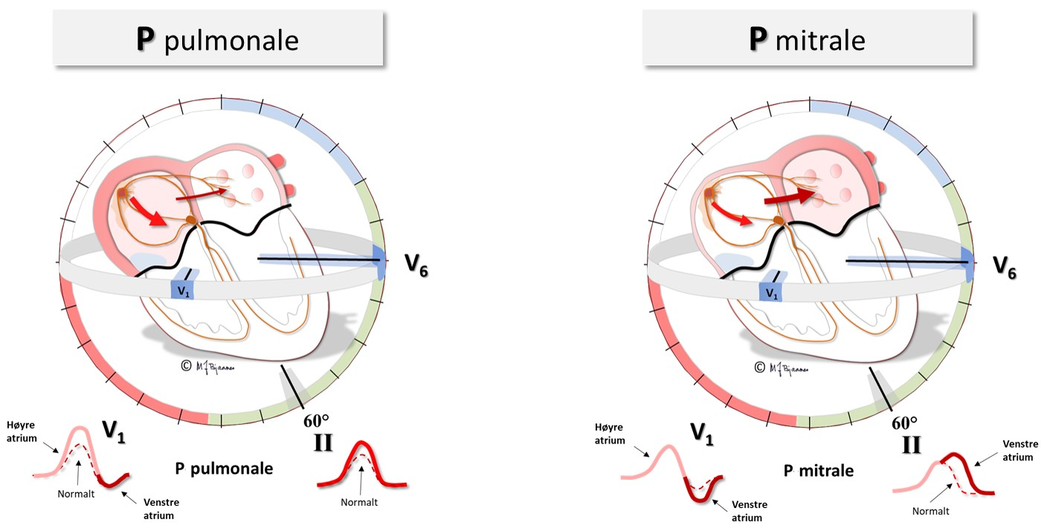

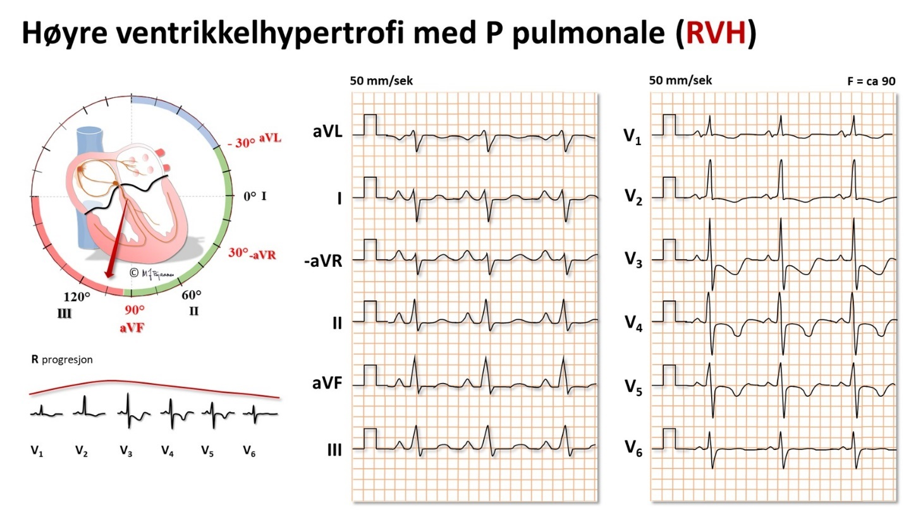

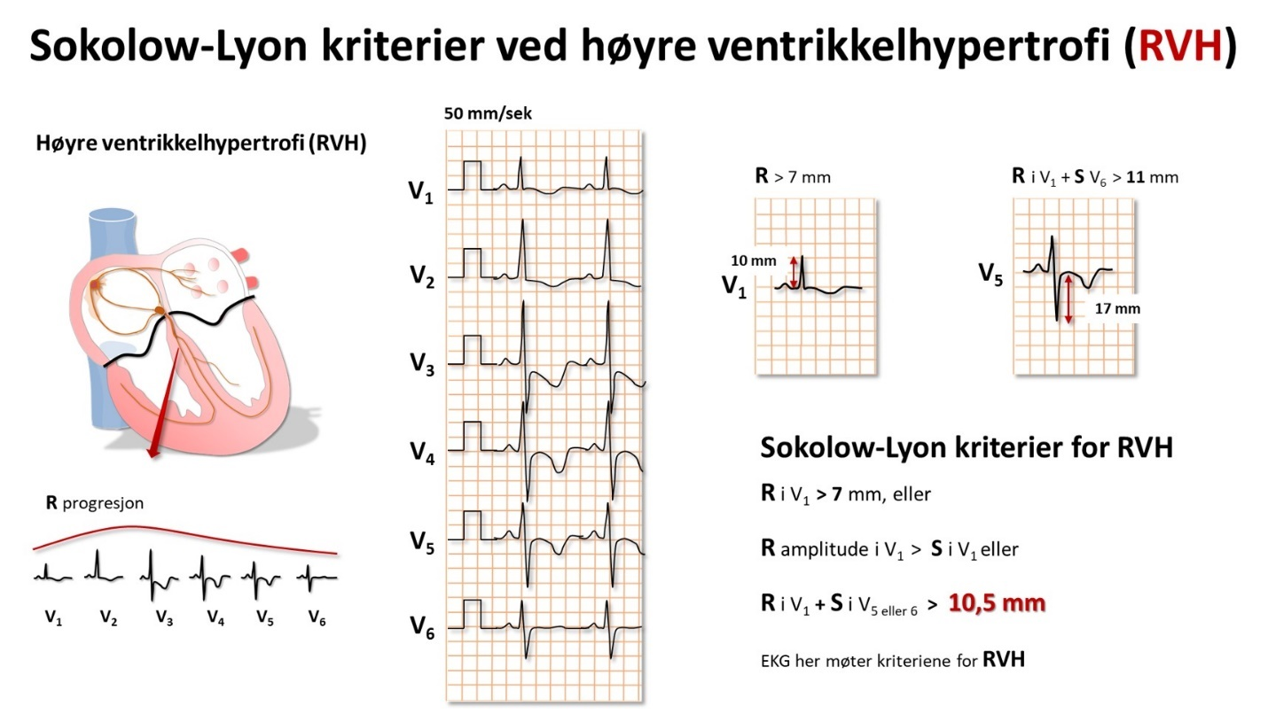
Sokolow-Lyon (R i V1 + S i V5 eller 6 > 10,5 mm), Høyre akse(deviasjon), P pulmonale, Ofte inkomplett RBBB

Kronisk obstruktiv lungesykdom (KOLS)
Ved KOLS er det gjerne komponenter av astma, bronkitt og emfysem som hver for seg kan påvirke hjertet og EKG forskjellig. Emfysemet gir svinn av lungevev, så brysthulen utvides og hjertet blir anatomisk mer vertikalt stilt. Det kan bli høyresidig hypertrofi på grunn av det økte arbeidet med å presse blodet gjennom lungekar som gir mer motstand. Septum kan (anatomisk) rotere medurs fordi høyre kammer blir utvidet, så den prekordiale rS-til-Rs-overgangen forskyves mot aksillen, eller aksedreiningen kan bli motsatt, moturs og mot høyre på grunn av høyrehypertrofi. Økt lungekarmotstand kan redusere tilbakestrømmen av blod til venstre side, og den kroniske reduksjonen av preload gir svinn av muskelmasse og elektrisk aktivitet her. De ekstra godt luftfylte lungene pakker seg rundt hjertet, og ettersom luft har høy elektrisk motstand, blir QRS-utslagene små. Resultanten av dette blir at EKG ved uttalt KOLS sjelden er helt normalt, men det er et veldig heterogent bilde der sinustakykardi, vertikal P-akse (>70°), høyre hypertrofi, og enten høyre eller venstre aksedeviasjon er de vanligste komponentene.

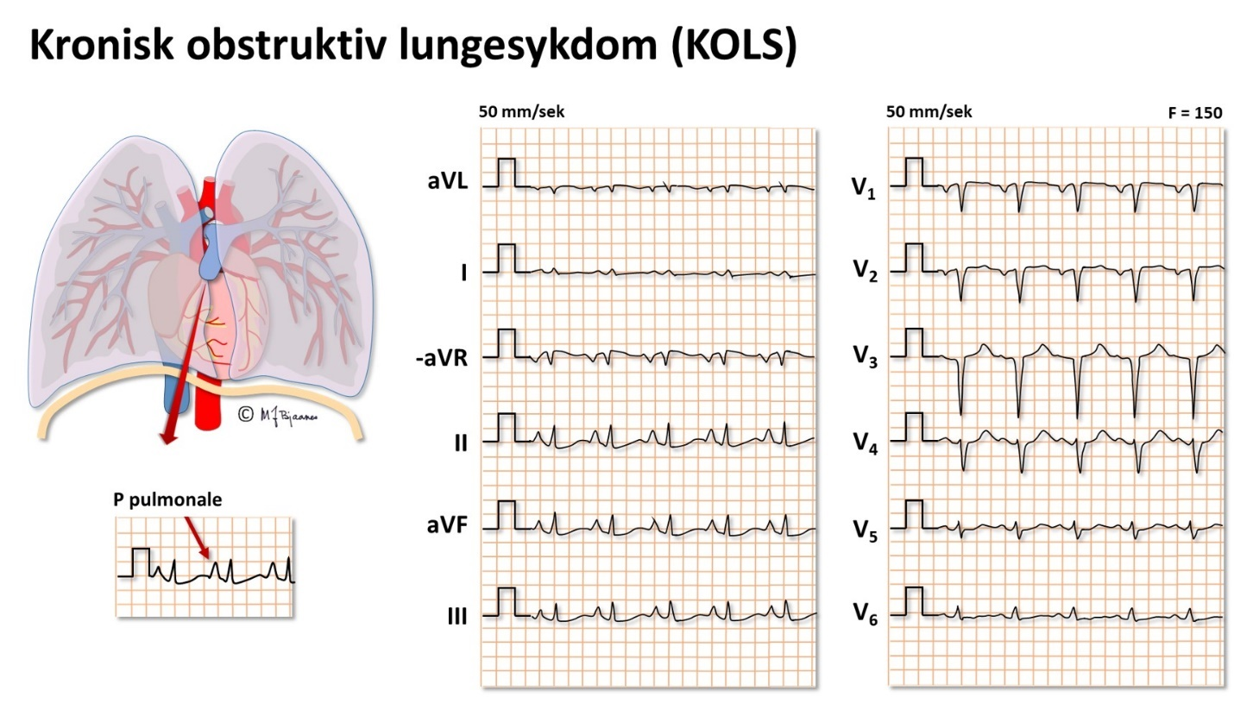
- Innpakkede lunger gir små EKG-utslag
- Loddrett dråpehjerte gir P-akse ≥70°
- QRS aksedreining kan finne sted:
  - Til høyre ved høyrehypertrofi

Endret R/S-transisjon:
  - medurs (mot aksillen) ved anatomisk høyrehypertrofi, moturs
  - ved elektrisk høyrehypertrofi

Venstre ventrikkelhypertrofi
Ved venstre ventrikkelhypertrofi (VVH) har kammeret økt muskelmasse som kan påvises ved billedteknikk (ekkokardiografi, CT-røntgen eller MR-undersøkelse) eller eventuelt ved obduksjon.
Definisjonen av VVH er venstre ventrikkels muskelmasse > 116 g/m² hos menn og > 104 g/m² hos kvinner. Økningen kan vises ved tykkere vegg, større kammer, eller de to kombinert. Sarkomerene øker i antall og størrelse i hver celle, mens celletallet ikke øker. Fysisk aktive personer har større hjertemuskelmasse enn de inaktive, og kan ha ikke-sykelig hypertrofi. Ved patologisk hypertrofi, som når venstre ventrikkel har arbeider mot forhøyet motstand (aortastenose, hypertensjon) eller har en hjertemuskelsykdom (hypertrofisk kardiomyopati), vil det i tillegg være infiltrasjon av betennelsesceller og bindevev (fibrose).
Også hos topptrente skal sykelige VVH-tegn gi mistanke om underliggende hjertemuskelsykdom.
- Økt muskelmasse vil gi større utslag i QRS
- Remodellering av venstre ventrikkel kan gir akseforandringer
- Myokardfibrose gir redusert ledningshastighet og dermed bredere QRS
Det finnes et stort antall diagnostiske formler for VVH-påvisning med EKG. De fleste er basert på små studier med pasientgrupper og normale kontroller, og man har brukt obduksjonsfunn, røntgen, ekkokardiografi eller MRI som fasit. Noen algoritmer vektlegger mest QRS-amplitudene, andre tar mer hensyn til remodellerings- og fibrosetegn. Gjennomgående har EKG-diagnostikken av VVH lav sensitivitet, men høy spesifisitet.
Det er ingen sterk korrelasjon mellom ekkokardiografisk påvist venstre ventrikkelmasse og EKG-målene. Det kan skyldes mange forhold: hjertekammeret har ikke den ideelle formen som masseberegningen ved ekkomåling forutsetter, og målingene er operatøravhengige. Muskelhypertrofien kan være ujevnt fordelt i hjertet. EKG på sin side er følsomt for elektrodeplassering, hudmotstand, lungevolum, hjertets plass i toraks og, ikke minst, graden av myokardfibrose. Det er derfor ikke overraskende at ekkofunn korrelerer best mot MR-funn, mens EKG er best til å angi risikoen for komplikasjoner som hjertesvikt og død.
Det er derfor viktig å kunne stille diagnosen sykelig venstre ventrikkelhypertrofi: ved hypertensjon skal behandlingen da intensiveres, ved aortastenose styrker det operasjonsindikasjonen, og en atlet kan få konkurranseforbud. For allmennlegen er derfor VVH-diagnostikk viktig.

Økte QRS-amplituder
er en følge av økt muskelmasse. Vanligvis er ikke totalt QRS-utslag (fra høyeste topp til laveste bunn) >2 mV (20 mm) i standardavledninger og/eller >3 mV (30 mm) i prekordialene. Veltrente unge, og da særlig menn, kan ha nær sagt hvor store utslag som helst, så sant det ikke er samtidige tegn på annen patologi (de har «idrettshjerte»). En rekke forhold kan imidlertid redusere QRS-utslagene og dermed maskere en ventrikkelhypertrofi:
- Bruk av 35 Hz muskelstøyfilter klipper ned QRS 15-20 % i gjennomsnitt, iblant mer
- Hjertesvikt med dilaterte kamre, eller perikardvæske isolerer
- Emfysem (lungevev isolerer)
- Vevstap på grunn av gamle hjerteinfarkter
- Økt hudmotstand (hypotyreose, men oftest vet vi ikke forklaringen)
- Gamle/tørre EKG-elektroder
Det blir ofte store QRS-utslag når kamrene aktiveres på unormal måte, for eksempel ved grenblokk, kammerpacing eller aktivering via en ekstra atrioventrikulær bunt (preeksitasjon).

QRS-akseforandringer
Når muskelmassen øker, kan hjertet remodelleres både elektrisk og anatomisk, og det gir endret QRS-hovedakse. Ofte dreier den forover og gir større utslag i V1-V6, men den kan også dreie oppover og bakover. Det siste vil gi større R i aVL (opp mot venstre skulder) og dypere S i V3 (bakover).

Bredere QRS med slakkere start
Normalt varer QRS < 100 ms. Ved inflammasjon/fibrose vil impulsutbredelsen bli langsommere, og kan gi et lett intraventrikulært ledningshinder (QRS100-120 ms). Samtidig kan R-toppen i V5-V6 bli forsinket (>50 ms fra start av q). Forsinkelse i impulsutbredelsen kan også vises som fragmentering (hakk eller pigg på R eller S).

Forstyrret repolarisering
Langsom impulsutbredelse skjer både fordi muskulaturen er tykkere enn vanlig, men særlig på grunn av fibrose. Det gir reversert repolarisering (fra endo- til epikard), som vises ved at ST-segment og T-bølge ikke er konkordante med QRS, men motstilte (diskordante). Normalt er det < 60° aksesprik mellom QRS og T, og hvis det er større, med smale QRS, skal man tenke kammerhypertrofi, gammelt hjerteinfarkt eller kardiomyopati.
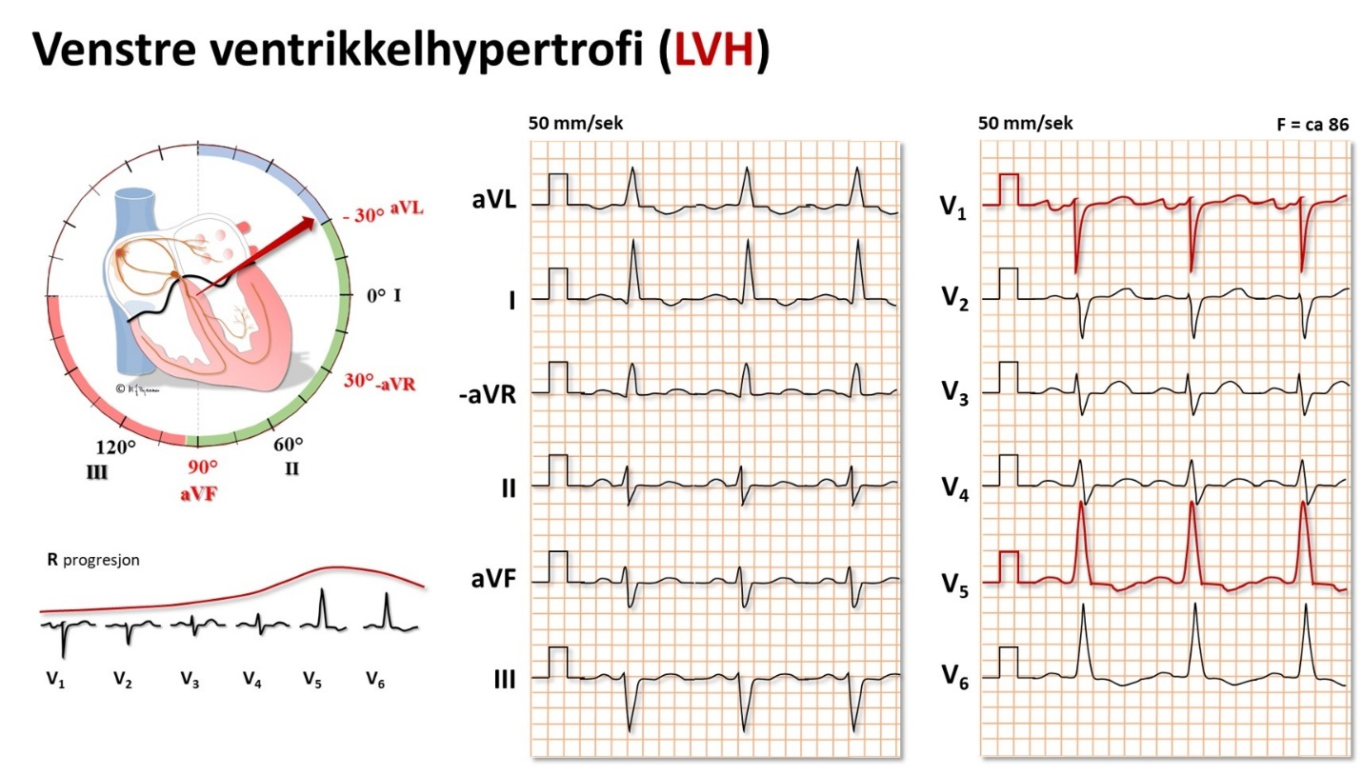

P-bølgeforandringer
Ved fibrose blir hjertemuskelen stivere i diastolen, venstre atrium belastes, blir større og dreier bakover, og i V1 kan vi se en negativ P-terminale (40ms, 0,1 mV).

Sokolow-Lyons kriterier
Den klassiske beskrivelsen av VVH i EKG-lærebøkene er Sokolow og Lyons, som baseres på at det blir økte elektriske krefter forover mot venstre, det vil si at S i V1 og R i V5-6 øker. Summen av utslagene i mm (ved standard forsterkning, 10 mm/mV) skal normalt være < 35 mm, men nordmenn er ofte både kraftige og spreke, så < 37 mm grense brukes ofte hos oss. Menn har større utslag enn kvinner, yngre mer enn eldre, og veltrente mer enn utrente, så en må bruke skjønn heller enn absolutte grenser.

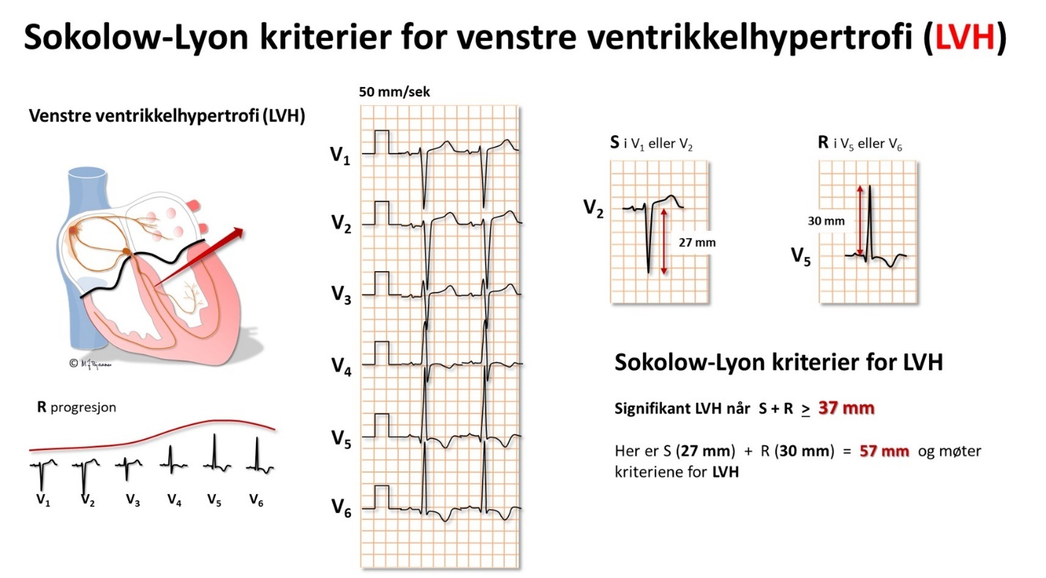

Cornells kriterier
Hos mange fører hypertrofien til at apex dreies oppover mot venstre skulder, og de elektriske kreftene svinger opp til venstre og bakover. Legene ved Cornelluniversitetet i New York lagde sine alternative kriterier i form av summen av utslaget opp mot venstre (aVL) + utslaget bakover (vi bruker ikke ryggelektrode, så det ble S i V3). En Cornellsum på ≥ 20 mm hos kvinner og ≥ 28 mm hos menn tilsier sannsynlig VVH.
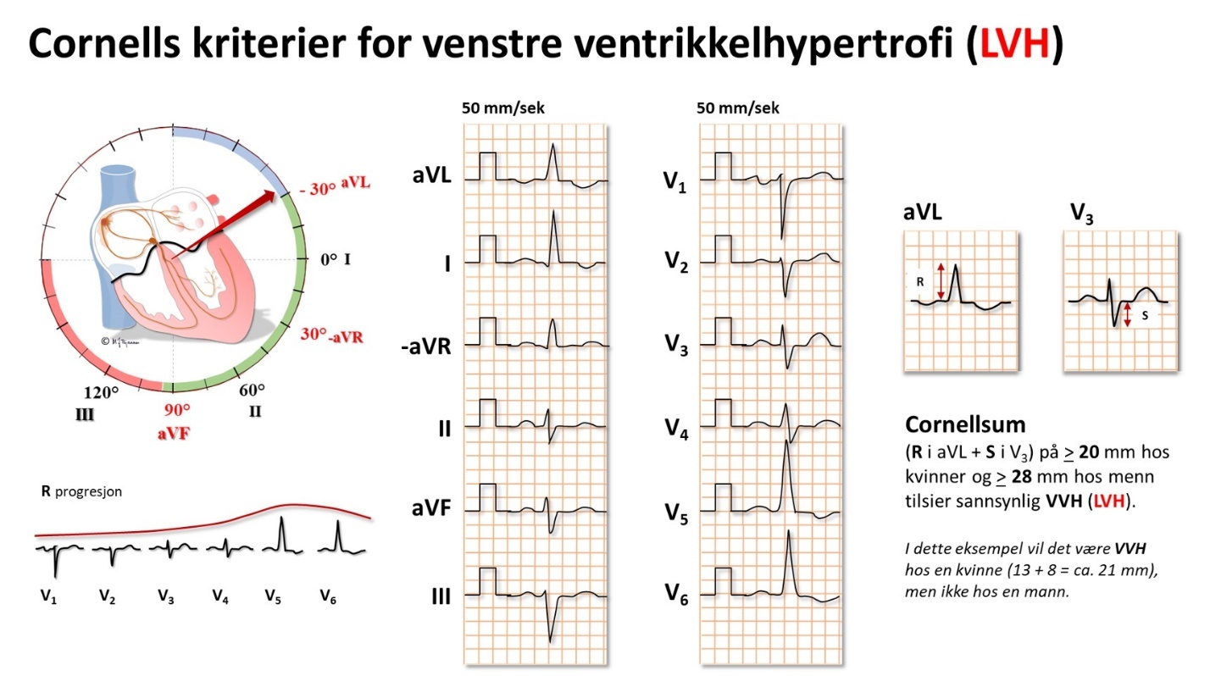
Cornellsummen oppdager en større andel av de med VVH enn det Sokolow-Lyon gjør, men metodene overlapper ikke, slik at det er lurt å vurdere begge.
Ved sykelig VVH det også bli langsommere impulsutbredelse. Det gir litt bredere QRS, som blir utnyttet i et volt-varighetsprodukt der Sokolow-Lyon- eller Cornellsummen multipliseres med QRS-varigheten i ms. Cornellproduktet er en del brukt i Norge: (R i aVL + S i V3 + tillegg av 6 mm for kvinner) x QRS varighet (ms). Et produkt > 2440 tilsier VVH.

Romhilt-Estes formel
er nok den EKG-formelen som fanger opp flest forandringer i EKG
3 poeng | I en standardavledning: en R eller S >2 mV (20 mm)  Prekordial S i V1-2 eller R i V5-6 > 3 mV (30 mm)
3 poeng | ST-T-aksene motstilt QRS
3 poeng | Negativ P-terminale i V1
2 poeng | Venstre aksedeviasjon (mer venstre enn -30°)
1 poeng | QRS-bredde ≥ 0,09
1 poeng | Tid fra q til R-topp > 0,05 s
Maks poengsum 13, VVH ved ≥ 5 poeng.

Idrettshjerte
Hos en veltrent vil hjertemuskelen bli tykkere, kamrene utvidet (særlig det tynne høyrekammeret), og den økte vagusstimuleringen gir langsom puls og store slagvolum. Men det skal ikke være økt fibrose, og derfor verken ST-T-bølgeavvik, venstre aksedeviasjon eller venstre atriebelastning.
- Pulsen/minutt kan gå ned til 30-tallet, sinusrytmen kan i hvile bli erstattet av en nodal erstatningsrytme, og det kan bli AV-blokk grad I og II med Wenckebach-blokk
- Det kan bli kjempestore QRS-utslag med høy ST-avgang (tidlig repolarisering), og voltkriteriene på både høyre og venstre ventrikkelhypertrofi kan innfris. Men det skal ikke være oppad konvekse ST-løft eller T-bølgeinversjoner, og ikke patologiske q-takker
Plutselig hjertedød forekommer noe hyppigere hos topptrente enn i befolkningen ellers, og skyldes arytmier, som oftest i hjerter med ionekanalsykdom (kanalopatier) eller strukturelle feil (kardiomyopatier) hos de unge, mens koronarsykdom er vanligste forklaring hos dem > 35 år.

Kardiomyopatier

Hypertrofisk kardiomyopati (HCM) er en viktig differensialdiagnose til idrettshjerte. HCM skyldes muterte/nedarvede genfeil som styrer muskelproteindannelsen, og gir en kraftig fortykket og stiv hjertemuskel, som regel med fibrose. Sykdommen disponerer for plutselig død. VVH mistenkt ut fra voltkriterier alene tilsier ikke videre utredning, men hvis det er annen patologi i EKG, en slektshistorie som gir mistanke, eller symptomer som brystsmerter, arytmifølelse eller uforklart besvimelse, skal en gå videre. Ekkoundersøkelse kan ofte avklare.
ARVC (Arrhythmogenic Right Ventricular Cardiomyopathy, nå omdøpt til AVC - Arrhythmogenic Ventricular Cardiomyopathy fordi også venstre ventrikkel kan rammes)er en annen viktig differensialdiagnose til treningshjerte. Denne sykdommen skyldes oftest mutasjoner i gener for proteiner i desmosomene, som danner limet mellom cellene. Sykdommen gir etter hvert omdannelse av myokardvev til bindevev og fettceller (i både høyre og venstre ventrikkel). Pasientene har økt risiko for plutselig død i ung alder, og noen utvikler hjertesvikt. Langvarig hard trening synes å fremskynde sykdomsutviklingen. Diagnosen stilles ut fra et sett kriterier som omfatter familiehistorikk, genetiske analyser, EKG-forandringer, ekkokardiografi og MR. Forandringene rammer høyre ventrikkel mest, og de karakteristiske EKG-forandringene er fragmentert signal i bakkant av QRS (såkalt epsilonbølge) og T-inversjoner i forveggen (V3 og ev. utover hos menn, V4 og ut hos kvinner).

Dilatert kardiomyopati kan komme etter barsel, etter infeksjoner, kan skyldes arv, men kan også ha ukjent årsak (være idiopatisk). I EKG kan en se mange slags forandringer: venstre atriebelastning (terminalt negativ P i V1), AV-blokk, QRS breddeøkning, akseendring eller grenblokk, ST-avvik og T-inversjoner.

Iskemisk kardiomyopati skyldes som regel gjennomgåtte infarkter, og forandres i forhold til skadeseder og omfang.

Diverse kliniske situasjoner som kan endre EKG
Hypotermi
Man kan se bradykardier, breddeøkte komplekser og intervaller, markerte J-bølger og muskelstøy fra skjelving. Det kan bli ekstrasystoler, ventrikkeltakykardi, ventrikkelflimmer eller asystole.
Hjerneblødning og høyt intrakranielt trykk
Kan forandre EKG. Dype brede T-bølger er karakteristisk, likeså bradykardi.
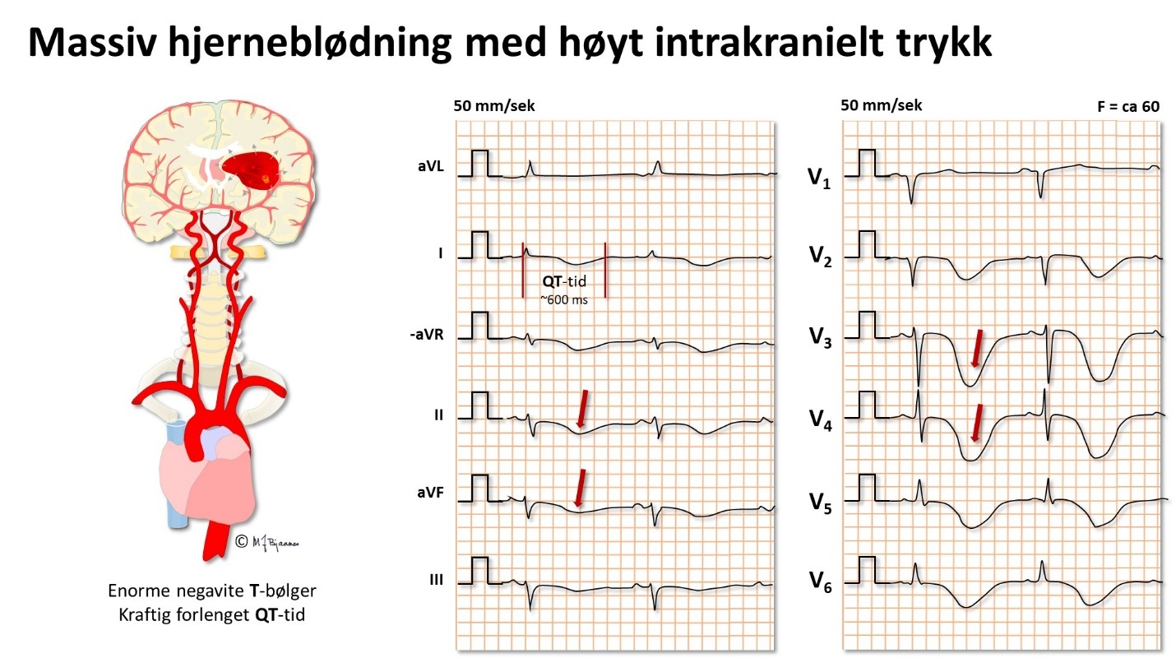
Intoksikasjoner
Man kan se brady- og takyarytmier, breddeøkte QRS, ST-avvik, påvirket QT-tid og T-bølgeforandringer, beroende på hva slags agens som er inntatt.
Parkinsons sykdom
Skjelvingene kan gi muskelstøy, mer i standardavledningene enn i prekordialene ettersom ekstremitetene rammes mest.
Strømskade
Fører iblant til arytmier.
Dextrokardi og situs inversus
Hos 1 av 12000 er hjertet plassert speilvendt i toraks (dextrokardi), ofte som ledd i total situs inversus hvor alle organer er speilvendt. Da blir naturligvis EKG annerledes, men det blir normalt hvis alle elektrodene plasseres speilvendt. EKG nedenfor viser: ekstrem høyre akse deviasjon, positiv QRS i aVR, negativ R-progresjon i V1 - V6, små utslag i V3-V6 og gjennomgående negative P og QRS i frontalplanets avledninger.
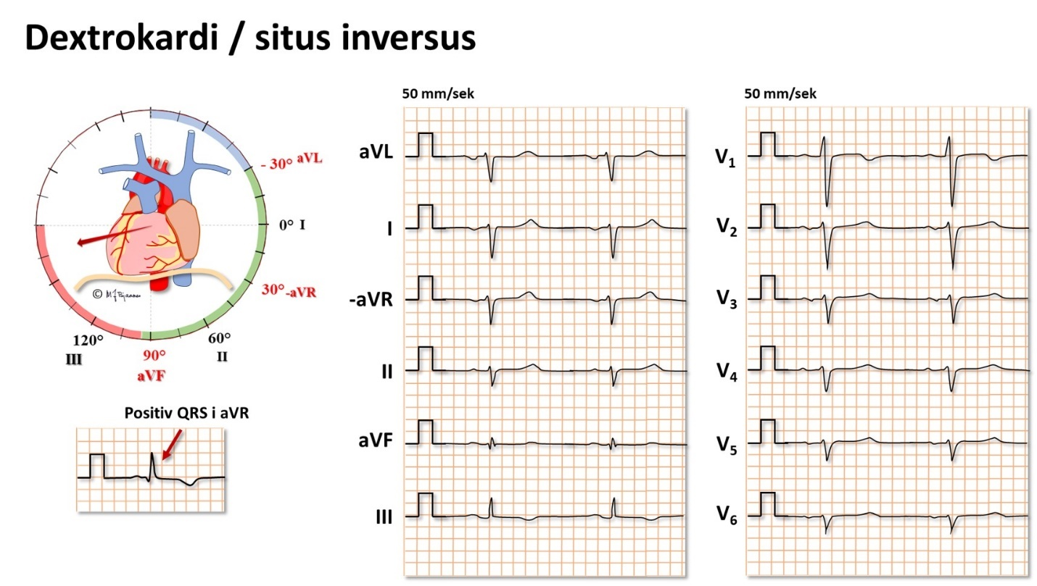
Misdannelser i hjerte-kar
De som er vokst opp med medfødte misdannelser i hjertet (GUCH, grown up congenital hearts), kan ha alle slags anomalier i EKG.
Hjertetransplanterte
Det gamle hjertet fjernes under operasjonen, så bare baksiden av venstre atrium blir igjen som feste for det nye hjertet. De store karene kobles til de tilsvarende i det nye hjertet: hulvener, lungearterie, og aorta. Den nye sinusknuten gir en hvilepuls på rundt 100/min fordi den er denervert. Vi vet ikke helt hva det skyldes, men det er vanlig med litt bredere QRS med rSr’ i V1 (inkomplett høyre grenblokk) eller ev. fullt høyre grenblokk hos transplanterte. Denerveringen gjør også at det nye hjertet mangler smertesans, så EKG blir viktig i oppfølgingen.
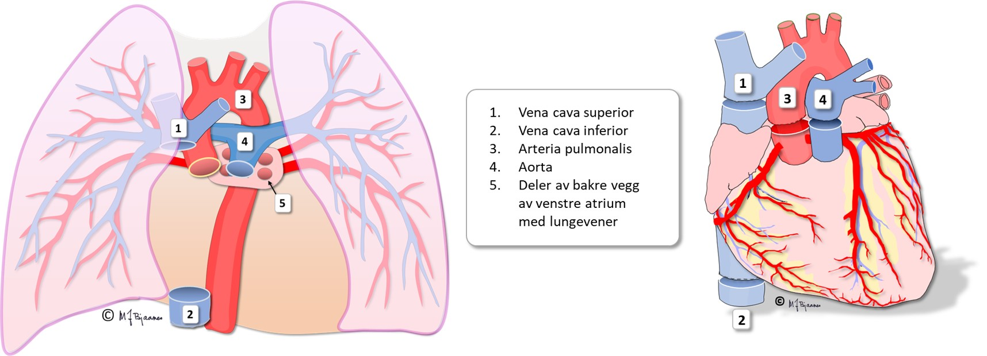
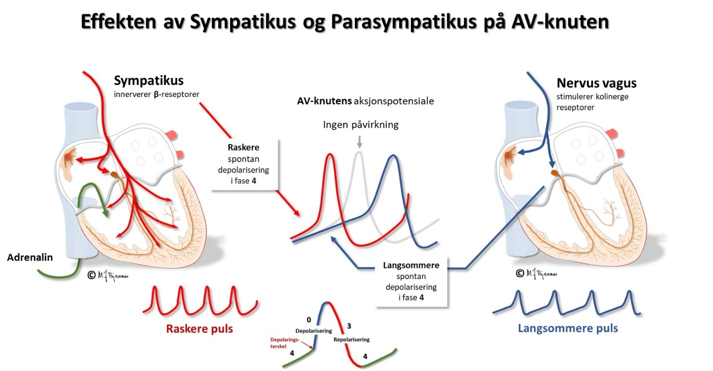

Tekniske feil ved EKG
Feil filtersetting
gjelder særlig muskelstøyfilteret (30-40 hertz), som er nyttig ved arbeidstest, skopovervåking og langtidsregistrering, men som ikke skal brukes ved hvile-EKG fordi QRS ved filterbruk får slakkere start og avslutning, blir bredere og klippes ned (i snitt rundt 20%). Det ødelegger især for hypertrofidiagnostikken, men også oppsplitting av QRS (fragmentering) ved myokardfibrose kan forsvinne.
Løsnet elektrode
Hvis en elektrode har dårlig kontakt, kan det bli tydelige svære forstyrrelser, men iblant kan de likne på ekte QRS. Kjennetegnet på at det er støy, er at «komplekset» ikke ses i alle avledningene.

Hovedpunktene i Del 3 – KLINISKE BILDER
- Elektrolyttforstyrrelser
  - Kalium er viktigste bestemmer av hvilemembranpotensialet. Hyperkalemi gir mindre negativt potensiale, langsommere fase 0 og dermed langsommere ledning og bredere QRS. T-bølgen blir høy og spiss. Hypokalemi gir lengre aksjonspotensialer, lengre QT-tid og flatere T-bølger. Begge forstyrrelsene disponerer for arytmier.
  - Kalsium påvirker aksjonspotensialets platåfase (fase 2). Hypokalsemi gir lang, hyperkalsemi kort QT-tid.
- Iskemi og infarkt
  - Ved iskemi får cellene mindre negativt hvilemembranpotensial og blir positivt ladet i forhold til de friske myocyttene. Da går det en skadestrøm fra iskemisk til friskt vev. Grunnlinjen over iskemisk vev senkes (strømmen går vekk herfra), og det gir ST-løft her, mens den løftes over friskt vev og gir ST-senkning der.
  - Ved infarkt med ST-løft (STEMI) kan infarktområdet lokaliseres og størrelsen anslås ut fra hvilke og hvor mange avledninger som viser ST-løftet, og summen av ST-høydene i de 12 avledningene.
    - Forveggen vises i aVL, I, V1-V6
    - Nedre vegg i II, aVF og III
    - Lateralt i II, V5-V6 og aVL
    - Høyre ventrikkel ses i V1, V3R i medioklaviculærlinjen på høyre side i 5. intercostalrom
    - Ved bakveggsiskemi/infarkt ses resiprok ST-hevning fortil
  - Ved nonSTEMI og angina er det usikker lokalisering av iskemi ut fra EKG
  - Infarktarr vises ved patologiske q-takker: ≥(35) 40 ms varighet, ≥1 mm dype, og ≥1/4 av etterfølgende R
  - Venstre grenblokk ødelegger for infarktdiagnostikken
  - Inverterte T-bølger og fragmenterte QRS viser arrvev/fibrose
- Andre tilstander
  - Perikarditt gir utbredte ST-løft som ikke følger den enkelte kransarteries utbredelse.
  - Lungeembolisme gir som regel sinustakykardi. Ofte blir QRS-aksen høyresidig.
  - KOLS gir forskjellige bilder: takykardi, små utslag (emfysem), >70° P-akse (loddrett hjerte), høyre eller venstre aksedeviasjon
  - Venstre ventrikkelhypertrofi (VVH) gir store QRS-utslag, enten prekordialt (Sokolow-Lyon S i V1 + R i V5-6 ≥ 37 mm) eller opp mot venstre og bakover (Cornell R i aVL + S i V3 ≥ 20 mm hos kvinner og 28 mm hos menn). Forstyrret repolarisering kan gi permanent diskordant ST-avvik og T-inversjon.

Arytmier
Arytmi vil si unormal hjerterytme: den kan være for rask (takykardi, >100/min), for langsom (bradykardi, <50/min) eller ujevn (ekstraslag, bortfalte slag eller atrieflimmer / flutter).
Palpitasjoner vil si at man føler at hjertet slår, som regel kraftigere enn vanlig. De behøver ikke å skyldes arytmi.
Arytmier omfatter unormale enkeltslag (ekstrasystoler), bremsing eller stopp i hjerterytmen (bradykardi, asystole), og anfallsvis eller vedvarende rask hjerterytme (takykardi). Ekstraslag er svært vanlige og oftest uskyldige, men et høyt antall kan være uttrykk for hjertesykdom eller disponere for det. Bradykardi kan medføre svimmelhet, og asystoli kan gi besvimelse eller i verste fall død hvis hjertet ikke kommer i gang igjen. Takykardier kan være plagsomme, iblant invalidiserende og eventuelt livstruende. Heldigvis har vi mange behandlingstilbud for arytmi: medisiner, kateterablasjon, pacemakere og hjertestartere. For allmennlegen er det viktigste å kunne skille farlige arytmier fra de uskyldige, mens arytmibehandling som regel skjer i samarbeid med spesialist.

Diagnostiske verktøy ved arytmier er først og fremst anamnesen pluss EKG i en eller annen form:
- Pasientens opplevelse
- Pulstelling
- Pulsklokke
- 12-kanals EKG (hvile-EKG)
- Langtids-EKG (24t), også kalt Holter EKG
- Langtids-EKG (medaljong, «R-test») for ukesregistrering
- Håndholdt EKG-opptaker for episoderegistrering
- Subkutan innoperert miniatyr rytmeovervåker
- Pacemaker eller hjertestarter (ICD) (de har minne som kan avleses)
- Elektrofysiologisk undersøkelse hvor hjertet stimuleres elektrisk og arytmi forsøkes utløst
Andre undersøkelser for å kartlegge årsaken til arytmi: vanlige blodprøver, bildedannende undersøkelser, iskemidiagnostikk, senpotenial-EKG og genetiske analyser

Flere mekanismer kan føre til arytmi, og i dette kapitlet gis kliniske eksempler på de ulike formene:
- Anatomisk skade: Ledningssystemet kan skades eller svekkes av hjerteinfarkt, ved hjertekirurdi og betennelser m.m. Det kan gi blokk og sirkelstrømkretser.
- Autonom ubalanse: Ledningssystemet er rikt innervert, og både sympatikus og parasympatikus påvirker hvilemembran- og aksjonspotensialet (se Del 1).
- Forstyrret ionebalanse, ionekanal- eller ionepumpefunksjon: Natrium, kalium og kalsium er de viktigste (se Del 1).
- Endret automatisme: I pacemakerceller kan aksjonspotensialets fase 4 bli slakkere og gi bradykardi, eller brattere og gi takykardi.
- Trigget automatisme: I de vanlige myocyttene kan forandringer i cellene føre til at ett aksjonspotensial kan generere det neste. Hvis naboceller har ulikt membranpotensial i fase 2, blir det spenningsforskjell mellom dem, og en strømpuls vil kunne dannes og gi et nytt aksjonspotensial som så spres utover (ekkoslag, «reflection»). En annen form for trigget automatisme kan finne sted når det er en forlenget fase 2. Da kan intracellulær kalsiumkonsentrasjon øke, og det fører til økt kalsium/natriumbytte, og økt natriuminnstrømning kan så utløse tidlige eller sene etterpotensialer som ev. kan utløse nye aksjonspotensialer.
- Sirkelstrøm («reentry»): Hvis en depolariseringsfront kommer til et område der naboceller har forskjellig refraktæritet og ledningsevne, og de er elektrisk isolert fra hverandre, kan det oppstå sirkelstrøm i dette området. Det forklares nærmere i denne delen. Endelig, hvis det er spenningsforskjeller mellom naboceller, for eksempel i randsonen av et iskemisk område, kan det gå en skadestrøm mellom cellene, og den kan ev. utløse et nytt hjerteslag. Det kalles fase 3-reentry.

Sinus arrest og sino-atrialt blokk (SA-blokk)
Normale hjerteslag starter i sinusknuten, fordi den har de pacemakercellene i hjertet med høyest fyringsfrekvens. Fyringsfrekvensen påvirkes av aktiviteten i det sympatiske og det parasympatiske nervesystemet, samt ytre faktorer som f.eks. medikamenter.
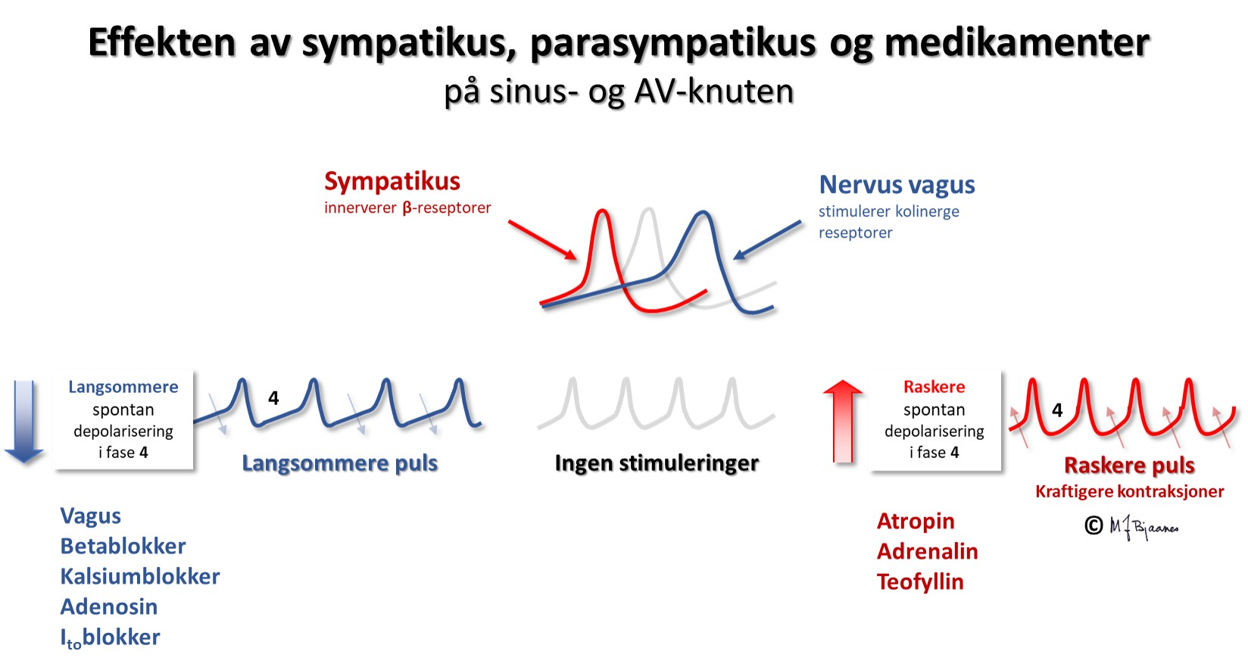
Hvis vagusnerven er for følsom og overaktiv, kan det ofte vises ved trykk på karotisarterien ved delingsstedet mellom carotis externa og interna. Pasienter som er >40 år og utredes for besvimelser, bør få gjort en slik karotistest med samtidig EKG-registrering. Testen kan utløse sinus arrest, AV-blokk og/eller et primært blodtrykksfall. Når bradykarde rytmeproblemer dominerer, er pacemakerbehandling aktuelt.
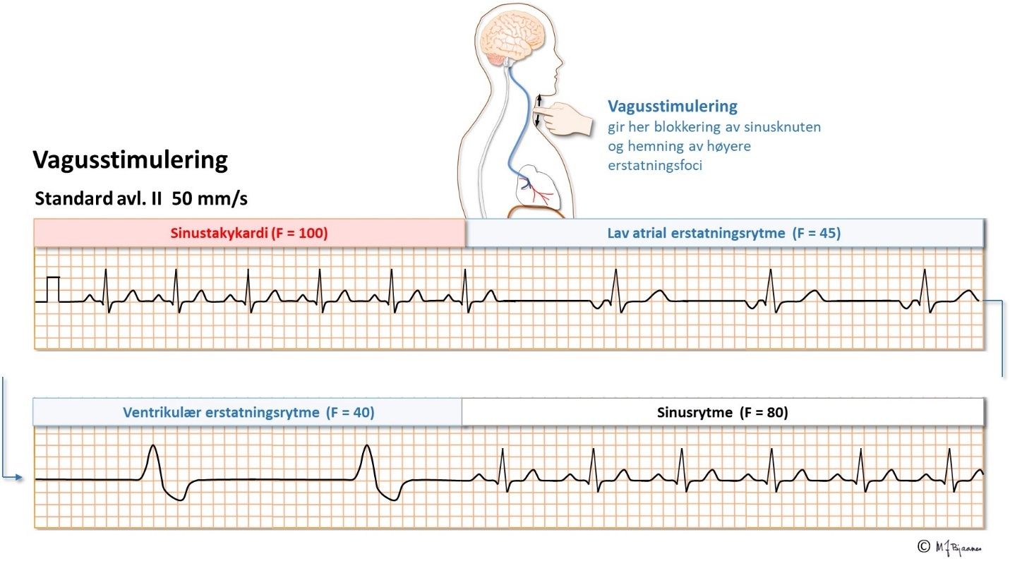
Illustrasjonen nedenfor viser tre former for erstatningsslag. Her er det sinusknutesvikt på ca. 3 sekunder. Situasjonen reddes av AV-knuten, som sender en impuls ned gjennom ledningssystemet og gir et normalt QRS. Impulsen fra AV-knuten vil samtidig gå oppover i atriet og gi en retrograd P-bølge (negativ i II, aVF og III), som aktiverer atriene samtidig som impulsen nedover når ventriklene. Denne P-bølgen ses noen ganger i forkant eller i bakkant av QRS. Det er normal sinusrytme videre.
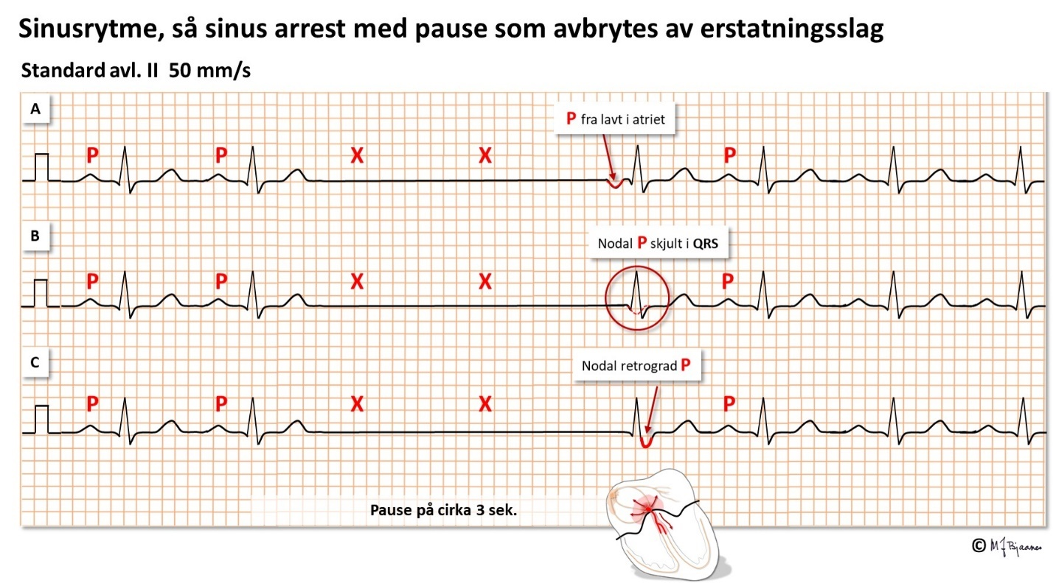
Sinusknuten er lang og halvmåneformet. Når det trengs, kan de lavere delene generere en langsom erstatningsrytme. Disse P-bølgene vil også være negative i nedreveggsavledningene (II, aVF og III), og PQ-tiden kan være kortere fordi impulsen starter nær AV-knuten.
Ved sinus arrest stopper pacemakercellenes egenaktivitet en stund, så P-bølgene uteblir. Andre ganger kan pacemakercellene i sinusknuten fyre, men impulsene når ikke ut fra sinusknuten til atriet, og det blir ingen P-bølge. Dette kalles et sino-atrialt blokk (SA-blokk), som kjennetegnes ved at pausen varer et multiplum av de foregående PP-intervallene, og P-bølgene fortsetter i samme fart videre:
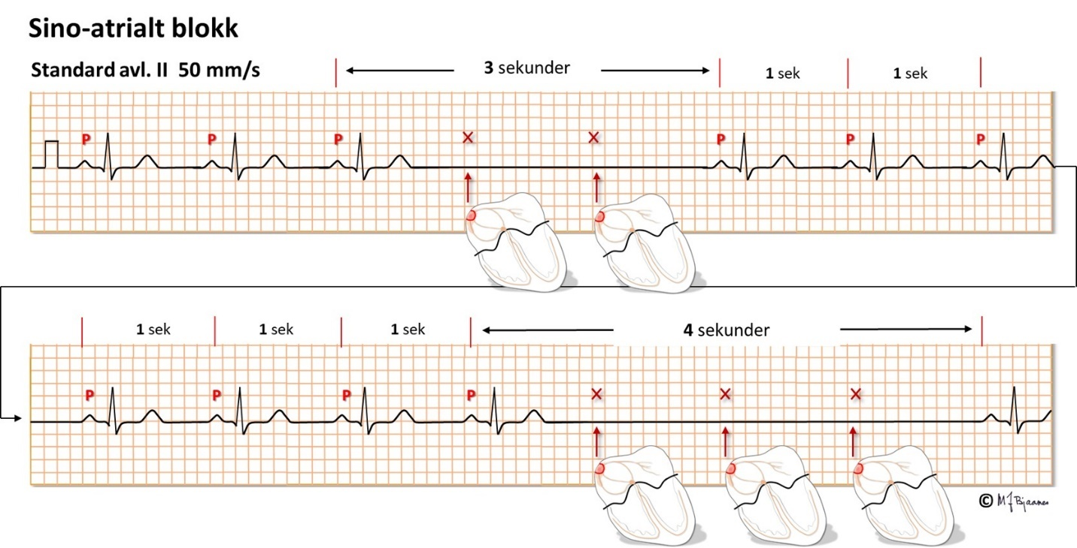
En pasient som har symptomgivende atriepauser på grunn av sinus arrest eller utgangsblokk (SA-blokk), sier vi har syk-sinusknutesyndrom, og slike pasienter kan få en innoperert pacemaker. Ledningen er skrudd inn i veggen på høyre forkammer, og hver spontan P nullstiller tidsklokken i pacemakeren. Når P-bølgen uteblir, venter pacemakeren en programmert tid, og stimulerer så forkammeret (se «stolpen» foran P-en) så det blir P-bølger inntil sinusknuten kan overta.
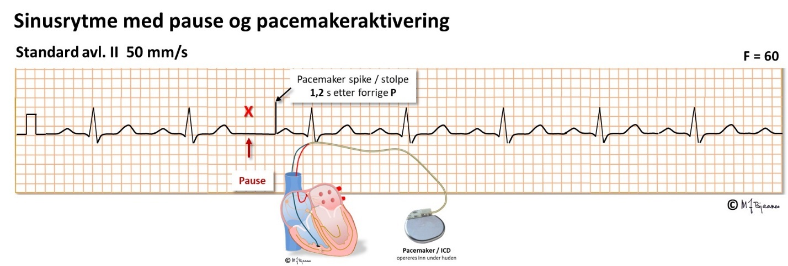

AV-blokk

AV-blokk grad I
Overledningstiden fra forkamrene til hjertekamrene måles som den lengste avstanden fra starten av P-bølgen til starten av ventrikkelkomplekset (Q-takken) i en av avledningene, eller hvis det ikke er noen q-takk, til starten av R-takken. PQ-tiden omfatter tiden fra første atriedepolarisering, impulsutbredelsen gjennom atriene, AV-knuten og ledningen gjennom His’ bunt frem til den første synlige depolariseringen i ventriklene (q eller R). Forsinkelsen i AV-knuten er den faktoren som bidrar mest. Normal PQ (PR)-tid er 0,12-0,21 s, men ved skadet AV-knute (eller når den er kraftig vaguspåvirket) forlenges PQ (PR)-tiden. Hvis alle P-bølgene overledes, men langsomt (0,22+ s), kalles det førstegrads AV-blokk.
AV-blokk grad I med PQ (PR)-tid opptil 0,30 s merkes som regel ikke og trenger ikke behandles, men hvis forsinkelsen blir så lang at atriekontraksjonen skjer før den forrige systole er avsluttet, vil trykkbølgene («atriekicket») møte seilklaffer som er lukket, og trykkbølgene vil forplantes bakover til lunger og hulvener. Pasientene beskriver da ofte «et ubehag i brystet og hjerteslag som dunker i halsen». Veltrente med langsom puls har ofte lettgradig AV-blokk grad I uten at det regnes for unormalt.
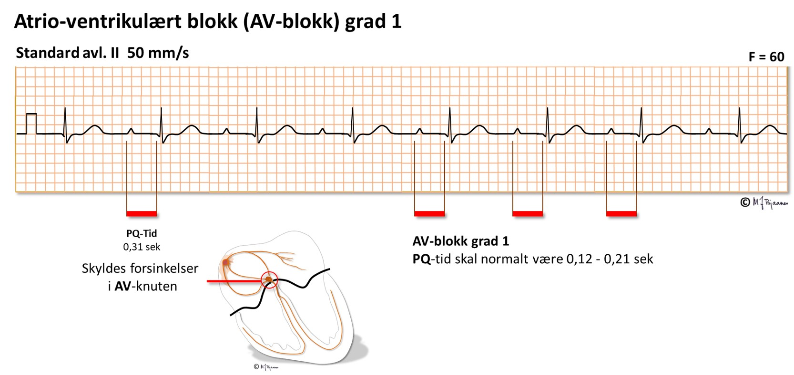

AV-blokk grad II
Ved 2.grads AV-blokk bortfaller ett enkelt QRS, mens P-bølgene før og etter overledes. Pasienter merker som regel ikke AV-blokk grad 2, eventuelt kjenner de bare litt uro i brystet (palpitasjoner).
Ved den vanligste formen for 2. grads AV-blokk ses et helt spesielt mønster: overledningstiden starter med å være normal, så øker den gradvis inntil én P-bølge ikke overledes. Da bortfaller det QRS-komplekset som skulle ha fulgt. Den neste P overledes deretter normalt med kort PQ-tid, og så repeteres sekvensen (illustrert nedenfor). Dette kalles for (Mobitz’) type I blokk (også kalt Wenckebachs blokk), og er ikke assosiert med sykdom eller besvimelser. Det kan ofte ses på natten hos veltrente.
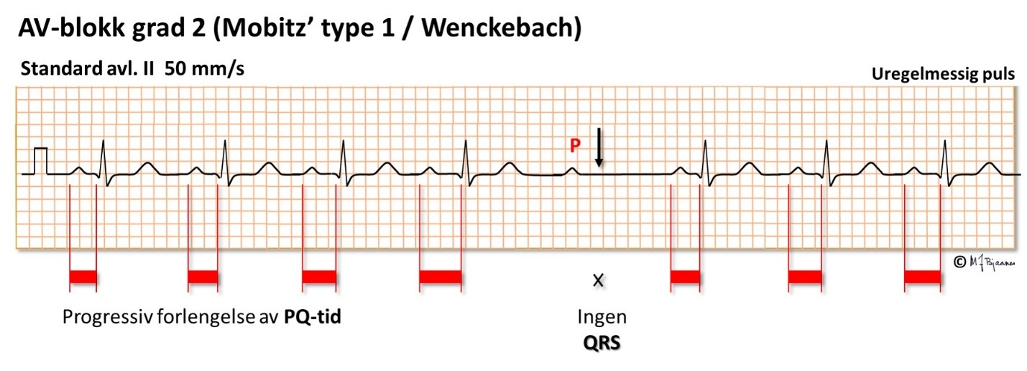
Ved Mobitz’ type 2 annengrads AV-blokk er det et vilkårlig QRS som faller ut. Slike blokk er oftere uttrykk for et sykt ledningsapparat i hjertet, og er derfor heller ikke «tillatt» hos veltrente. En pacemaker kan derfor være indisert selv hos pasienter som ikke har merket noe galt.
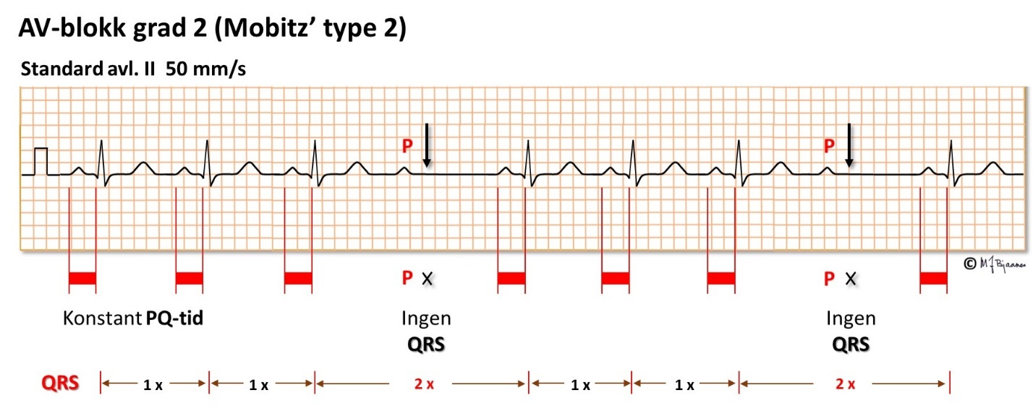

AV-blokk grad III
AV-blokk grad III betyr totalt blokk, dvs. at forkamre og hjertekamre slår uavhengig av hverandre. Da er det funksjonssvikt i AV-knuten eller His’ bunt (eller også, teoretisk sett, både i høyre og venstre gren), og erstatningsrytmen styres av pacemakerceller lavt i AV-knuten eller His’ bunt (da blir det smale QRS-komplekser) eller lengre nedenfra (med brede QRS). AV-blokk grad III kan være vedvarende (da gir det som regel altfor langsom puls og hjertesviktsymptomer), eller det kan være anfallsvis blokk der overledningen stopper opp en kortere eller lengre stund. Hvis det da ikke raskt kommer erstatningsrytme, besvimer pasienten. Besvimelser fordi hjertekamrene har lange pauser, kalles Stokes-Adams anfall. Pasienten dør hvis de varer for lenge. Hvis 3.grads AV-blokk påvises uten en kjent og korrigerbar årsak, trenger pasienten en pacemaker. Ved høygradig ledningsblokk er det ofte sykdom i hele ledningssystemet.
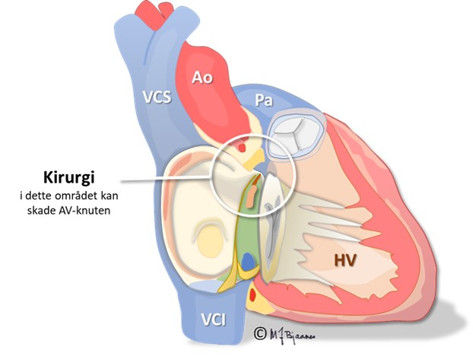
Kirurgi, betennelser eller skader i «hjertets sentrum» kan ofte medføre AV-blokk.
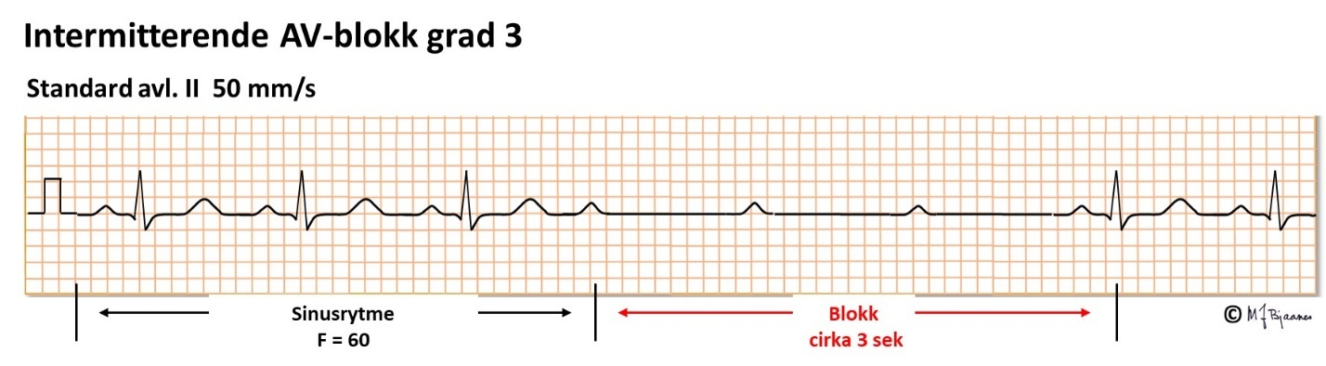
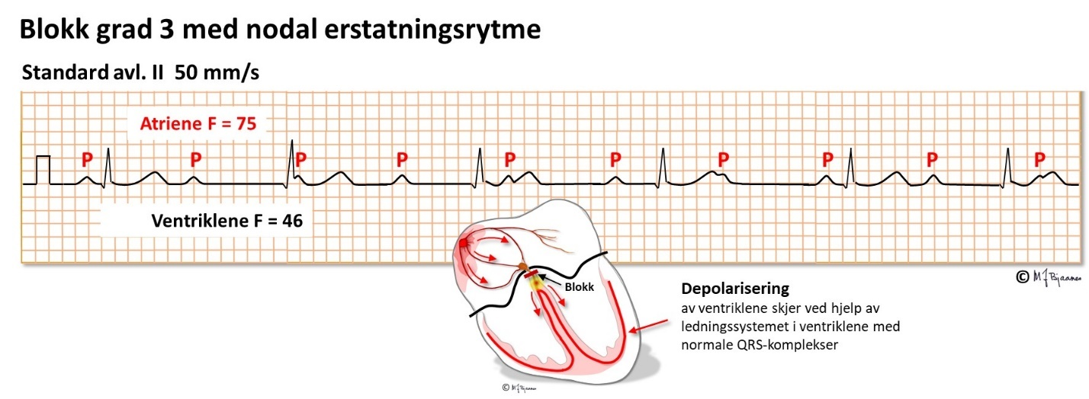
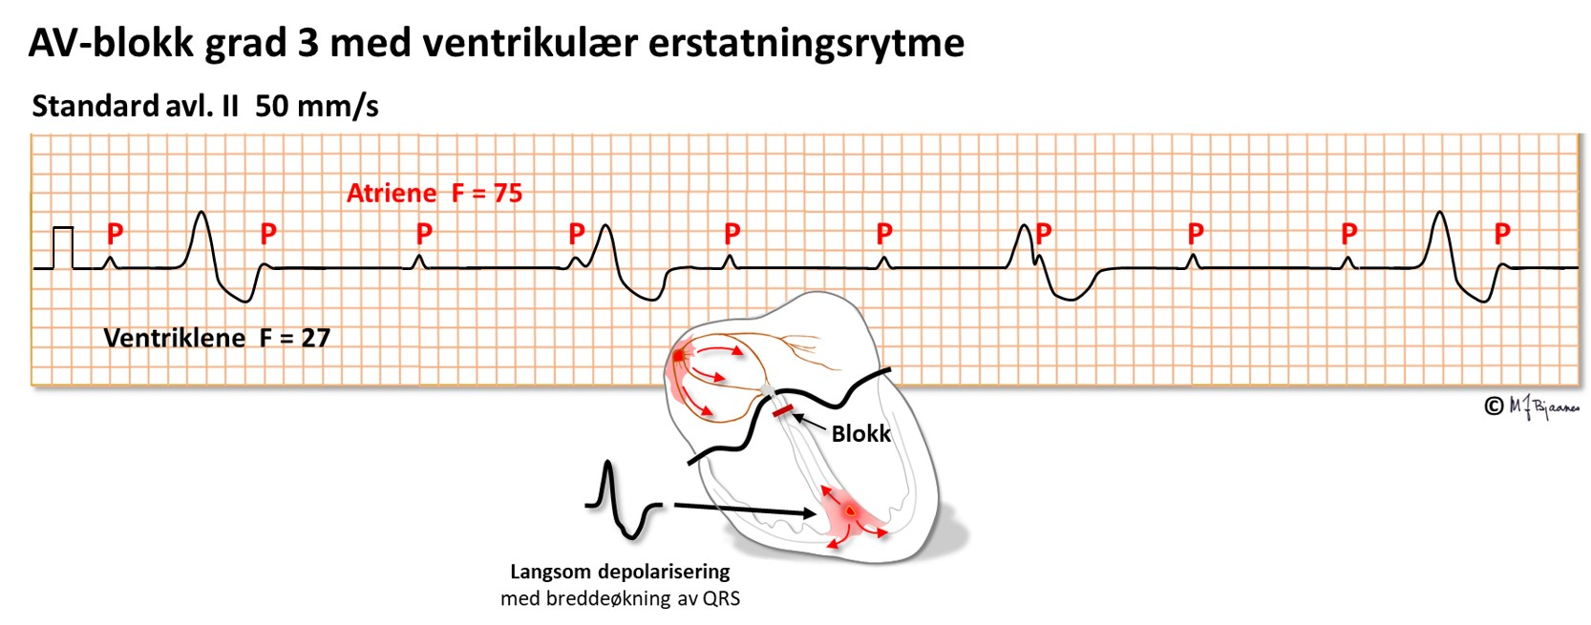
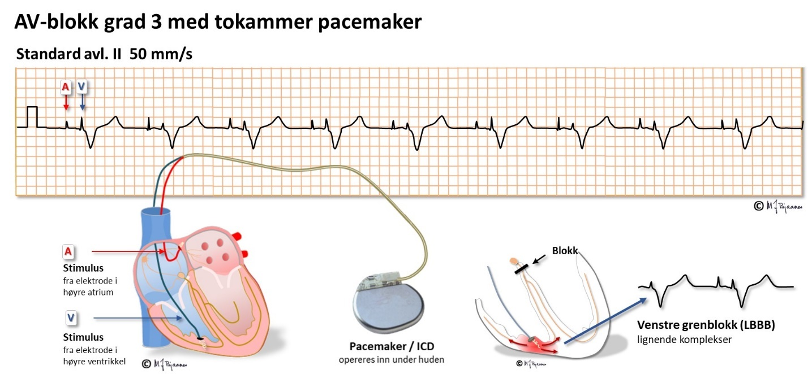
I sjeldne tilfeller gis en pacemaker for å lindre plager ved førstegrads blokk med lang overledningstid, men de fleste som får pacemaker, har AV-blokk grad II og besvimt, eller tredjegrads blokk. Pacemakeren registrerer P-bølgene gjennom en ledning fra forkammerveggen, og stimulerer høyre hjertekammer med normal overledningstid gjennom en ledning dit: atriestyrt ventrikkelpacing (se ill.; det pacede ventrikkelslaget er bredt fordi aktiveringen brer seg gjennom myokard utenom det raskere ledningssystemet).
Den vanlige pacingen av ventriklene skjer fra en elektrode som har tuppen skrudd inn i myokard nær apex av høyre ventrikkel. Da går impulsutbredningen gjennom myokard utenom det spesialiserte ledningssystemet, og det tar tid, slik at QRS-kompleksene blir brede, gjerne 0,15-0,16 s. Siden stimuleringen skjer i høyre kammer, vil QRS likne venstre grenblokk.
Slik pacing fungerer godt nok for ellers friske hjerter, men ved hjertesvikt vil de usynkrone kamrene gi dårlig tømning og forverre svikten. Ved resynkroniseringspacing stimuleres hjertet i tillegg fra en ledning som er plassert i en koronarvene på venstre side, og det gir smalere QRS (biventrikkelpacing) og bedrer pumpefunksjonen. Ved blokk i AV-knuten og velfungerende ledningssystem nedenfor, kan ledningen skrus fast i septum nær His’ bunt, så stimuleringen gir smalere komplekser og bedre synkroniserte hjertekamre.
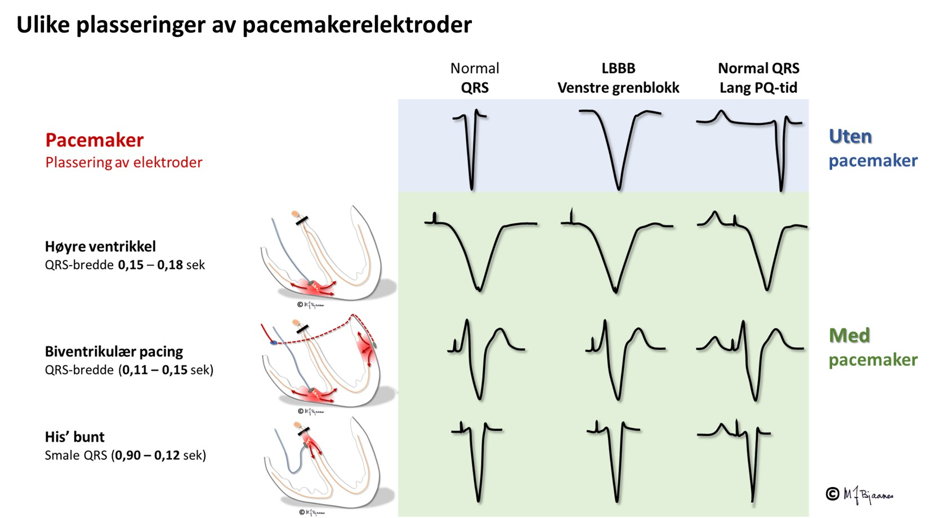
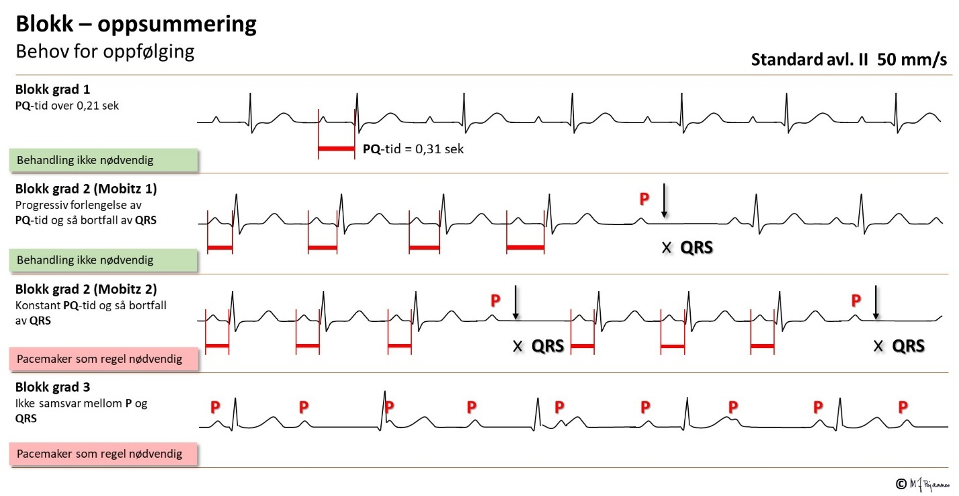

Supraventrikulær arytmi
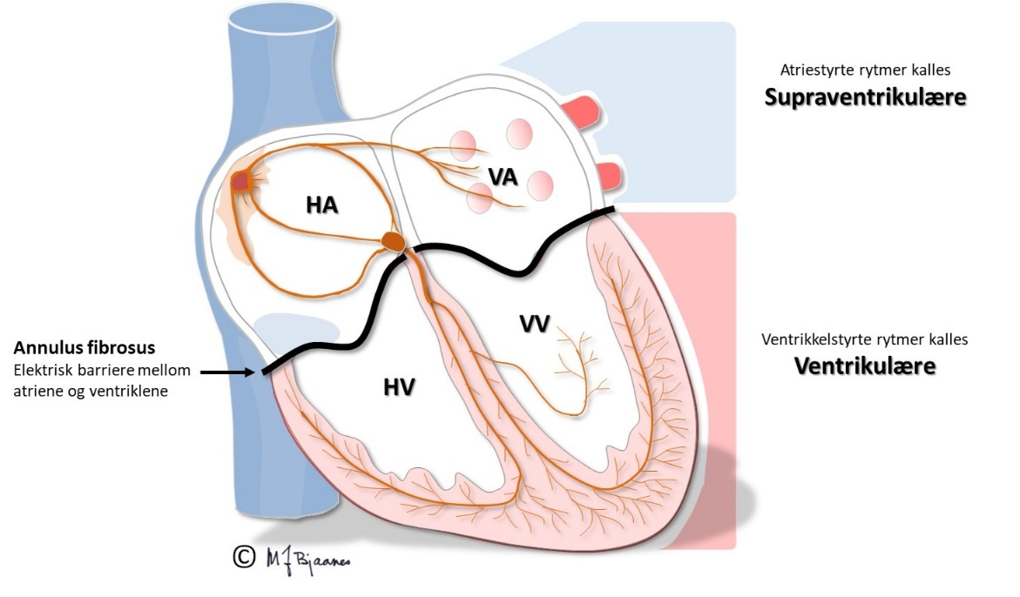

Fysiologisk sinusarytmi
Sinusknuten er rikt innervert både av vagus og sympatikus. Under utpust aktiveres vagus, og pulsen blir langsommere. Veggstrekk i atriet deaktiverer vagusnerven, og pulsen blir derfor raskere under innpust fordi undertrykket i thorax suger inn mer venøst blod. Disse respiratoriske variasjonene ses tydeligst hos barn og unge, mer hos veltrente enn hos sedate, og hjertefrekvensvariabiliteten (heart rate variability, HRV) er redusert etter et hjerteinfarkt, ved hjertesvikt og ved annen sykdom. HRV beskrives med statistiske metoder.
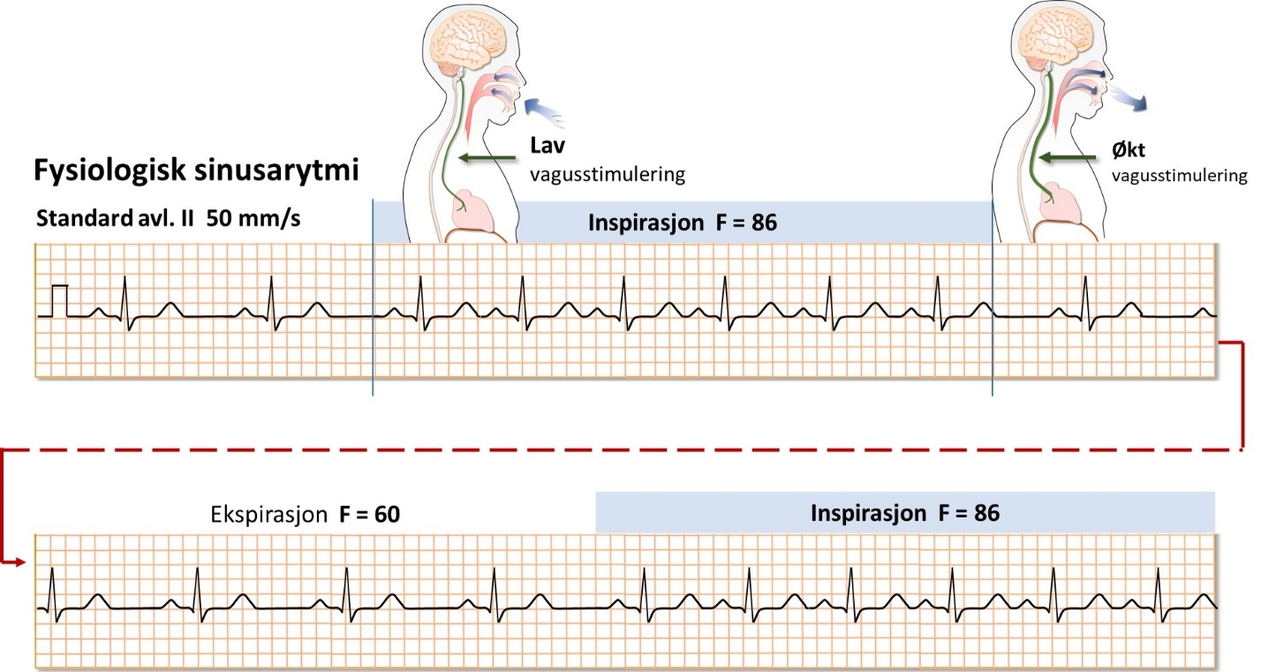

Sinusbradykardi
Sinusrytme <50/min betegnes sinusbradykardi. Det er vanlig hos veltrente, og er da et sunnhetstegn. Upassende bradykardi kan være ledd i et «syk sinusknutesyndrom», eller være en medikamenteffekt (for eks. betablokade).
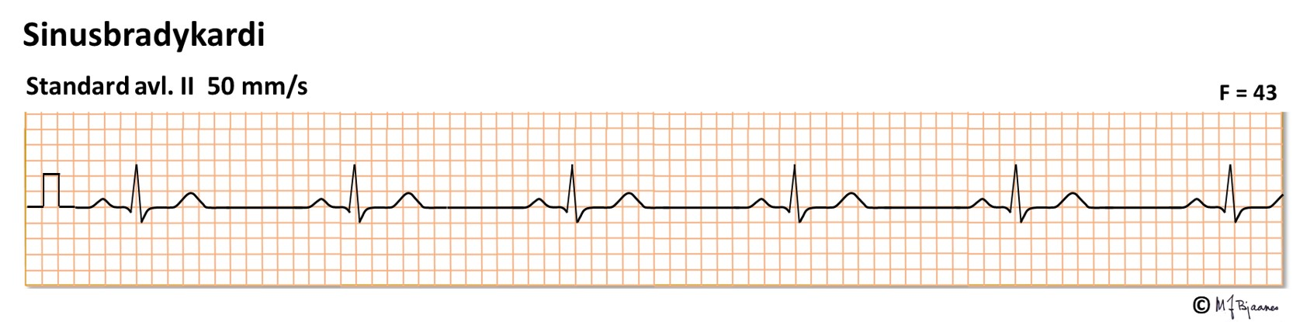

Sinustakykardi
Hos voksne er normal sinusrytme 50-100/min. Raskere rytme enn det betegnes takykardi. Sinustakykardi har P-bølger fra sinusknuten (høyt i høyre atrium), og skal derfor ha retning nedover mot venstre, dvs. være positive i avledning I og aVF. Det skal også være litt frekvensvariasjon med respirasjonen. Ved hvilepuls >100/min bør en finne en forklaring. Ved takykardi forkortes systolen noe (QT-tiden forkortes), men det er særlig diastolen som forkortes (T-Q), og P-bølgen kan komme tett på T-bølgen foran, og ev. smelter de sammen.
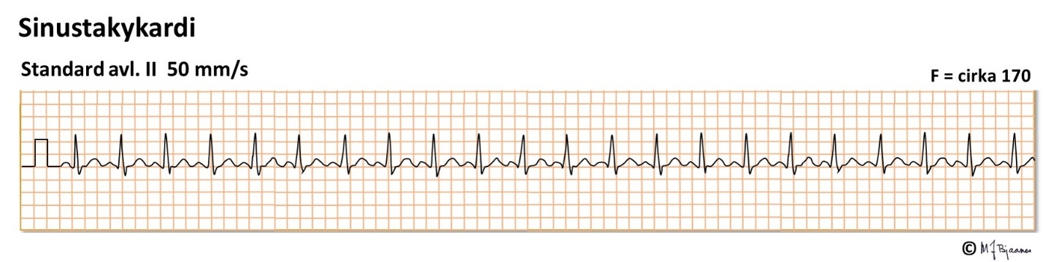
Sinustakykardi kan ha en rekke årsaker:
- Stress, angst
- Nylig anstrengelse
- Feber
- Anemi
- Høyt stoffskifte
- Lavt blodtrykk
- Medikamentbivirkning (f.eks. astmamedisin)
- Upassende sinustakykardi (“syndrome of inappropriate sinus tachycardia”)

Supraventrikulær ekstrasystoli
En atrial ekstrasystole kommer tidligere enn forventet, og utseendet av P-bølgen kan være annerledes når den kommer fra annet sted enn sinusknuten.

Atriale ekstrasystoler som overledes til hjertekamrene, merkes av mange som et lite hopp i brystet, mens andre ikke registrerer dem. De regnes for å være uskyldige, men er assosiert med økt risiko for å få atrieflimmer. De skal vanligvis ikke behandles.
AV-knuten kan reagere på atriale ekstrasystoler på ulike vis, med uforandret, forsinket eller blokkert overledning. Ekstrasystoler som når AV-knuten i dens relativt refraktære periode, vil bli forsinket (langt PQ-intervall). Atrie-ekstrasystoler som ikke overledes og gir et QRS, blir bare til en liten hump eller dump i EKG. En atrial ekstrasystole som passerer AV-knuten, kan komme brått på ledningssystemet nedenfor og overledes aberrant. Særlig høyre gren gir ofte helt eller inkomplett grenblokk (hhv. QRS ≥0,12 og 0,10-0,12). Slik aberrant overledning er et normalfenomen.
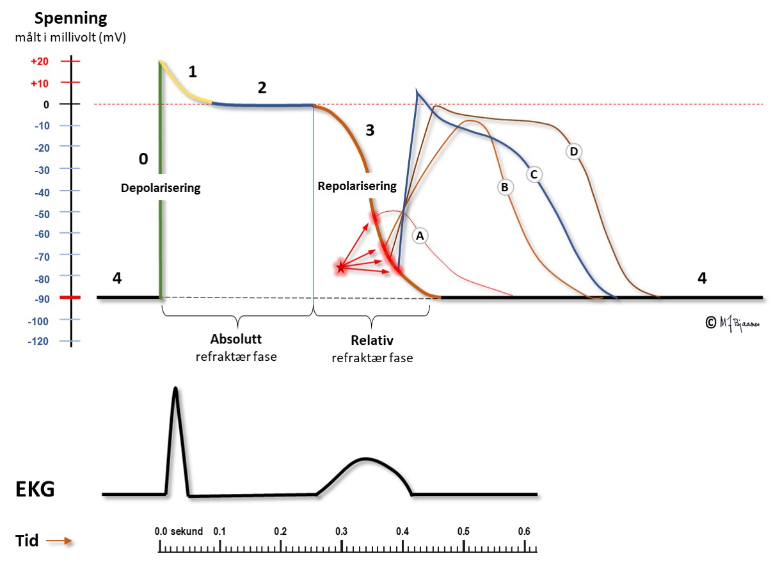Siden ledningsevnen varierer mellom de ulike banene gjennom AV-knuten, kan en atrial ekstrasystole møte én vei som leder og en annen som er blokkert, og det disponerer for sirkelstrømstakykardier (reentry, se senere).
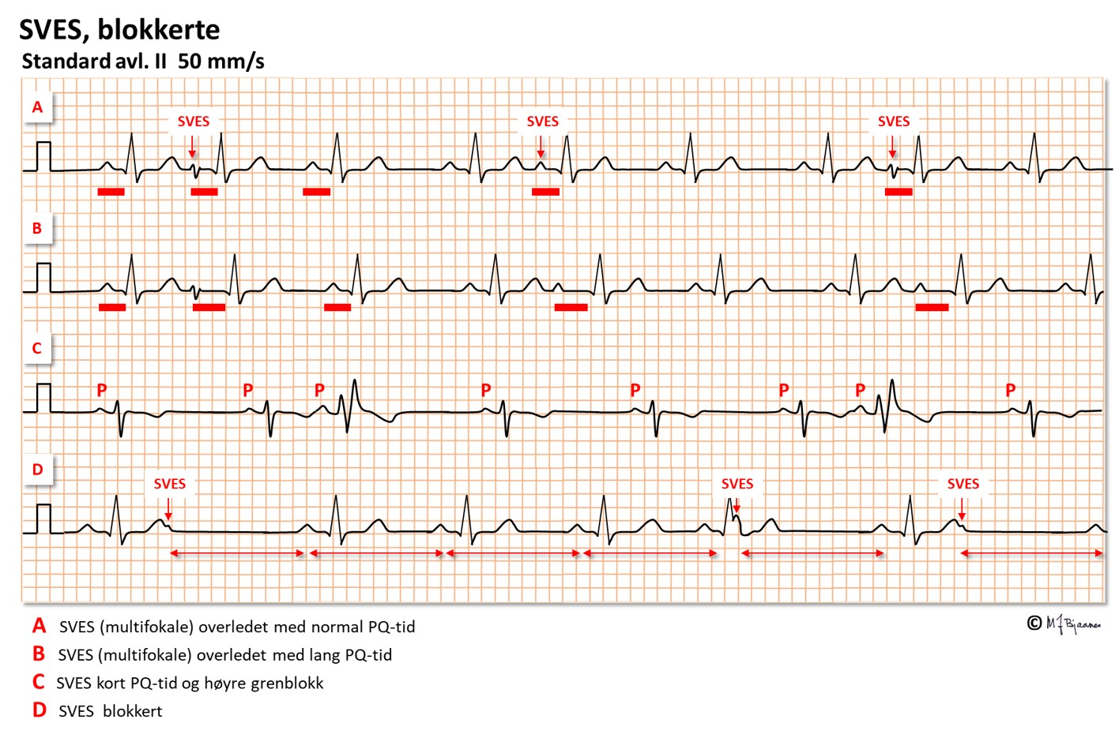
For den spesielt interesserte: en supraventrikulær ekstrasystole vil kunne trenge inn i sinusknuten og «nullstille» den slik at den ikke sender ut den neste P-bølgen på forventet tid, men får «reset» og utsetter neste P. P-P intervallet blir også litt lengre enn normalt (gjerne 100 ms ekstra) fordi ekstrasystolen bruker tid på å trenge inn i sinusknuten, resette den og komme ut og aktivere atriemyocytter som starter den neste P-bølgen.
Iblant kan vi støte på et plutselig «uforklarlig» forlenget P-P intervall. Hva kan det skyldes?
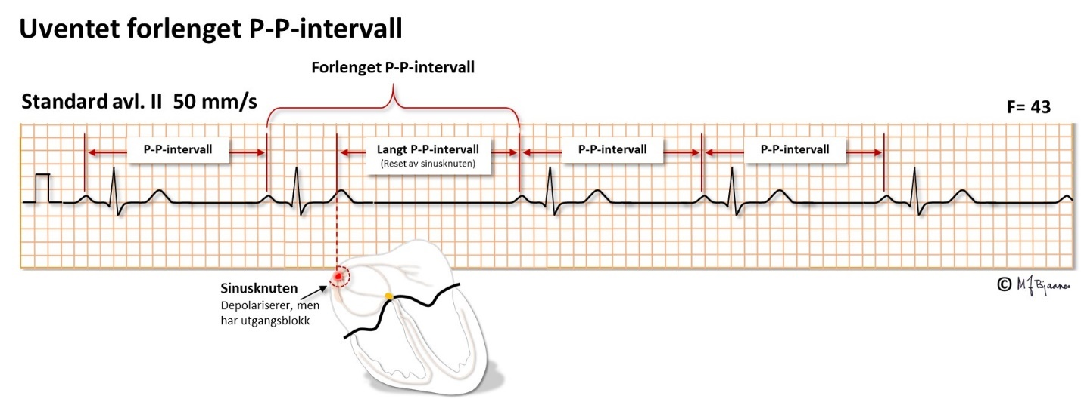
Forklaringen kan være at sinusknuten har hatt en ekstra depolarisering som ikke har klart å stimulere de nærliggende atriemyocyttene (de er refraktære, eller det er utgangsblokk). Vevsmassen i sinusknuten er for liten til å kunne prege EKG på annen måte enn ved å resette sinusklokken og utsette neste P. Denne mekanismen har man kunnet vise ved invasive elektrofysiologiske undersøkelser.

Supraventrikulære takykardier (SVT)
Takykardier er hjerterytmer som går raskere enn 100 slag/min, og ved de supraventrikulære er det forkamrene som styrer rytmen. QRS-kompleksene er som oftest smale (<0,12 s), men de kan være brede i noen tilfeller:
- pasienten har brede QRS fra før (grenblokk, gammelt infarkt, hyperkalemi, medikamentpåvirkning)
- hjerterytmen er så rask at en gren (som regel høyre) ikke klarer å henge med, så det blir grenblokk, eventuelt bare litt bredere, litt forandrede QRS (lett aberrasjon)
- hjertekamrene aktiveres fra forkamrene, men over en unormal ekstraledning (preeksitasjon)
Generelt er supraventrikulære takykardier lite farlige fordi AV-knuten fungerer som et filter som sørger for å stanse de tetteste impulsene. De fleste SVT kommer som anfall med plutselig start og stopp. Figuren viser utskrift fra en 24 timers EKG-registrering (fartsskriver, trend record), og vi ser den karakteristiske plutselige start og stopp av to anfall med regelmessig supraventrikulær takykardi. En pulsklokke kan også vise dette.
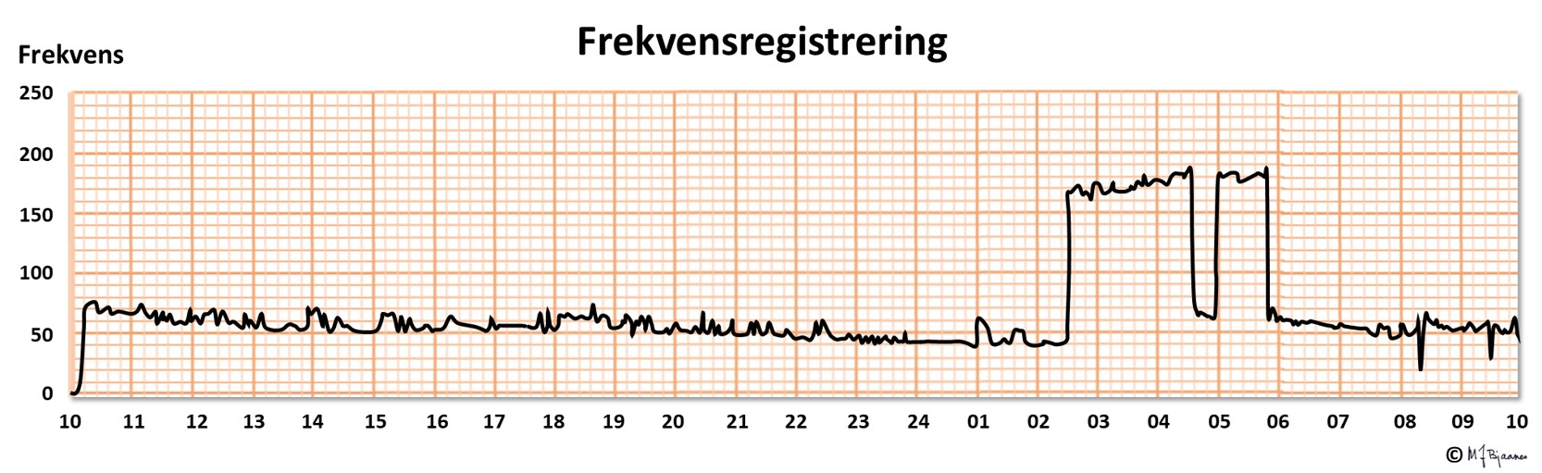
Anfallene kan ofte forebygges og stanses med medisiner som påvirker pacemakerceller (kalsiumblokkere, betaadrenerge reseptorantagonister, adenosin), ledningshastighet (natriumkanalblokkere) eller refraktærperiodene (kaliumkanalblokkere), og generelt kan arytmimekanismen fjernes ved kateterablasjon. Noen har permanent SVT med vedvarende takykardi som kan lede til hjertesvikt. Mye av nøkkelen til å forstå takykardimekanismen er P-bølgene. En eldre kollega sa alltid «cherchez les Ps» (let etter P’ene).

Atrietakykardi
Pacemakerceller finnes også utenom sinusknuten: både ellers i atriene, i hulvenene og i lungevenene. De kan forårsake ekstrasystoler, men også anfall med korte eller lengre løp med rask puls: atrietakykardi. Slike anfall er ikke farlige fordi AV-knuten blokkerer altfor tette impulser, ofte slik at annenhver overledes og blir pulsgivende. P-bølgenes utseende hjelper til å se hvor arytmifokus er: avledning I viser om de kommer fra høyre eller venstre, aVR, aVL og aVF om de kommer fra høyt eller lavt fokus, og V1-V6 om de kommer forfra eller bakfra. Overledningen beskrives som forholdet mellom P og QRS: 1:1 når alle P-er overledes, 2:1, 3:1 eller uregelmessig overledning.
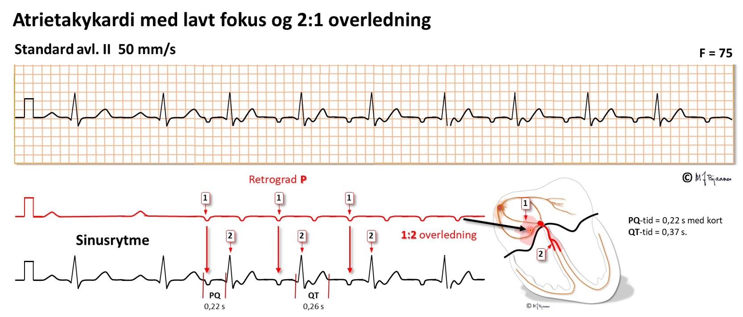
Lite plagsomme anfall behandles ikke. De fleste atrietakykardier drives fra ett fokus, og anfallstendensen kan fjernes ved kateterablasjon hvor en «brenner» eller «fryser» bort den unormale pacemakercellen. Ablasjon er indisert ved hyppige eller plagsomme anfall, eller hvis takykardien varer så lenge at hjertet blir utslitt (hjertesvikt). Etter hjerteoperasjoner kan det være arr i forkammeret. Arrvev leder strøm dårlig, så da kan det bli takykardianfall på grunn av «sirkelstrøm» (se nedenfor).

AV-nodal reentrytakykardi
I AV-knuten er det langstrakte adskilte baner med forskjellige egenskaper. Oppad fortil ledes impulsene raskere, nedad baktil langsommere. Forskjellene skyldes ulik lengde på banene, ulik lengde og tykkelse på cellene og ulike antall conneksoner. Den raske banen har lang refraktærtid i forhold til den langsomme (tenk på Æsops fabel om haren og skilpadden). Når atrieimpulsene samtidig går ned både rask og langsom bane, kommer de først ned den raske, aktiverer His’ bunt så vi får et QRS, men trenger samtidig opp i den langsomme banen, kolliderer med impulsen ovenfra, og dermed slokker de hverandre.
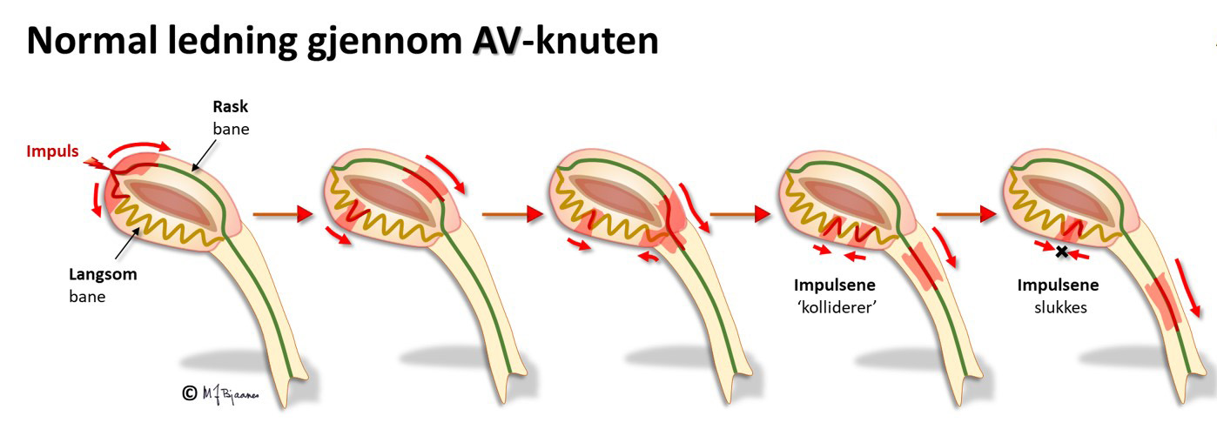
Hos noen blir forskjellene mellom ledningsbanene store. Hvis det da kommer en tidlig ekstrasystole fra atriet, kan den møte en AV-knute der den raske banen fortsatt er refraktær, så impulsen bare ledes ned den langsomme banen. Når impulsen kommer ned, har den raske banen fått hviletiden sin og leder nå impulsen oppover, tilbake til forkammeret, men også inn i og ned den langsomme banen på ny. Og nede igjen gjentas sirkelen. Hver gang depolariseringsfronten er nede mot His’ bunt, utløses en ventrikkelkontraksjon, og hver gang oppe, aktiveres atriene. Dette er eksempel på sirkelstrøm, eller «reentrytakykardi».
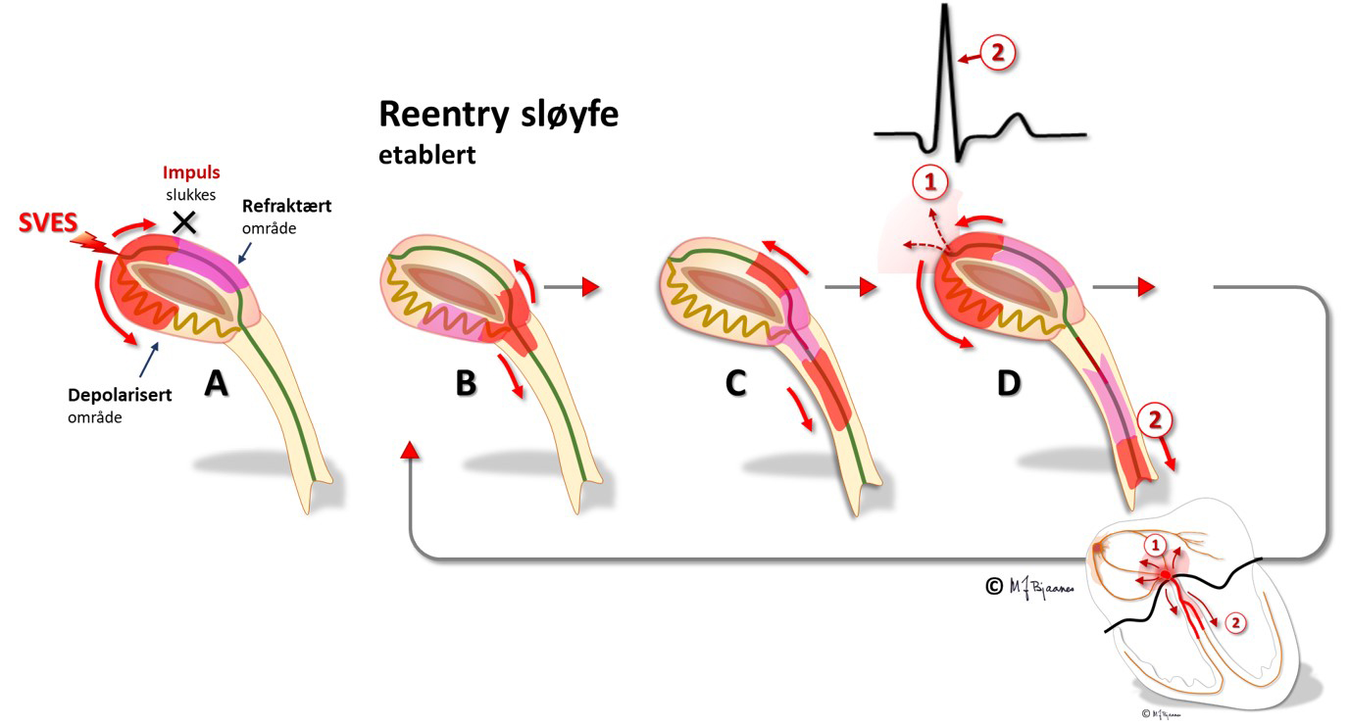
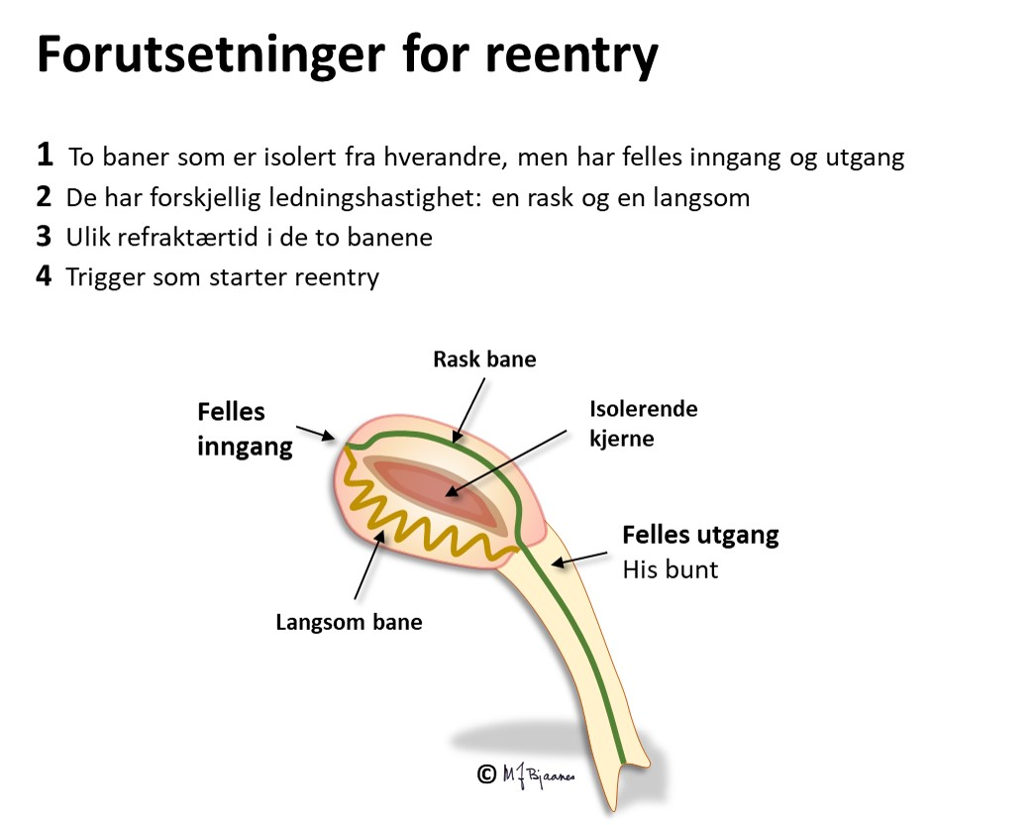
Ved den typiske nodaltakykardien snurrer impulsene ned langsom bane og opp den raske. Da vil atriene og ventriklene aktiveres nesten samtidig. QRS kan skjule den mye mindre P-bølgen, eller litt av P-bølgen kan titte frem i for- eller bakkant av QRS.
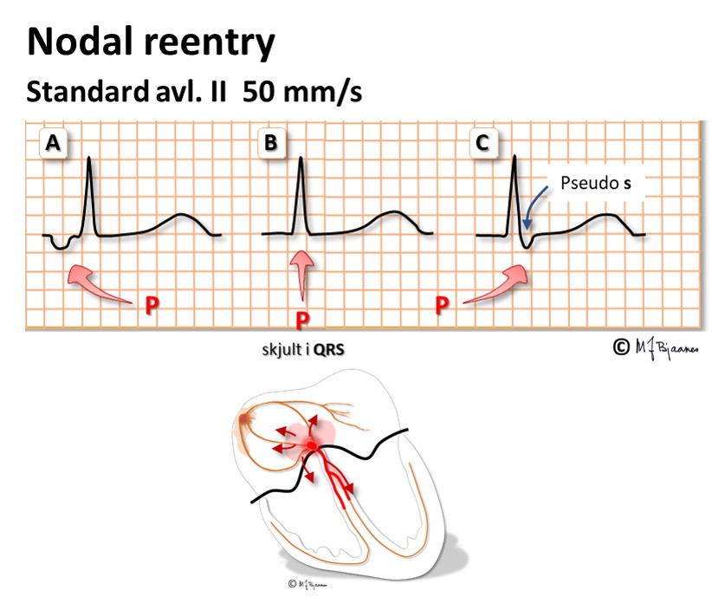
Ofte er det lettest å finne P-bølgen når en sammenlikner QRS under takykardi og i sinusrytme: hvis det er en liten forskjell, kan det skyldes en P-bølge.
Fordi atriene og ventriklene slår samtidig, vil trykkbølgen fra atriekontraksjonen ikke trenge gjennom de lukkede seilklaffene, men forplantes bakover i cava- og lungevenene. Pasientene forteller ofte at det dunker i halsen, de føler ubehag med pusten, og anfallet kan lett tolkes som panikkangst eller hyperventilasjon. Ofte kan anfallet stoppes ved at pasienten presser med magen (som når man trykker på do; Valsalvamanøver), eller om legen gjør karotistrykk. Prevalensen er dobbelt så høy hos kvinner som hos menn, og det er oftest friske hjerter hos unge mennesker som rammes. Antiarytmiske medikamenter kan både forebygge og stoppe anfall, og det er kurant å brenne bort den plagsomme banen med kateterablasjon, og da er man kvitt reentryproblemet.
Ved atypisk AV-nodal reentrytakykardi går impulsene i AV-knuten motsatt vei: ned den raske banen (normal PQ-tid) og opp den langsomme.

Atrioventrikulær reentrytakykardi (AVRT), også kalt WPW-takykardi.
Her har pasienten en ekstra forbindelse mellom atrier og ventrikler, en aksessorisk bunt som kommer i tillegg til AV-knuten. Bunten er ofte tynn og liten, og krysser AV-ringen (annulus fibrosus). Mens AV-knuten forsinker impulsene fra forkammeret og gir atriet tid til å tømme seg, er den aksessoriske bunten bare en fiber som leder depolariseringen raskt ned og aktiverer en mindre del av kammeret (preeksitasjon). Resten av hjertet aktiveres så på normal måte gjennom His’- purkinjefibrene. Preeksitasjonen gjør at det blir en kort PQ-tid, en buet start på QRS (deltabølge), et bredere QRS enn normalt og T-bølger som er motstilte QRS fordi startaktiveringen ikke har fulgt det normale ledningssystemet.
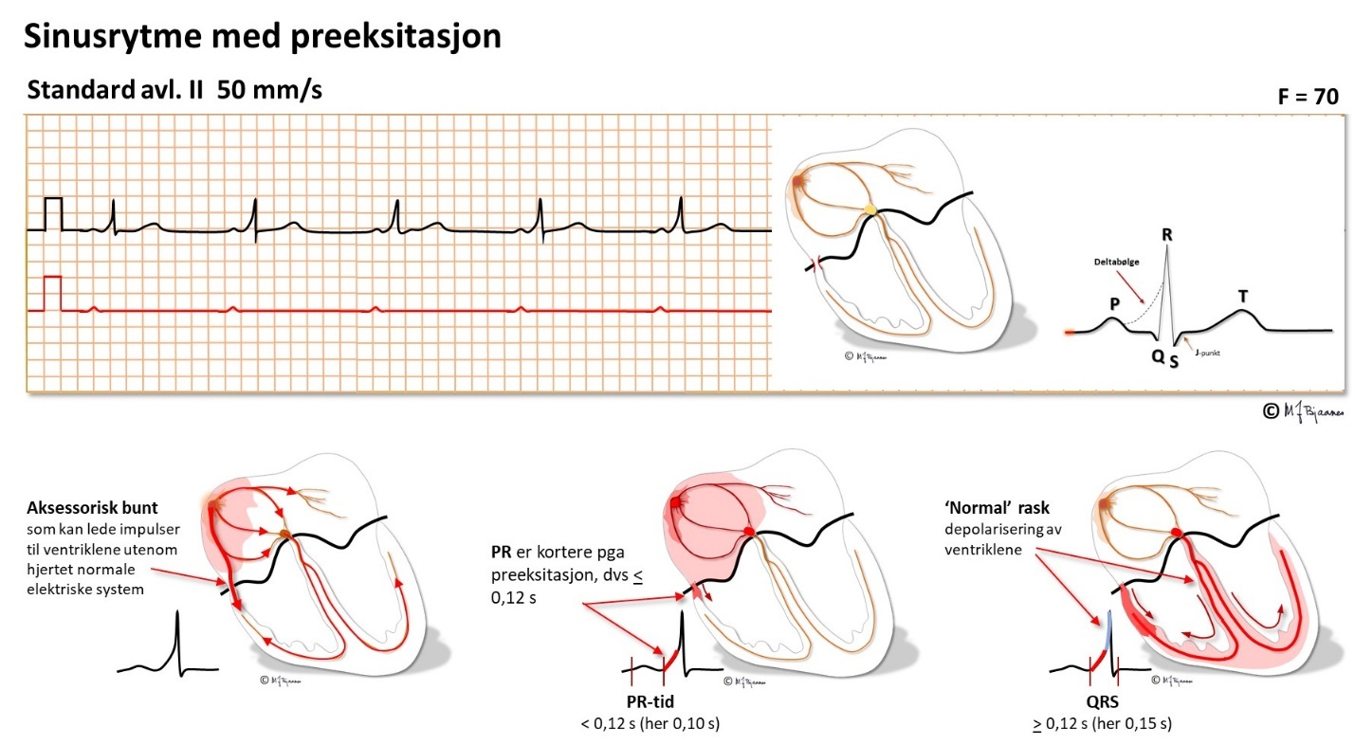
Her ligger forholdene til rette for sirkelstrøm (reentrytakykardi): det er to baner (His’ bunt og den aksessoriske). De har ulike lederegenskaper, felles inngang og utgang (atriene og ventriklene), og er isolert fra hverandre av annulus fibrosus. På samme måte som ved nodaltakykardi, kan en ekstrasystole fra atrie eller ventrikkel treffe den ene banen mens den er refraktær og den andre som ledende, og så er en reentrytakykardi i gang.
Den vanligste rotasjonsveien er fra ventrikkel, opp den aksessoriske bunten, så ned ledningssystemet slik at den gir et normalt, og ikke lenger preeksitert QRS (den ledes da den normale veien, og takykardien kalles «ortodrom»). Mindre vanlig er det at impulsen snurrer den andre veien: baklengs opp det normale ledningssystemet og via atriene ned den aksessoriske bunten. Det gir all aktivering av kamrene utenom ledningssystemet, slik at QRS vil bli bredt, akkurat som en ventrikulær ekstrasystole eller ventrikkeltakykardi fra dette området. Dette betegnes «antidrom takykardi».
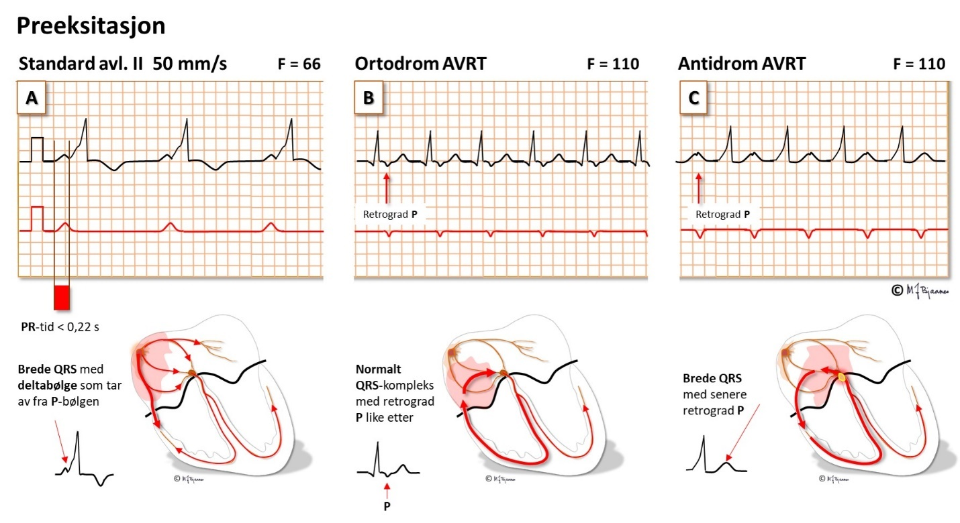
Fordi AV-knuten og atriene er med i arytmisirkelen, vil det være en P-bølge mellom QRS’ene, og takykardien kan brytes hvis det blir blokkering i AV-knuten (Valsalvamanøver, karotistrykk, adenosin, verapamil eller betablokker). Når takykardien stopper, kommer preeksitasjonen tilbake. Den beste betegnelsen er atrio-ventrikulær reentrytakykardi (AVRT), men den kalles også Wolff-Parkinson-White-syndrom etter legene som først beskrev den.
Noen aksessoriske bunter leder bare retrograd. Da er det ingen preeksitasjon i sinusrytme, og det kan heller ikke bli noen antidrom bredkomplekset takykardi. Men fortsatt kan de lede fra ventrikkel til atrie og forårsake ortodrome takykardianfall. Fordi hvile-EKG er normalt, kalles dette skjult WPW.
Ved innvendig elektrofysiologisk undersøkelse kan en starte og stoppe WPW-anfall, kartlegge hvor en aksessorisk bunt ligger, og brenne eller fryse den bort (kateterablasjon). Det pleier å være kurant, og gjøres hvis det er plagsomme anfall som ikke kan kontrolleres med medisiner, eller når pasienten vil slippe å ta pillene.
Atrieflimmer (se senere) kan være livsfarlig hos en person med en aksessorisk bunt som overleder med preeksitasjon. Slike bør derfor vurderes av hjertespesialist, og hvis overledningsevnen er farlig god, kan bunten forebyggende måtte destrueres med kateterablasjon.

Atrieflutter
Atrieflutter skyldes også en reentrymekanisme.
Den typiske flutteren går i en ring i høyre atrium: opp langs septum foran fossa ovalis til atrietaket, og så ned på utsiden av den isolerende annulus fibrosus til eggen mellom innmunningen av vena cava inferior og bakkanten av tricuspidalringen, og så rundt munningen av sinus coronarius og videre opp. Ved kateterablasjon kan en lage en arrlinje tvers over denne eggen, og slik hindre impulsene fra å komme rundt.
Atrieflutter er en regelmessig organisert forkammerrytme, 250-350/min. Flutterbølgene (F-bølger) stammer typisk fra høyre forkammer, og har da et karakteristisk sagtakkmønster i nedreveggsavledningene (II, aVF og III). AV-knuten kan som regel ikke slippe gjennom så tette impulser, så en kan ofte se regelmessig rytme med 4:3, 3:2 eller 2:1-overledning, men også veksling av intervallene (Wenckebach blokk).
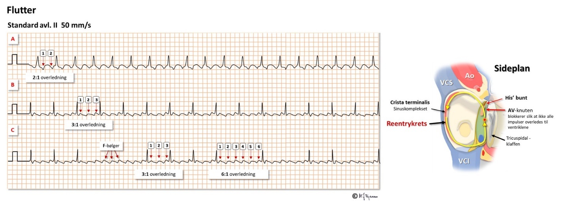
2:1-overledet atrieflutter er vanlig. Da er ventrikkelfrekvensen gjerne 140-150/min, og det kan være vanskelig å se flutterbølgene. Hvis man gjør karotistrykk da, kan ofte vagusstimuleringen gjøre at AV-knuten blokkerer overledningen, så diagnosen blir lett å se:
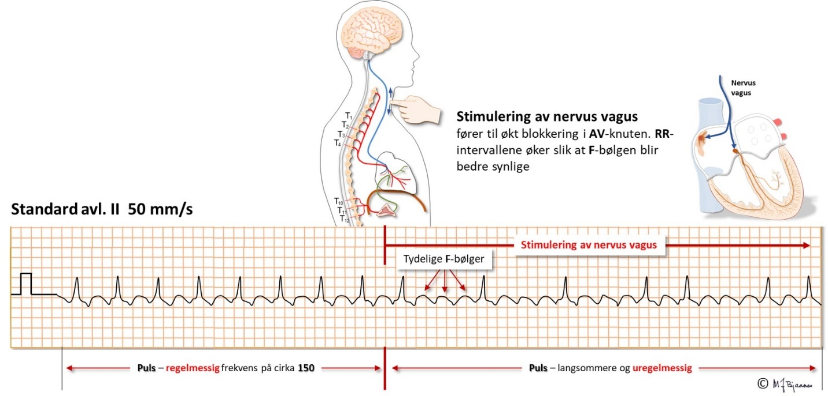
Det finnes også utypiske fluttere: impulsene kan snurre motsatt vei i høyre forkammer, eller det kan dannes sirkler rundt arr i forkamrene, for eksempel etter hjertekirurgi eller kateterablasjon i venstre forkammer (brukes mot atrieflimmer).
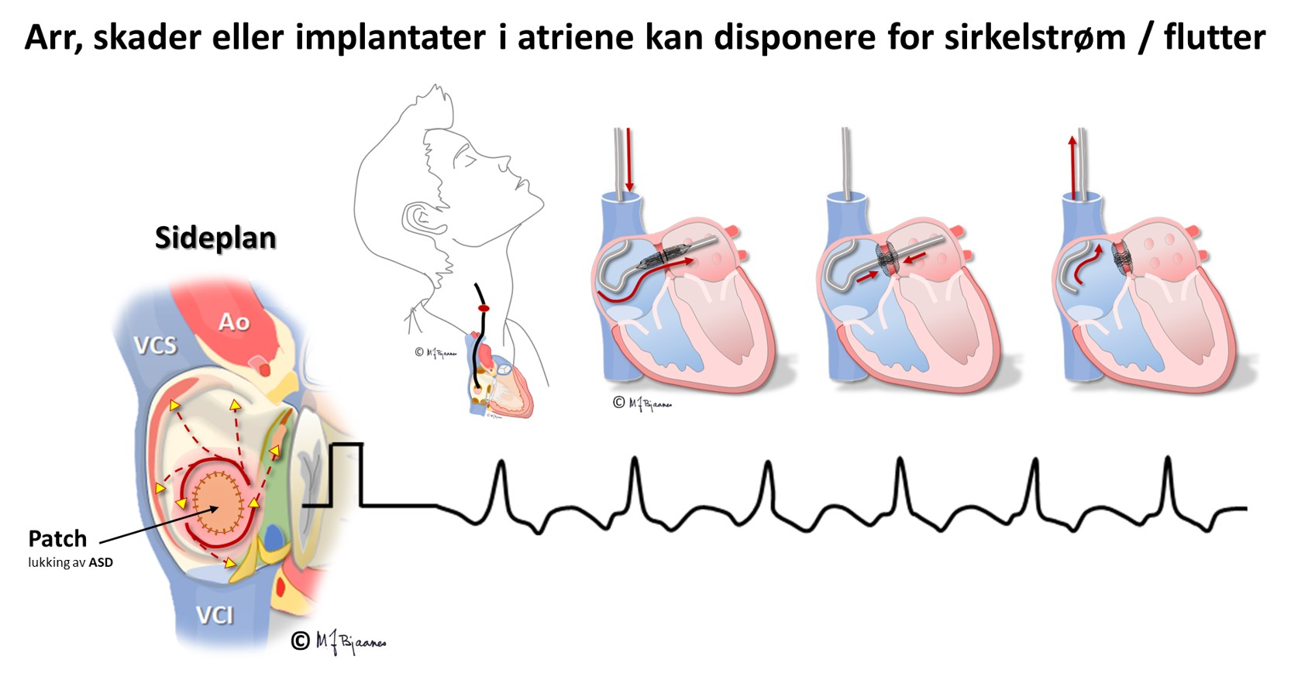

Atrieflimmer (AF)
AF kjennetegnes ved raske, uregelmessige (kaotiske) atriekontraksjoner (>350/min) og uregelmessige QRS. Diagnosen stilles med EKG, men en kan få mistanke hvis pulsen er uregelmessig. Ved nyoppstått flimmer er flimmerbølgene (f-bølger) ofte grove, og kan likne P-bølger i noen avledninger (oftest V1-V2). Har flimmeren stått lenge, kan grunnlinjen bli som en flat strek. Et anfall med rask, uregelmessig overledet atrierytme må vare i minst 30 sekunder for å kvalifisere til atrieflimmerdiagnosen.
Arytmispesialister kaller ofte atrieflimmer for «alle arytmiers mor» fordi alle arytmilærens elementer spiller inn: Det trengs et substrat (flere muligheter for sirkelstrøm i store, fibrotiske forkamre), triggere (SVES, enten fra pacemakerceller eller trigget automati fra vanlige myocytter) og endelig miljøfaktorer (vagus, sympaticus, iskemi, elektrolyttforstyrrelser, hypovolemi). Nyoppstått atrieflimmer gir som regel en rask ventrikkelfrekvens, mens det roer seg med tiden. Ofte trenger pasientene frekvensreduserende medisiner. Det er medikamenter som bremser ledningen gjennom AV-knuten, som betablokkere eller kalsiumkanalhemmere. Skal AF forebygges, må en bruke medisiner som bremser impulsledningen (Na⁺-kanalblokkere) eller øker refraktærtiden (K⁺-kanalhemmere). Ved kateterablasjon mot atrieflimmer lages arrlinjer i venstre atrium rundt innmunningene av lungevenene. Ved det hindres ekstrasystoler fra lungevenene fra å kunne dra i gang et flimmeranfall.
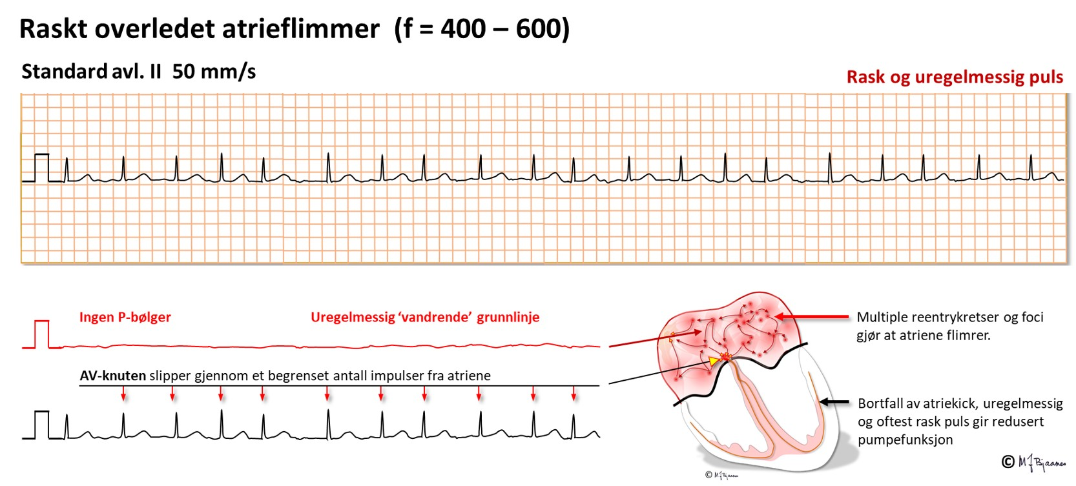
Hvis en person med grenblokk får AF, vil (naturligvis) takykardien bli bredkomplekset og kunne forveksles med en ventrikkeltakykardi (VT). Kjennetegn på AF vil da være at grenblokket er typisk (høyre eller venstre) og hjerterytmen langt mer uregelmessig enn ved VT.
Iblant kan det dukke opp brede QRS i en eller smalkomplekset serie. Det gjelder særlig når det er et langt fulgt av et kort R-R-intervall. Det siste QRS treffer i ledningssystemets relative refraktærperiode, som er forlenget fordi det var en lang forutgående diastole, og impulsen overledes aberrant.
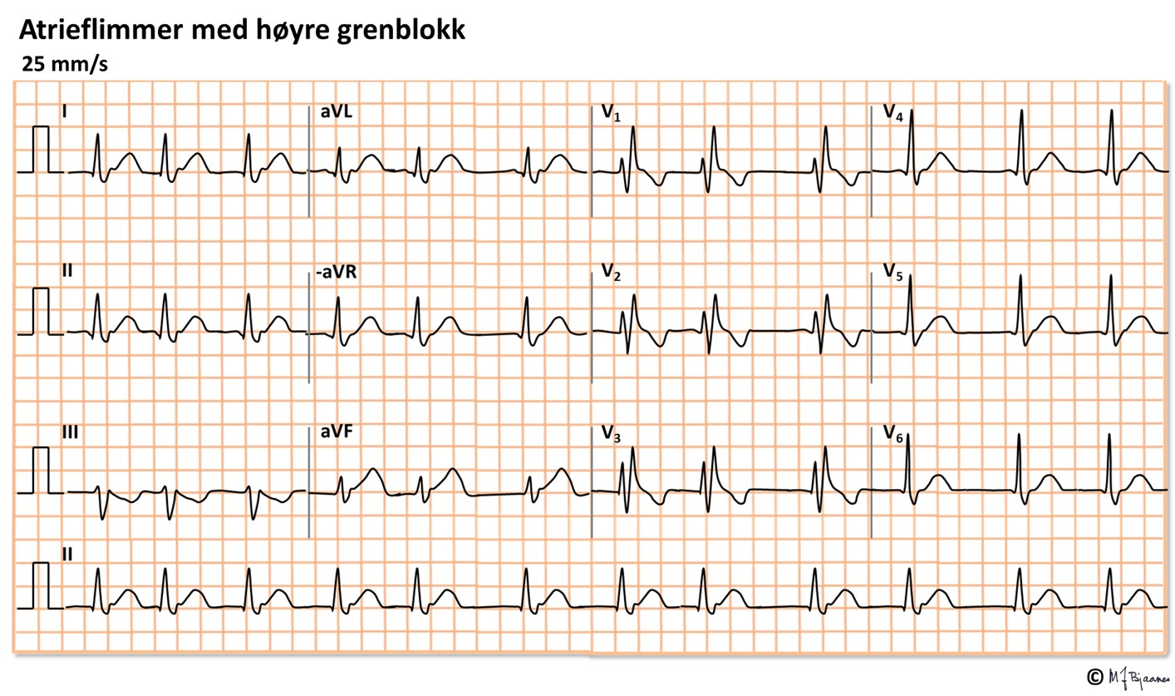
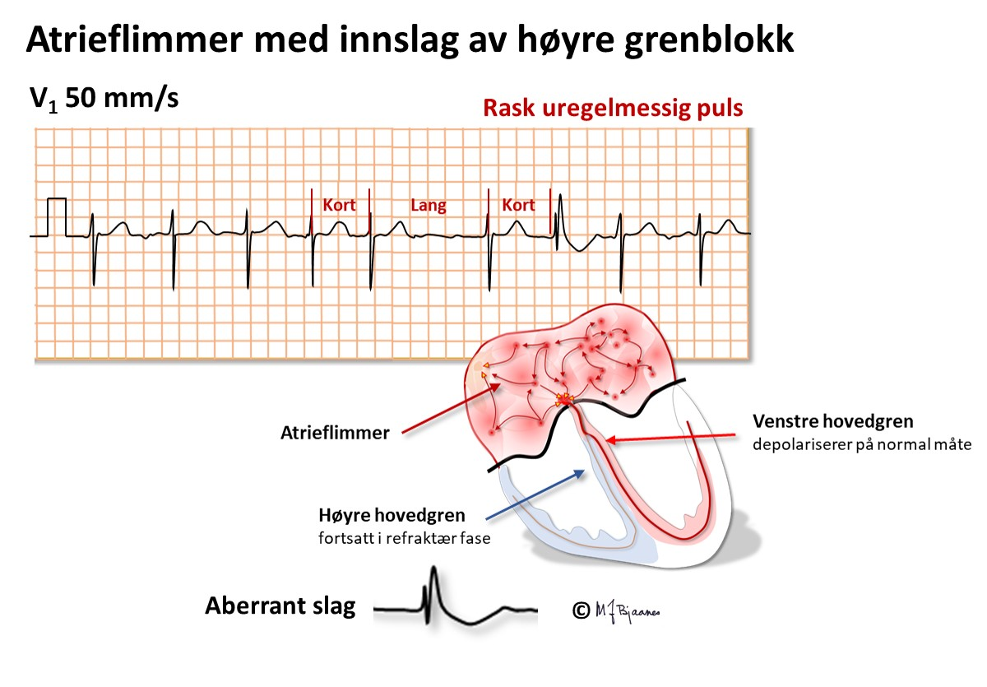
Atrieflimmer rammer 1/3 av alle som er eldre enn 40 år, før eller oftere senere i livet. Hjertesykdom disponerer, men arv, fysisk hard trening og alkohol disponerer også. Atrieflimmer kan komme i anfall eller være vedvarende eller permanent. Det er viktig å erkjenne AF fordi eldre og hjertesyke pasienter med AF har økt risiko for hjerneslag og demens, som da kan forebygges med antikoagulasjonsbehandling.
Atrieflimmer som er relativt nyoppstått, kan ofte elektrokonverteres med likestrømstøt. Det må gis synkront med R-takken slik at en unngår å gi R på T-bølgen (det kan utløse ventrikkelflimmer: se senere).
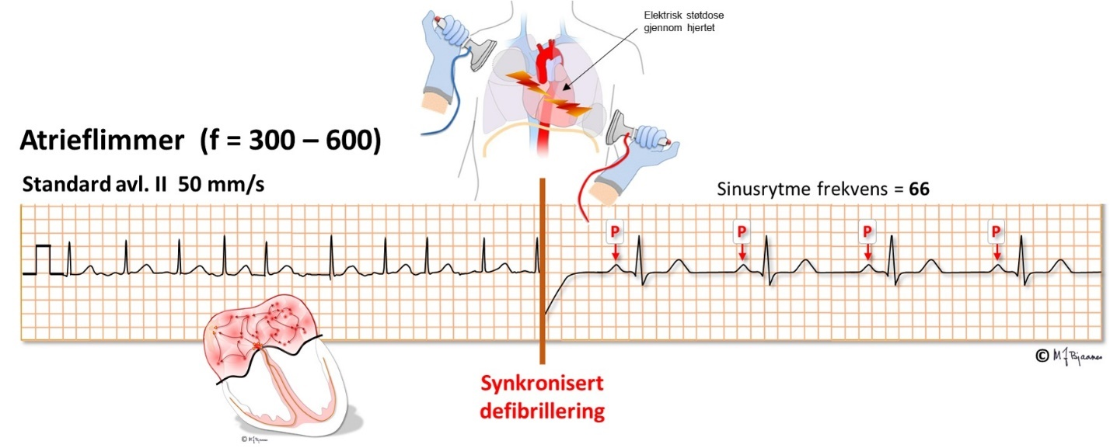
Hos en person med preeksitasjon kan den aksessoriske bunten slippe gjennom impulser farlig tett, for bunten bremser dem ikke sånn som AV-knuten gjør. Hvis denne personen får atrieflimmer, kan impulsene gi en livsfarlig rask, uregelmessig takykardi med fullt preeksiterte QRS, og defibrillering trengs hvis arytmien vedvarer.
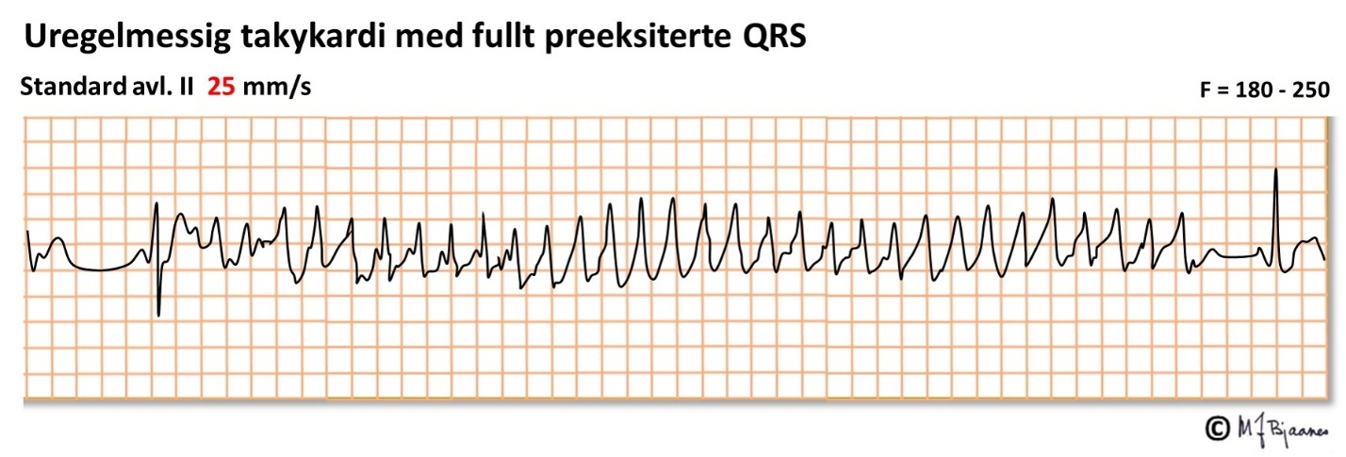

Sammenfatning SVT
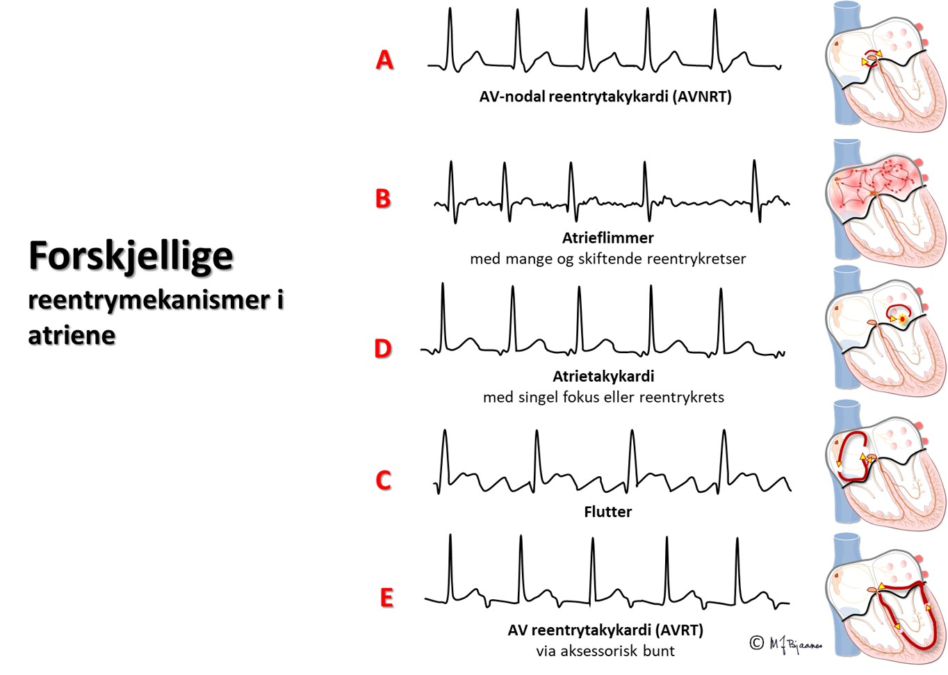

Ventrikulære ekstrasystoler (VES)
VES er hjerteslag som dannes i et av hjertekamrene, uavhengig av atriene. De kan oppstå fra enkeltcellegrupper (automatisme) eller ved sirkelstrøm (reentry) i myokard. Noen ganger kan impulsene trenge inn i ledningssystemet og gi en retrograd P-bølge som påvirker sinusknuten og utsetter den neste sinus-P'en. VES er ofte i utakt med P, og som ved typisk AV-nodaltakykardi, kjenner pasientene da at hjerteslaget dunker i halsen. VES som kommer i hvile og forsvinner ved anstrengelse, regnes som uskyldige, mens hvis de kommer under anstrengelse, er de oftere assosiert med hjertesykdom. Et stort antall VES (f.eks. >>6000/24t) kan svekke hjertet på sikt. Én VES på en 10 sekunders registrering tilsvarer 1 x 6 x 60 x 24= 8640 VES/døgn hvis funnet er representativt.
VES har som regel ingen P-bølge i passende avstand foran seg, og de likner oftest verken høyre eller venstre grenblokk. De er brede (≥0,12 s, som regel >0,14 s) fordi de ikke utbres via ledningssystemet, og starter langsomt fra et fokus, men avsluttes raskere fordi de etter hvert trenger inn i ledningssystemet. Tiden fra QRS start til toppen av R blir derfor som regel lengre enn tiden fra R-topp eller S-bunn til QRS-avslutningen (J-punktet). Ved grenblokk er det omvendt.
Ventrikulære ekstrasystoler kan opptre tilfeldig og enkeltvis, eller de kan komme i fast avstand til normalslaget foran – vi sier de er koblet. Hvis dette skjer regelmessig, kalles det bigemini (tvillingslag), er det rytmesekvens på tre, har vi trigemini. Noen VES leder retrograd og kan gi en P-bølge hvis atriet er mottakelig. Den impulsen kan trenge inn i sinusknuten og nullstille klokken der («reset») slik at den neste P-bølgen blir forrykket:
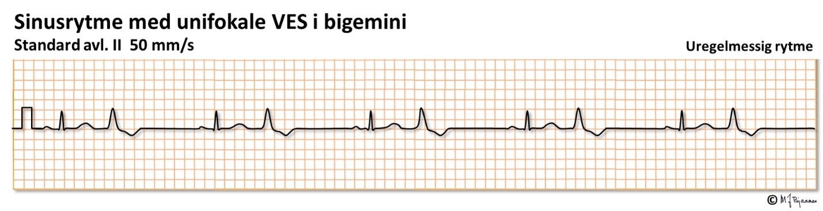
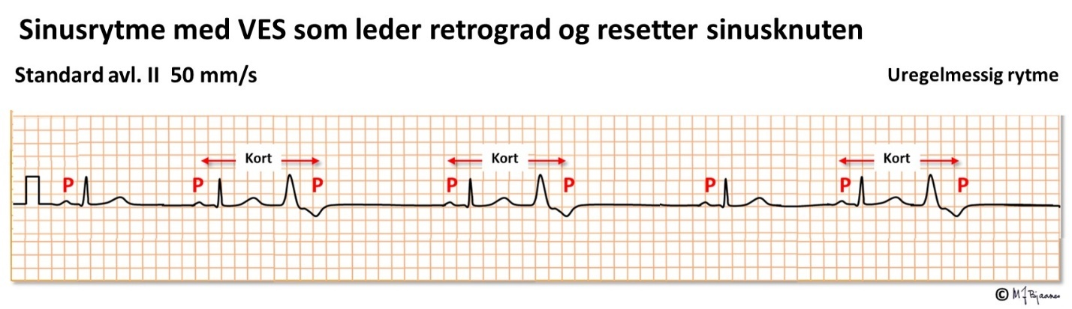
Hvis atriet er refraktært, vil impulsen nedenfra slokkes og P-bølgene fortsette uforstyrret.
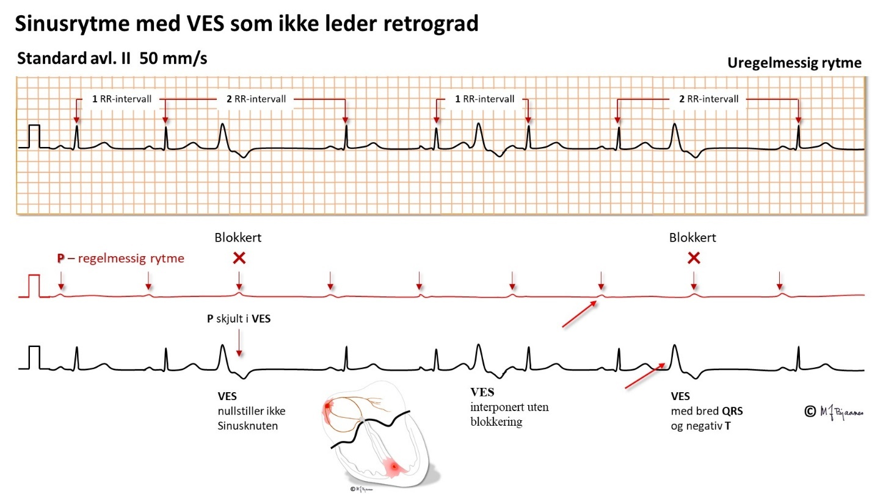
Endelig hender det at en VES treffer delvis på et normalslag. Da blir QRS en blanding mellom de to, et fusjonsslag.
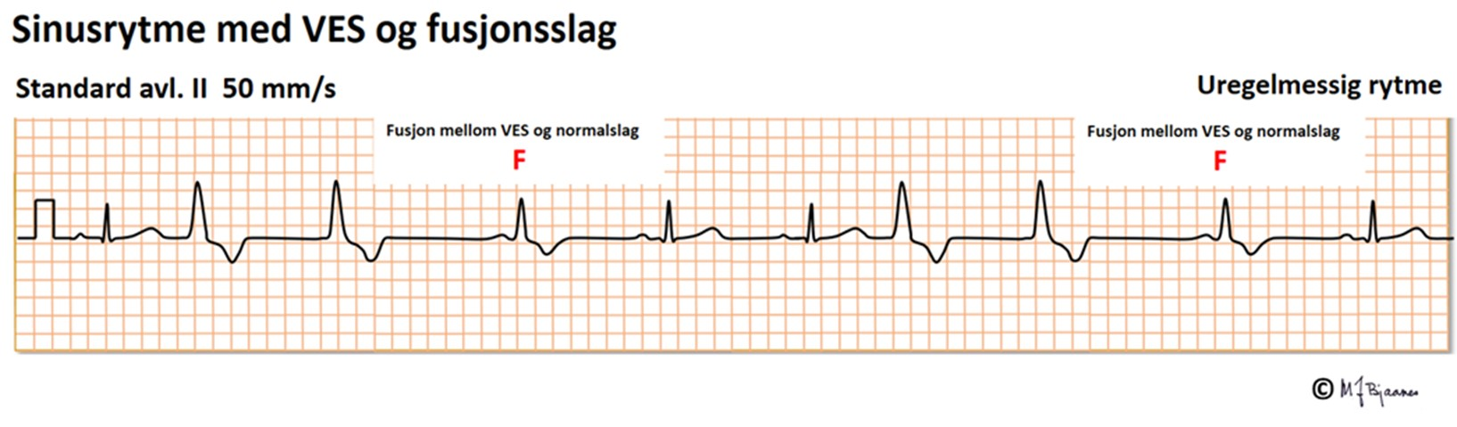

Ventrikkeltakykardi (VT)
Hvis >3 ventrikkelslag kommer i serie, kalles det ventrikkeltakykardi (VT). En serie med opptil 15 VT-slag kalles ikke-vedvarende (non-sustained), og >15 blir vedvarende («sustained») VT. Det fins ventrikkeltakykardier som oppstår i ellers normale hjerter og har god prognose, men de fleste VT er uttrykk for underliggende hjertesykdom, og medfører fare for ventrikkelflimmer (hjertestans). Mens supraventrikulære takykardier (SVT-anfall) oftest kan behandles med verapamil, betablokker eller adenosin, kan disse medikamentene gi blodtrykksfall ved en VT, og elektrokonvertering i narkose er ofte den tryggeste behandlingen. Det er vanskelig å forebygge VT med medikamenter. I noen tilfeller kan en bruke kateterablasjon av reentrykretsen, men ofte må en vurdere om pasienten bør få en innoperert hjertestarter (ICD).
Derfor er det viktig å stille rett diagnose ved takykardier med brede QRS. Ved VT er QRS ≥0,12 s (som regel ≥0,15 s) og nokså regelmessige.
Ofte slår atrier og ventrikler i utakt. Det er nesten alltid VT når
- det er AV dissosiasjon og QRS er raskere enn P
- et og annet slag mellom de brede QRS er normalt («erobringsslag» med P foran)
- det er fusjonsslag (noe midt mellom de brede og normalslagene)
Sannsynlig VT hvis
- utseendet likner sikre VES hos pasienten
- hvis QR-tiden > tiden fra R til J-punktet
- hvis de brede QRS verken likner høyre eller venstre grenblokk
Den typiske ventrikkeltakykardien er nesten helt regelmessig og har identiske QRS; vi sier den er monomorf. Arytmimekanismen er som regel sirkelstrøm («reentry»), ofte rundt arrvev etter et gammelt hjerteinfarkt. Den starter gjerne med en ventrikulær ekstrasystole, og kan stoppe spontant eller med ekstrasystoler.
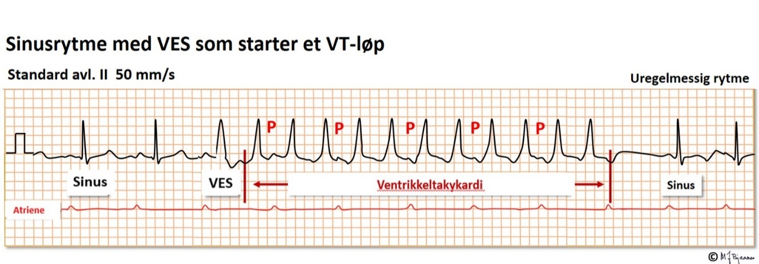
Her er det 2 sinusslag og så en VES som starter («reentry-«) VT. I bakkant av annet hvert brede QRS er det en liten «bulk» som representerer en retrograd P. Dermed er det flere QRS enn P, altså sikker VT.
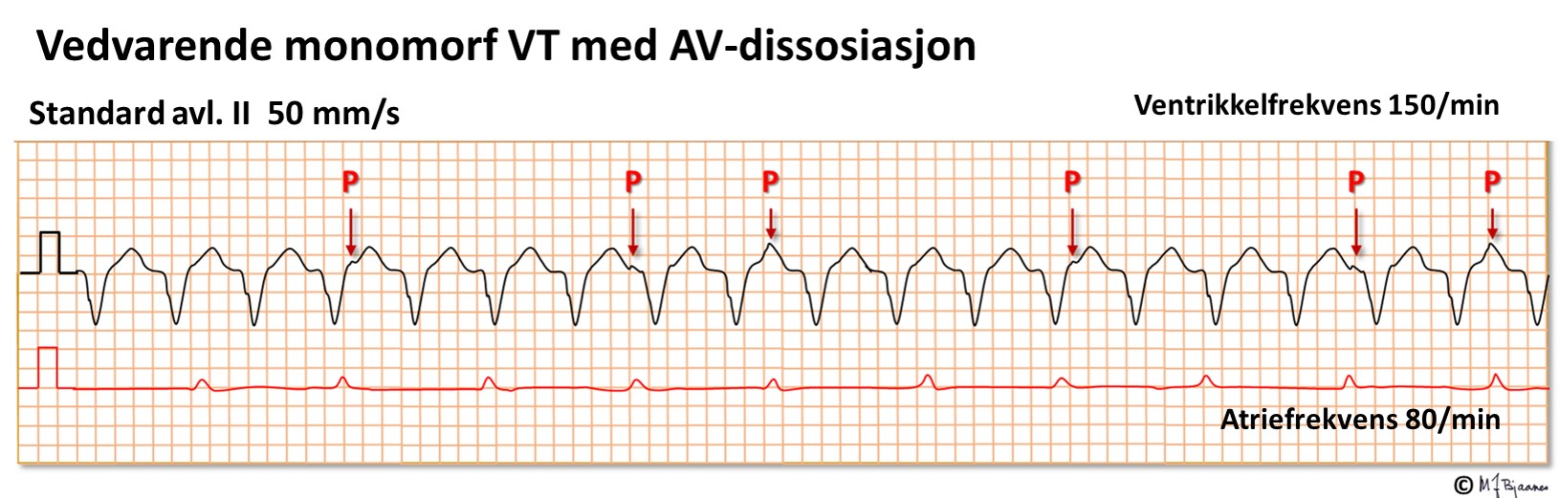
Illustrasjonen viser en regelmessig bredkomplekset takykardi. I den ikke vedvarende VT over ser man lett P-bølgene, mens i den nedenfor er det bare bittesmå «bulker» som representerer P-bølger. Vi ser ikke alle fordi de kan skjules av QRS-takkene og T-bølgene, men når vi ser dem, er de regelmessige multipler av det korte PP-intervallet. Atriene styres av sinusknuten, mens ventriklene har sitt eget raskere løp; det er AV-dissosiasjon og dermed bevist VT. Ofte lønner det seg å kjøre noen ark med 12-kanals EKG når en leter etter tegn på AV-dissosiasjon.
Når det ikke er retrograd atrieaktivering fra ventriklene, kan en og annen impuls komme ned og aktivere ventriklene når de ikke er refraktære. Da kan vi få et normalt utseende QRS, et erobringsslag. Andre ganger rekker impulsen ovenfra bare å aktivere en del av kamrene, mens resten depolariseres fra VT-kretsen. Da får vi et fusjonsslag der komplekset er bredere enn det normale, men smalere enn VT-kompleksene, og viser trekk fra begge. I figuren under ser vi ikke P-bølgene, men at de er der, blir indirekte vist av fusjons- og erobringsslagene.

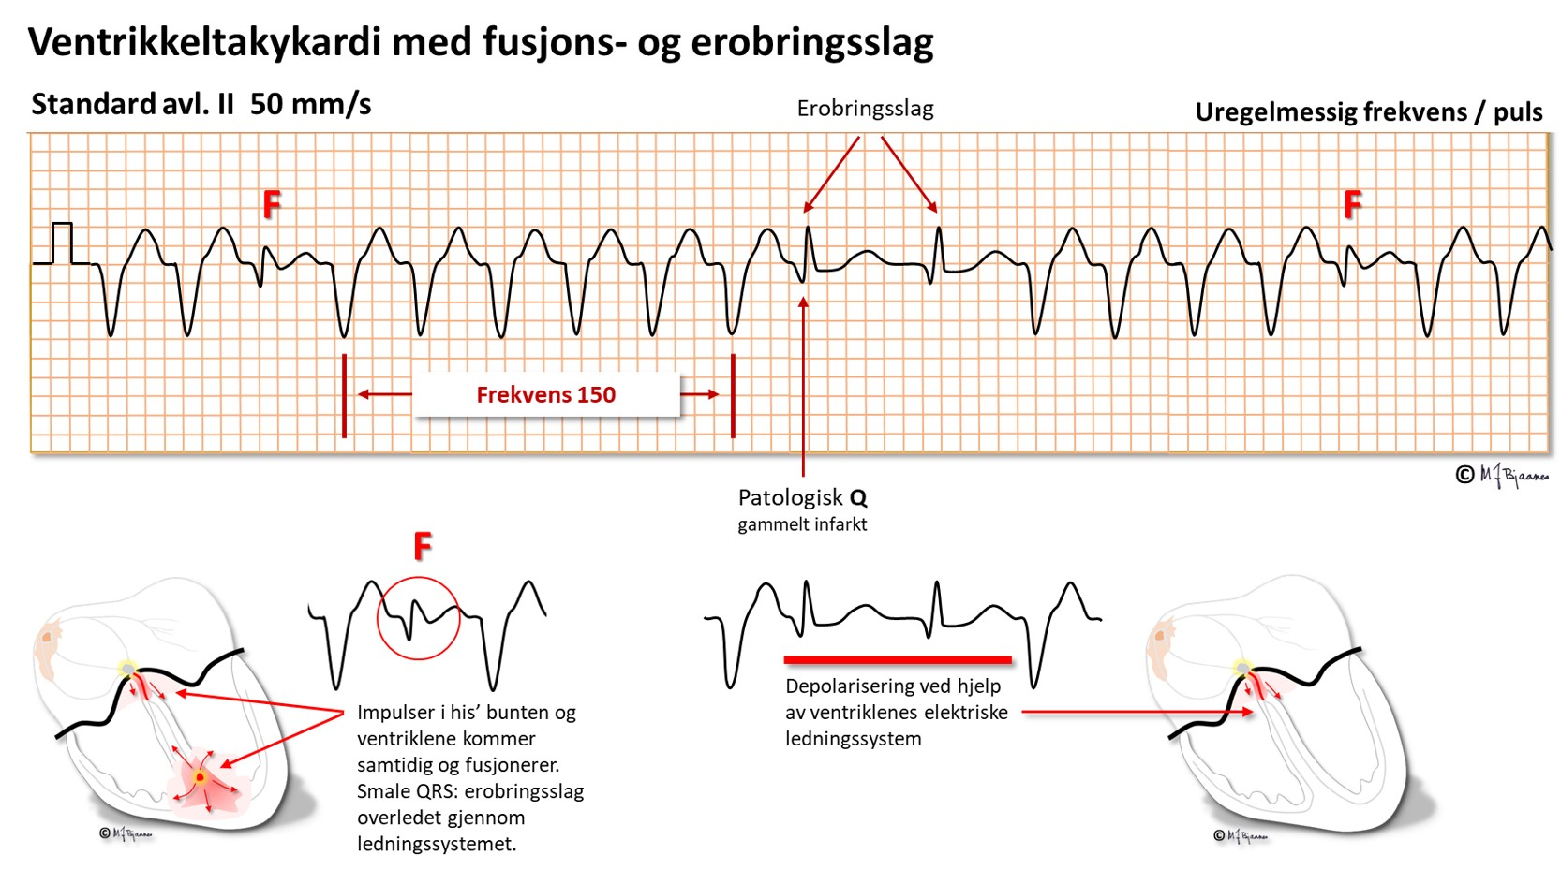
Når QRS-kompleksene er bisarre og ikke likner noe grenblokk, skal man sterkt mistenke VT. Det gjelder f.eks. hvis alle prekordialutslagene peker samme vei (er konkordante); da kan ikke aktiveringen ha fulgt ledningssystemet:
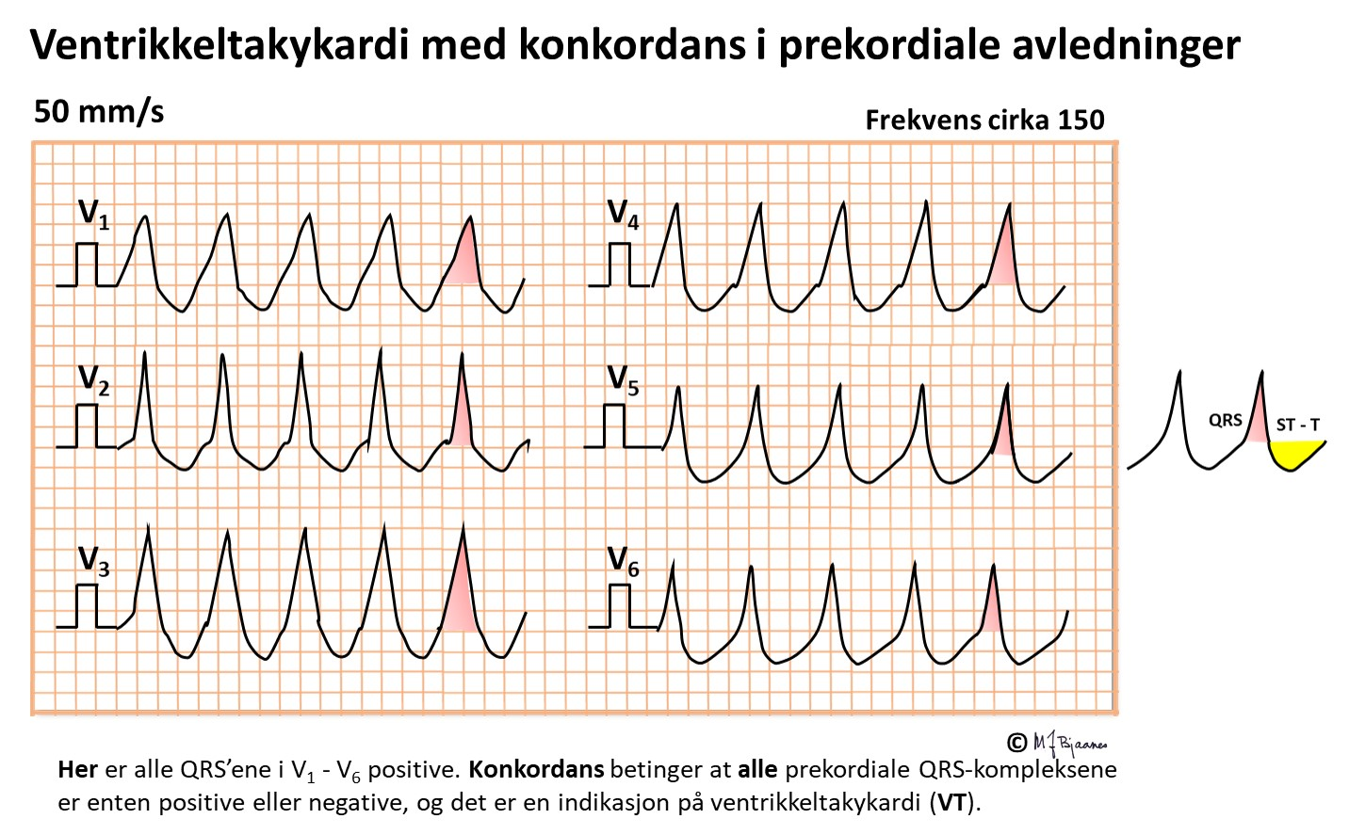
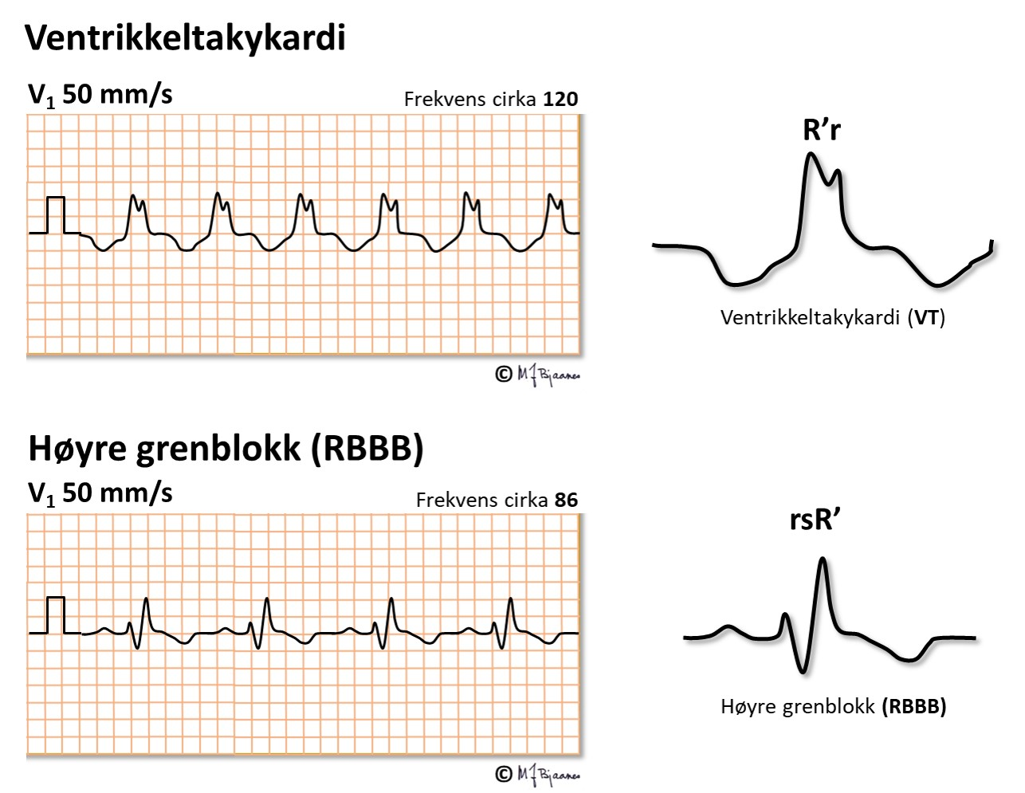
Når det er brede QRS som likner grenblokk (nederste stripe), kan det være en aberrant overledet SVT selv om vi ikke ser P-bølgene: de kan gjemme seg inni QRS-kompleksene eller i T-bølgen fra forrige slag når hjertet slår fort nok. Men hvis det ikke stemmer helt, som i øverste stripe, må en mistenke VT. Her er den andre R (R’) lavere enn den første r, og det passer ikke med grenblokk.
Det fins gode algoritmer som hjelper oss til å skille mellom VT og aberrant overledet supraventrikulær takykardi (aberrant betyr «avvikende fra normalen», og skyldes oftest overledning med grenblokk på grunn av den raske rytmen), men de blir for spesialister (A Vereckei og medarb. New algorithm using only lead aVR for differential diagnosis of wide QRS complex tachycardia. Heart Rhythm 2008;5:89–98).
I praksis er det ofte tryggest for den ikke så erfarne å behandle alle takykardier med QRS>0,12 s som om de var VT, dvs. med narkose og elektrokonvertering.

Polymorf VT
Noen ventrikkeltakykardier kan komme i raske, kortvarige salver som kan gi besvimelse. Hvis de ikke går over, gir de hjertestans. «Polymorfe» betyr at QRS-kompleksene skifter utseende, som oftest gradvis, som om de vrir seg langsomt rundt grunnlinjen (torsades de pointes VT). Mekanismen for denne arytmien er kompleks og involverer både triggete etterpotensialer og reentrymekanismer. Slike potensielt livstruende arytmier ses ved koronar iskemi, hjertesvikt, elektrolyttforstyrrelser, medikamentforgiftninger og en rekke andre ustabile tilstander.
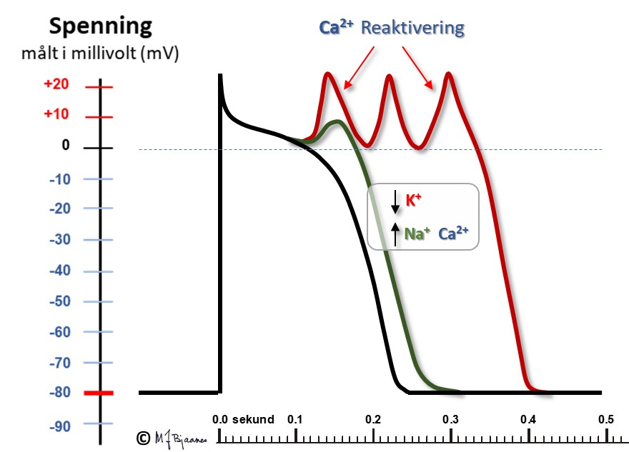
Disposisjonene for dette er i noen tilfeller arvelig: lang QT-tid-syndrom, der en rekke genetiske feil i kaliumkanalene gjør at utstrømningen av K⁺ som skal avslutte fase II i aksjonspotensialet og repolarisere, blir sterkt forsinket, og fase II og QT-tiden forlenges. I fase II strømmer Ca²⁺ inn i cellen, og etter hvert aktiveres Na⁺/Ca²⁺-ionebytteren. Na⁺-innstrømningen kan gi en liten depolarisering som treffer den relativt refraktære delen av fase III, og gir et nytt aksjonspotensial som aktiverer nabocellene og gir en VES. En feil i natriumkanalene så de ikke lukker seg i fase II, vil også forlenge denne og kunne gi lang-QT-utløst arytmi. Figuren viser polymorf VT med klassisk utseende:
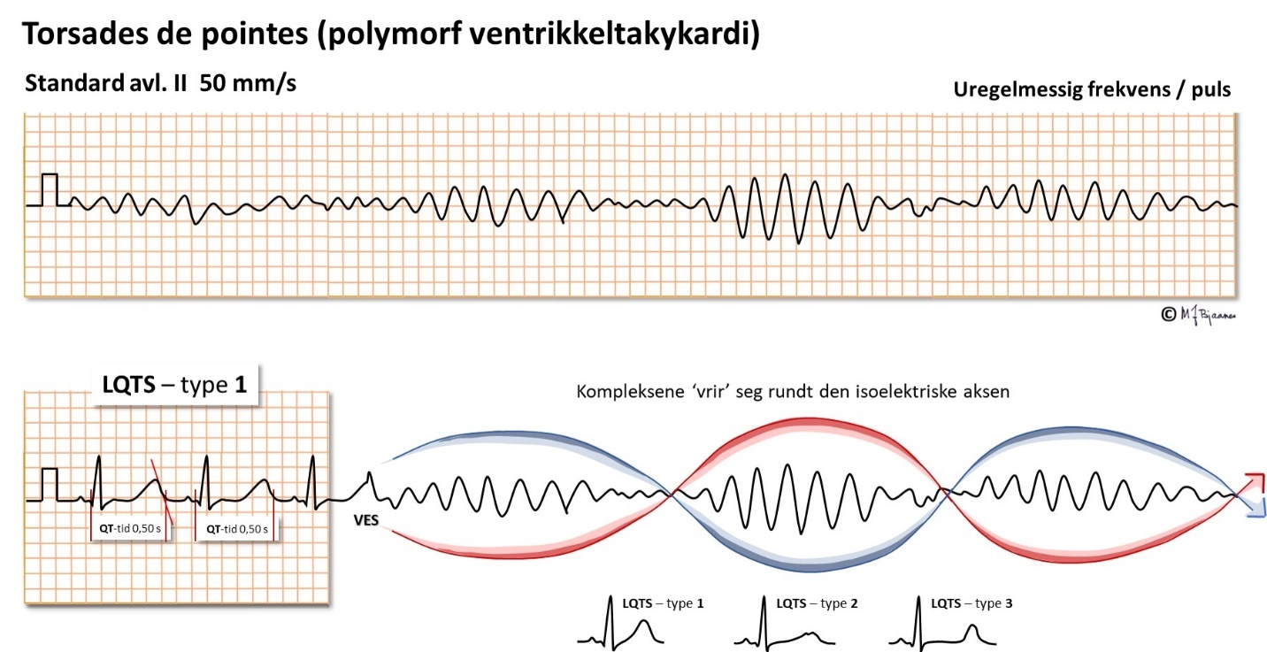
Polymorf VT kan også ses ved ervervede tilstander: Hypokalemi, hypokalsemi og lavt magnesiumspeil i blodet kan alle disponere. Lang QT-tid kan også utløses av medikamenter som hemmer kaliumkanalene: det gjelder særlig antiarytmiske medisiner, men en lang rekke andre medikamenter hemmer også repolariseringen og kan gi alvorlige arytmier. Pasienter som har ellers uforklarte besvimelser, bør derfor få tatt EKG, især hvis de bruker medisin som har QT-forlengelse som bivirkning. De finner man på internettlister (for eksempel hos https://crediblemeds.org/).
Ved iskemi/hjerteinfarkt fylles cellene opp med Ca²⁺, og arytmier kan utløses. Arvelige forstyrrelser i cellenes Ca²⁺-cyclus kan også gi forhøyet Ca²⁺ i sarcoplasma uten at QT-tiden forlenges, men pasientene kan likevel få arytmier.

Brugadas syndrom
Dette er en sjelden, arvelig tilstand der problemet som regel er svekket funksjon i Na⁺-kanalene. Plutselig dødsfall av VT eller ventrikkelflimmer er den fryktede komplikasjonen; hvis Na⁺-kanalene har arvelig feilfunksjon som lukker dem tidlig, vil fase-1 strømmen I_{to}, som er kraftigst i epikard, gjøre at det blir stor spenningsforskjell mellom epikard og endokard. En slik spenningsforskjell i fase 2 vises som et høyt plassert J-punkt, særlig i V1 og V2, spir-eller kuppelformet ST-segment og negative T-bølger. Når vevet er elektrisk heterogent, kan malign arytmi oppstå ved en kombinasjon av etterpotensialer og funksjonell reentry). Forskjellene mellom aksjonspotensialene i iIllustrasjonen under er veldig overdrevet.
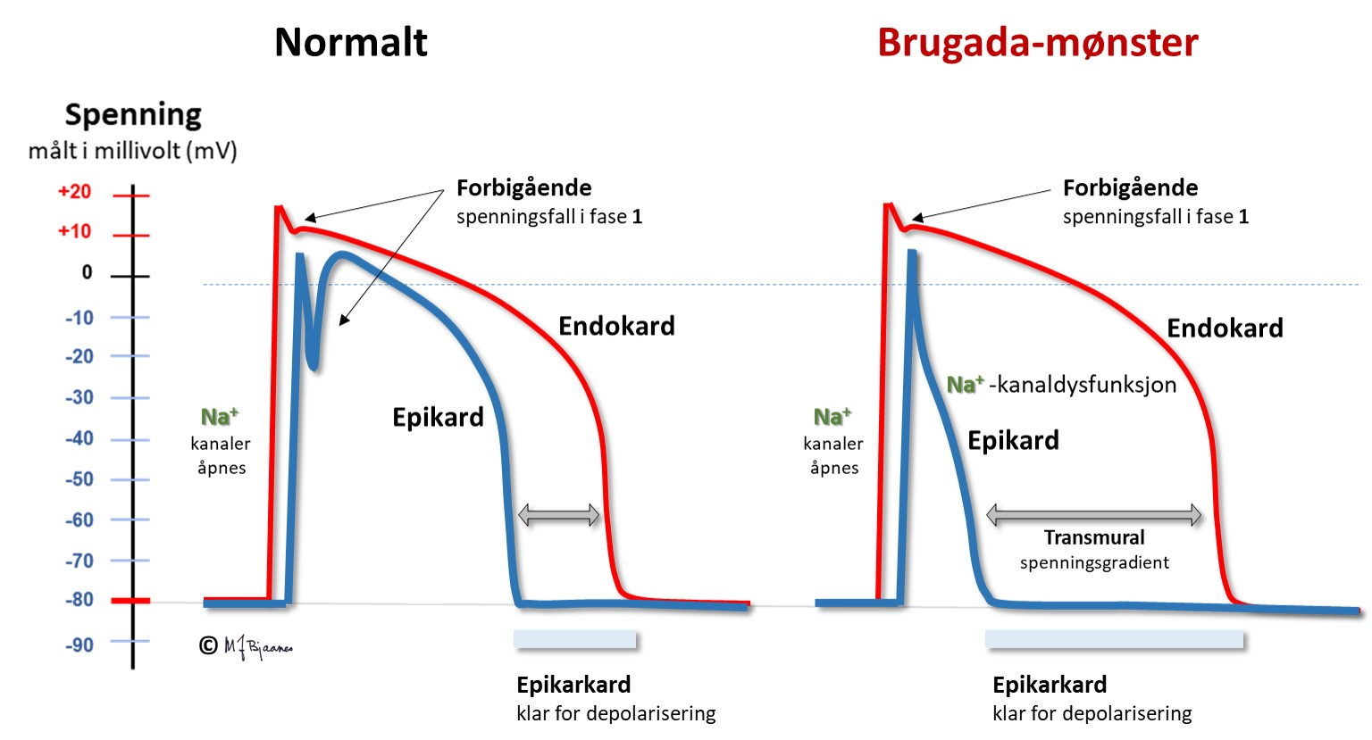
Brugada-mønsteret ligner høyre grenblokk, men har buet løft av den siste toppen (R’) i V1-V3. Utløpsområdet oppad i septum viser dette best.
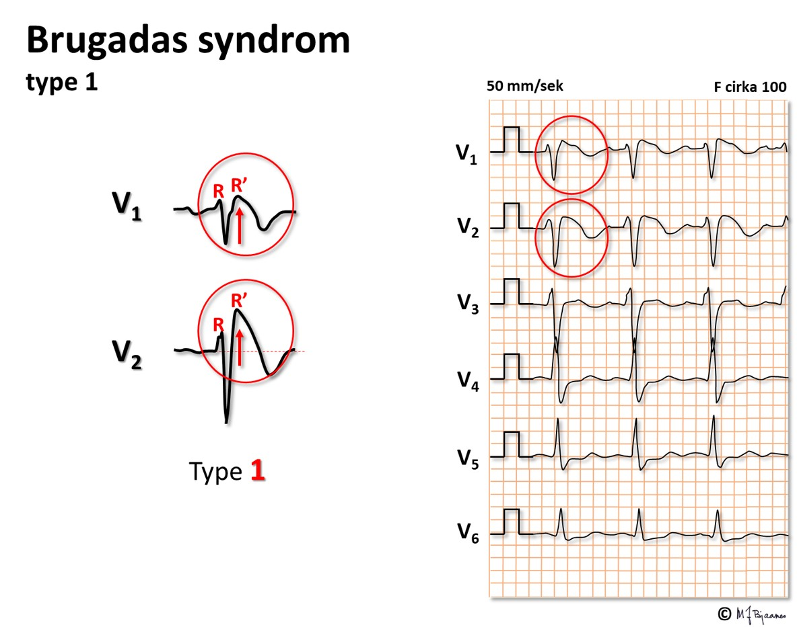

Hypotermi
Ved hypotermi forsinkes biologiske prosesser generelt, og ionekanaler lukkes tregere. Det gir bradykardi, lengre PQ-tid, bredere QRS, kraftigere forbigående utadrettet strøm (fase 1), særlig i epikard, og dermed en markert J-bølge (se Del 2) og lengre QT-tid. I tillegg blir EKG ofte forstyrret av skjelveartefakter. EKG-forandringene blir oftest tydelige først ved kjernetemperatur 32°C og lavere. Når det er stor spenningsforskjell mellom endo- og epikard i fase 2, kan det oppstå livstruende fase 2- reentryarytmier. Ved temperatur under 28°C kan EKG bli flatt. Etter 9 timers gjenopplivingsforsøk og langsom oppvarming kunne normal hjerterytme og full restitusjon oppnås etter kjernetemperatur 13,7°C hos en yngre kvinne som ble innlagt på UNN i Tromsø.
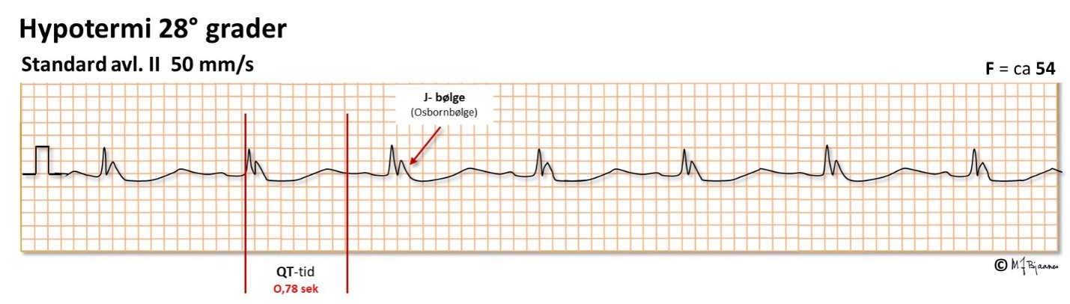

Ventrikkelflimmer (VF)
Repolariseringen (fase III, T-bølgen) er en sårbar fase: VES som treffer T-bølgen (R på T), utløser ofte polymorf ventrikkeltakykardi og ventrikkelflimmer (VF) i sårbare hjerter, som ved akutt hjerteinfarkt, hjertesvikt og elektrolyttforstyrrelser. Det er derfor selv pasienter med små hjerteinfarkter kan få en plutselig hjertedød. Da hjerteovervåkingsavdelingene ble etablert i 1960-årene, var den store gevinsten at man kunne elektrokonvertere de som fikk flimmer på grunn av R på T VES. Det er den første delen av T-bølgen som er mest sårbar. En VES som treffer her, vil kunne gi et aksjonspotensial som har langsom depolarisering, og derfor ledes sakte. Dette kan føre til en langsommere aktivering av noen nærliggende myocytter, som dermed blir ute av fase med omgivelsene. Denne heterogeniteten i myokard disponerer for arytmi, og i verste fall kan VF oppstå.
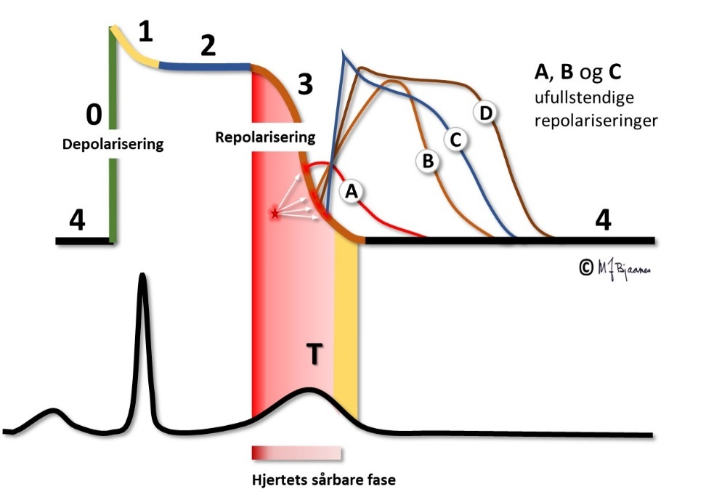
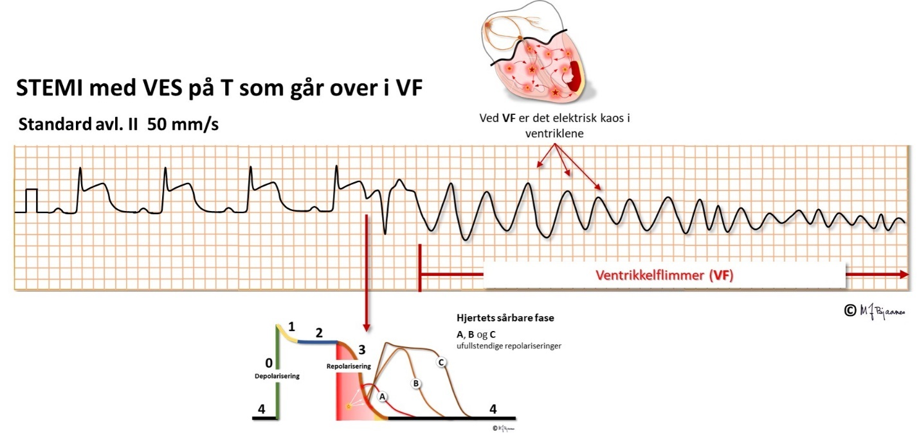
VES som treffer riktig uheldig, kan gi hjertestans selv hos normale hjerter som får et strømstøt på T-bølgen, eller til og med hvis en baseball eller annen hard gjenstand treffer brystkassen med stor kraft og utløser en VES i det lille, sårbare tidsvinduet. Når en hjertestarter (ICD) skal testes under innleggelsen, kan en gi et lite strømstøt på T-bølgen, og pasienten får ventrikkelflimmer. Da kan ICD’en vise sin evne til å oppdage VF og sjokke den bort. Av samme grunn skal planlagt elektrokonvertering for atrieflimmer, flutter eller VT gis med strømstøtet plassert på R-takken (R-synkront) slik at det unngår den sårbare T-bølgen.
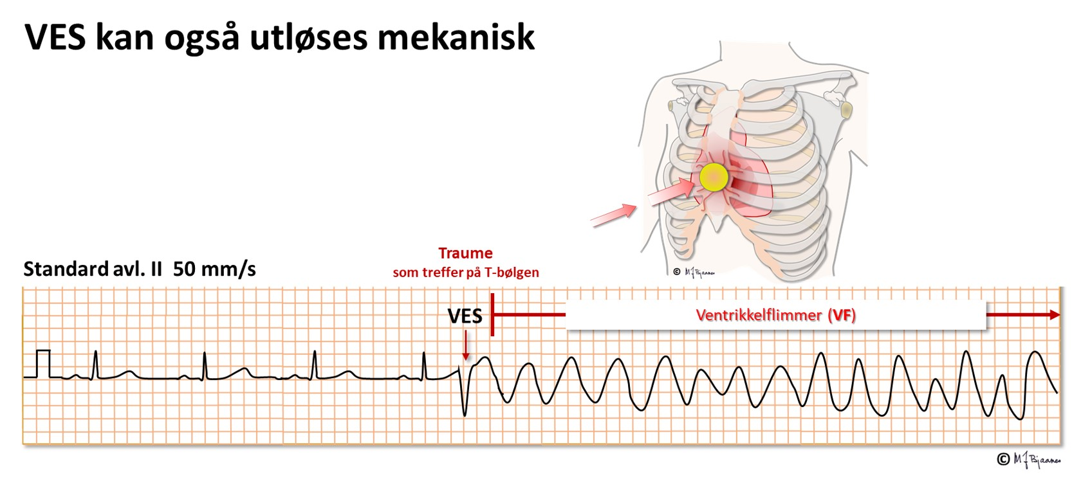
Mens en polymorf ventrikkeltakykardi ofte spontant slår om til normalrytme, vil ventrikkelflimmer kreve elektrosjokk (defibrillering). Da depolariseres hele hjertet (nesten) samtidig, og i pausen etterpå kan sinusknuten eller lavere deler av ledningssystemet gjenopprette rytmen.
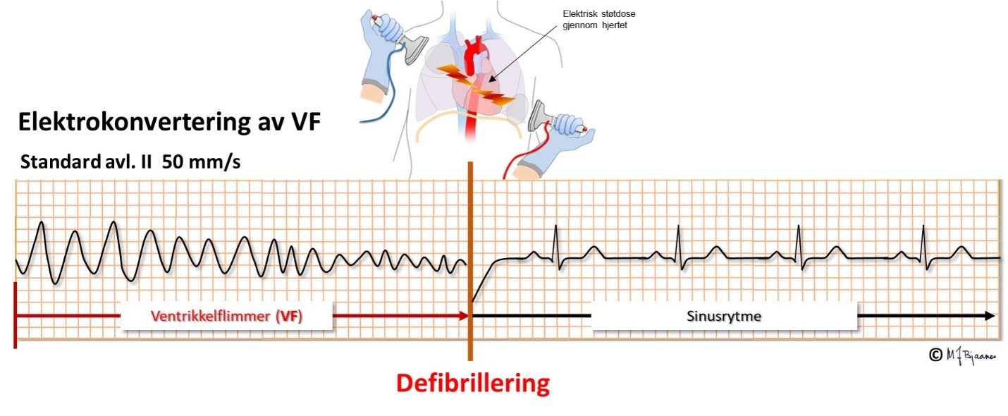

Asystole
I 10-15 % av hjertestanstilfellene er det ikke ventrikkelflimmer, men en svikt av hele ledningssystemet slik at det ikke genereres hjerteslag; det blir asystole. Da nytter det ikke å defibrillere, og en må etablere hjerte-lungeredning (HLR). Ofte vil det komme tilbake hjerterytme etter en stund, men det hender at en må stimulere mekanisk med ekstern kompresjon eller dunking i brystet, elektrisk med brystveggstimulator (Zoll’s apparat) eller gjennom en innført pacemakerledning, eller kjemisk med isoprenalin.
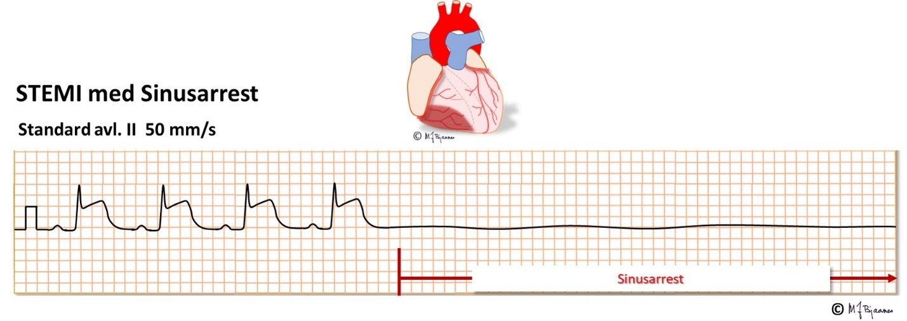

Hovedpunktene i Del 4 - ARYTMIER
Normal hvilepuls hos voksne er 50-100/min med respiratoriske variasjoner.
- Blokk og bradykardier
  - Pauser på ≥ 3 sekunder kan ha klinisk betydning. Sinusbradykardi hos veltrente kan gå ned mot 30/min. Hvis sinusknuten faller ut, kan pacemakerceller fra lavere i ledningssystemet gi erstatningsrytme, men ofte vil sykdom ramme hele ledningssystemet.
  - Sinus arrest: Sinusknuten svikter en tid, og P-bølgen uteblir.
  - Sinoatrialt blokk (SA-blokk): Sinusknuten fyrer, men impulsene når ikke atriet: P uteblir, men kommer tilbake etter ett eller flere normale P-P intervaller.
  - AV-blokk grad 1 er egentlig ikke blokk, men bare en forsinkelse av ledningstiden; alle impulsene overledes (PQ-tid ≥0,22 s). Det har som regel ikke klinisk betydning. Ved AV-blokk grad 2 faller ett QRS bort. Ved Wenckebach blokk (også kalt Mobitz type 1) er PQ tiden først normal, så øker den, og øker videre inntil ett slag ikke overledes, og så repeteres sekvensen. Dette regnes som ufarlig. Ved Mobitz type 2 blokk bortfaller vilkårlige slag. Da er ledningssystemet upålitelig, og det trengs en pacemaker. Ved totalt AV-blokk (grad 3) overledes ingen P-bølger, og atrier og ventrikler slår i hver sin takt. Intermitterende AV-blokk kan gi besvimelser (Stokes-Adams anfall) eller hjertedød. Pacemakerbehandling er indisert ved AV-blokk grad 2 (Mobitz 2) og grad 3.
- Ekstrasystoler
  - Ekstrasystoler er supraventrikulære med smale QRS hvis det ikke er grenblokk, mens ventrikulære ekstrasystoler er brede og mangler P foran seg. De kan iblant gi en retrograd P-bølge som noen ganger er synlig, andre ganger bare erkjennes fordi den forskyver den neste sinus-P. Én ekstrasystole på en 10 sekunders registrering, tilsvarer 8640/24t. SVES og VES er ikke farlige, men et stort antall SVES disponerer for atrieflimmer, og VES kan indikere hjertesykdom.
- Supraventrikulære takykardier (SVT)
  - Paroksysmale supraventrikulære takykardier forekommer ofte i ellers friske hjerter. De er regelmessige, og starter og stopper brått. Mekanismen er som regel sirkelstrøm («reentry») i AV-knuten ved AVNRT, eller mellom atrier og ventrikler ved WPW, der arytmisirkelen går én vei gjennom en aksessorisk bunt og deretter gjennom det vanlige ledningssystemet. Atrietakykardi er den minst vanlige formen (enten «reentry» eller økt automati). Alle SVT kan helbredes ved kateterablasjon.
  - Ved atrieflutter er det regelmessige flutterbølger 220-300/min, vanligst i høyre forkammer eller rundt arrvev. Heldigvis stoppes ofte halvdelen eller flere av impulsene i AV-knuten (2:1-overledning, 3:1, vekslende).
  - Ved atrieflimmer kontraheres bare deler av atriene samtidig, og flimmerbølgene er gjerne 350+/min. Overledet rytme er gjerne helt uregelmessig.
- Ventrikkeltakykardier (VT)
  - Ved ventrikkeltakykardi (VT) løper hjertekamrene løpsk, uavhengig av forkamrene. Atrier og ventrikler kan slå uavhengig av hverandre, så det kan være flere QRS enn P-bølger. QRS er brede. Lang EKG-remse med avledning II er ofte nyttig for å kunne finne P-bølgene. QRS er brede, men det kan være smale, normale erobringsslag eller fusjonsslag som er sammentreff mellom et sinusslag og et ventrikkelslag, og derfor ser ut som noe midt imellom. En regelmessig VT skyldes som regel sirkelstrøm rundt et arrområde, og er som regel uttrykk for underliggende hjertesykdom. VT kan degenerere til ventrikkelflimmer/ hjertestans. I noen tilfeller kan arytmimekanismen ødelegges med kateterablasjon, men ofte brukes en ICD som sikkerhetsnett.
  - Polymorf VT kalles også torsades de pointes fordi kompleksene er uregelmessige og skifter akse i et rytmisk mønster. Her er mekanismen ofte trigget aktivitet fra celler som er fulle av kalsium og derfor får etterpotensialer som kan gi ekstrasystoler som kan starte VT og flimmer.

